Заказчик – ООО «ЛУКОЙЛ-Коми» ТПП «ЛУКОЙЛ-Ухтанефтегаз»
СТРОИТЕЛЬСТВО И РЕКОНСТРУКЦИЯ ТРУБОПРОВОДОВ ВОСТОЧНО-САВИНОБОРСКОГО НЕФТЯНОГО МЕСТОРОЖДЕНИЯ (3-Я ОЧЕРЕДЬ)

Технический отчет
по результатам инженерно-гидрометеорологических изысканий

14-02-НИПИ/2019-ИГМИ
Том 3
Ухта, 2019

Заказчик – ООО «ЛУКОЙЛ-Коми» ТПП «ЛУКОЙЛ-Ухтанефтегаз»
СТРОИТЕЛЬСТВО И РЕКОНСТРУКЦИЯ ТРУБОПРОВОДОВ ВОСТОЧНО-САВИНОБОРСКОГО НЕФТЯНОГО МЕСТОРОЖДЕНИЯ (3-Я ОЧЕРЕДЬ)

Технический отчет
по результатам инженерно-гидрометеорологических изысканий

14-02-НИПИ/2019-ИГМИ
Том 3
Заместитель генерального директора-  Главный инженер |  | М.В. Дроць
Главный инженер проекта |  | М.А. Попов

Ухта, 2019

Заказчик – ООО «ЛУКОЙЛ-Коми» ТПП «ЛУКОЙЛ-Ухтанефтегаз»
СТРОИТЕЛЬСТВО И РЕКОНСТРУКЦИЯ ТРУБОПРОВОДОВ ВОСТОЧНО-САВИНОБОРСКОГО НЕФТЯНОГО МЕСТОРОЖДЕНИЯ (3-Я ОЧЕРЕДЬ)

Технический отчет
по результатам инженерно-гидрометеорологических изысканий

14-02-НИПИ/2019-ИГМИ
Том 3
Главный инженер |  | Г.П. Бессолов
Главный инженер проекта |  | Т.С. Хайбуллин

Тюмень, 2019

Содержание тома

Обозначение | Наименование | Примечание
14-02-НИПИ/2019-ИГМИ-С | Содержание тома 3 | 3
14-02-НИПИ/2019-ИИ-СД | Состав отчетной технической документации | 4
14-02-НИПИ/2019-ИГМИ-Т | Текстовая часть | 5

Состав отчетной технической документации

Номер тома | Обозначение | Наименование | Примечание
1 | 14-02-НИПИ/2019-ИГДИ | Технический отчет по результатам инженерно-геодезических изысканий
2 | 14-02-НИПИ/2019-ИГИ | Технический отчет по результатам инженерно-геологических изысканий
3 | 14-02-НИПИ/2019-ИГМИ | Технический отчет по результатам инженерно-гидрометеорологических изысканий
4 | 14-02-НИПИ/2019-ИЭИ | Технический отчет по результатам инженерно-экологических изысканий

Содержание
1 Общие сведения 2
2 Гидрометеорологическая изученность и материалы изысканий прошлых лет 5
3 Природные условия района работ 8
3.1 Физико-географическая характеристика района работ 8
3.2 Климатическая характеристика 8
3.3 Водный и уровенный режим 23
3.4 Ледовый режим 24
3.5 Опасные гидрометеорологические процессы и явления 25
4 Состав, объемы и методы производств работ 28
4.1 Состав инженерно-гидрометеорологических изысканий 28
4.2 Методика производства работ 28
4.3 Виды и объемы выполненных работ 30
5 Результаты инженерно-гидрометеорологических работ 31
5.1 Краткая гидрографическая характеристика 31
5.2 Оценка затопления проектируемых объектов 31
6 Заключение 33
7 Перечень используемых сокращений 34
8 Перечень нормативных документов 35
Приложение А (обязательное) Техническое задание на выполнение комплексных инженерных изысканий 37
Приложение Б (обязательное) Программа работ на выполнение инженерных изысканий 62
Приложение В (обязательное) Выписка из реестра саморегулируемой организации …………………………………………………………………………………………………………….171

Общие сведения
Инженерные изыскания по объекту: «Строительство и реконструкция трубопроводов Восточно-Савиноборского нефтяного месторождения (3-я очередь)», выполнены ООО «ПроектИнжинирингНефть» на основании договора № 14-02-НИПИ/2019 между ООО «НИПИ нефти и газа УГТУ» и ООО «ПроектИнжинирингНефть», задания на выполнение комплексных инженерных изысканий утвержденного главным инженером ТПП «ЛУКОЙЛ-Ухтанефтегаз» А.С. Тетериным (приложение А) и программой на выполнение комплексных инженерных изысканий (приложения Б).
ООО «ПроектИнжинирингНефть» является членом Ассоциации в области инженерных изысканий «Саморегулируемая организация «Лига изыскателей». Регистрационный номер в реестре членов СРО №204 от 24.08.2017 г. Выписка из реестра членов саморегулируемой организации № ЛИ-2203/18 от 21.11.2018 г. ООО «Проектинжинирингнефть» (приложение В).
Заказчик: ТПП “ЛУКОЙЛ-Ухтанефтегаз».
Подрядчик: ООО «НИПИ нефти и газа УГТУ».
Субподрядчик: ООО «Проектинжинирингнефть».
В административном отношении участок работ расположен в Вуктульском и Сосногорском районе республики Коми на территории Восточно-Савиноборского нефтяного месторождения ООО «ЛУКОЙЛ-Коми».
Идентификационные сведения об объекте
Уровень ответственности зданий и сооружений – нормальный.
Вид строительства – реконструкция.
Стадия проектирования – Проектная и Рабочая документация.
Стадия изысканий – Рабочая документация.
Возможность опасных природных процессов и явлений техногенных воздействий на территории строительства – наличие многолетнемерзлых грунтов, заболоченность территории.
Наличие помещений с постоянным пребыванием людей - нет.
Согласно заданию, на выполнение комплексных инженерных изысканий проектируются:
- выкидной нефтепровод «Скважина № 8 – т.вр. ГЗУ-8 – ГЗУ-7» - 350,0 м;
- выкидной нефтепровод «Скважина № 336 – т.вр. ГЗУ-8 – ГЗУ-7» - 250 м.
Цель гидрометеорологических изысканий - комплексное изучение гидрометеорологических условий территории строительства и прогноз возможных изменений этих условий в результате взаимодействия с проектируемым объектом с целью получения необходимых и достаточных материалов для принятия обоснованных проектных решений.
Материалы инженерно-гидрометеорологических изысканий должны обеспечивать решение следующих задач:
- уточнение и детализация гидрологических условий на выбранном участке;
- определение условий эксплуатации объекта;
- оценка воздействия объекта строительства на окружающую среду и разработка природоохранных мероприятий.
Настоящий отчет составлен с соблюдением Федерального законодательства РФ, в соответствии с требованиями действующих нормативных документов: СП 47.13330.2012 [1], СП 47.13330.2016 [2], СП 11-103-97 [3], СП 131.13330.2012 [4], СП 20.13330.2016 [6], СП 33-101-2003 [5], ВСН 163-83 [9]. А также с использованием фондовых материалов, специальной литературы, атласов, карт и прочих материалов.
Инженерно-гидрометеорологические изыскания выполнялись в комплексе с инженерно-геологическими, инженерно-геодезическими и инженерно-экологическими изысканиями.
Полевые работы проведены в мае 2019 г. изыскательской партией под руководством начальника партии Фаркова П.Ю. Камеральную обработку результатов полевых, а также компоновку отчета выполнили специалисты камеральной группы ООО «ПроектИнжинирингНефть» в июне 2019г. под руководством главного специалиста Кирпатовского В.В.
Схема расположения проектируемых объектов приведена на рисунке 1.1.
Виды и объемы работ, выполненные за период изысканий, приведены в таблице 4.1.
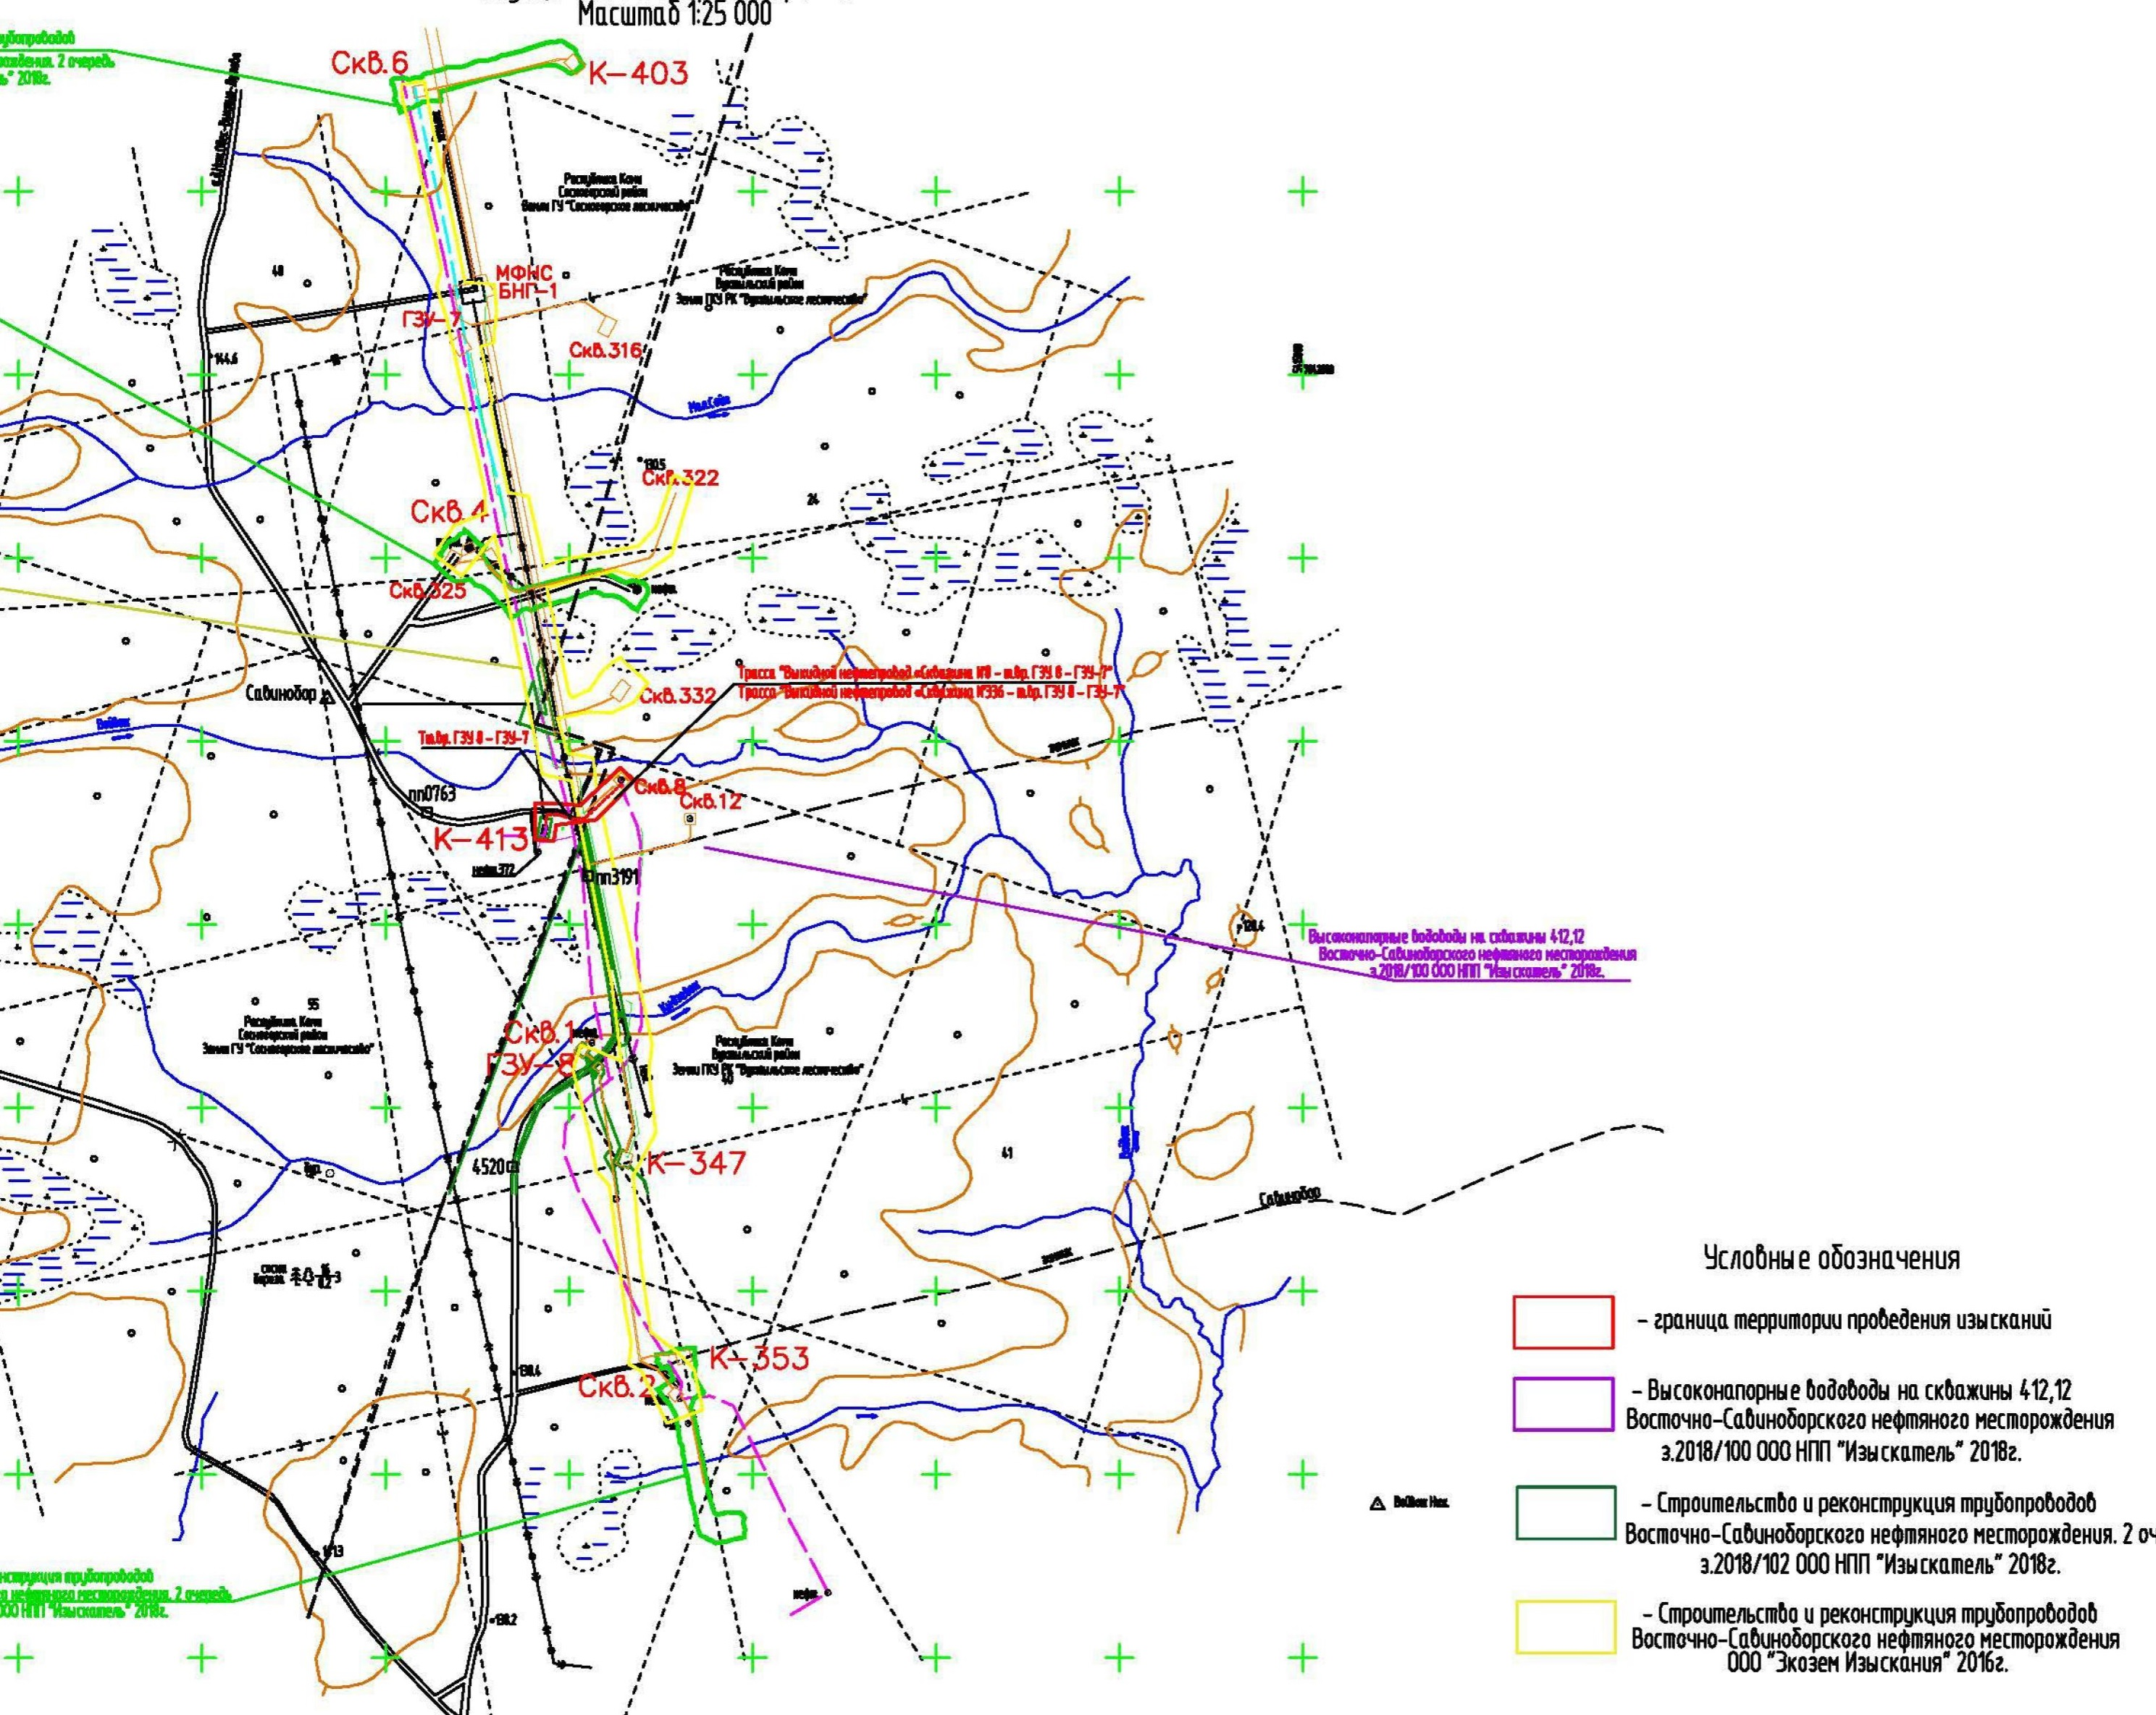
Рисунок 1.1 – Схема расположения проектируемых объектов

Гидрометеорологическая изученность и материалы изысканий прошлых лет
Заказчиком предоставлены следующие материалы ранее выполненных инженерных изысканий:
- «Строительство и реконструкция трубопроводов Восточно-Савиноборского нефтяного месторождения» ООО «Экозем изыскания», 2017 г. [24];
- «Высоконапорные водоводы на скважины 412, 12 Восточно-Савиноборского нефтяного месторождения» ООО «НПП «Изыскатель», 2018 г [25];
- «Строительство и реконструкция трубопроводов Восточно-Савиноборского нефтяного месторождения. 2 очередь» ООО «НПП «Изыскатель», 2018 г [26].
Материалы изысканий прошлых лет использовались для описания физико-географических, климатических и гидрологических характеристик района работ.
В данном районе метеорологические и гидрологические наблюдения производит Филиал ФГБУ Северное УГМС «Коми ЦГМС».
Существующая сеть метеостанций позволяет оценить климатические условия. Наиболее показательной метеорологической станцией, расположенной в достаточной близости от проектируемого объекта, является МС Усть-Щугор, расположенная в 102 км северо-восточнее участка работ. Результаты наблюдений на метеостанции (МС) Усть-Щугор представлены в СП 131.13330.2012 «Строительная климатология» [4]. Ряды наблюдений по ней однородны и продолжительные, и считаются репрезентативными (таблица 2.1).
Таблица 2.1 – Сведения о ближайших метеорологических станциях к району работ
Метеостанция | Координаты МС  Широта/долгота | Высота над  уровнем моря, м | Ближайшее расстояние до МС, км | Период  наблюдений
Ухта | 63º55´/53º82´ | 133 | 126 км ЮЗ | 1965-н.в.
Усть-Щугор | 64º26´/57º61´ | 75 | 102 км СВ | 1976-н.в.

Дополнительно приводятся климатические параметры по МС Ухта.
Климатическая характеристика района изыскания будет принята согласно СП 131.13330.2012 [4] по ближайшей МС Усть-Щугор, ТСН 23-011-2007 «Строительная климатология. Республика Коми» [8]. Дополнительные характеристики будут приведены согласно «Научно-прикладному справочнику по климату СССР», Серия 3, Часть 1 – 6, выпуск 1 [15].
Расположение гидрологических (ГП) постов в районе изысканий неравномерное. Наблюдения на малых водотоках, которые могут служить аналогами для расчета стока, недостаточные. Гидрологические наблюдения производят на крупных и средних реках, таких как Печора, Щугор, Кожва, Ижва, Велью и др.
Водотоки, протекающие в непосредственной близости от трасс не изученные.
Сведения о ближайших к району работ гидрологических постах Росгидромета приведены в таблице 2.2.
Ближайшие к району пункты наблюдений и метеостанции показаны на схеме гидрометеорологической изученности, представленной на рисунке 2.1.
№ поста | Название водного объекта | Название (местоположение) поста (станции) | Площадь  водосбора,  км² | Расстояние от истока  до поста, км | Дата открытия поста | Дата закрытия поста | Ведомственная принадлежность
198 | р. Печора | д. Савинобор | 42800 | 615 | 24.06.1913 | 28.06.1979 | ФГБУ «Северное УГМС»
197 | р. Печора | Троицко-Печорское | 35600 | 450 | 20.06.1913 | Действует
199 | р. Печора | п. Кырта | 57400 | 727 | 07.08.1965 | Действует
200 | р. Печора | с. Усть-Щугор | 67500 | 773 | 27.06.1913 | Действует
214 | р. Щугор | ГМС Верхний Щугор | 1640 | 109 | 22.08.1947 | 01.01.1997
215 | р. Щугор | д. Мичабичевник | 9220 | 270 | 20.08.1932 | 01.09.1984
219 | р. Рыбница | п.Талый | 183 | 20,0 | 13.09.1969 | Действует
218 | р. Чикшина | ст.Чикшино | 4360 | 137 | 22.08.1965 | Действует

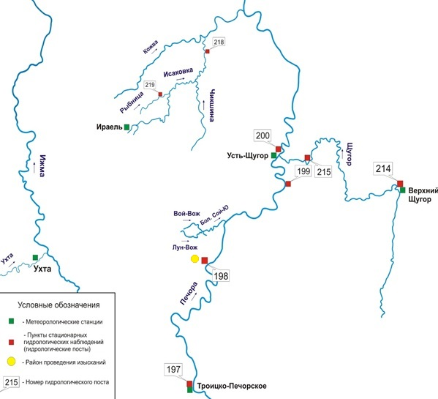
Рисунок 2.1 – Схема расположения гидрологических постов и метеорологических станций

Природные условия района работ

3.1 Физико-географическая характеристика района работ
В административном отношении участок выполнения инженерных изысканий расположен в республике Коми, Выктульском районе, на территории Восточно-Савиноборского нефтяного месторождения.
Транспортная сеть месторождения представлена автодорогами с капитальным и переходным типами покрытия, автозимниками. К участку работ возможен подъезд по существующим автодорогам.
Ближайший населенный пункт и железнодорожная станция – гор. Сосногорск, находится в 115 км на запад от участка работ.
Участок работ приурочен к водораздельной поверхности с северо-таежным ландшафтом. Абсолютные отметки участка изысканий изменяются в пределах 137-154 м.
В геоморфологическом отношении район работ находится в пределах ледниковой, водно-ледниковой аккумулятивной равнины в зоне печорского оледенения.
Рельеф района изысканий относится к денудационно-аккумулятивному типу, сформирован процессами ледниковой и водно-ледниковой аккумуляции, позднее переработан деятельностью водных потоков. Равнина слабоволнистая и плоско-наклонная к долине р. Печоры.
В районе изысканий до глубины взаимодействия подземных сооружений со средой принимают участие четвертичные техногенные (tIV)и флювиогляциальные (fgl III) отложения
В геоморфологическом отношении район работ находится в пределах ледниковой, водно-ледниковой аккумулятивной равнины в зоне печорского оледенения.
По геоботаническому районированию Республики Коми [Леса Республики Коми], район изысканий располагается в подзоне северной тайги и относится к округу еловых, елово-сосновых и елово-лиственничных лесов Притиманья и бассейна средней Печоры.
Гидрографическая сеть представлена притоками различного порядка р. Печора. Непосредственно участок изысканий расположен на водосборной площади р. Большая Шердинка. Реки равнинного типа с многочисленными перекатами, меандрами и старицами. Русло чаще гравийно-галечное, на плесах песчаное и илистое. В балансе питания рек 70 % приходится на атмосферные осадки, 30% - на грунтовые воды. Ледостав на реках начинается во второй половине октября, вскрытие приходится на начало мая. Верховые болота (до 20% территории) в большинстве открытые, труднопроходимые или не проходимые в летний период. Наиболее крупные из них Роман-Нюр, Ыджиднюр, Кельчианюр, Сурнюр, Залебнюр. В ряде случае в центральной части торфяных болот расположены озера.

  - Климатическая характеристика
Для характеристики климата района использованы данные ближайшей МС Усть-Щугор, расположенная в 102 км северо-восточнее участка работ, не достающиеся характеристики приводятся по МС Ухта.
Характеристика климата приведена согласно СП 131.13330.2012 «Строительная климатология», [4], ТСН 23-011-2007 «Строительная климатология. Республика Коми» [8], а также данным опубликованным в научно-прикладном справочнике по климату СССР [15].
Климат характеризуется суровой и длительной зимой, прохладным коротким летом, с большой изменчивостью сумм осадков по территории и хорошо выраженной широтной зональностью в распределении термических характеристик. Основные особенности климата определяются малым количеством солнечной радиации, воздействием северных морей, интенсивным западным переносом воздушных масс, а также орографическими особенностями территории: наличием Тиманского кряжа на западе и Уральского хребта на востоке. С циклонами, приходящими с Атлантики, связана пасмурная с осадками погода, теплая, нередко с оттепелями зимой, и прохладная летом. Открытость территории с севера создает благоприятные условия для вторжения арктических воздушных масс, приносящих похолодания. С юга и юго-востока поступают преимущественно континентальные воздушные массы воздуха, охлажденные зимой и прогретые летом. Частая смена воздушных масс придает погоде в течение всего года большую неустойчивость [16].
Район изысканий относится к I району, 1Д подрайону климатического районирования для строительства согласно СП 131.13330.2012 [4].
Согласно СП 20.13330.2016 "Нагрузки и воздействия" актуализированная редакция СНиП 2.01.07-85* [6] по нормативному ветровому давлению территория относится к II району (0,30 кПа), по снеговым нагрузкам – к V, нормативный вес снегового покрова для района – 2,5 кПа. Район гололедности II. Нормативная толщина стенки гололеда 5 мм.
Согласно ПУЭ (7 издание) [20] территория изысканий относится к III району по ветровому давлению (650 Па); район гололедности – II (нормативная толщина стенки гололеда 15 мм); средняя продолжительность гроз в год от 20 до 40 часов.
Средняя годовая температура воздуха по метеостанции Усть-Щугор составляет минус 2,6 °С. Абсолютный минимум минус 58 °С, абсолютный максимум плюс 35 °С.
Температура наиболее холодной пятидневки, обеспеченностью 0.98%, составляет минус 49 ºС, обеспеченностью 0.92% составляет минус 45 ºС. Температура наиболее холодных суток обеспеченностью 0.98% - минус 53 ºС, обеспеченностью 0.92% - минус 50 ºС.
Устойчивый переход среднесуточной температуры через 0 ºС весной наблюдается в третьей декаде апреля, осенью – в первой декаде октября. Период со среднесуточной температурой воздуха выше 0 ºС длится в среднем 164-167 дней.
Переход температуры воздуха через 10 ºС, что характеризует начало лета, наблюдается в первой декаде июня. Переход температуры воздуха через 10° (конец лета) – в конце августа – начале сентября. Таким образом, продолжительность лета составляет в среднем 81-83 дня.
Температурный режим почвы, определяется главным образом радиационным и тепловым балансом ее поверхности, а также зависит от механического состава и типа почвы, характера растительности, формы рельефа, экспозиции склонов и т. д. Отрицательные значения температуры поверхностного слоя почвы отмечаются с октября по апрель.
Относительная влажность воздуха имеет хорошо выраженный годовой ход. Наиболее высокие её значения наблюдаются в холодный период – 87%, наиболее низкие в мае – июне 66-67%.
Режим осадков на рассматриваемой территории определяется условиями атмосферной циркуляции, географическим положением и характером рельефа.
Особенно обильные осадки выпадают в циклонах, поступающих из районов Черного и Средиземного морей. Циклоны с Атлантики приносят осадки менее интенсивные, но более продолжительные. Годовое количество осадков составляет 630 мм.
Процесс формирования снежного покрова определяется многими факторами. В первую очередь к ним относятся: влажность и температура снега, скорость ветра, температура воздуха, количество и вид выпадающих твердых осадков, начальное состояние подстилающей поверхности и местные орографические условия.
Снежный покров обычно появляется в начале октября, однако, как правило, он неустойчив, устойчивый снежный покров образуется в третьей декаде октября. Число дней со снежным покровом 211 дней.
Осадки, выпадающие в виде снега, аккумулируются в течение всей зимы, в связи с чем наибольшая максимальная высота снежного покрова достигает 96 см на открытом месте и до 124 см в лесу.
Значение наибольшей декадной высоты снежного покрова 5 %-й обеспеченности составляет по МС Усть-Щугор 142 см (место установки рейки – защищенное).
Ветровой режим определяется как общей циркуляцией атмосферы, так и орографическими особенностями местности.
По данным МС Усть-Щугор в зимний период преобладающими являются ветра южного направления. В летний период преобладают ветра северного направления
Подробная информация по климатическим параметрам приведена в таблицах 3.1-3.38. Повторяемость направления ветра и штилей за год, зиму и лето представлен на рисунке 3.1.

Климатические параметры холодного и теплого периода
Таблица 3.1 – Климатические параметры холодного периода [4]
Метеостанция |  |  | Усть-Щугор
Температура воздуха наиболее холодных суток, °С, обеспеченностью 0,98 |  |  | -53
Температура воздуха наиболее холодных суток, °С, обеспеченностью 0,92 |  |  | -50
Температура воздуха наиболее холодной пятидневки, °С, обеспеченностью 0,98 |  |  | -49
Температура воздуха наиболее холодной пятидневки, °С, обеспеченностью 0,92 |  |  | -45
Температура воздуха, °С, обеспеченностью 0,94 |  |  | -25
Абсолютная минимальная температура воздуха, °С |  |  | -58
Средняя суточная амплитуда температуры воздуха наиболее холодного месяца, °С |  |  | 10,0
Продолжительность, суточная и средняя температура воздуха, °С, периода со средней суточной температурой воздуха | ≤0°С | продолжительность | 200
 |  | средняя температура | -12,0
 | ≤8°С | продолжительность | 268
 |  | средняя температура | -7,9
 | ≤10°С | продолжительность | 286
 |  | средняя температура | -6,8
Средняя месячная относ. влажность воздуха наиболее холодного месяца, % |  |  | 82
Средняя месячная относ. влажность воздуха в 15 ч наиболее холодного месяца, % |  |  | 82
Количество осадков за ноябрь - март, мм |  |  | 198
Преобладающее направление ветра за декабрь - февраль |  |  | Ю
Максимальная из средних скоростей ветра по румбам за январь, м/с |  |  | 5,0
Средняя скорость ветра, м/с, за период со ср. суточной температурой воздуха ≤ 8 °С |  |  | 3,3

Таблица 3.2 – Климатические параметры теплого периода [4]
Метеостанция | Усть-Щугор
Барометрическое давление, гПа | 1000
Температура воздуха, °С, обеспеченностью 0,95 | 18,6
Температура воздуха, °С, обеспеченностью 0,98 | 23,0
Средняя максимальная температура воздуха наиболее теплого месяца, °С | 21,0
Абсолютная максимальная температура воздуха, °С | 35
Средняя суточная амплитуда температуры воздуха наиболее теплого месяца, °С | 13,7
Средняя месячная относительная влажность воздуха наиболее теплого месяца, % | 70
Средняя месячная относительная влажность воздуха в 15 ч наиболее теплого месяца, % | 56
Количество осадков за апрель - октябрь, мм | 432
Суточный максимум осадков, мм | 52
Преобладающее направление ветра за июнь - август | С
Минимальная из средних скоростей ветра по румбам за июль, м/с | 0

Солнечное сияние и солнечная радиация
Таблица 3.3 – Годовое распределение поступления суммарной солнечной радиации (прямой и рассеянной) при безоблачном небе на горизонтальную поверхность (МДж/м²) [4]
Географическая широта, град.с.ш. | I | II | III | IV | V | VI | VII | VIII | IX | X | XI | XII
63 град.с.ш. | 12 | 40 | 113 | 167 | 230 | 241 | 238 | 181 | 118 | 51 | 20 | -

Таблица 3.4 – Годовое распределение поступления суммарной солнечной радиации (прямой и рассеянной) при безоблачном небе на вертикальную поверхность (МДж/м²) [4]
Географическая широта, град.с.ш. | I | II | III | IV | V | VI | VII | VIII | IX | X | XI | XII
С | - | - | - | 31 | 53 | 70 | 64 | 37 | - | - | - | -
СВ/СЗ | - | - | 31 | 67 | 91 | 120 | 104 | 73 | 50 | 19 | - | -
В/З | 14 | 38 | 81 | 136 | 153 | 165 | 158 | 137 | 97 | 52 | 25 | 14
ЮВ/ЮЗ | 60 | 92 | 152 | 180 | 190 | 168 | 170 | 170 | 153 | 128 | 73 | 40
Ю | 75 | 119 | 179 | 188 | 173 | 150 | 160 | 166 | 170 | 150 | 98 | 65

Температура воздуха
Таблица 3.5 – Температура воздуха за год и по месяцам, ºС
Станция | I | II | III | IV | V | VI | VII | VIII | IX | X | XI | XII | Год
Средняя месячная и годовая температура воздуха
Усть-Щугор | -19,7 | -17,7 | -12 | -2,4 | 3,7 | 11,4 | 15,2 | 12,3 | 6,4 | -1,8 | -10,2 | -16,9 | -2,6
Абсолютный максимум температуры воздуха
Усть-Щугор | 3 | 2 | 12 | 25 | 28 | 34 | 35 | 32 | 27 | 19 | 7 | 3 | 35
Средняя максимальная температура воздуха
Усть-Щугор | -14,8 | -13,0 | -5,8 | 3,2 | 8,9 | 17,3 | 21,0 | 17,7 | 10,3 | 1,1 | -6,4 | -12,3 | 2,3
Средний из абсолютных максимумов
Усть-Щугор | -2 | -2 | 3 | 12 | 21 | 28 | 29 | 26 | 19 | 9 | 2 | -1 | 30
Абсолютный минимум температуры воздуха
Усть-Щугор | -57 | -54 | -51 | -38 | -21 | -6 | -3 | -7 | -18 | -36 | -49 | -58 | -58
Средняя минимальная температура воздуха
Усть-Щугор | -24,8 | -23,0 | -19,0 | -8,6 | -1,1 | 5,7 | 9,4 | 7,3 | 2,9 | -4,4 | -14,1 | -21,4 | -7,6
Средний из абсолютных максимумов
Усть-Щугор | -46 | -42 | -39 | -26 | -11 | -2 | 2 | -1 | -5 | -18 | -35 | -42 | -49

Таблица 3.6 – Дата наступления средних суточных температур воздуха выше и ниже
определенных пределов и число дней с температурой превышающей эти пределы
Метеостанция | Температура, °С
 | -20 | -15 | -10 | -5 | 0 | 5 | 10 | 15 | 20
Печора | - | 18.02 | 16.03 | 29.03 | 18.04 | 13.05 | 03.06 | 05.07 | -
 | - | 14.12 | 20.11 | 30.10 | 12.10 | 22.09 | 31.08 | 30.07 | -
 | - | 298 | 248 | 214 | 176 | 131 | 87 | 24 | -

Таблица 3.7 – Число дней со среднесуточной температурой воздуха выше (ниже)
заданных значений и равной им
Температура,°С | I | II | III | IV | V | VI | VII | VIII | IX | X | XI | XII | Год
Усть-Щугор
-55 | 0,01 | - | - | - | - | - | - | - | - | - | - | 0,03 | 0,04
-50 | 0,5 | 0,2 | 0,03 | - | - | - | - | - | - | - | - | 0,3 | 1,0
-45 | 1,9 | 0,5 | 0,3 | - | - | - | - | - | - | - | 0,1 | 1,0 | 3,8
-40 | 4,2 | 2,9 | 1,2 | - | - | - | - | - | - | - | 0,6 | 2,8 | 11,7
-35 | 7,0 | 5,4 | 3,2 | 0,1 | - | - | - | - | - | 0,01 | 1,6 | 5,4 | 22,7
-30 | 10,6 | 8,0 | 6,0 | 0,6 | - | - | - | - | - | 0,1 | 3,2 | 7,8 | 36,3
-25 | 14,5 | 11,4 | 9,2 | 1,8 | - | - | - | - | - | 0,4 | 5,4 | 10,6 | 53,3
-20 | 18,4 | 15,4 | 13,1 | 3,7 | 0,01 | - | - | - | - | 1,0 | 7,5 | 14,4 | 73,5
20 | - | - | - | 0,02 | 1,8 | 10,6 | 18,2 | 10,3 | 1,2 | - | - | - | 42,1
25 | - | - | - | 0,02 | 0,3 | 3,5 | 7,6 | 3,7 | 0,03 | - | - | - | 15,2
30 | - | - | - | - | - | 0,4 | 1,1 | 0,2 | - | - | - | - | 1,7

Таблица 3.8 – Дата и последнего заморозка и продолжительность безморозного периода в воздухе
Метеостанция | Дата заморозка |  |  |  |  |  | Продолжительность безморозного периода, дни
 | последнего |  |  | первого
 | средняя | самая ранняя | самая поздняя | средняя | самая ранняя | самая поздняя | Ср. | Наимень. | Наиболь.
Усть-Щугор | 14.06 | 25.05 | - | 21.08 | - | 29.09 | 67 | - | 115

Таблица 3.9 – Градусо-сутки отопительного периода (ГСОП) гражданских и производственных зданий сейчас (числитель) и на перспективу (знаменатель) (ТСН 23-011-2007)
Пункт | Период со средней суточной температурой наружного воздуха ≤ 8 °С
 | Продолжительность отопительного периода, сутки | Средняя температура воздуха отопительного периода, °С | При температуре внутреннего воздуха, °С
 |  |  | 24 | 22 | 20 | 18 | 16 | 14
Усть-Щугор | 268 | -7,9 | 8500  7300 | 8000  6900 | 7500  6500 | 6900  6100 | 6400  5700 | 5900  5200
Температура почвы
Таблица 3.10 – Температура почвы за год и по месяцам, ºС
Метеостанция | I | II | III | IV | V | VI | VII | VIII | IX | X | XI | XII | Год
Средняя месячная и годовая температура почвы (почва песчаная)
Усть-Щугор | -21 | -20 | -13 | -5 | 5 | 15 | 20 | 14 | 6 | -2 | -11 | -16 | -2
Абсолютный максимум температуры почвы
Усть-Щугор | 1 | 1 | 8 | 25 | 40 | 51 | 54 | 49 | 35 | 19 | 8 | 1 | 54
Средний из абсолютных максимумов
Усть-Щугор | -3 | -3 | 2 | 9 | 31 | 43 | 46 | 40 | 2 | 9 | 1 | -1 | 48
Абсолютный минимум температуры почвы
Усть-Щугор | -58 | -55 | -48 | -41 | -24 | -7 | -1 | -6 | -15 | -37 | -51 | -62 | -62
Средний из абсолютных минимумов
Усть-Щугор | -47 | -45 | -39 | -30 | -12 | -3 | -2 | -2 | -5 | -21 | -37 | -42 | -51

Нормативная глубина сезонного промерзания согласно СП 50-101-2004 «Проектирование и устройство оснований и фундаментов зданий и сооружений», суглинков и глин – 2,1 м; супесей, песков мелких и пылеватых – 2,56 м; песков гравелистых, крупных и средней крупности – 2,74 м; для крупнообломочных грунтов – 3,10 м (по данным м/с г. Усть-Щугор, ТСН 23-011-2007 Республики Коми).
Таблица 3.11 – Дата и последнего заморозка и продолжительность безморозного периода на поверхности почвы
Метеостанция | Дата заморозка |  |  |  |  |  | Продолжительность безморозного периода, дни
 | последнего |  |  | первого
 | средняя | самая ранняя | самая поздняя | средняя | самая ранняя | самая поздняя | средняя | наименьшая | наибольшая
Усть-Щугор | 14.06 | 27.05 | - | 24.08 | 28.09 | - | 70 | - | 102

Влажность воздуха, парциальное давление водяного пара, дефицит насыщения водяного пара
Таблица 3.12 – Среднемесячная и годовая относительная влажность воздуха, %, и число дней с относительной влажностью воздуха ≥80% в 13 часов, упругость водяного пара и дефицит насыщения (гПа)
Метеостанция | I | II | III | IV | V | VI | VII | VIII | IX | X | XI | XII | Год
Среднемесячная и годовая относительная влажность воздуха, %
Усть-Щугор | 82 | 81 | 77 | 71 | 67 | 66 | 70 | 79 | 85 | 87 | 87 | 84 | 78
Число дней с относительной влажностью воздуха ≥80% в 13 часов
Усть-Щугор | 16 | 12 | 8 | 6 | 4 | 4 | 4 | 7 | 10 | 19 | 25 | 21 | 136
Среднемесячное и годовое парциальное давление водяного пара, гПа
Усть-Щугор | 1,5 | 1,6 | 2,4 | 4,0 | 5,6 | 9,0 | 12,2 | 11,5 | 8,3 | 5,0 | 3,1 | 2,0 | 5,5
Среднемесячный и годовой дефицит насыщения водяного пара, гПа
Усть-Щугор | 0,3 | 0,3 | 0,7 | 1,8 | 3,2 | 5,8 | 6,6 | 3,9 | 1,7 | 0,7 | 0,4 | 0,3 | 2,1

Атмосферные осадки
Таблица 3.13 – Месячное и годовое количество осадков (мм) с поправками на смачивание
Метеостанция | I | II | III | IV | V | VI | VII | VIII | IX | X | XI | XII | XI−III | IV− X | Год
Усть-Щугор | 39 | 29 | 30 | 36 | 46 | 62 | 71 | 73 | 76 | 68 | 56 | 44 | 198 | 432 | 630
Таблица 3.14 – Среднее максимальное суточное количество осадков (мм)
Метеостанция | I | II | III | IV | V | VI | VII | VIII | IX | X | XI | XII | Год
Усть-Щугор | 1,7 | 1,4 | 1,5 | 2,2 | 2,7 | 4,0 | 4,5 | 4,1 | 3,5 | 2,8 | 2,2 | 1,9 | 2,7

Таблица 3.15 – Осадков (жидкие, твердые, смешанные) в % от годовой суммы
Метеостанция | Вид | I | II | III | IV | V | VI | VII | VIII | IX | X | XI | XII | Год
Усть-Щугор | ж | - | - | - | 7 | 23 | 56 | 71 | 72 | 58 | 18 | 1 | - | 303
 | т | 37 | 28 | 27 | 13 | 6 | - | - | - | 1 | 25 | 42 | 40 | 214
 | с | 2 | 1 | 3 | 16 | 17 | 6 | - | 1 | 17 | 25 | 13 | 4 | 113

Таблица 3.16 – Среднее максимальное суточное количество осадков, мм
Метеостанция | I | II | III | IV | V | VI | VII | VIII | IX | X | XI | XII | Год
Усть-Щугор | 5 | 4 | 5 | 8 | 11 | 16 | 18 | 19 | 15 | 11 | 8 | 6 | 27

Таблица 3.17 – Максимальное за год суточное количество осадков различной обеспеченности, мм
Метеостанция | Обеспеченность, % |  |  |  |  |  | Наблюденный  максимум
 | 63 | 20 | 10 | 5 | 2 | 1 | мм | дата
Усть-Щугор | 23 | 34 | 39 | 45 | 51 | 54 | 52 | 17.07.1930

Максимальная интенсивность осадков за 10-ти минутный интервал составляет 1,39 мм/мин, за 20-ти минутный интервал 1,02 мм/мин.
Таблица 3.18 – Максимальная часовая интенсивность дождя (ПМП-91)
№ района | ВП, %
 | 10 | 5 | 4 | 3 | 2 | 1 | 0,3 | 0,1
 | а час, мм/мин
5 | 0,46 | 0,62 | 0,69 | 0,75 | 0,82 | 0,97 | 1,26 | 1,48

Снежный покров
Таблица 3.19 – Средняя декадная высота снежного покрова по постоянной на последний день декады, см
Метеостанция |  |  |  | Местность |  | IX |  |  | X |  |  | XI |  |  | XII
 |  |  |  |  |  | 1 | 2 | 3 | 1 | 2 | 3 | 1 | 2 | 3 | 1 | 2 | 3
Усть-Щугор |  |  |  | Поле |  | • | • | • | 2 | 42 | 42 | 42 | 17 | 23 | 26 | 33 | 38
I |  |  | II |  |  | III |  |  | IV |  |  | V |  |  | Наибольшая
1 | 2 | 3 | 1 | 2 | 3 | 1 | 2 | 3 | 1 | 2 | 3 | 1 | 2 | 3 | ср. | мак | мин
42 | 46 | 48 | 51 | 54 | 56 | 59 | 60 | 61 | 57 | 44 | 30 | 16 | 5 | • | 66 | 96 | 45
Примечание – тире (*) обозначает, что снежный покров наблюдался менее чем в 50% зим.
Таблица 3.20 – Наибольшая декадная высота снежного покрова по постоянной рейке, см
Метеостанция | IX |  |  | X |  |  | XI |  |  | XII |  |  | I
 | 1 | 2 | 3 | 1 | 1 | 1 | 1 | 2 | 3 | 1 | 2 | 3 | 1 | 2 | 3
Усть-Щугор | 0 | 1 | 2 | 9 | 24 | 24 | 30 | 35 | 44 | 47 | 62 | 64 | 72 | 79 | 86
Продолжение таблицы 3.20
II |  |  | III |  |  | IV |  |  | V |  |  | VI
1 | 2 | 3 | 1 | 2 | 3 | 1 | 2 | 3 | 1 | 2 | 3 | 1 | 2 | 3
78 | 84 | 79 | 87 | 88 | 96 | 92 | 89 | 78 | 61 | 38 | 8 | 1 | 2

Средняя плотность при наибольшей декадной высоте снега составляет 240 кг/м³.
Наибольший за зиму запас воды 290 мм.
Таблица 3.21 – Число дней со снежным покровом, даты появления и схода снежного покрова, образования и разрушения устойчивого снежного покрова
Метеостанция | Число дней со снежным покровом | Дата появления снежного покрова |  |  | Дата образования устойчивого снежного покрова |  |  | Дата разрушения устойчивого снежного покрова |  |  | Дата схода снежного покрова
 |  | средняя | ранняя | поздняя | средняя | ранняя | поздняя | средняя | ранняя | поздняя | средняя | ранняя | поздняя
Усть-Щугор | 211 | 5/X | 4/IX | 7/XI | 21/X | 24/IX | 16/XI | 11/V | 16/IV | 30/V | 20/V | 22/IV | 18/VI
Значение наибольшей декадной высоты снежного покрова 5 %-й обеспеченности составляет по метеостанции Усть-Щугор h5% = 142 см (место установки рейки – защищенное).
Ветер
Таблица 3.22 – Повторяемость направления ветра и штилей за год (%), МС Ухта
Месяца | С | СВ | В | ЮВ | Ю | ЮЗ | З | СЗ | Штиль
I | 10 | 4 | 8 | 12 | 22 | 27 | 13 | 4 | 10
II | 9 | 5 | 8 | 12 | 22 | 25 | 14 | 5 | 8
III | 9 | 5 | 8 | 10 | 23 | 26 | 13 | 6 | 7
IV | 14 | 8 | 10 | 9 | 17 | 19 | 14 | 9 | 7
V | 23 | 10 | 8 | 7 | 12 | 15 | 13 | 12 | 6
VI | 23 | 13 | 10 | 8 | 12 | 11 | 12 | 11 | 8
VII | 24 | 11 | 10 | 8 | 13 | 12 | 11 | 11 | 12
VIII | 21 | 9 | 8 | 8 | 13 | 14 | 15 | 12 | 10
IX | 15 | 8 | 8 | 9 | 18 | 19 | 14 | 9 | 8
X | 11 | 5 | 7 | 8 | 21 | 22 | 18 | 8 | 5
XI | 9 | 4 | 7 | 11 | 23 | 26 | 15 | 5 | 8
XII | 7 | 3 | 8 | 13 | 24 | 27 | 14 | 4 | 11
Год | 16 | 6 | 3 | 12 | 17 | 23 | 11 | 12 | 5

Повторяемость направления ветра и штилей представлено на рисунке 3.1.
Таблица 3.23 – Средняя месячная и годовая скорость ветра (м/с), МС Усть-Щугор
Метеостанция | Высота флюгера | I | II | III | IV | V | VI | VII | VIII | IX | X | XI | XII | Год
Усть-Щугор | 11/11 | 3,2 | 3,3 | 3,2 | 3,1 | 3,4 | 3,3 | 2,8 | 2,7 | 3,1 | 3,5 | 3,5 | 3,3 | 3,2

Таблица 3.24 – Среднее число дней со скоростью ветра, равной или превышающей заданные значения и равной им
Метеостанция |  | I | II | III | IV | V | VI | VII | VIII | IX | X | XI | XII | Год
Усть-Щугор | ≥8 м/с | 6,8 | 6,4 | 6,8 | 5,8 | 5,6 | 5,1 | 3,1 | 2,8 | 5,2 | 6,2 | 6,0 | 6,6 | 66
 | ≥15 м/с | 1,2 | 1,0 | 1,0 | 0,7 | 0,6 | 0,7 | 0,6 | 0,3 | 0,6 | 0,6 | 0,6 | 0,6 | 9

Таблица 3.25 – Максимальная скорость и порыв ветра (м/с) по флюгеру (ф) и анеморумбометру (а), МС Усть-Щугор
 |  | I | II | III | IV | V | VI | VII | VIII | IX | X | XI | XII | Год
 | скорость | 20ф | 22ф | 22ф | 21ф | 18ф | 20ф | 21ф | 15а | 20ф | 20ф | 25а | 20ф | 25а
 | порыв | 25а | 20фа | - | 24а | 25а | - | - | 21а | 25а | - | - | - | -

Таблица 3.26 – Вероятность скорости ветра по градации (в % от общего число случаев), МС Ухта
Месяц | Скорость, м/сек
 | 0-1 | 2-3 | 4-5 | 6-7 | 8-9 | 10-11 | 12-13 | 14-15 | 16-17 | 18-21 | 22-25
I | 19,1 | 29,4 | 30,5 | 16,7 | 3,7 | 0,3 | 0,0 | 0,1 | 0,1 |  | 0,1
II | 21,1 | 27,7 | 28,8 | 16,5 | 4,7 | 0,9 | 0,3 |  | 0,0
III | 16,7 | 31,9 | 28,7 | 17,8 | 4,3 | 0,5 | 0,1 | 0,0
IV | 14,7 | 32,6 | 28,9 | 17,5 | 4,9 | 0,9 | 0,5 |  | 0,0
V | 10,1 | 29,9 | 33,5 | 19,8 | 5,2 | 1,1 | 0,2 | 0,1 | 0,1
VI | 11,7 | 30,1 | 30,1 | 22,2 | 5,1 | 0,5 | 0,2 | 0,1
VII | 15,5 | 36,0 | 31,3 | 14,7 | 2,3 | 0,2
VIII | 13,7 | 38,1 | 31,8 | 13,8 | 2,4 | 0,2 | 0,0 | 0,0
IX | 10,4 | 34,8 | 34,8 | 15,9 | 3,9 | 0,1 | 0,0 | 0,1
X | 11,2 | 32,3 | 32,6 | 18,5 | 4,4 | 0,6 | 0,3 | 0,1 | 0,0
XI | 14,5 | 30,1 | 31,1 | 18,6 | 4,7 | 0,7 | 0,2 | 0,1
XII | 17,8 | 23,4 | 32,0 | 22,3 | 3,8 | 0,5 | 0,1 | 0,1
Год | 14,7 | 31,4 | 31,2 | 17,8 | 4,1 | 0,5 | 0,2 | 0,1 | 0,0 |  | 0,0

Таблица 3.27 – Наибольшая скорость ветра (м/с) различной вероятности, МС Ухта
Месяца | Скорость ветра (м/с), возможные один раз в
 | 5 лет | 25 лет
Ухта | 25 | 30

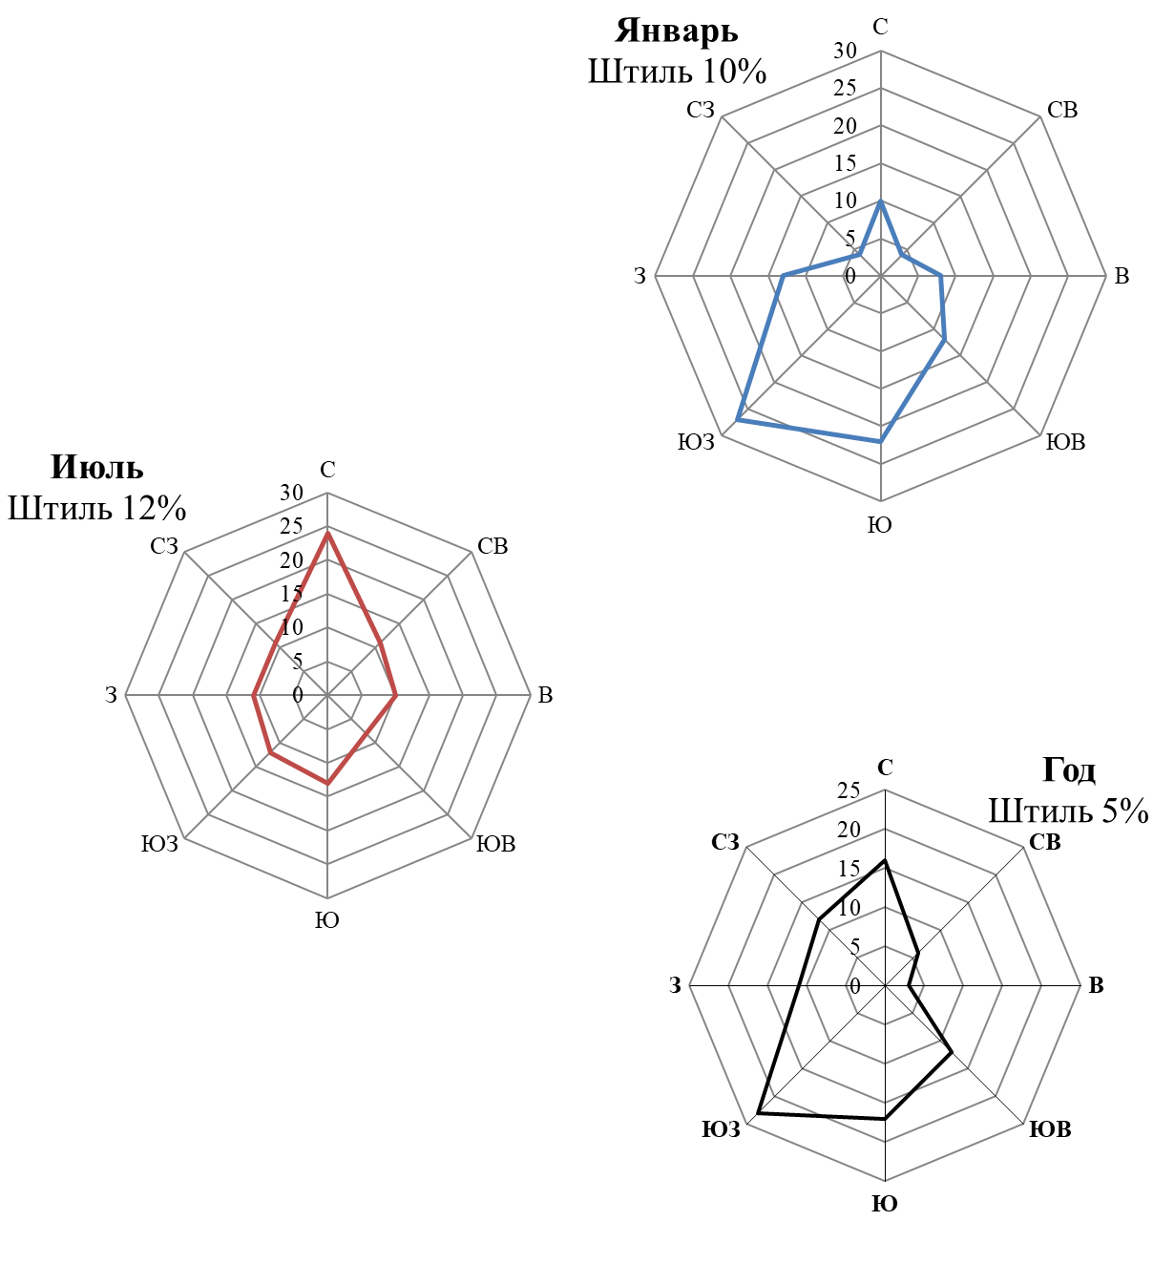
Рисунок 3.1 – Повторяемость направления ветра и штилей (%). МС Ухта
Атмосферные явления
Внутригодовое распределение количества гроз показывает тесную связь с развитием циклонической активности и температурной конвекции. Большая часть гроз возникает на фронтах, поскольку, прогрев поверхности для частого возникновения облаков вертикального развития недостаточен.

Таблица 3.28 – Среднее и наибольшее число дней с грозой
Метеостанция |  |  | I |  | II |  | III |  | IV |  | V |  | VI |  | VII |  | VIII |  | IX |  | X |  | XI |  | XII |  | Год
Усть-Щугор | среднее | - |  | - |  | - |  | 0,1 |  | 2 |  | 4 |  | 6 |  | 4 |  | 1 |  | 0,03 |  | - |  | - |  | 17
 | наибольшее | - |  | - |  | - |  | 2 |  | 6 |  | 13 |  | 15 |  | 10 |  | 5 |  | 1 |  | - |  | - |  | 32
Образование туманов характерно для всех сезонов года и связано с фазовыми преобразованиями воды в атмосфере.
Таблица 3.29 – Среднее и наибольшее число дней с туманами
Метеостанция |  | I | II | III | IV | V | VI | VII | VIII | IX | X | XI | XII | Год
Усть-Щугор | среднее | 1 | 0,7 | 0,8 | 1 | 1 | 0,9 | 1 | 3 | 3 | 2 | 1 | 2 | 18
 | наибольшее | 7 | 3 | 4 | 6 | 4 | 6 | 5 | 7 | 8 | 5 | 7 | 9 | 24

Таблица 3.30 – Среднее и наибольшее число дней с метелью
Метеостанция |  | I | II | III | IV | V | VI | VII | VIII | IX | X | XI | XII | Год
Усть-Щугор | среднее | 10 | 8 | 9 | 3 | 0,6 | 0,03 | - | - | - | 2 | 6 | 9 | 48
 | наибольшее | 19 | 13 | 19 | 8 | 3 | 1 | - | - | - | 8 | 16 | 20 | 66

Таблица 3.31 – Среднее и наибольшее число дней с градом
Метеостанция |  |  | IV |  | V |  | VI |  | VII |  | VIII |  | IX |  | X |  | Год
Усть-Щугор | среднее | - |  | 0,1 |  | 0,3 |  | 0,2 |  | 0,1 |  | 0,1 |  | - |  | 0,8
 | наибольшее | - |  | 2 |  | 2 |  | 2 |  | 2 |  | 1 |  | - |  | 3,0

Гололедно-изморозевые образования
Обледенение проявляется в виде гололеда, кристаллической и зернистой изморози, мокрого и потом обледеневающего снега, сложных отложений.
Гололед - это плотно намерзший лед стекловидного однородного строения, образующийся в морозную погоду при температуре воздуха в приземном слое от - 0,5 до - 5°С, реже при минус 10°С. Причиной возникновения гололеда является намерзание переохлажденных капель воды, выпадающих при моросях и дождях и при крупнокапельном тумане.
Кристаллическая изморозь и иней образуются в процессе перехода водяного пара в ледяные кристаллы.
Зернистая изморозь представляет собой матово-белый снеговидный осадок из примерзших друг к другу ледяных зерен, образующихся с наветренной стороны проводов, труб и др. поверхностей, получающих в результате эксцентричную вертикальную нагрузку.
Мокрый снег выпадает при плюсовой температуре и при последующем понижении температуры замерзает и образует плотное сцепление с поверхностью. Сложное отложение (смесь) - это гололед с последующим нарастанием изморози или наоборот - изморози с нарастанием гололеда.
Основными метеорологическими факторами, приводящими к образованию гололёдно-изморозевых отложений, является наличие переохлажденных капель воды (осадков, тумана) и отрицательной температуры воздуха у поверхности земли при состоянии воздуха близком к насыщению, при слабом ветре.
Атмосферные процессы, при которых образуются гололёдно-изморозевые отложения, характеризуются адвекцией теплого и влажного воздуха в нижней тропосфере.
Таблица 3.32 – Среднее число дней с обледенением проводов гололедного станка
Метеостанция |  | IX | X | XI | XII | I | II | III | IV | V | Год
Ухта | Гололед | 0,04 | 3 | 3 | 3 | 3 | 1 | 0,5 | 0,6 | 0,2 | 14
 | Зернистая изморось | - | 0,04 | 0,1 | 0,2 | 0,04 | - | 0,04 | 0,04 | - | 0,5
 | Кристаллическая изморось | - | 1 | 5 | 10 | 13 | 6 | 3 | 0,5 | - | 39
 | Мокрый снег | - | 0,04 | - | - | - | - | - | 0,04 | - | 0,08
 | Сложное отложение | - | - | 1 | 0,5 | 0,7 | 0,1 | - | - | - | 2
 | Обледенение всех видов | 0,04 | 4 | 9 | 14 | 17 | 7 | 3 | 1 | 0,2 | 55

Таблица 3.33 – Наибольшее число дней с обледенением проводов гололедного станка
Метеостанция |  | IX | X | XI | XII | I | II | III | IV | V | Год
Ухта | Гололед | 1 | 8 | 9 | 11 | 9 | 7 | 4 | 3 | 1 | 25
 | Зернистая изморось | - | 1 | 2 | 3 | 2 | - | 1 | 1 | - | 5
 | Кристаллическая изморось | - | 4 | 15 | 23 | 26 | 12 | 9 | 2 | - | 58
 | Мокрый снег | - | 1 | - | - | - | - | - | 1 | - | 1
 | Сложное отложение | - | 1 | 2 | 3 | 1 | - | 1 | 1 | - | 4
 | Обледенение всех видов | 1 | 10 | 20 | 27 | 26 | 15 | 10 | 3 | 1 | 77

Таблица 3.34 – Среднее число дней с обледенением (по визуальным наблюдениям)
Метеостанция |  | IX | X | XI | XII | I | II | III | IV | V | VI | Год
Усть-Щугор | Гололед | 0,1 | 2 | 4 | 5 | 3 | 1 | 0,4 | 0,7 | 0,3 | - | 17
 | Изморось | 0,2 | 4 | 7 | 9 | 8 | 5 | 6 | 2 | 0,1 | - | 14
 | Все виды  обледенения | 0,3 | 6 | 10 | 12 | 11 | 6 | 6 | 3 | 0,4 | - | 55

Таблица 3.35 – Наибольшее число дней с обледенением (по визуальным наблюдениям)
Метеостанция |  | IX | X | XI | XII | I | II | III | IV | V | VI | Год
Усть-Щугор | Гололед | 1 | 7 | 14 | 23 | 16 | 5 | 4 | 5 | 3 |  | 34
 | Изморось | 1 | 9 | 16 | 22 | 20 | 16 | 14 | 6 | 1 |  | 79
 | Все виды  обледенения | 1 | 12 | 17 | 29 | 20 | 16 | 14 | 8 | 4 |  | 100

Таблица 3.36 – Повторяемость (%) различных значений годовых максимумов масс гололедно-изморозевых отложений. МС Ухта
Масса, г/м |  | Число случаев
≤40 | 41-140
74 | 26 | 23

Таблица 3.37 – Повторяемость (%) направления ветра и штилей при максимальном отложении в данный случай обследования. МС Ухта
m_г/м | С | СВ | В | ЮВ | Ю | ЮЗ | З | СЗ | Штиль | Число случаев
≤40 | 6 | 5 | 7 | 12 | 14 | 24 | 12 | 6 | 13 | 614
41-140 | - | 0,1 | - | 0,1 | 0,1 | - | 0,1 | 0,1 | 0,5

Основными характеристиками атмосферных нагрузок являются их нормативные значения: снеговой нагрузки, ветровой нагрузки, гололёдной нагрузки, согласно СП 20.13330.2016 [6]. Зона влажности дана согласно СП 50.13330.2012 [7]. Климатические районы по воздействию климата на технические изделия дан согласно ГОСТ 16350-80 [14].
Таблица 3.38 – Нагрузки и воздействия
Наименование параметра | Значение показателя | Обоснование (источник информации)
Нормативное значение веса снегового покрова для снегового района | 2,5 кПа (V) | СП 20.13330.2016 [6]
Нормативное значение ветрового давления для ветрового района | 0,3 кПа (II) | СП 20.13330.2016 [6]
Нормативная толщина стенки гололеда | 5 мм  II | СП 20.13330.2016 [6]
Нормативное значение ветрового давления для ветрового района | III  650 Па | ПУЭ (7 издание) [20]
Нормативная толщина стенки гололеда | II  15 мм | ПУЭ (7 издание) [20]
Среднегодовое количество часов с грозой | От 20 до 40 часов | ПУЭ (7 издание) [20]
Климатический район по воздействию климата на технические изделия и материалы | II₄ – умеренно холодный | ГОСТ 16350-80 [14]
Климатический подрайон строительства | IД | СП 131.13330.2012 [4]
Зона влажности территории России | 2-нормальная | СП 50.13330.2012 [7]

  - Водный и уровенный режим
По типу водного режима, условиям формирования стока и его внутригодовому распределению, реки в пределах участка изысканий, относятся к Среднепечорскому равнинному округу. Гидрологический режим характерен для равнинных рек подзоны средней тайги.
Весеннее половодье является основной фазой водного режима рек района изысканий, и начинается 20-30 апреля. В период половодья наблюдаются максимальные годовые расходы воды, и проходит в среднем 60% годового стока (в годы с многоводной весной 70-80%). В годы с ранней или сильно запаздывающей весной сроки наступления половодья сдвигаются на 20-30 суток. Наиболее раннее половодье наблюдалось в 1937, 1951, 1968, 1979 гг., наиболее позднее – в 1952, 1970 гг.
Реки района изысканий отличаются особенно высокими и интенсивными весенними подъёмами. Пик в среднем приходится на вторую-третью декаду мая. Крайние сроки сдвигаются на конец апреля либо на вторую-третью декаду июня. Окончание половодья на реках приходится на конец июня - первую декаду июля, при крайних сроках – в конце мая и третьей декаде июля.
Наибольшая часть суммарного стока за весну приходится на талые снеговые воды, доля дождевого стока обычно составляет 10-30%, а грунтового 5-10% общего объёма стока за половодье.
Формирование высоких половодий в основном определяется величиной запасов и дружностью снеготаяния. Относительная симметричность и вытянутость бассейнов водотоков в широтном направлении с запада на восток и одновременного по всему бассейну таяния снежного покрова определяет дружность начала весеннего половодья по всей их длине.
Продолжительность половодий на реках 1,5-2 месяца, на ручьях половодье проходит в более короткие сроки – за 1-1,5 месяца. При дружной весне половодье может пройти в течение 1 месяца на реках и в течение 20-25 дней – на ручьях. При сильно растянутом спаде продолжительность половодья увеличивается до 2-2,5 месяцев на реках, до 1,5-2 месяцев на ручьях. Гидрограф половодий однопиковый, при возврате холодов в период снеготаяния в большей или меньшей мере расчленен.
Летний меженный период на реках начинается в среднем во второй половине июля, заканчивается в первой половине сентября. На малых водотоках начало сдвигается на начало третьей декады июня, конец - на начало третьей декады сентября. Для рек средняя продолжительность межени 45-50 дней, наибольшая – 100-105 дней, наименьшая – 20-25 дней. Наиболее низкая межень наблюдалась в период 1936-1938 гг. Отмечалось пересыхание малых водотоков с площадью водосборов менее 10 км2.
Дождевые паводки могут наблюдаться в любой из месяцев периода открытого русла. Летом паводки обычно одиночные, осенью проходят сериями. Чаще отмечается 1-4 паводка продолжительностью 1-2 недели. При серии паводков продолжительность паводочного периода может достигать 5-6 недель и больше. Продолжительность наиболее высоких годовых паводков колеблется от 9 до 30 дней. Максимальные расходы воды дождевых паводков даже на малых водотоках данного района не превышают расходы половодий.
Дождевые паводки связаны с обложными дождями, происходят синхронно.
Зимняя межень начинается в среднем в первой половине ноября, при ранних сроках – в первой октября, при поздних сроках – в конце ноября – начале декабря. Зимняя межень начинается с установлением ледостава. До начала ледостава уровни низкие, и они являются минимальными за зимний период. Зимняя межень начинается с установлением ледостава. Минимальный сток наблюдается в марте, по мере истощения запасов грунтовых вод к концу зимы [16].
  - Ледовый режим
Для осеннего ледового режима характерно образование сала, шуги, заберегов. Почти на всех реках наблюдается ледоход.
Первыми обычно появляются забереги. На сравнительно больших реках они часто разрушаются ветром и сносятся вниз по течению. В среднем забереги появляются в середине - третьей декаде октября. Ранние и поздние сроки сдвигаются на 15-30 дней в ту или другую сторону относительно средних сроков.
Осенний ледоход проходит обычно спокойно или с небольшими заторами. Заторы образуются при густом ледоходе из-за задержки плывущих льдин в местах сужения русел отмелями и на крутых поворотах. Как правило, заторы не продолжительны. Начало осеннего ледохода в среднем отмечается в середине октября. Продолжительность осеннего ледохода в среднем 5-8 дней. В 7-10% лет осенний ледоход отсутствует.
На перекатах, порогах и быстротоках при охлаждении воды образуется внутриводный и донный лёд, всплывающий в виде шуги.
В отдельные годы при возврате тепла и выпадающих в это время дождях реки иногда полностью освобождаются ото льда. Процесс замерзания заново начинается при вторичном похолодании. Однако чаще после появления сала, шуги и прохождения ледохода устанавливается ледяной покров, сохраняющийся до весны.
Средние сроки установления ледостава приходятся на первую декаду ноября. На средних реках ледяной покров на плесах образуется на 15-20 дней раньше, чем на перекатах. На малых реках различия в сроках замерзания плесов и перекатов незначительны.
На малых и очень малых реках сало и шуга не образуются, замерзание происходит путем смыкания заберегов, в течение 1-3 суток.
Наибольшая толщина льда наблюдается в конце периода ледостава. На средних реках наибольшая толщина льда достигает 90-100 см, на малых реках – 60-80 см. Ручьи в особо суровые зимы промерзают до дна, образуются наледи. По немногочисленным опросным сведениям, максимальная толщина наледей на ручьях может достигать 100-135 см.
Весной с наступлением положительных температур воздуха начинается таяние снега на льду. На крупных и средних реках под напором прибывающей с водосбора воды в ледяном покрове появляются трещины, закраины, происходят подвижки льда, переходящие затем в ледоход. Процесс вскрытия начинается в третьей декаде апреля. Весенний ледоход характерен только на средних и крупных реках (Печора). Весенний ледоход начинается в конце первой пятидневки мая, проходит интенсивно, сопровождается заторами льда. Продолжительность весеннего ледохода составляет 3-5 дней, наибольшая - 15-20 дней.
Вскрытие малых рек и ручьев происходит иначе. Талые воды выходят на лед, ледяной покров оказывается на дне. Поток создает во льду траншею. Лед либо тает на месте, либо всплывает на спаде половодья или после его окончания. При образовании наледей лед тает на месте уже после спада половодья.
Продолжительность всех ледовых явлений в среднем 205-220 дней, с колебаниями от 160 до 260 дней [16].

  - Опасные гидрометеорологические процессы и явления
Опасные гидрометеорологические явления – метеорологические, гидрологические явления и (или) комплекс гидрометеорологических величин, которые по своему значению, интенсивности или продолжительности представляют угрозу безопасности людей, могут также нанести значительный ущерб объектам экономики и населению.
Опасные гидрометеорологические явления: наводнения (затопления) сооружений, русловые процессы, сильный ветер, гололед и др.
Также опасными явлениями на территории изысканий считается сочетание двух или более явлений (сильный ветер и дождь, низкие температуры и сильный ветер и др.).
Согласно приложение Б, В СП 11-103-97 [3] опасные гидрометеорологические процессы в районе изысканий представлены в таблице 3.39.
Таблица 3.39 – Перечень и критерии гидрометеорологических явлений возможных в районе работ по МС Усть-Щугор [3]
Процессы и явления | Определение процесса и явления | Характеристика критерии ОЯ | Количественный показатель критериев ОЯ в районе работ
Дождь | Значительные жидкие или смешанные осадки | Слой осадков более 30 мм за 12 часов | Не наблюдается  Суточный максимум осадков 52 мм
Ветер | Сильный и порывистый ветер влияющий на сооружения | Скорость ветра более 30 м/с | Не наблюдается  Скорость ветра при порывах  25 м/с (Усть-Щугор)
Ливень | Значительные жидкие или смешанные осадки | Слой осадков более 30 мм за 1 ч и менее | не наблюдается
Гололед | Утяжеление конструкций сооружения вследствие их покрытия льдом, изморозью | Отложение льда на проводах толщиной стенки более 25 мм | Наибольшая за год изморозь составляет 64 мм
Снежные заносы | Большие отложения снежного покрова, затрудняющие нормальное функционирование предприятий, транспорта | - | Наблюдается  Высота снега 5% ВП 142 см (МС Усть-Щегор)
Смерч | Динамическое воздействие на сооружения, достигающее разрушительной силы в зоне действия процесса | Угрожающие населению и объектам народного хозяйства | не наблюдается
Селевые потоки | Динамическое воздействие селевого потока на все виды сооружений, размыв русла в зоне его транспорта и отложение материала в пределах конуса выноса |  | не наблюдается
Снежные лавины | Движение по склону снежных масс, сопровождаемое динамическим давлением снега и ударной воздушной волной, действующими на все сооружение |  | не наблюдаются
Наводнения | Затопление сооружений, располагаемых в зоне воздействия процесса | Затопление на глубину более 1,0 м при скорости течения воды более 0,7 м/с | не наблюдаются
Русловые деформации | Аккумулятивно-эрозионное воздействие на дно, берега русла и пойму реки, нарушающее устойчивость или нормальные условия эксплуатации размещаемых здесь сооружений | - | не наблюдаются

Сведения об опасных гидрометеорологических процессах и явлениях приняты по данным Справочника по опасным явлениям [19] (таблицы 3.40).
Абсолютный максимум Тmax и абсолютный минимум Тmin температуры воздуха (ͦС), даты самого раннего Др.з.и самого позднего Дп.з. заморозка в воздухе, максимальная скорость ветра u max (м/с) приведены в таблице 3.40.
Таблица 3.40 – Абсолютный максимум Тmax и абсолютный минимум Тmin температуры воздуха (°С), даты самого раннего Др.з.и самого позднего Дп.з. заморозка в воздухе, максимальная скорость ветра u max (м/с)
Пункт | Тmax | Тmin | Др.з | Дп.з | u max
Усть-Щугор | 34 | -55 | - | - | 25

Состав, объемы и методы производств работ
Инженерно-гидрометеорологические работы выполнены согласно действующим нормативным документам - СП 47.13330.2012 [1], СП 47.13330.2016 [2], СП 11-103-97 [3], СП 131.13330.2012 [4], СП 33-101-2003 [5]. А также в соответствии с договором, техническим заданием на выполнение инженерных изысканий и программой работ.
Цель инженерно-гидрометеорологических изысканий является: проведение инженерно-гидрологических работ и определение гидрологических характеристик пересекаемых водотоков в объеме, необходимом для принятия проектных решений.
При определении состава и объема изыскательских работ учитывалось:
- гидрометеорологическая изученность района работ;
- направление трасс по отношению к водному объекту;
- группа сложности переходов и гидролого-морфологические особенности водных объектов.

4.1 Состав инженерно-гидрометеорологических изысканий
Для решения поставленных задач в составе инженерно-гидрометеорологических изысканий следует предусматривать:
- подготовительный этап;
- полевой этап;
- камеральный этап.

4.2 Методика производства работ
Подготовительный этап
Сбор исходной гидрометеорологической и картографической информации и их анализ, данные справочников, архивных материалов, опубликованных данных наблюдений; составление климатической характеристики района работ по данным справочников и нормативно-методических документов.
Характеристика климата получена по данным СП 131.13330.2012 [4] он принят в качестве основного источника данных. Также использовались данные опубликованные в «Научно-прикладном справочнике по климату СССР», серия 3, часть 1-6, выпуск 1, 1989 [15]. Нагрузки и воздействия даны: по картам районирования территории Российской Федерации по климатическим характеристикам СП 20.13330.2016 [6] «Нагрузки и воздействия», приложение Е.
Для анализа гидрологической и метеорологической изученности данной территории была составлена схема (рисунок 2.1) и таблицы сведений об изученности рек рассматриваемого района и смежных прилегающих территорий (таблицы 2.2).
Полевой этап
Полевые инженерно-гидрографические работы на объекте производились в составе инженерно-геодезических изысканий и включали в себя рекогносцировочное обследование участка и фотофиксацию.
Рекогносцировочное обследование производилось методом маршрутного обследования для определения наличия и отсутствия водных объектов, а также для оценки возможного влияния на проектируемые объекты.
Рекогносцировочное обследование и определение абсолютных отметок производились с использованием универсальных многоцелевых спутниковых геодезических GNSS-приемниками Trimble R5 (свидетельства о поверке находятся в приложении К в томе 14-02-НИПИ/2019-ИГДИ-Т).
При проведении инженерно-гидрологических работ проводилась цифровая фотосъёмка. Фотографированию подлежали: характерные элементы рельефа.
Метки уровней высоких вод найдены не были.
Комплекс гидрологических работ не проводился в связи с отсутствием водотоков.
Камеральный этап
Камеральные работы включали обработку полевых материалов, определение основных гидрологических характеристик, составление настоящего отчёта по результатам выполненной работы.
Определение расчётных гидрологических характеристик основывалось на данных гидрологических наблюдений, опубликованных в официальных документах Росгидромета, а также других фондовых материалах и изысканиях прошлых лет. Определение расчётных гидрологических характеристик произведено в соответствии с основными требованиями СП 33-101-2003 [5] на основе эмпирических расчётных формул. Гидрологические расчёты основываются также на исходных данных, полученных с крупномасштабных топографических карт и по материалам полевых работ.
Гидрографические характеристики (площади водосборов, длины их от истока/устья, уклоны водосборов) в расчётных створах определялись по картам масштаба 1:25000 методом электронного картографирования.
Составлено описание гидрологических условий района работ по разделам: гидрографическая сеть, водный режим и ледовый режим. Составлено описание гидрологических условий пересекаемых водотоков и водоемов по разделам: краткая гидрографическая характеристика, расчетные гидрологические характеристики.
Общие сведения по гидрометеорологическим условиям региона приведены по справочным материалам.
Камеральная обработка материалов изысканий выполнена на ПЭВМ с использованием программных комплексов «AutoCAD-2014», «MapInfo», «Word», «Adobe Acrobat X Pro». Пояснительная записка составлена и оформлена с помощью программного комплекса «Word». Окончательный вариант технического отчета оформлен при помощи «Adobe Acrobat X Pro».
Инженерно-гидрометеорологические изыскания выполнены в соответствии с нормативной документацией, договором и техническим заданием.

4.3 Виды и объемы выполненных работ
Виды и объёмы работ определить в соответствии с СП 11-103-97 [3], СП 47.13330.2012 [1], СП 47.13330.2016 [2] с учётом требований технического задания, с учётом стадии проектирования.
Таблица 4.1 – Состав и объемы выполненных работ
Вид работ | Единицы измерения | Объем работ по ППР | Обьем выполненных работ
Полевые работы
Рекогносцировочное обследование бассейна | 1 км маршрута | 1,5 | 1,5
Фотоработы | 1 снимок | 10 | 10
Установление высот высоких и других характерных уровней воды прошлых лет при удалении найденных точек от оси морфоствора, км:1 II кат | 1 комплекс | 1 | 0*
Камеральные работы
Составление таблицы гидрометеорологической изученности | 1 таблица | 2 | 2
Составление схема гидрометеорологической изученности | 1 схема | 1 | 1
Подбор метеостанций | 1 станция | 1 | 1
Составление климатической записки | 1 записка | 1 | 1
Характеристика естественного режима русла реки | 1 записка | 1 | 1
Характеристика бытового ледового режима реки | 1 записка | 1 | 1
Составление программы работ | 1 записка | 1 | 1
Составление технического отчета по инженерно-гидрометеорологическим изысканиям в составе отчета по комплексным инженерным изысканиям | 1отчет | 1 | 1
*метки уровней высоких вод не обнаружены

Результаты инженерно-гидрометеорологических работ

5.1 Краткая гидрографическая характеристика
Гидрографическая сеть района изысканий представлена водотоками различного порядка р. Печора.
Непосредственно район изысканий расположен в бассейне р. Вой-Вож приток р. Большая Шердинка (левый приток р. Печора).
Р. Большая Шердинка – впадает с левого берега в р. Печора. Длина реки 30 км. Площадь водосбора 210 км². Площадь водосбора характеризуется высокой залесенность (90%), заболоченноять – 10%, озера отсутствуют.
Русло реки относительно прямое. Долина реки трапецеидальной формы. Склоны долины умеренной крутизны, покрыты древесной растительностью. Дно долины на участке обследования имеет лево- и правосторонний пойменные участки, покрытые луговой и болотной растительностью и смешанным лесом. Берега заболочены, пологие. Русло реки относительно прямое, неразветвлённое. Хорошо врезано в дно долины, V-образной формы. Дно илистое, местами песчаное, присутствует растительность.
Осенние ледовые явления представлены заберегами. Как правило в течении первой половины зимы ледостав неустойчивый с полыньями. Весной на малых водотоках лед тает на месте.
По результатам рекогносцировочного обследования проектируемые трассы не пересекают постоянные и временные водотоки.

5.2 Оценка затопления проектируемых объектов
По результатам рекогносцировочного обследования проектируемые трассы не пересекают постоянные и временные водотоки.
Выкидной нефтепровод «Скважина № 8 – т.вр. ГЗУ-8 – ГЗУ-7» - 350,0 м
Трассы выкидного нефтепровода постоянные и временные водотоки не пересекает.
Ближайший водный объект – р. Вой-Вож (левый приток р. Большая Шердинка). Река протекает в 190 м севернее района работ.
Выкидной нефтепровод «Скважина № 336 – т.вр. ГЗУ-8 – ГЗУ-7» - 250 м
Трассы выкидного нефтепровода постоянные и временные водотоки не пересекает.
Ближайший водный объект – р. Вой-Вож (левый приток р. Большая Шердинка). Река протекает в 195 м севернее района работ.
Максимальные уровни воды р. Вой-Вож приняты на основании ранее выполненных изысканий. Работы были произведены компанией «Экозем изыскания» в 2017 году [24]. В районе изысканий расетный максимальный уровень воды Н1%=122,44 м БС, Н10%=122,32 м БС. Тогда как, абсолютные отметки поверхности земли в гарницах съемки составляют 124,0-132,78 м БС.
Исходя из полученных сведений, можно сделать вывод что трасса выкидноого нефтепровод «Скважина № 8 – т.вр. ГЗУ-8 – ГЗУ-7» и выкидного нефтепровода «Скважина № 8 – т.вр. ГЗУ-8 – ГЗУ-7» не затапливаются максимальными уровнями воды р. Вой-Вож.
Мероприятия по защите от паводковых вод не требуется.

Заключение
- Гидрометеорологические работы выполнены в объеме необходимом для проектирования на стадии проектная и рабочая документация, а также для строительства, согласно требованиям СП 47.13330.2012 [1], СП 47.13330.2016 [2], СП 11-103-97 [3].
- В административном отношении участок выполнения инженерных изысканий расположен в республике Коми, Выктульском районе, на территории Восточно-Савиноборского нефтяного месторождения.
- Для характеристики климата района использованы данные ближайшей МС Усть-Щугор, расположенная в 102 км северо-восточнее участка работ, не достающиеся характеристики приводятся по МС Ухта.
- Характеристика климата приведена согласно СП 131.13330.2012 «Строительная климатология» [4], ТСН 23-011-2007 «Строительная климатология. Республика Коми» [8], а также данным опубликованным в научно-прикладном справочнике по климату СССР [15].
- Район изысканий относится к I району, 1Д подрайону климатического районирования для строительства согласно СП 131.13330.2012 [4].
- Климат характеризуется суровой и длительной зимой, прохладным коротким летом, с большой изменчивостью сумм осадков по территории и хорошо выраженной широтной зональностью в распределении термических характеристик.
- По типу водного режима, условиям формирования стока и его внутригодовому распределению, реки в пределах участка изысканий, относятся к Среднепечорскому равнинному округу. Гидрологический режим характерен для равнинных рек подзоны средней тайги. Характеризуется: высоким весенним половодьем, на период которого приходиться до 50-60% объема годового стока, достаточно продолжительной прерывистой летне-осенней меженью, 2-3 раза за сезон прерываемой дождевыми паводками (доля дождевого стока в его годовом объеме – до 30 %) и продолжительной устойчивой зимней меженью.
- Гидрографическая сеть района изысканий представлена водотоками различного порядка р. Печора.
- Непосредственно район изысканий расположен в бассейне р. Вой-Вож приток р. Большая Шердинка (левый приток р. Печора).
- Р. Большая Шердинка – впадает с левого берега в р. Печора. Длина реки 30 км. Площадь водосбора 210 км². Площадь водосбора характеризуется высокой залесенность (90%), заболоченноять – 10%, озера отсутствуют
- По результатам рекогносцировочного обследования проектируемые трассы не пересекают постоянные и временные водотоки.
- Оценка затопления проектируемых объектов представлено в п.5.2.
- Данные водотоки влияния на пректируемые объкты не оказывают.
- Мероприятия по защите от паводковых вод не требуется.

Перечень используемых сокращений
При написании технического отчета по инженерно-гидрометеорологическим изысканиям использовались следующие сокращения:
- МС – метеорологическая станция.
- БКНС – блочная кустовая насосная станция.
- НТД – нормативно-технический документ.
- ТСН – территориальные строительные нормы.
- ТПП – территориально-производственное предприятие.
- БГ – блок гребенок.
- Пересых. – пересыхающий.

Перечень нормативных документов
Нормативные
            - СП 47.13330.2012 Инженерные изыскания для строительства. Основные положения. Актуализированная редакция СНиП 11-02-96.
            - СП 47.13330.2016 Инженерные изыскания для строительства. Основные положения. Актуализированная редакция СНиП 11-02-96.
            - СП 11-103-97 Инженерно-гидрометеорологические изыскания для строительства. Утвержден Госстроем России от 1997-07-10.
            - СП 131.13330.2012 Строительная климатология. Актуализированная редакция СНиП 23-01-99*
            - СП 33-101-2003 Определение основных расчетных гидрологических характеристик.
            - СП 20.13330.2016 Нагрузки и воздействия. Актуализированная редакция СНиП 2.01.07-85*
            - СП 50.13330.2012 Тепловая защита зданий. Актуализированная редакция СНиП 23-02-2003. Утвержден Приказом Министерства регионального развития Российской Федерации от 30 июня 2012 г. № 265.
            - ТСН 23-011-2007 «Строительная климатология Республика Коми». г. Сыктывкар, 2007 г.
            - ВСН 163-83 «Учет деформаций речных русел и берегов водоемов в зоне подводных переходов магистральных трубопроводов (нефтегазопроводов)» Гидрометеоиздат, Л., 1985 г.
            - ГОСТ 21.301-2014 Система проектной документации для строительства. Основные требования к оформлению отчетной документации по инженерным изысканиям. Принят Межгосударственным советом по стандартизации, метрологии и сертификации 20 октября 2014 г.
            - ГОСТ Р 21-1101-2013 Основные требования к проектной и рабочей документации.
            - ГОСТ 21.302-2013 Система проектной документации для строительства. Условные графические обозначения в документации для строительства. Условные графические обозначения в документации по инженерно-геологическим изысканиям».
            - ГОСТ 2.105.95 Единая система конструкторской документации. Общие требования к текстовым документам.
            - ГОСТ 16350-80 Климат СССР. Районирование и статистические параметры климатических факторов для технических целей.
Фондовые
            - Научно-прикладной справочник по климату СССР. Серия 3. Многолетние данные. Часть 1-6. Выпуск 1. Архангельская и Вологодская области, Коми АССР. Книга 1. Гидрометеоиздат. С-П., 1989
            - Ресурсы поверхностных вод СССР. Том 3 – Северный край. Гидрометеоиздат. Л., 1972.
            - Гидрологическое районирование Севера европейской части СССР. Филенко Р.А. Л., Изд-во Ленингр. ун-та, 1974
            - Братцев А.А. Братцев А.П. Атлас Республики Коми по климату и гидрологии. И.: Дрофа, 1997, 115 с.
            - Неушкин А.И., Санина А.Т., Иванова Т.Б. Опасные природные гидрометеорологические явления в федеральных округах Европейской части России (Справочная монография). Обнинск, 2008, 312 с.
            - Правила устройства электроустановок (7 издание). 2005 г.
            - Основные гидрологические характеристики (за 1971-1975 гг. и весь период наблюдений). Т3. Северный край. – Л: Гидрометеоиздат, 1979г.
            - Пособие по определению расчетных гидрологических характеристик ГГИ. Л.: Гидрометеоиздат, 1984. - 448 с.
            - Атлас расчетных карт и номограмм
            - «Строительство и реконструкция трубопроводов Восточно-Савиноборского нефтяного месторождения» ООО «Экозем изыскания», 2017 г.
            - «Высоконапорные водоводы на скважины 412, 12 Восточно-Савиноборского нефтяного месторождения» ООО «НПП «Изыскатель», 2018 г.
            - «Строительство и реконструкция трубопроводов Восточно-Савиноборского нефтяного месторождения. 2 очередь» ООО «НПП «Изыскатель», 2018 г

Приложение А
(обязательное)
Техническое задание на выполнение комплексных инженерных изысканий

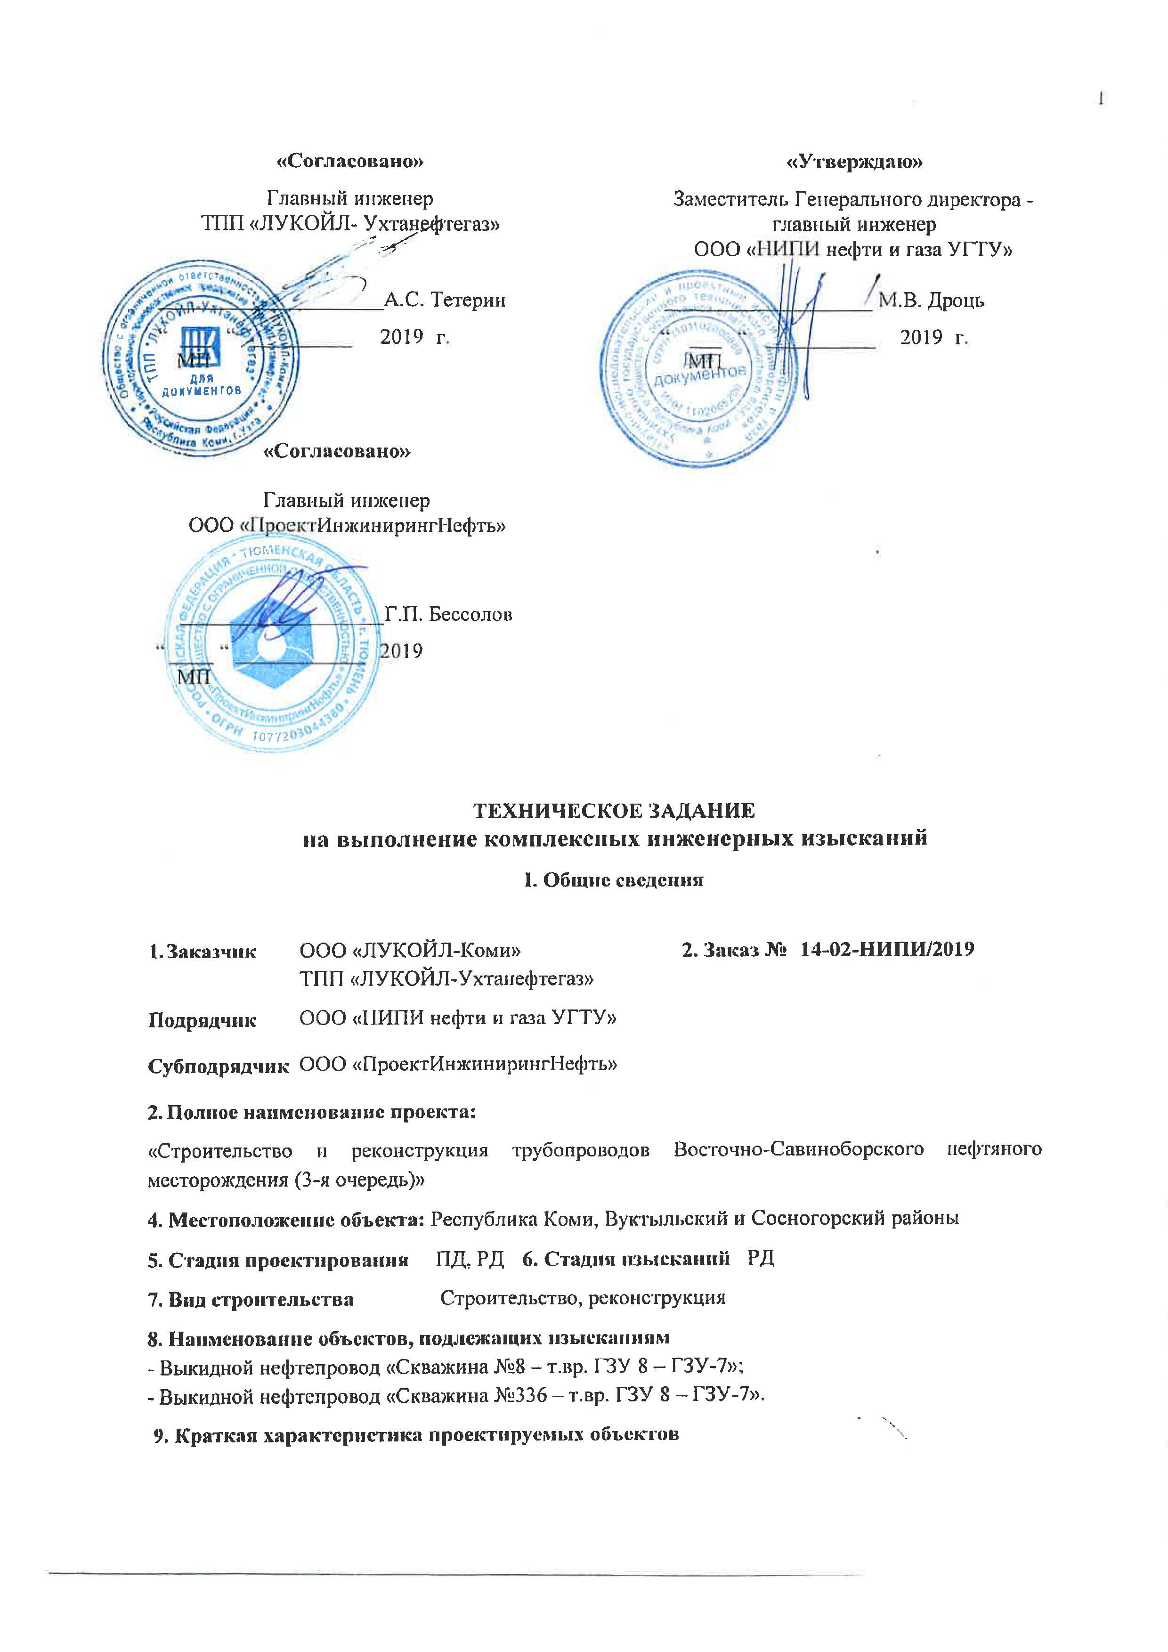
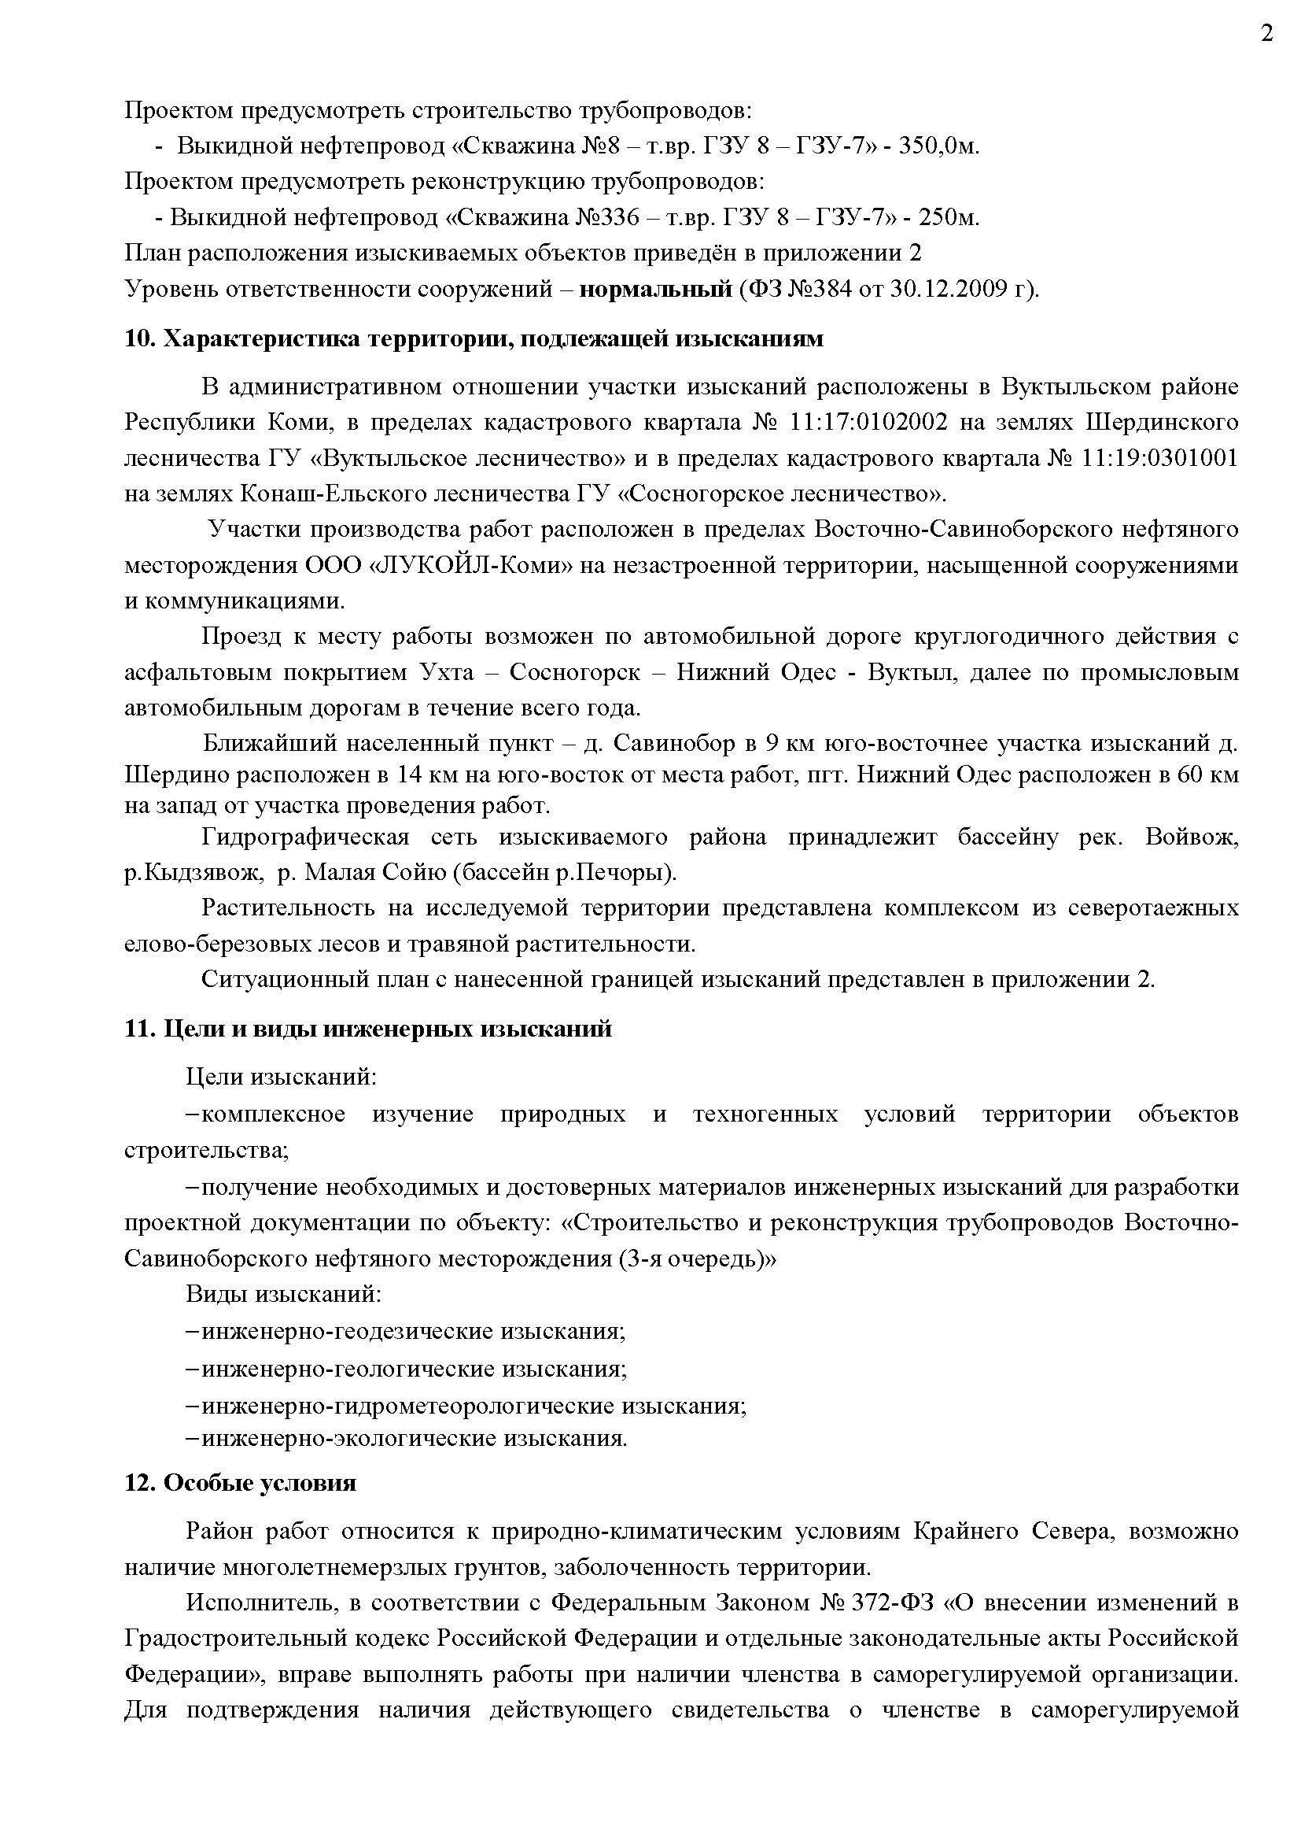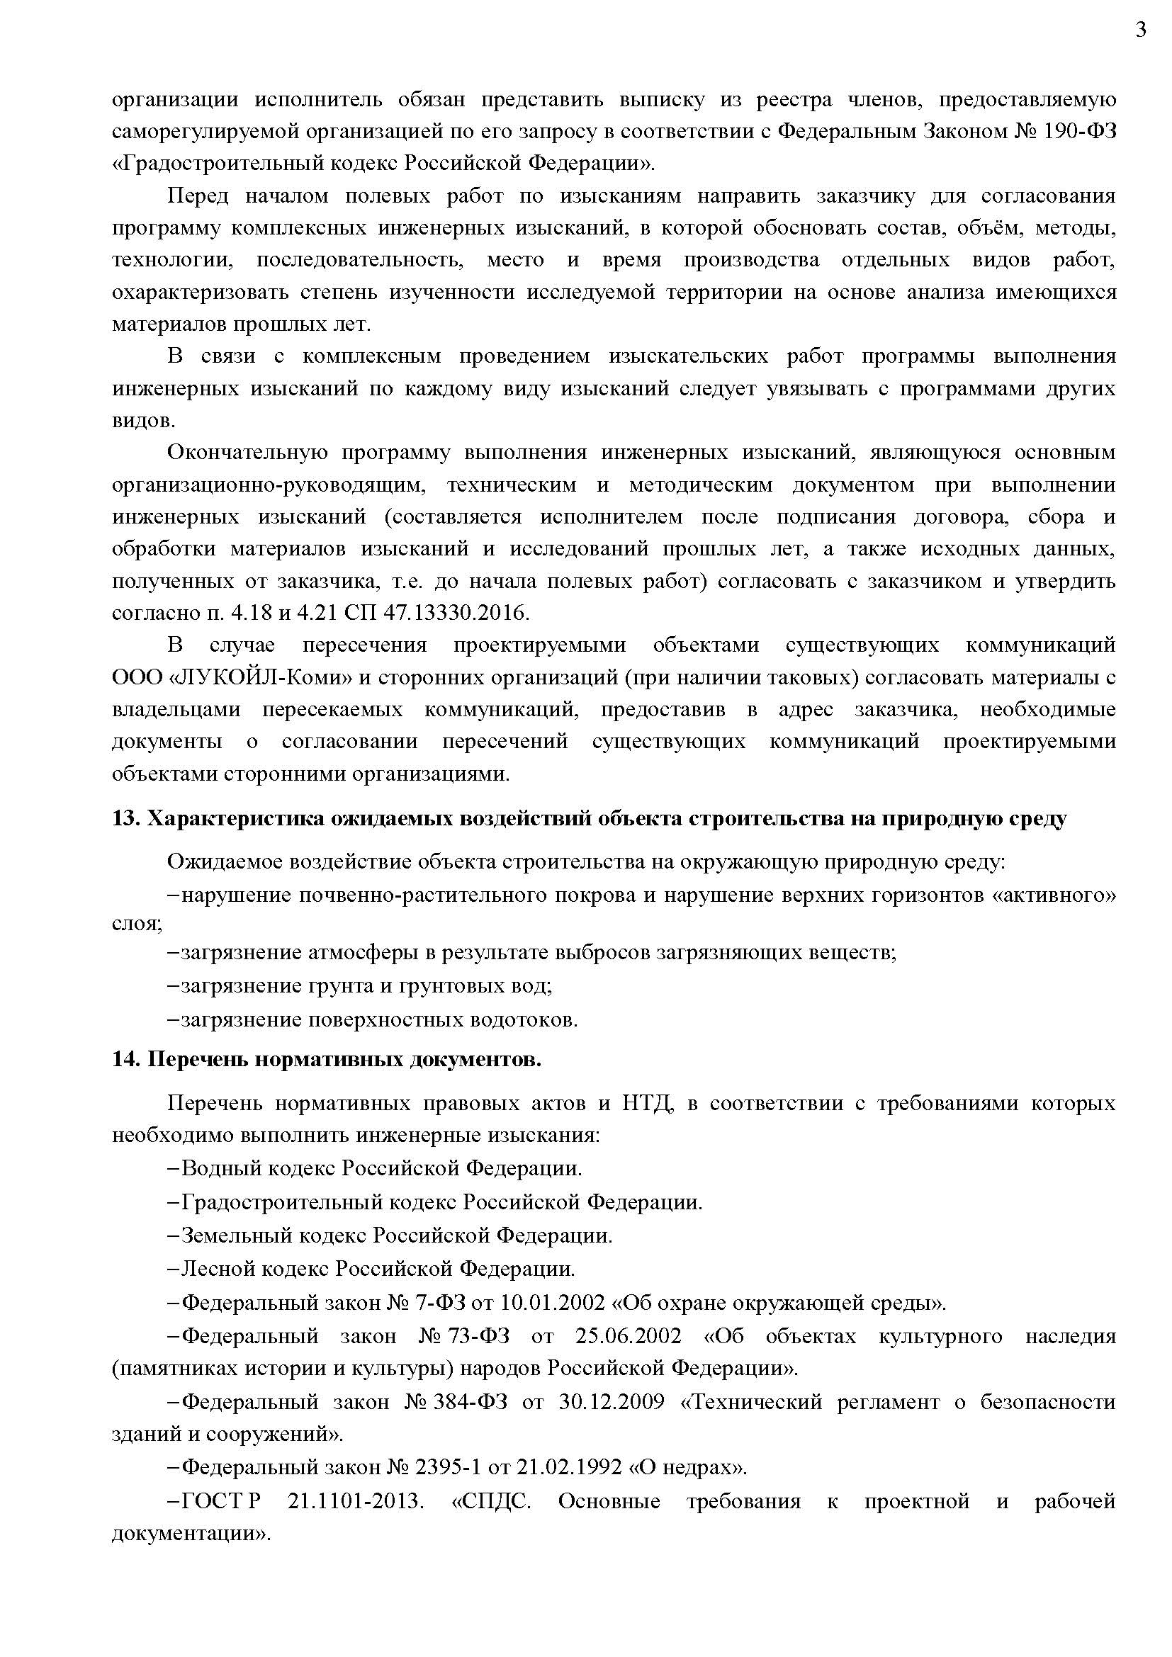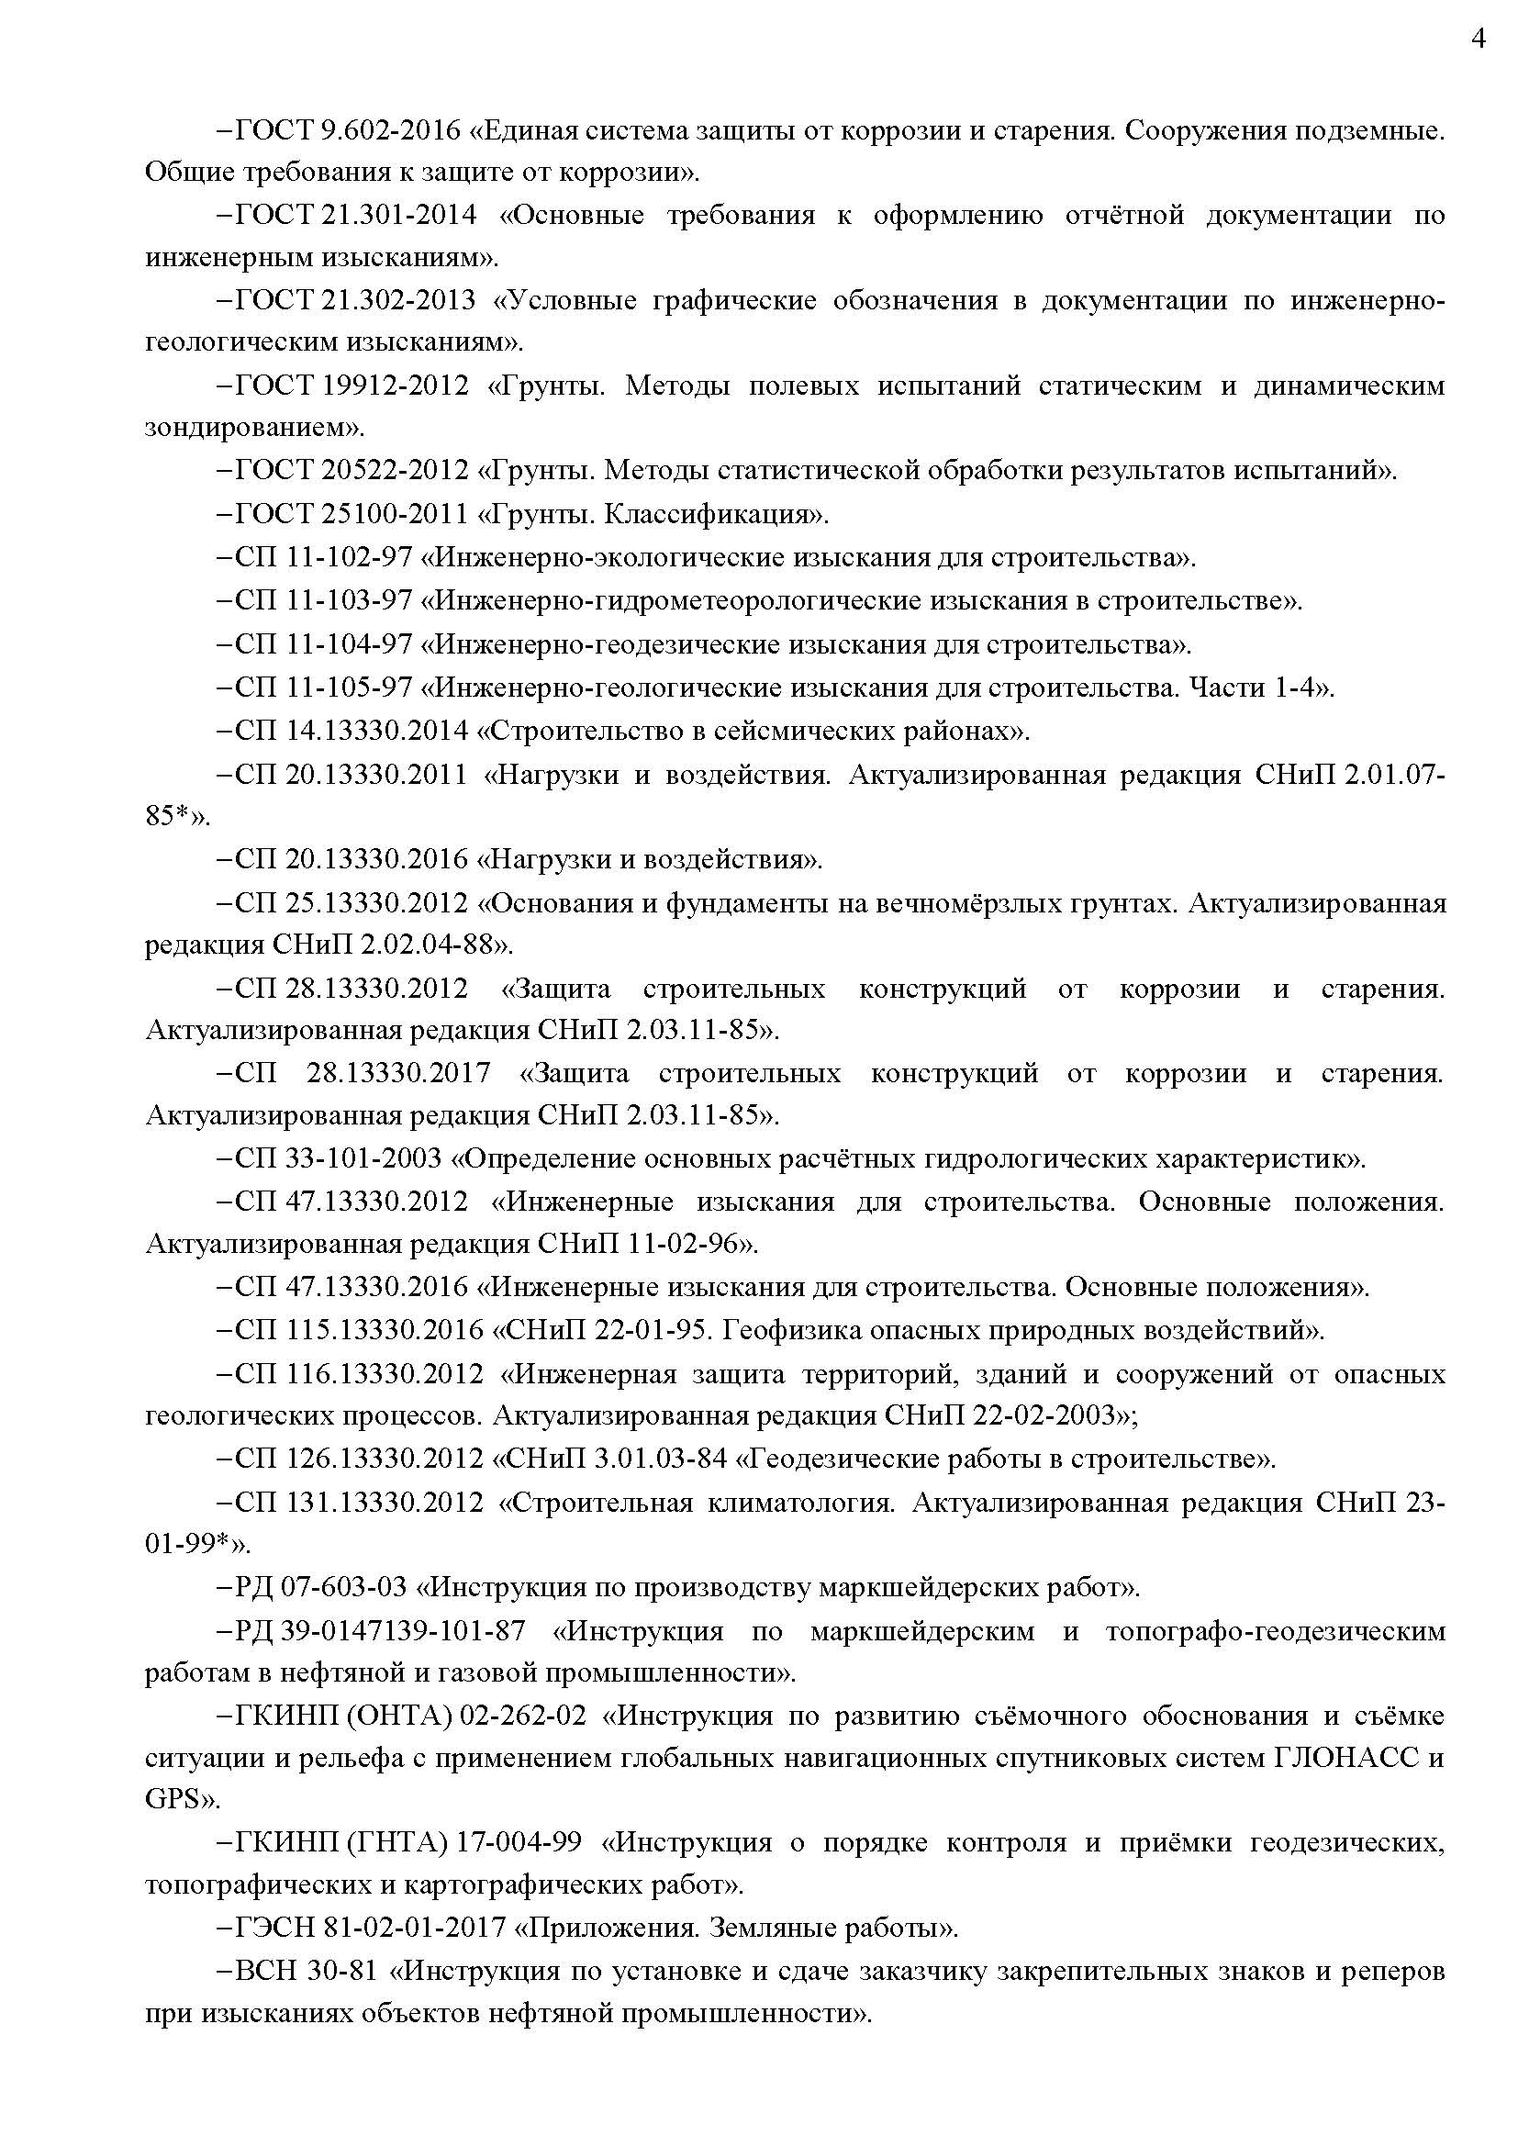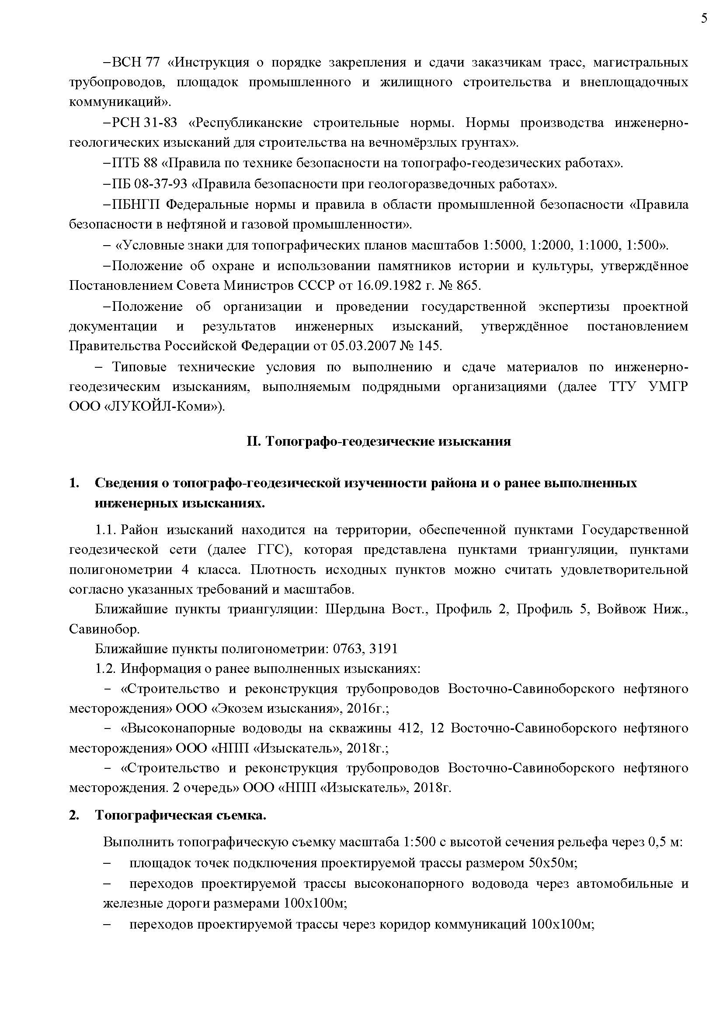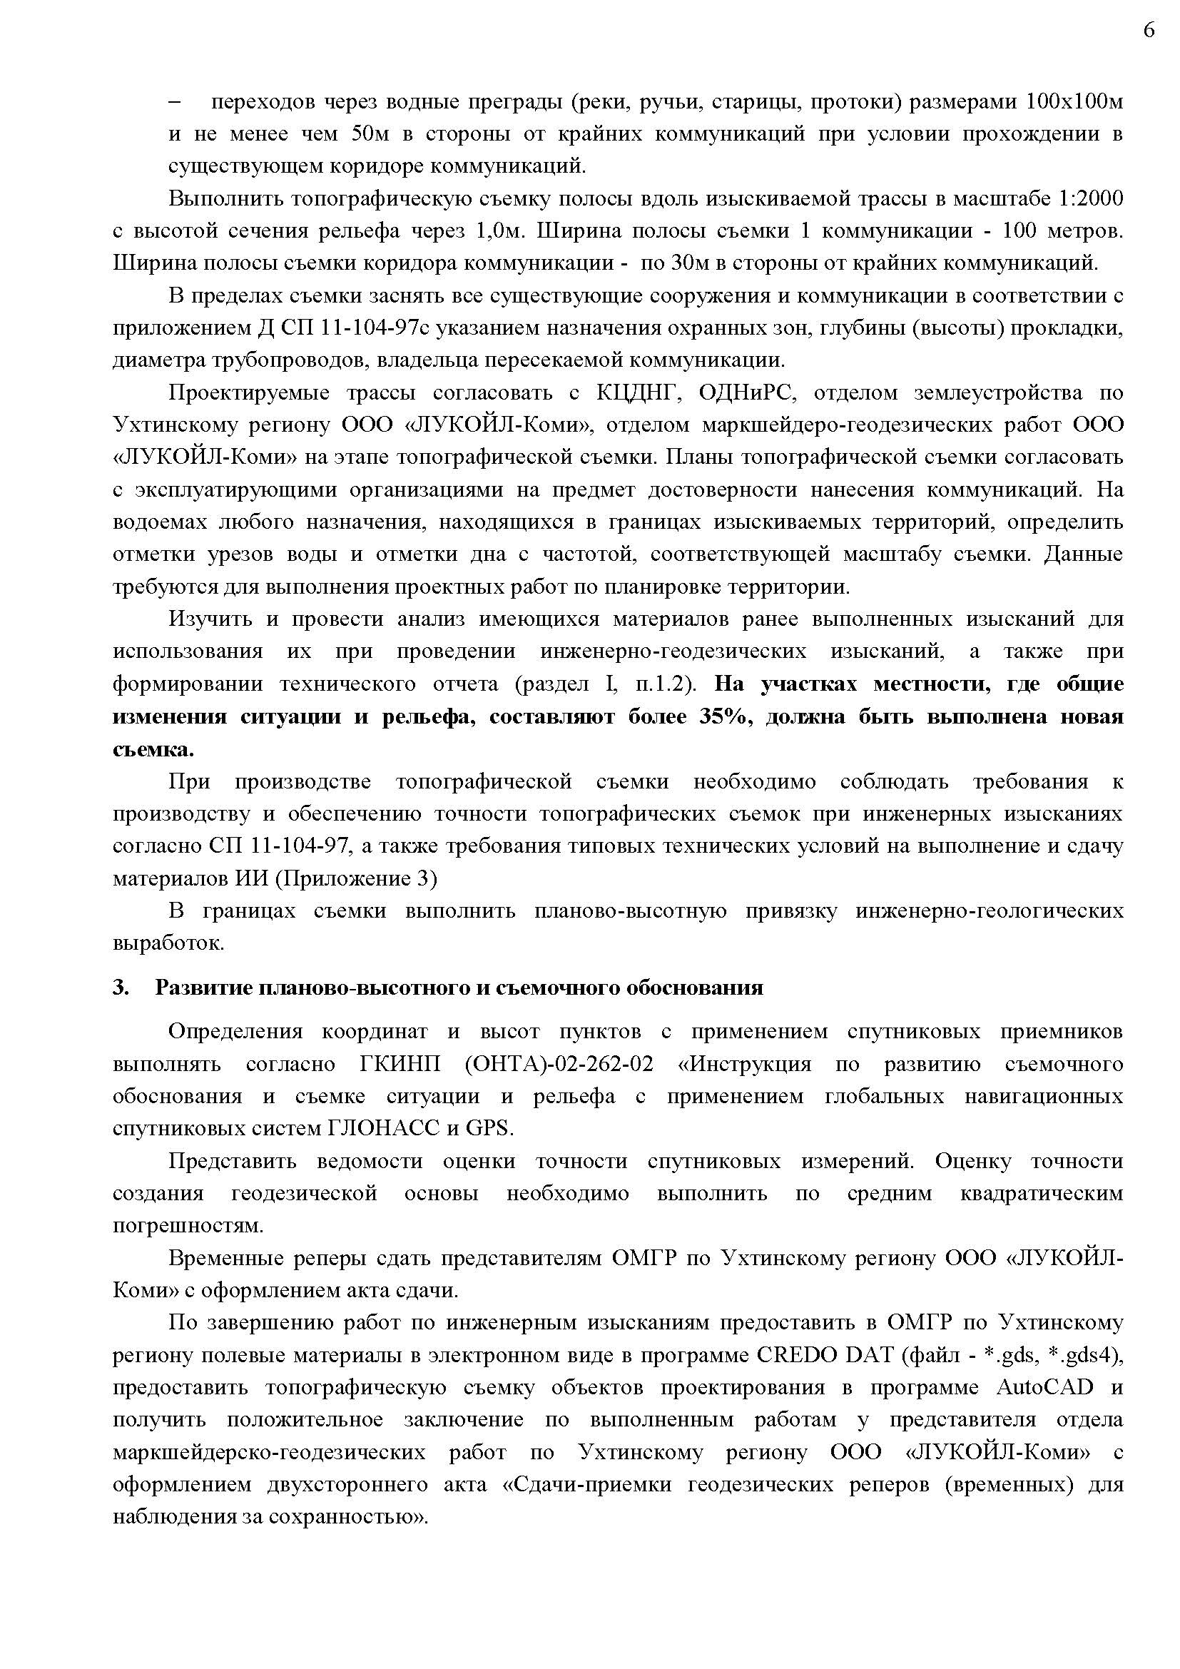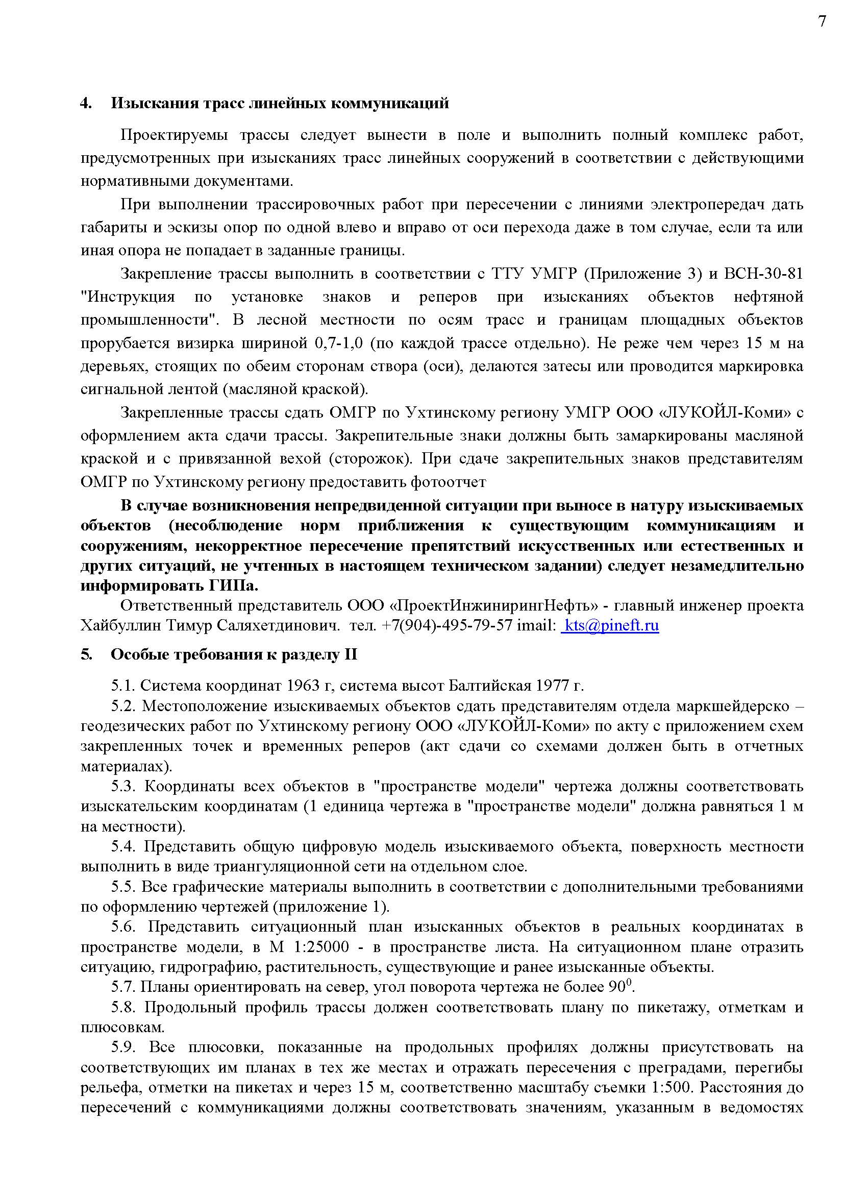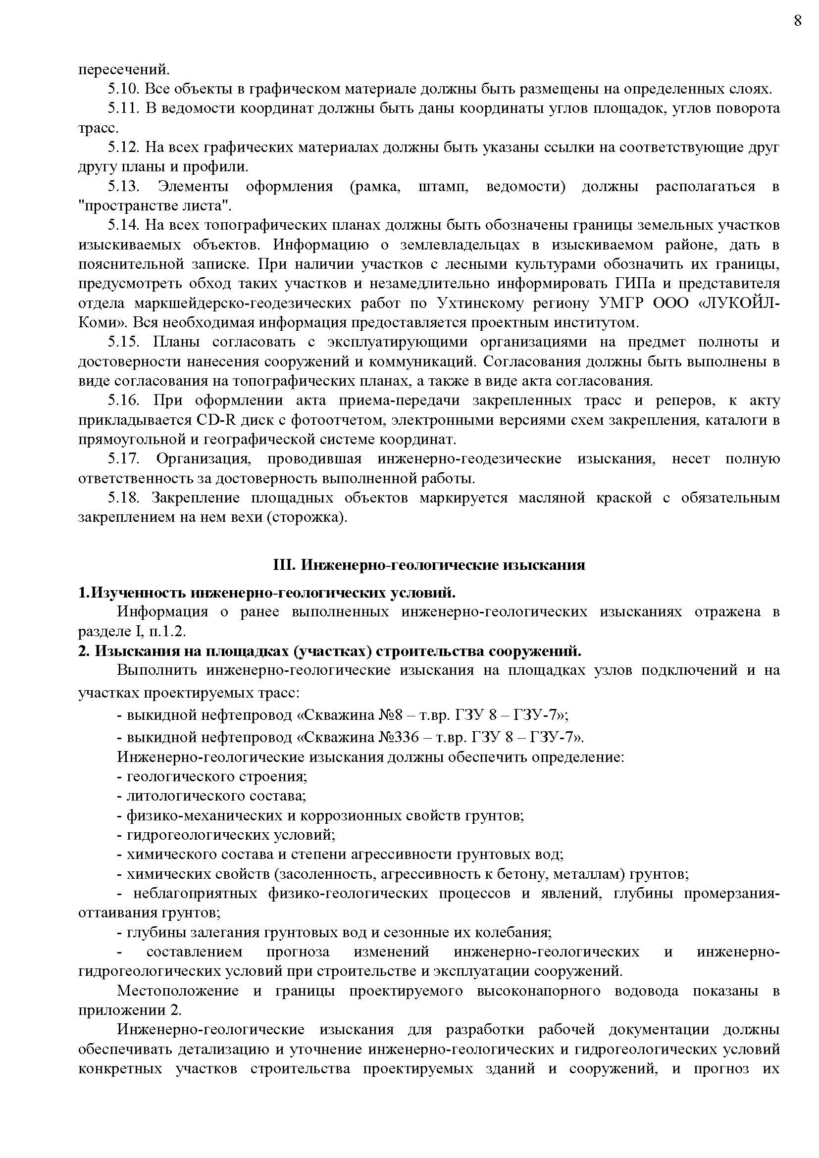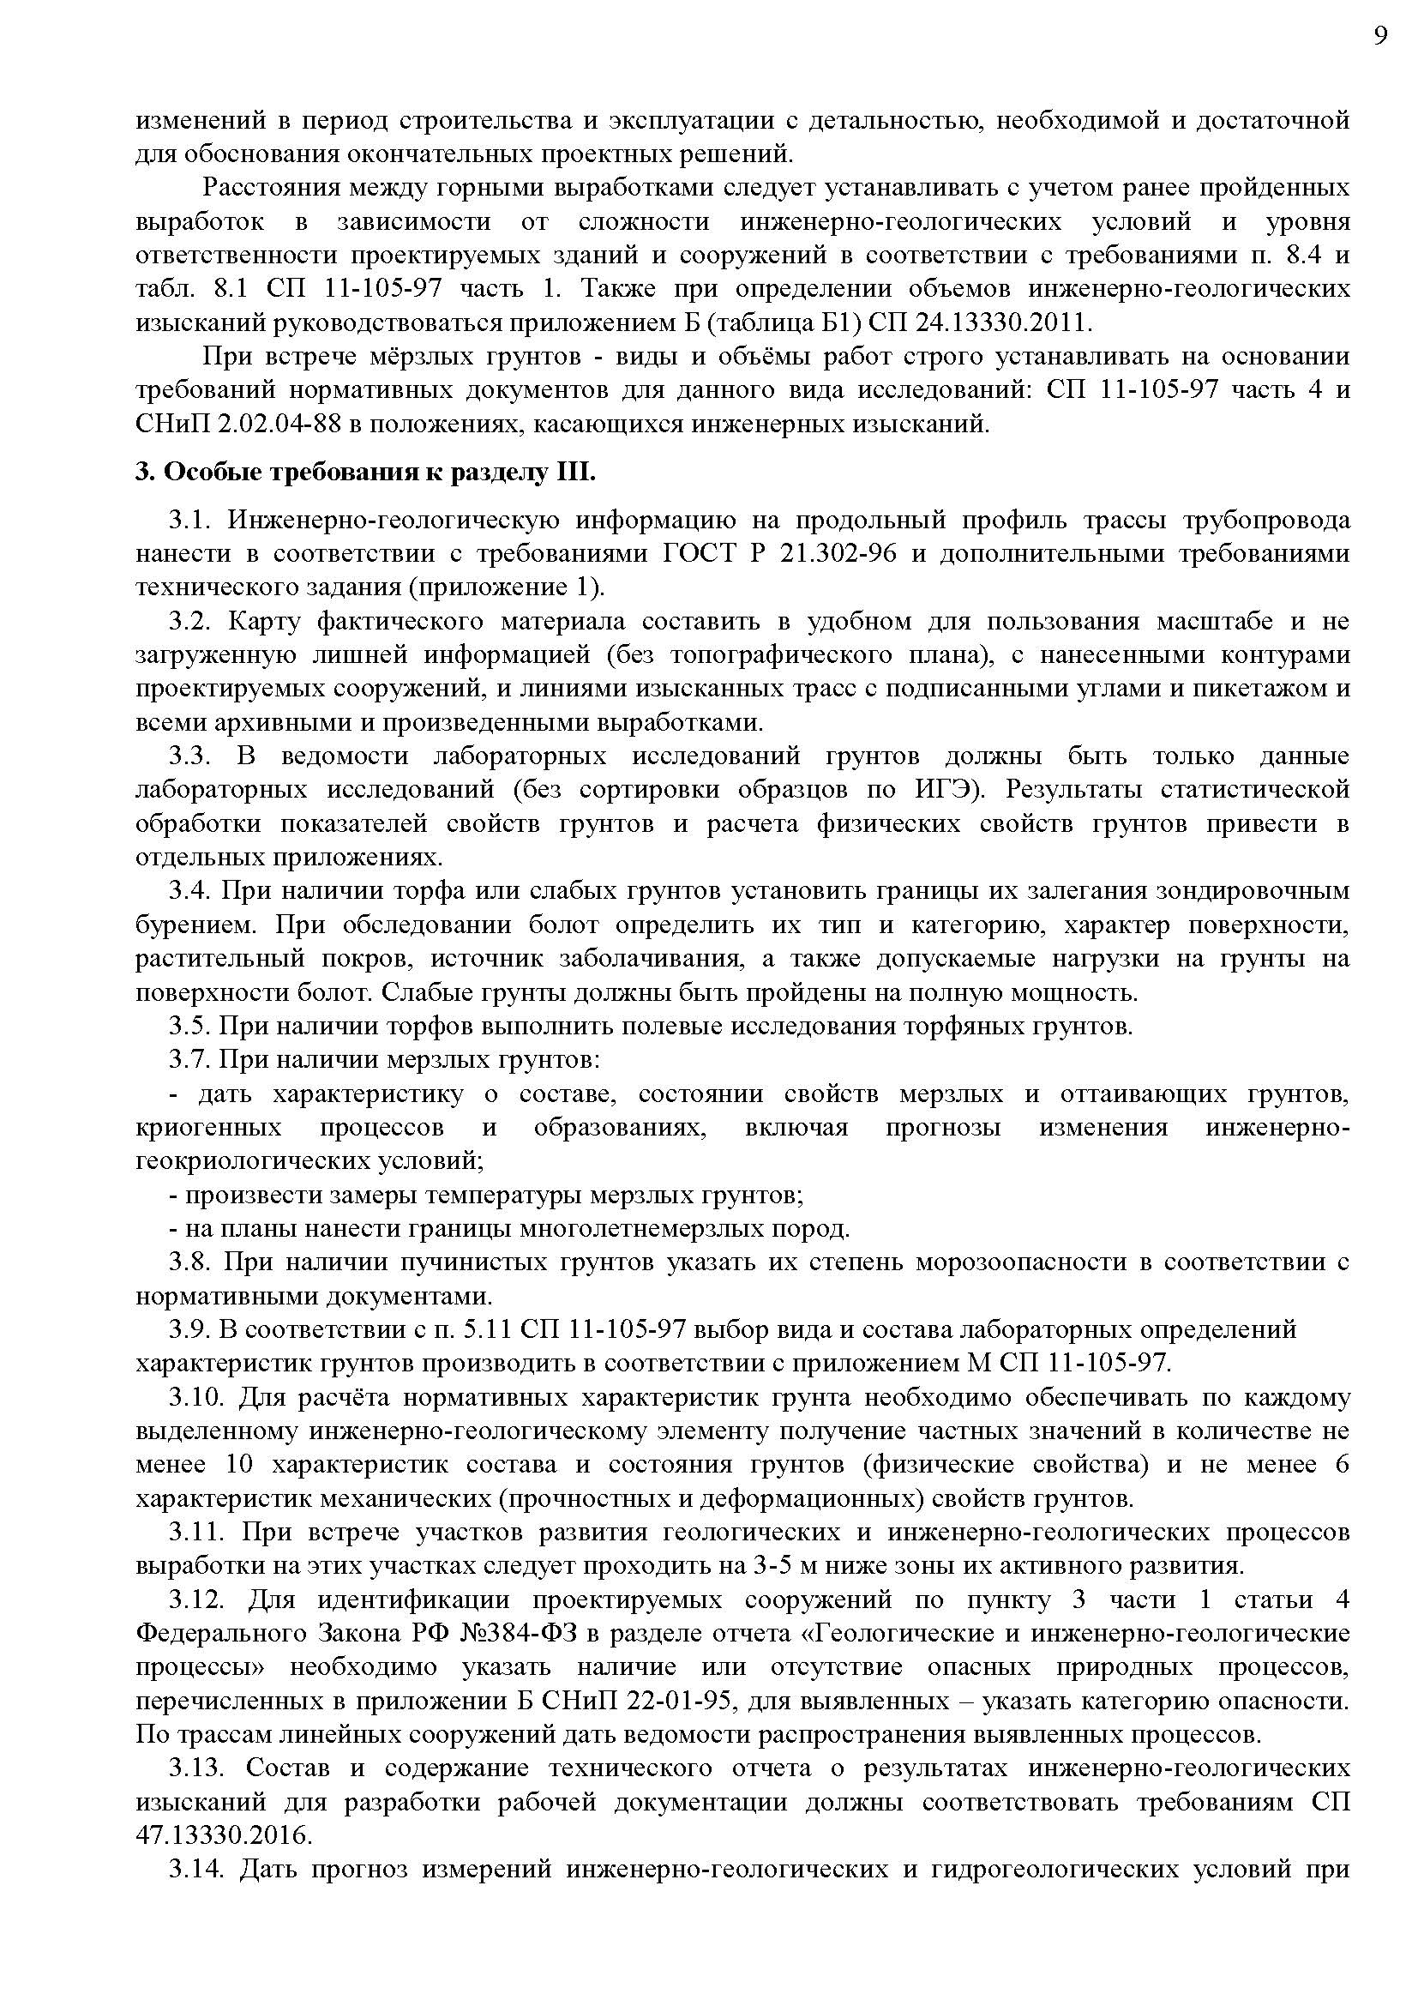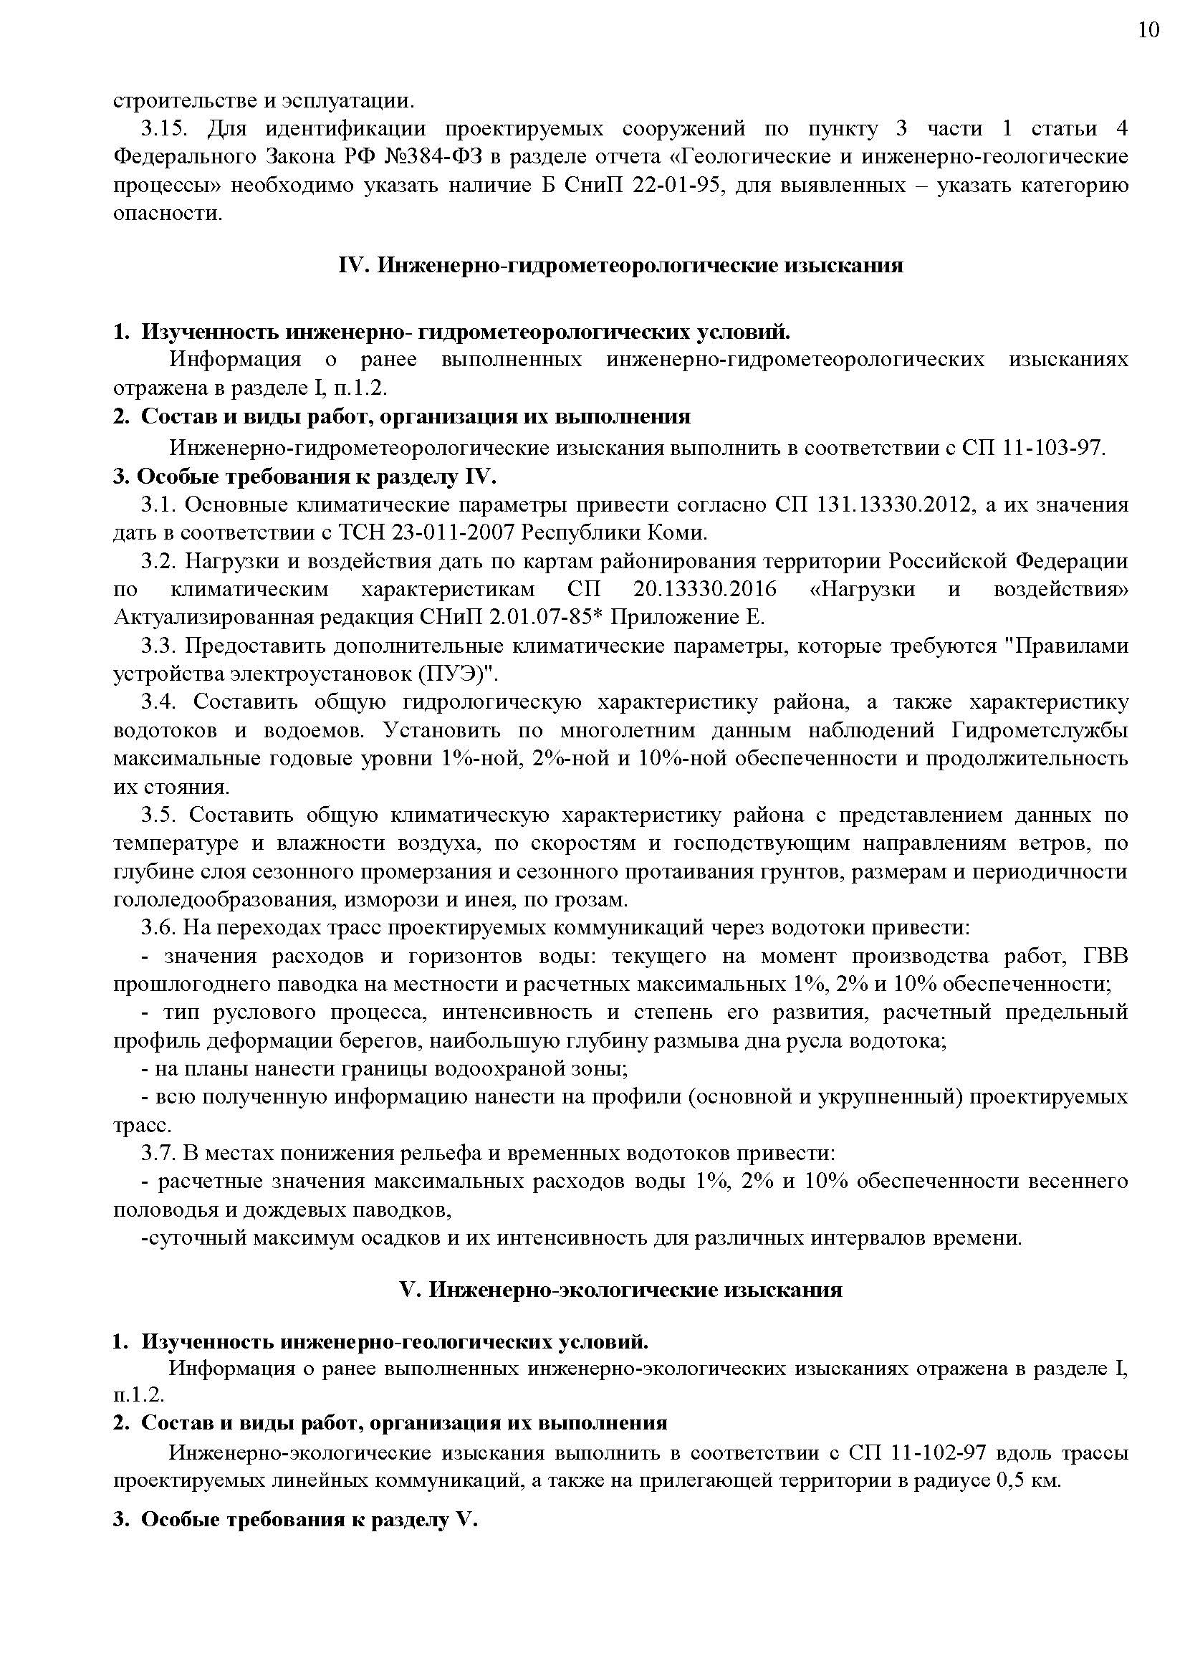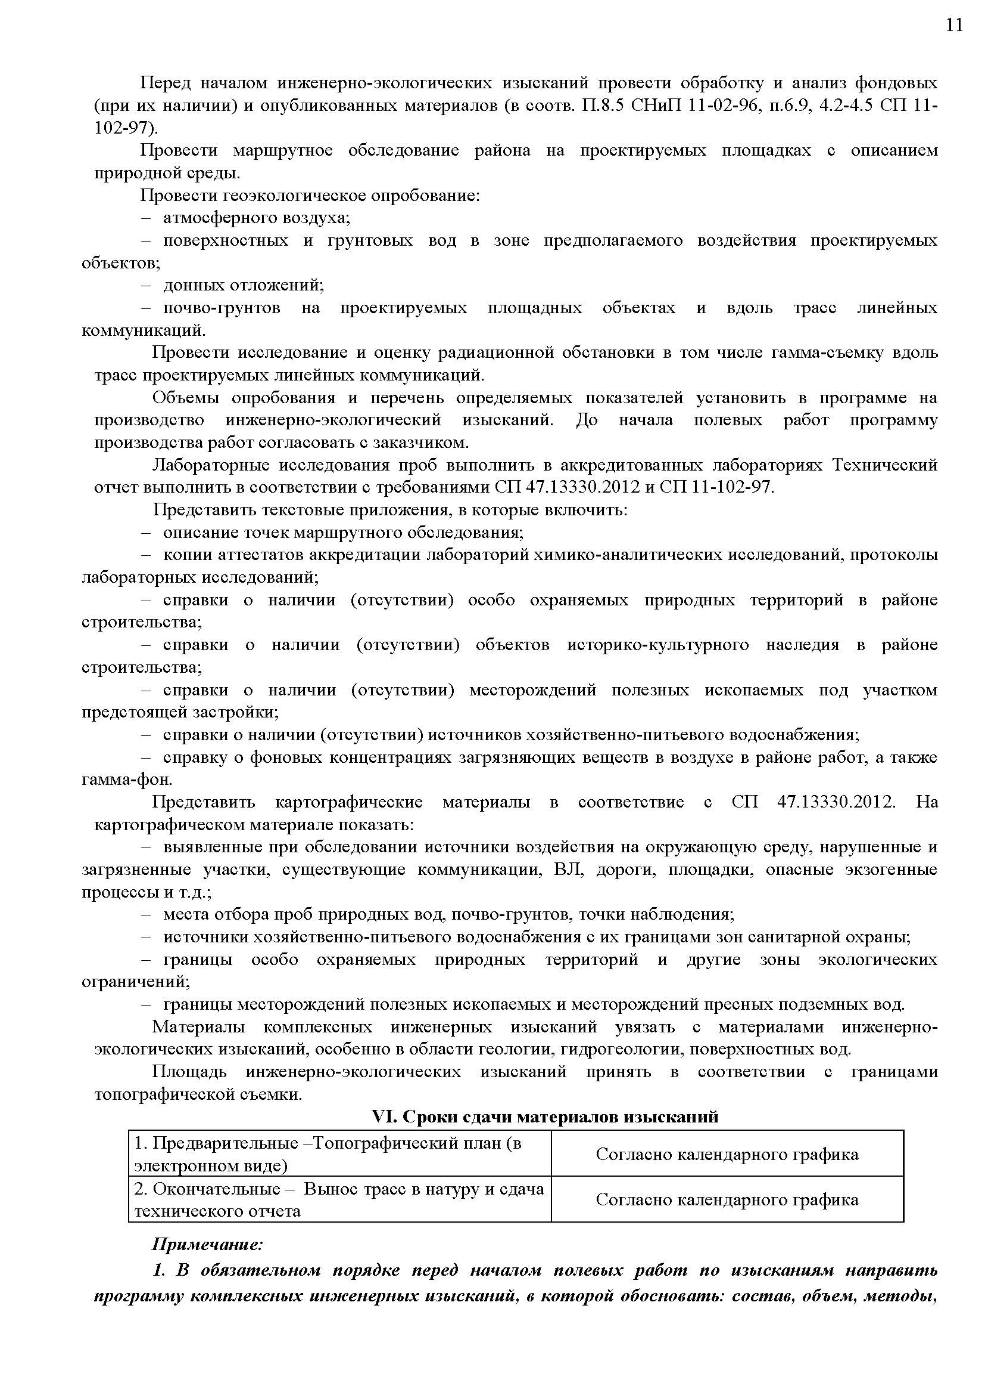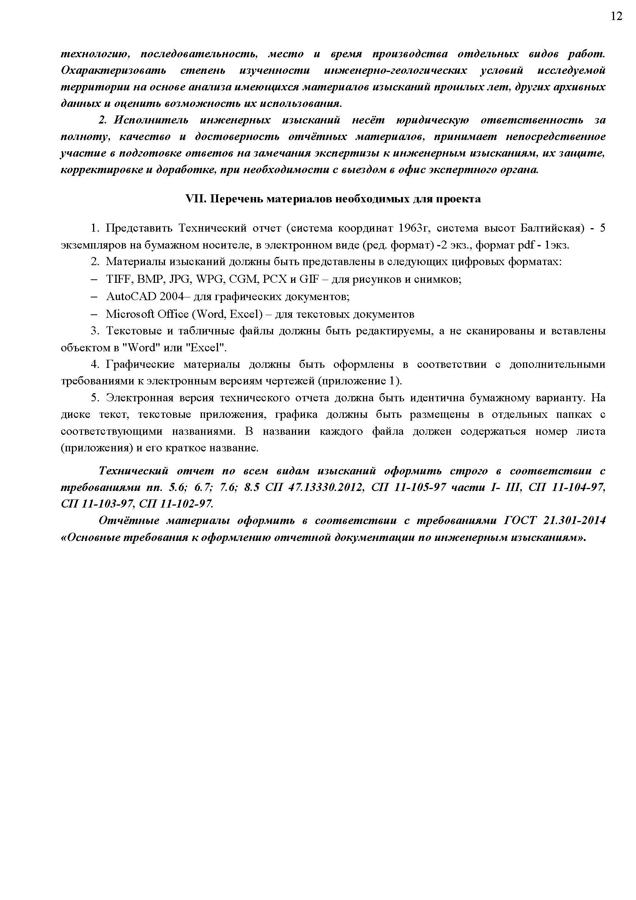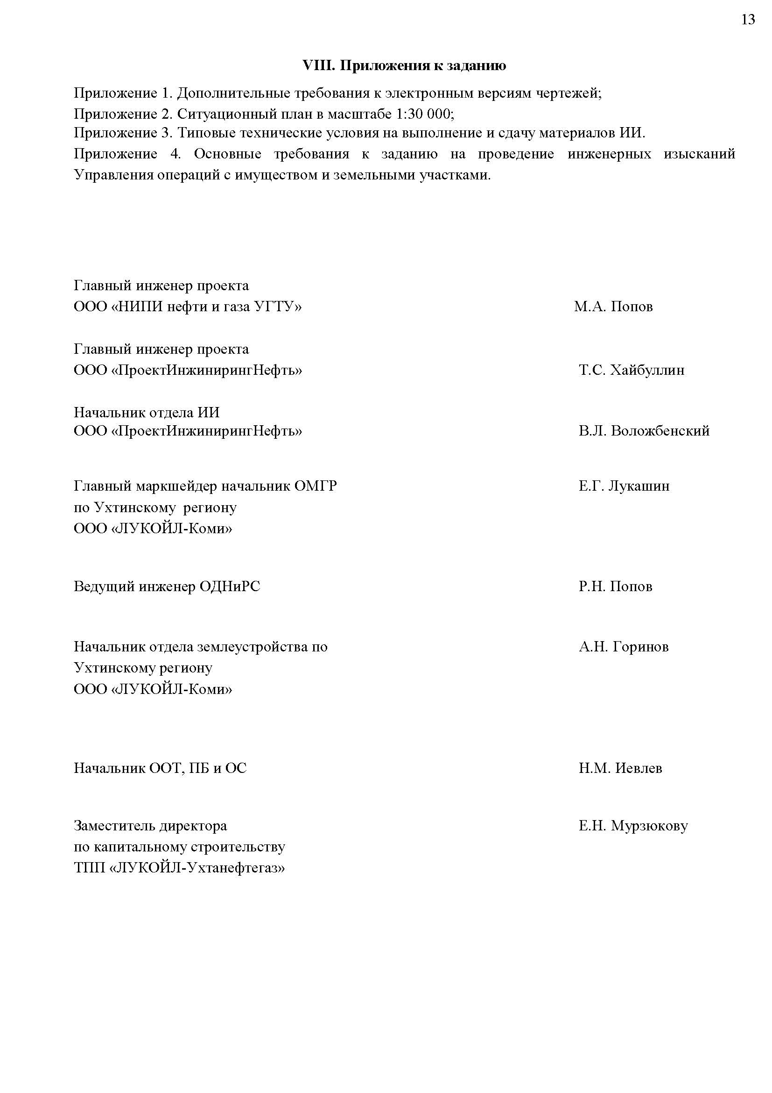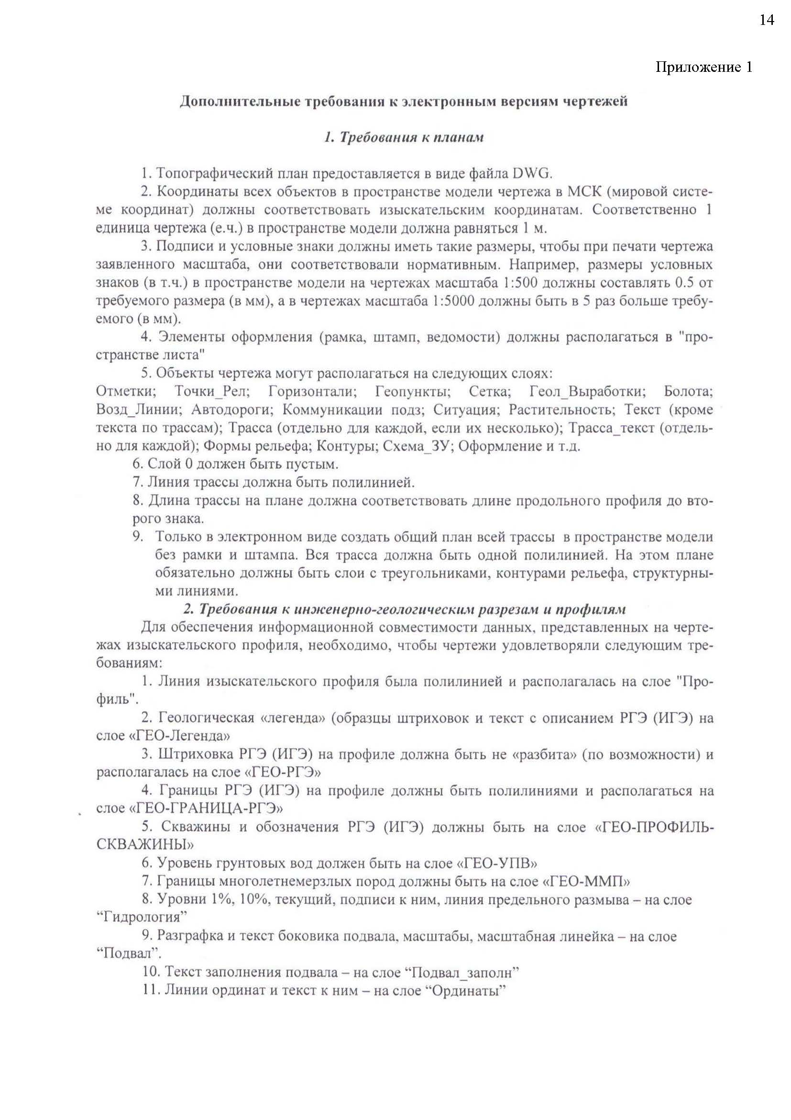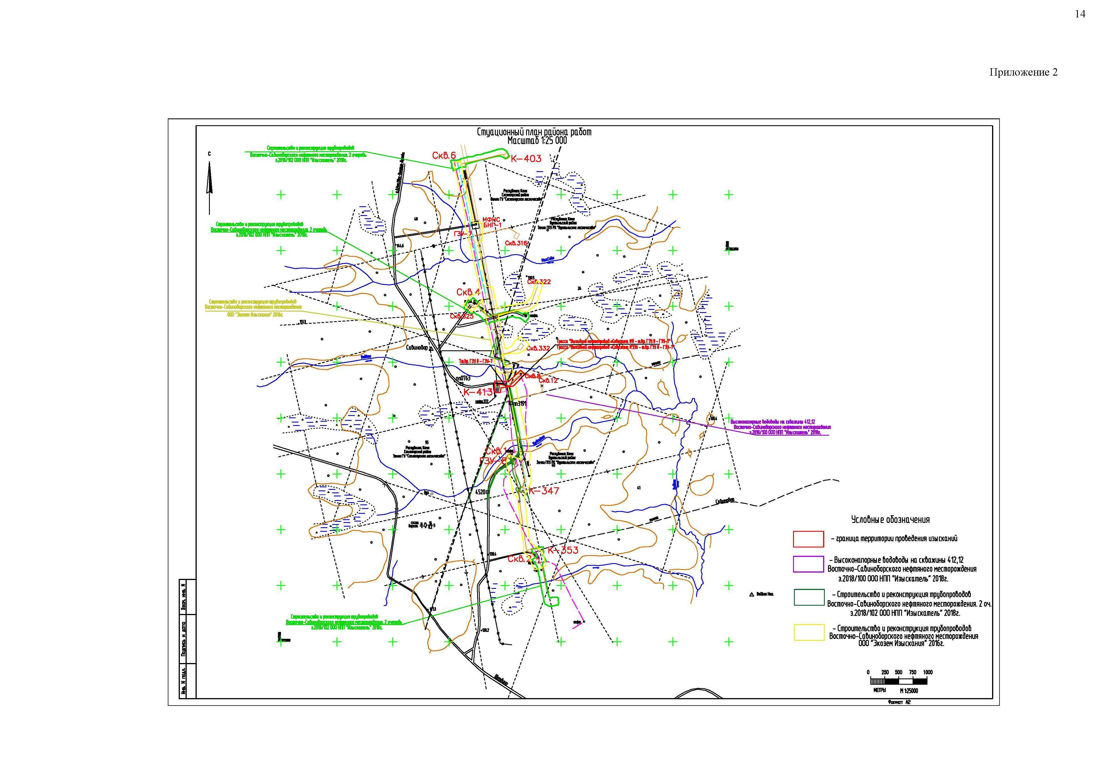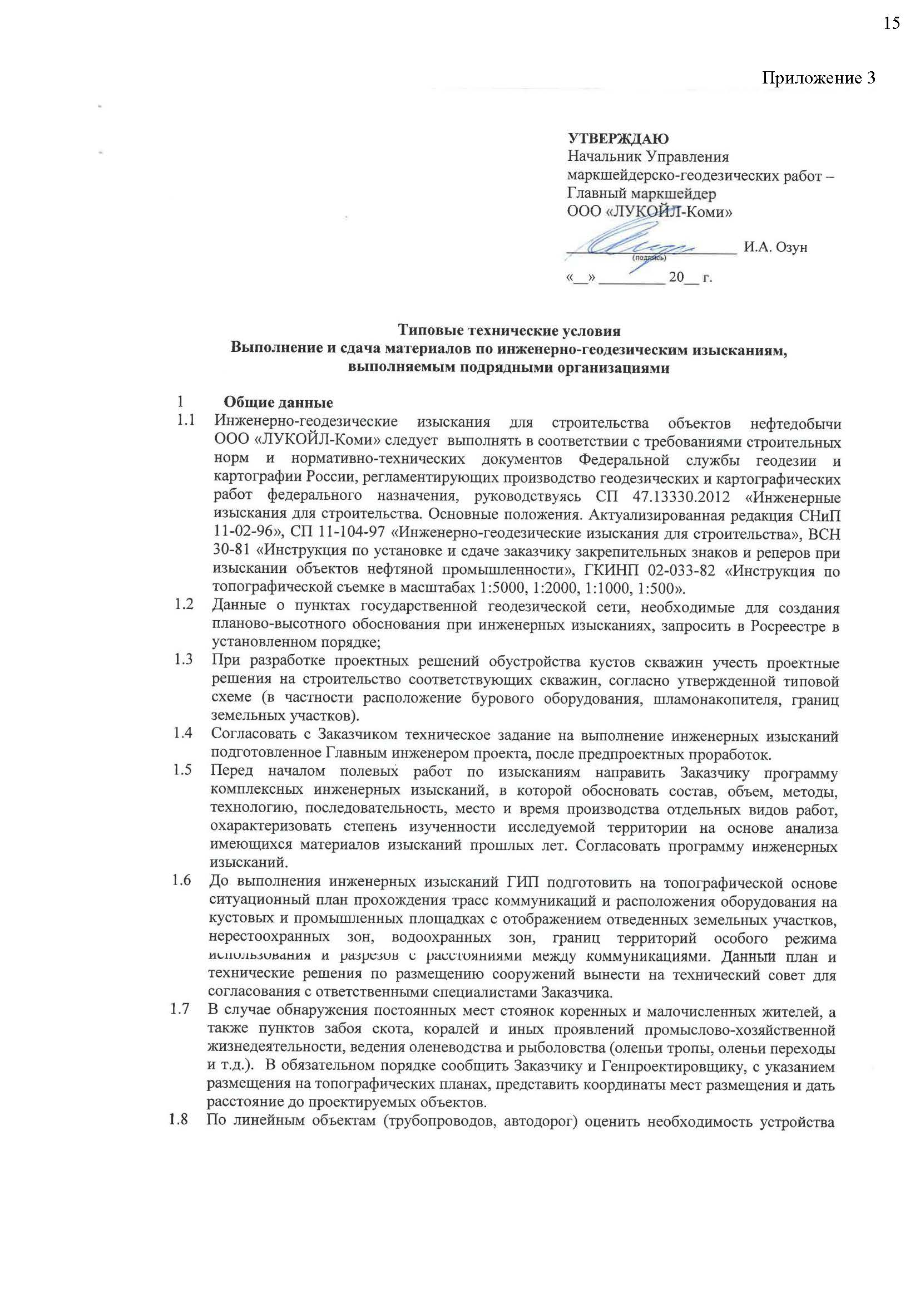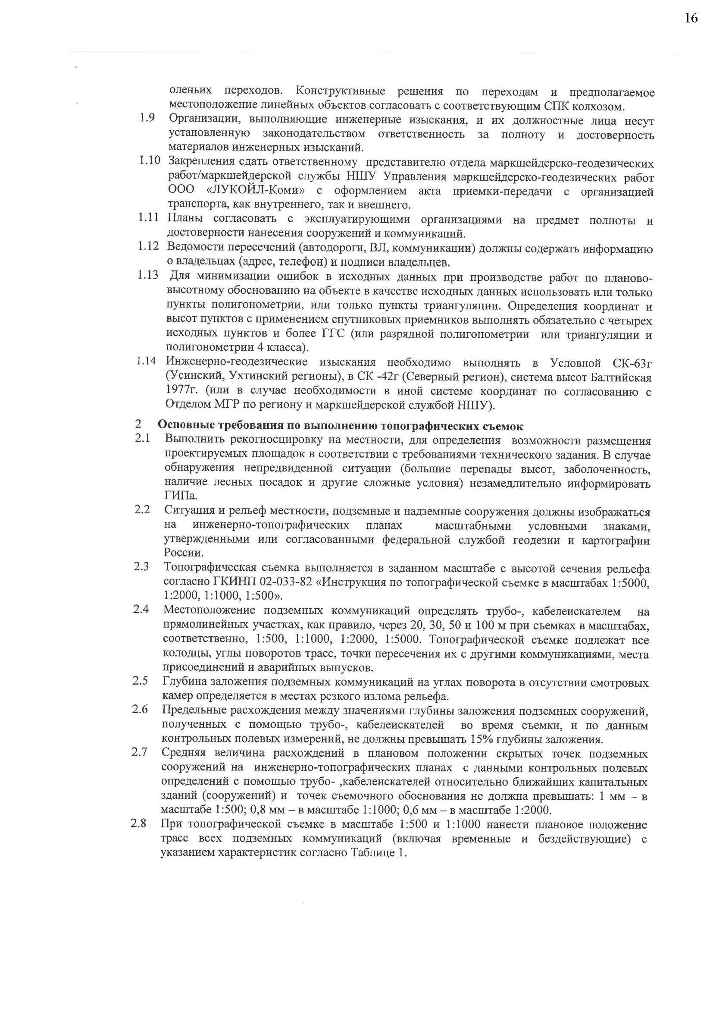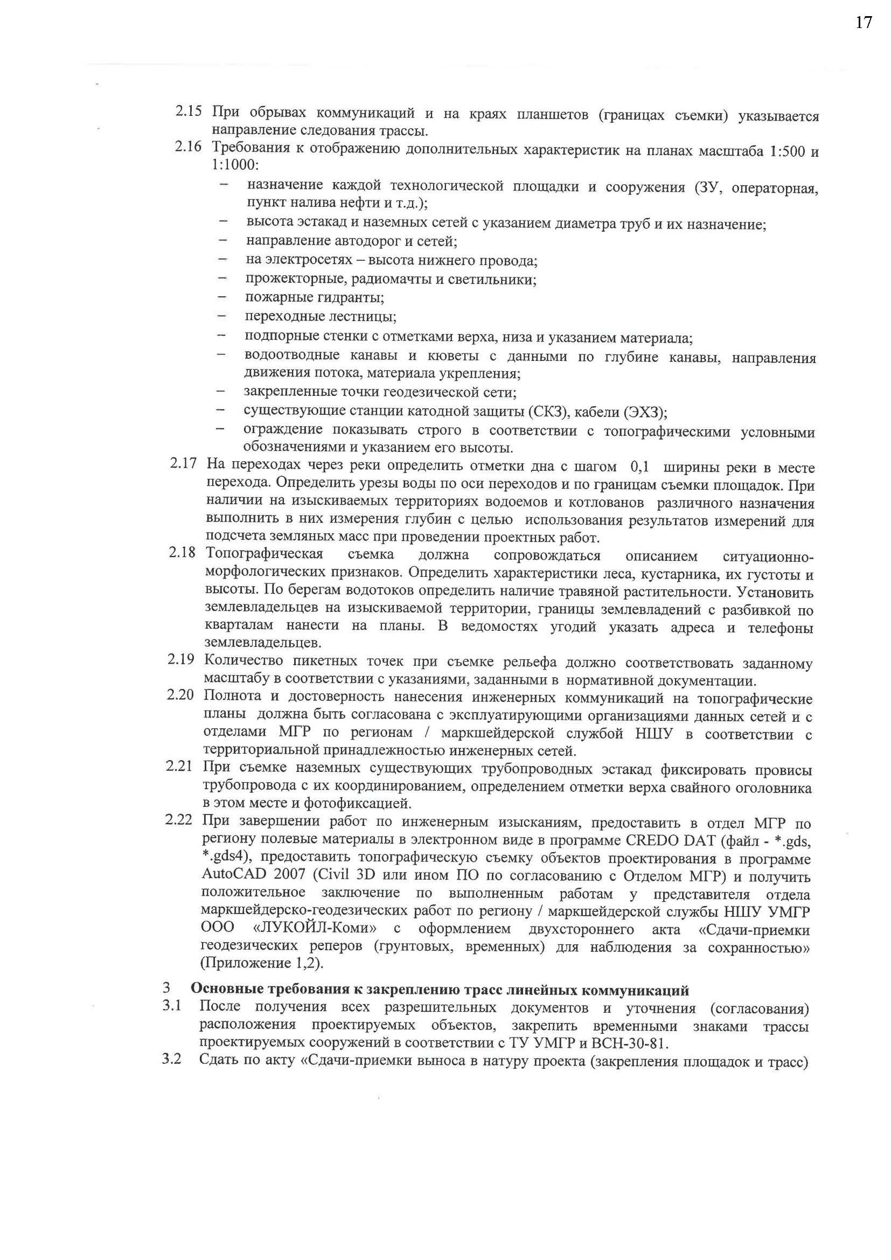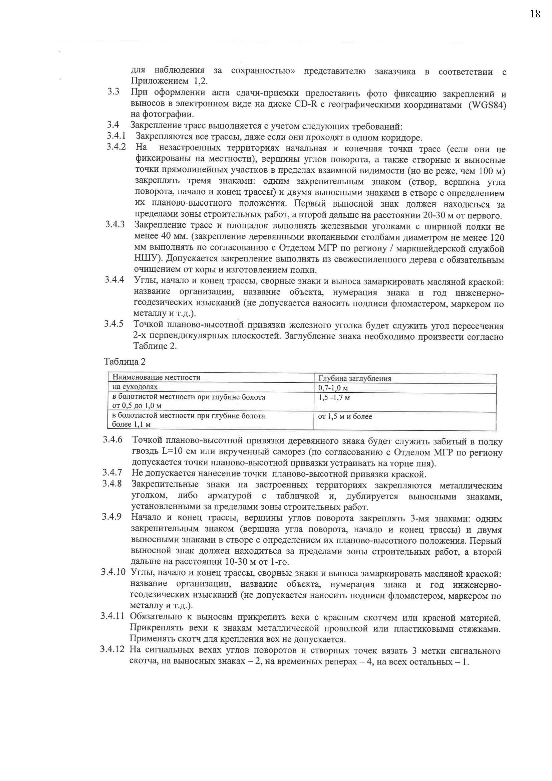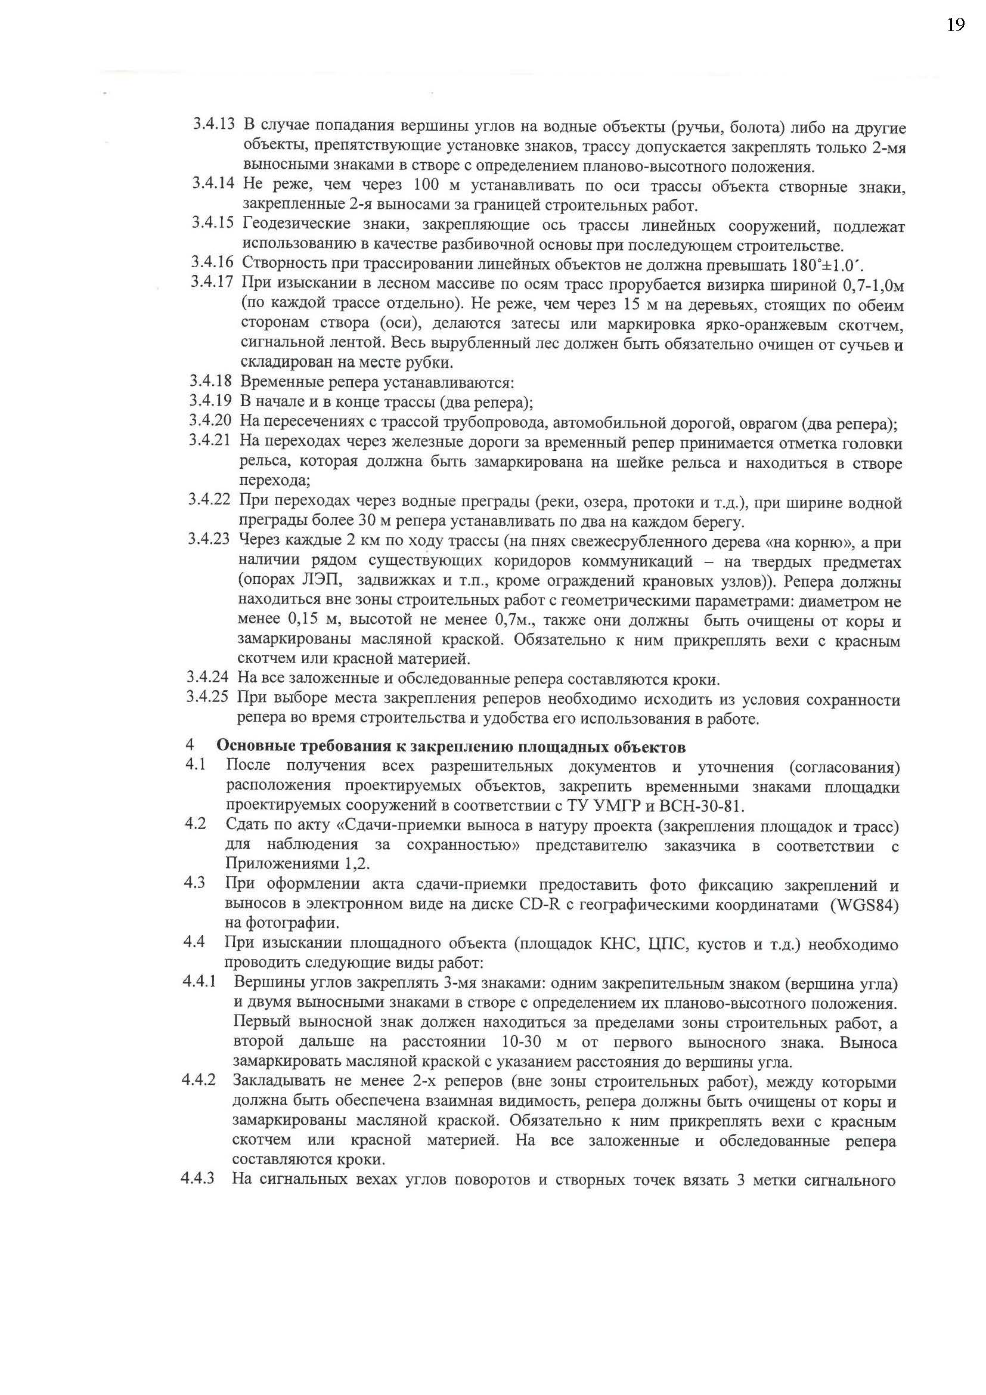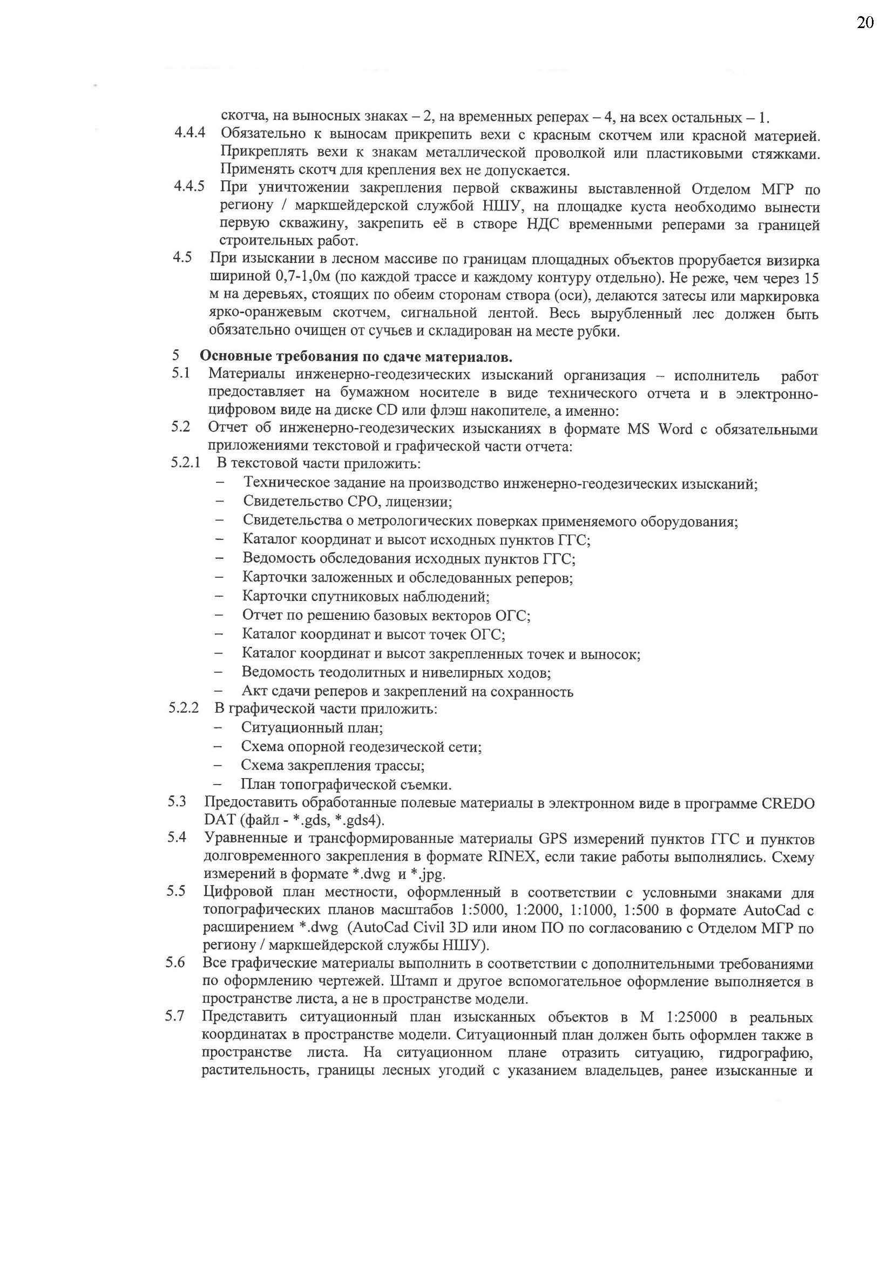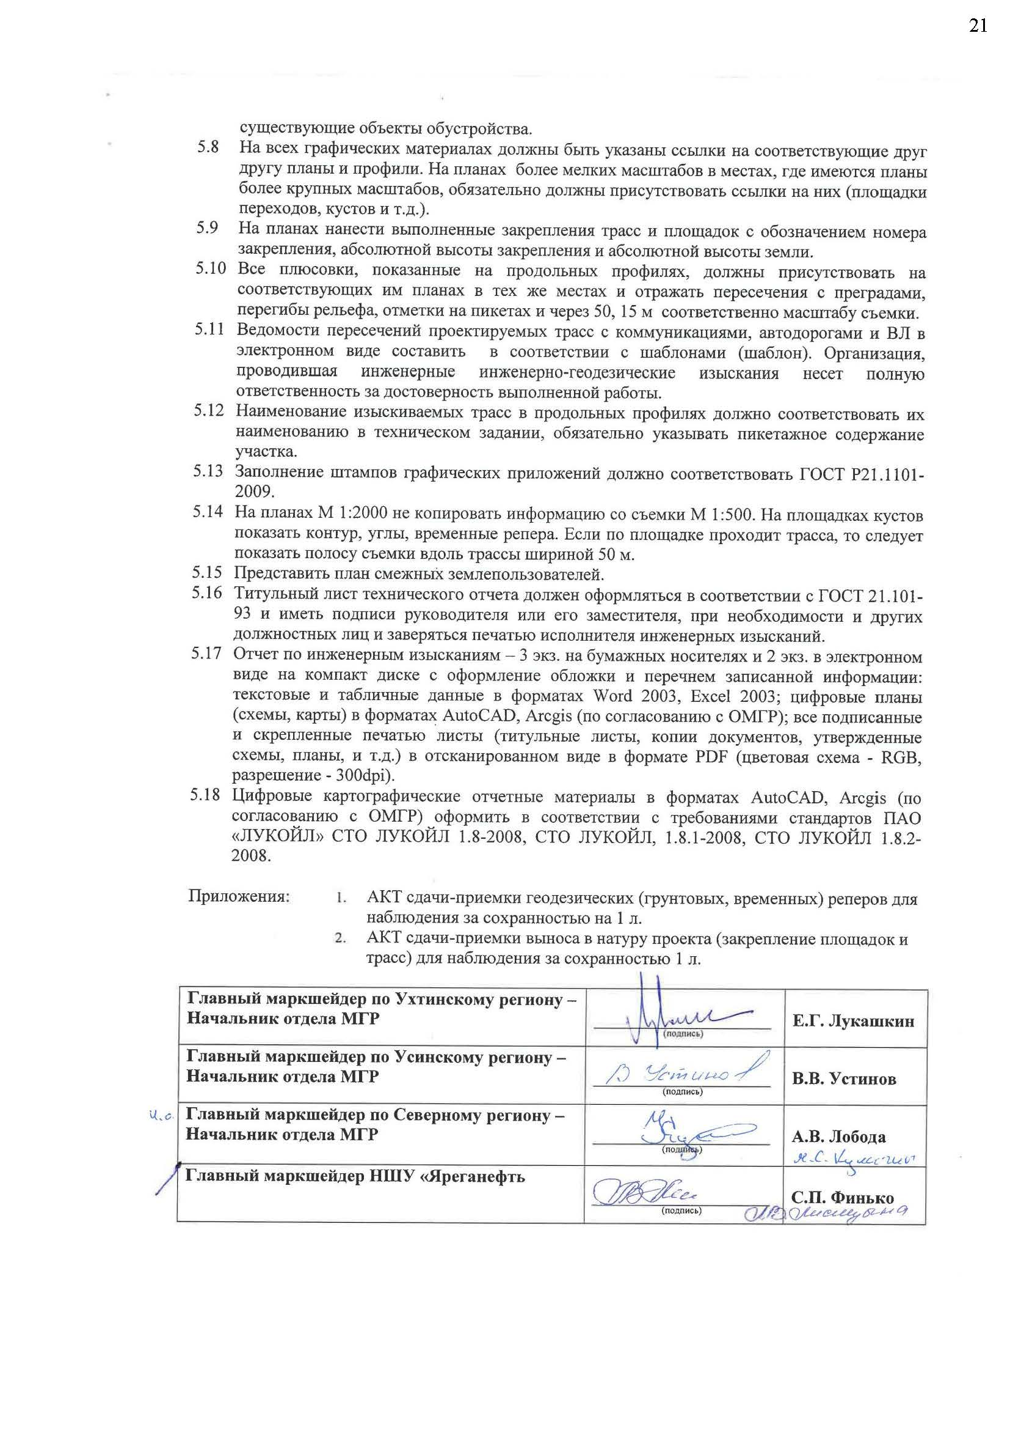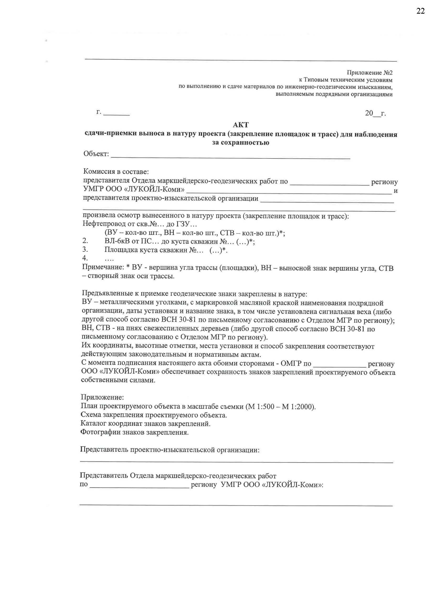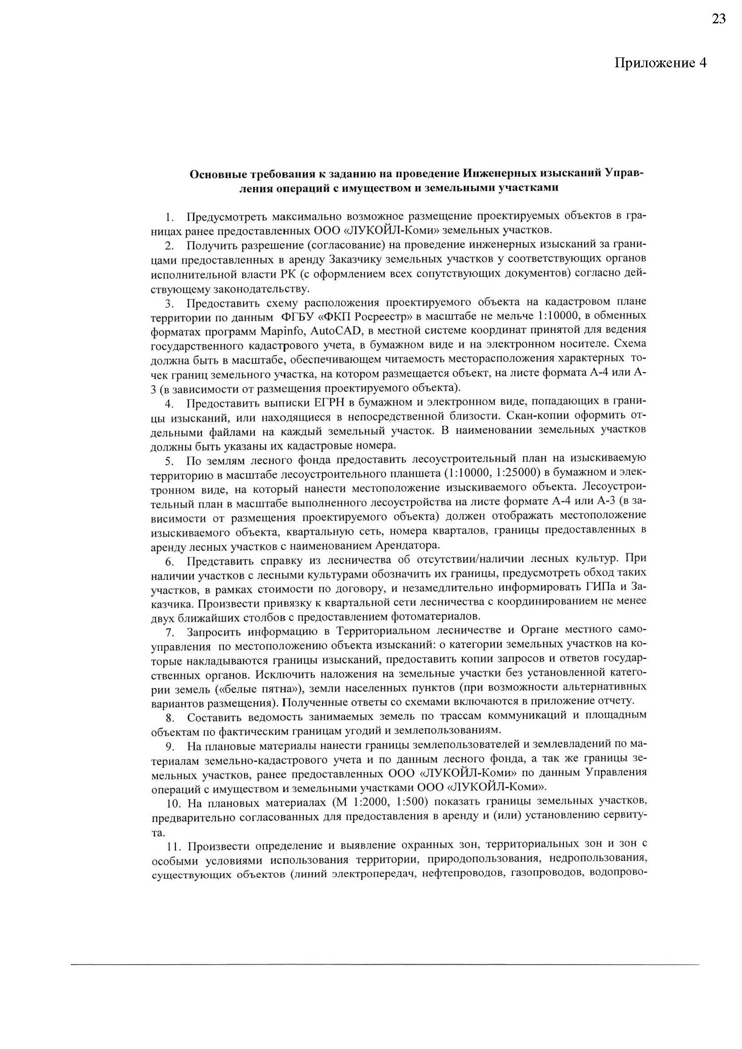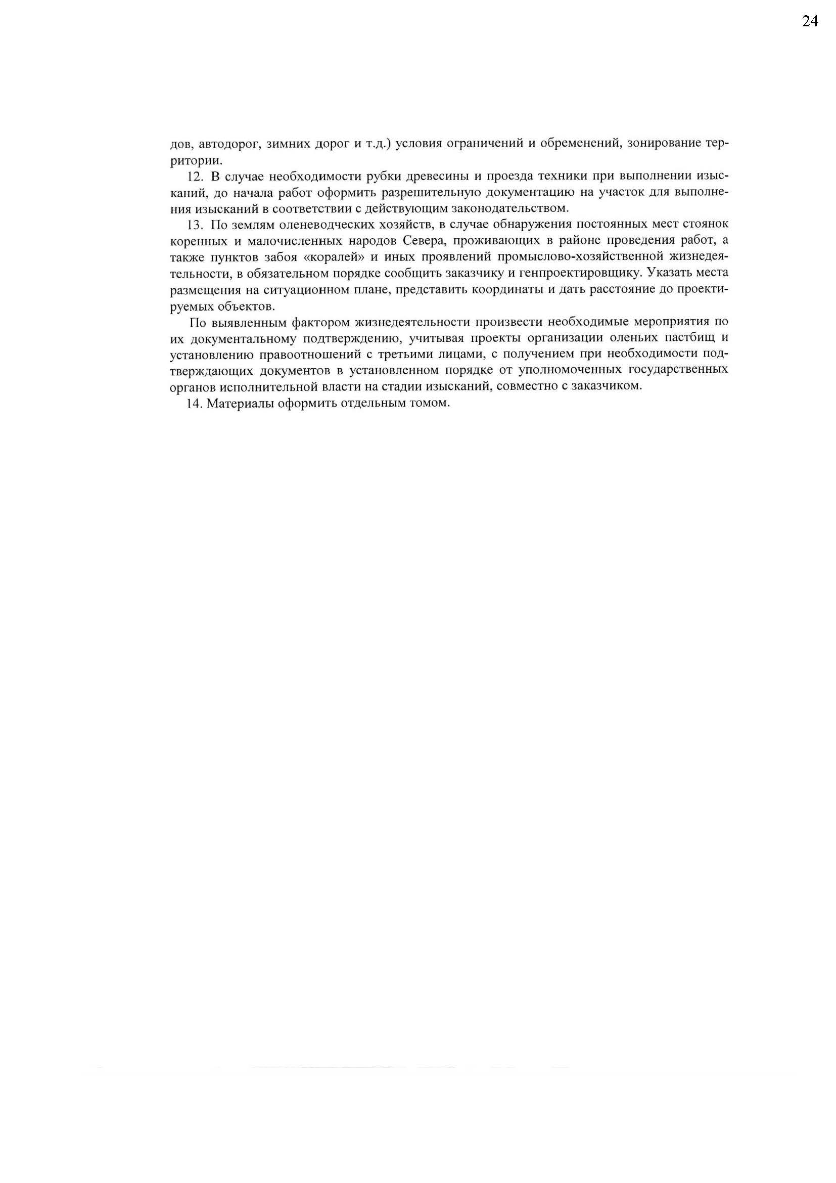

Приложение Б
(обязательное)
Программа работ на выполнение инженерных изысканий

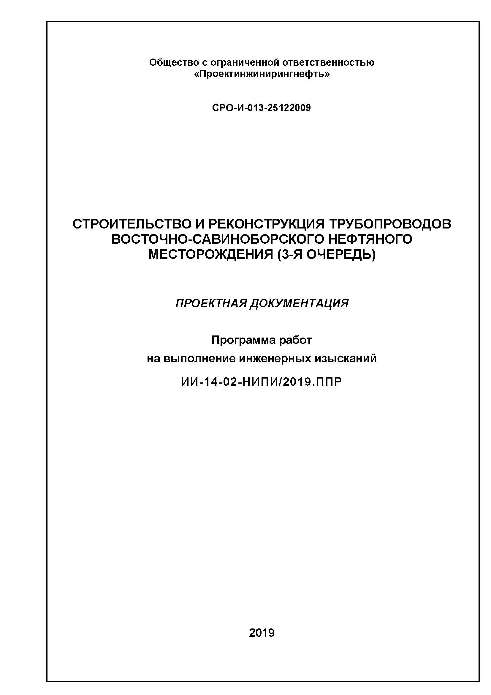
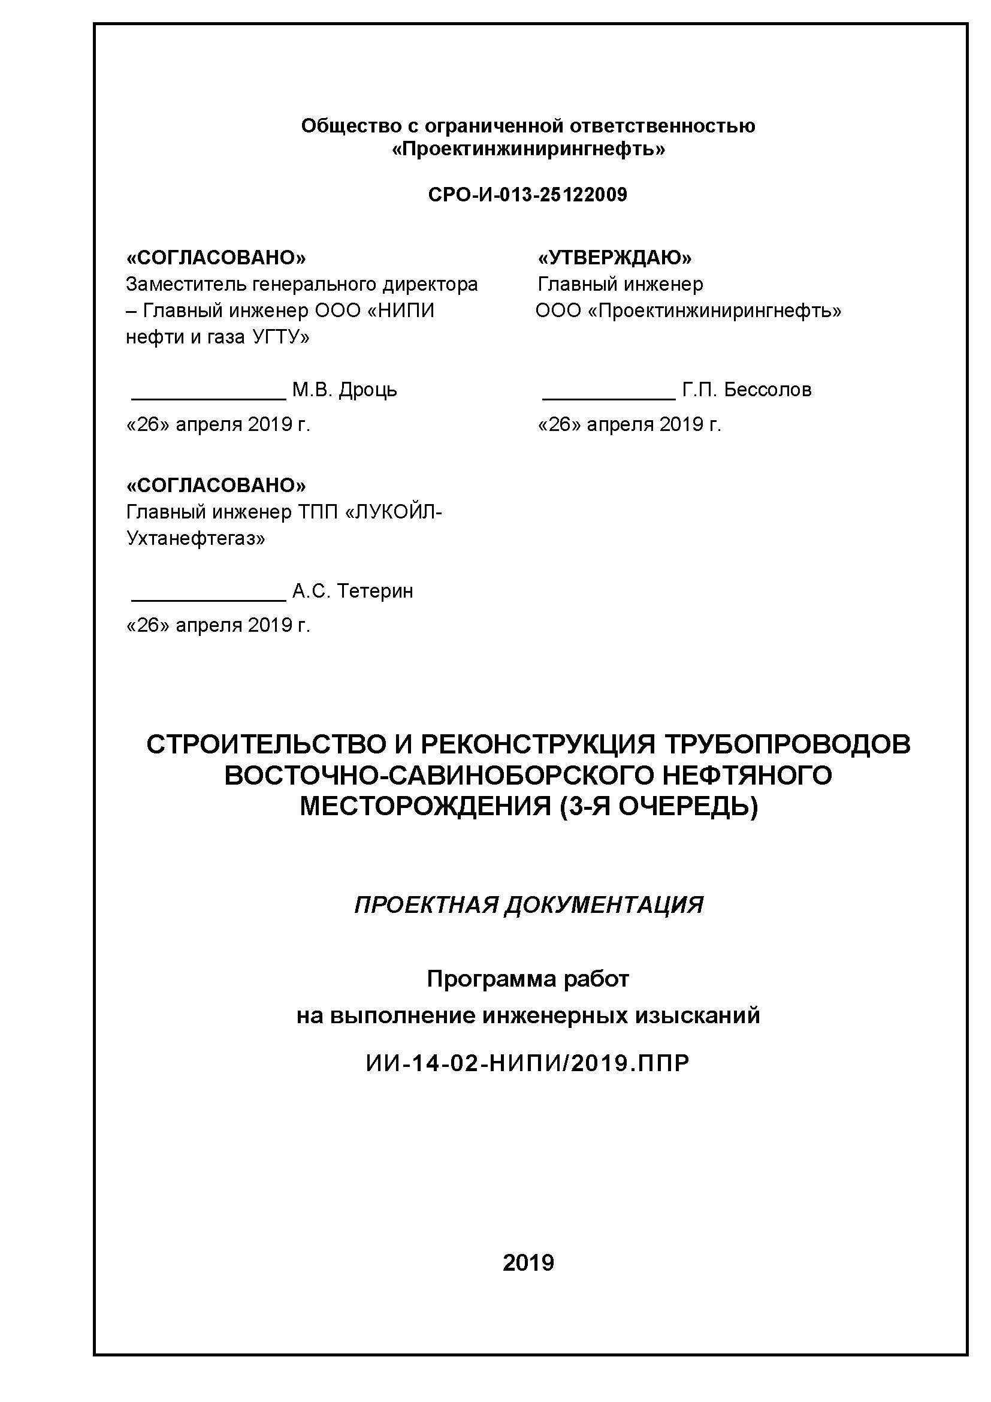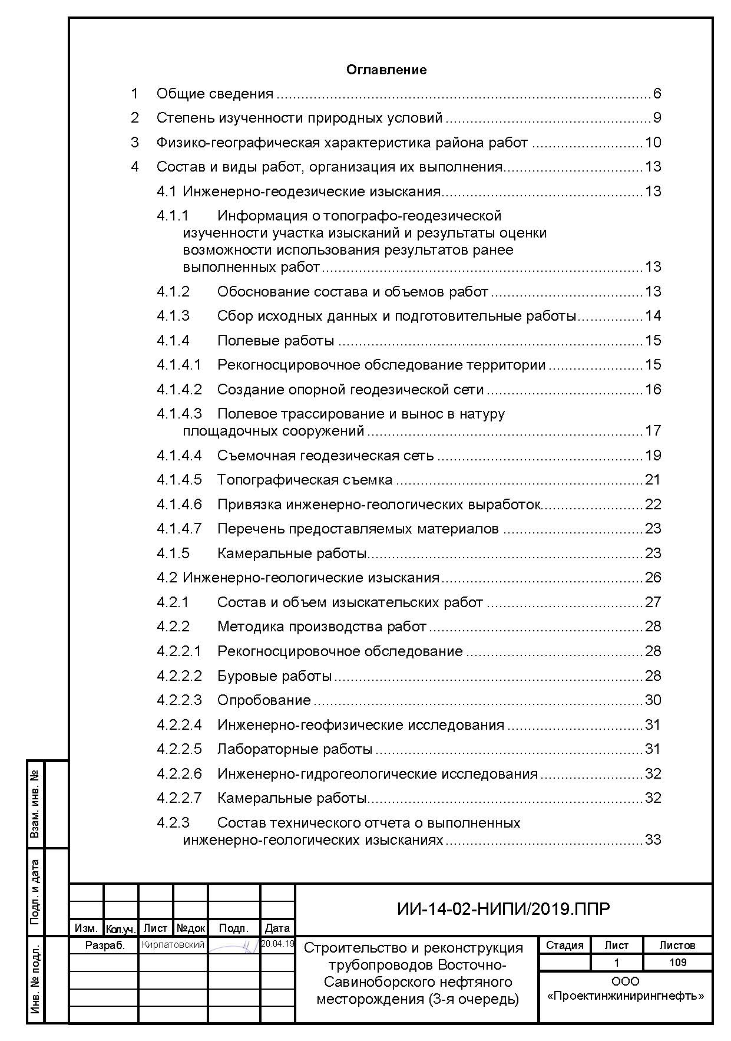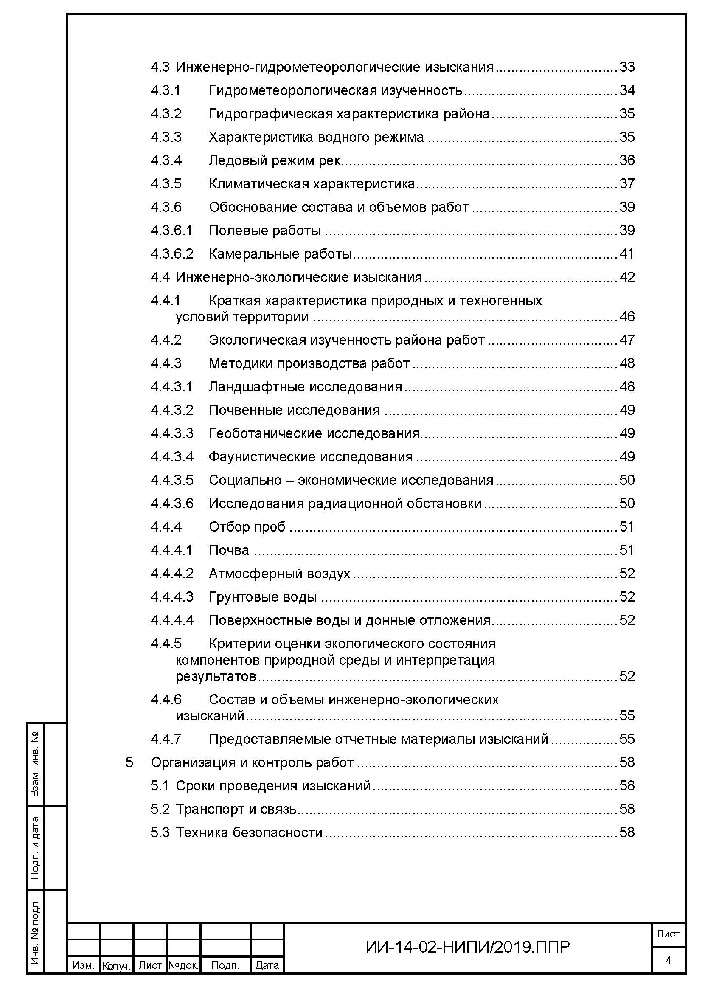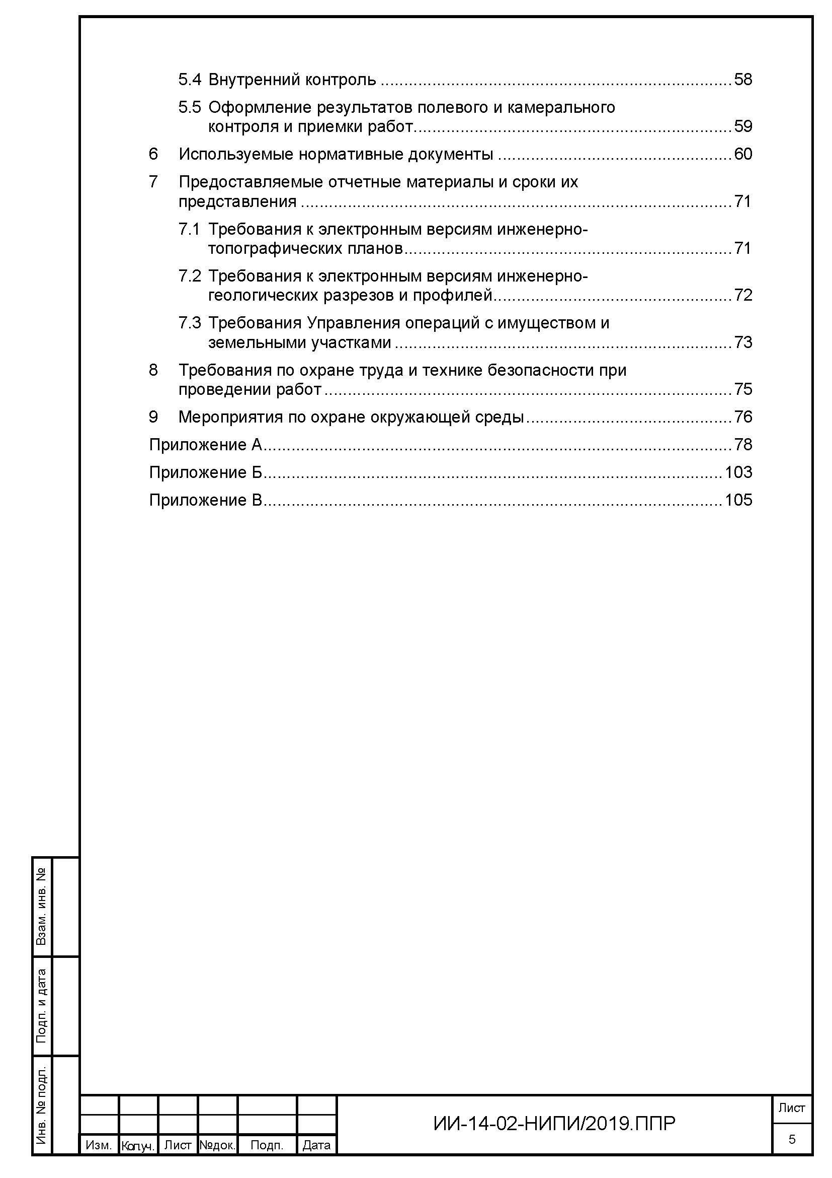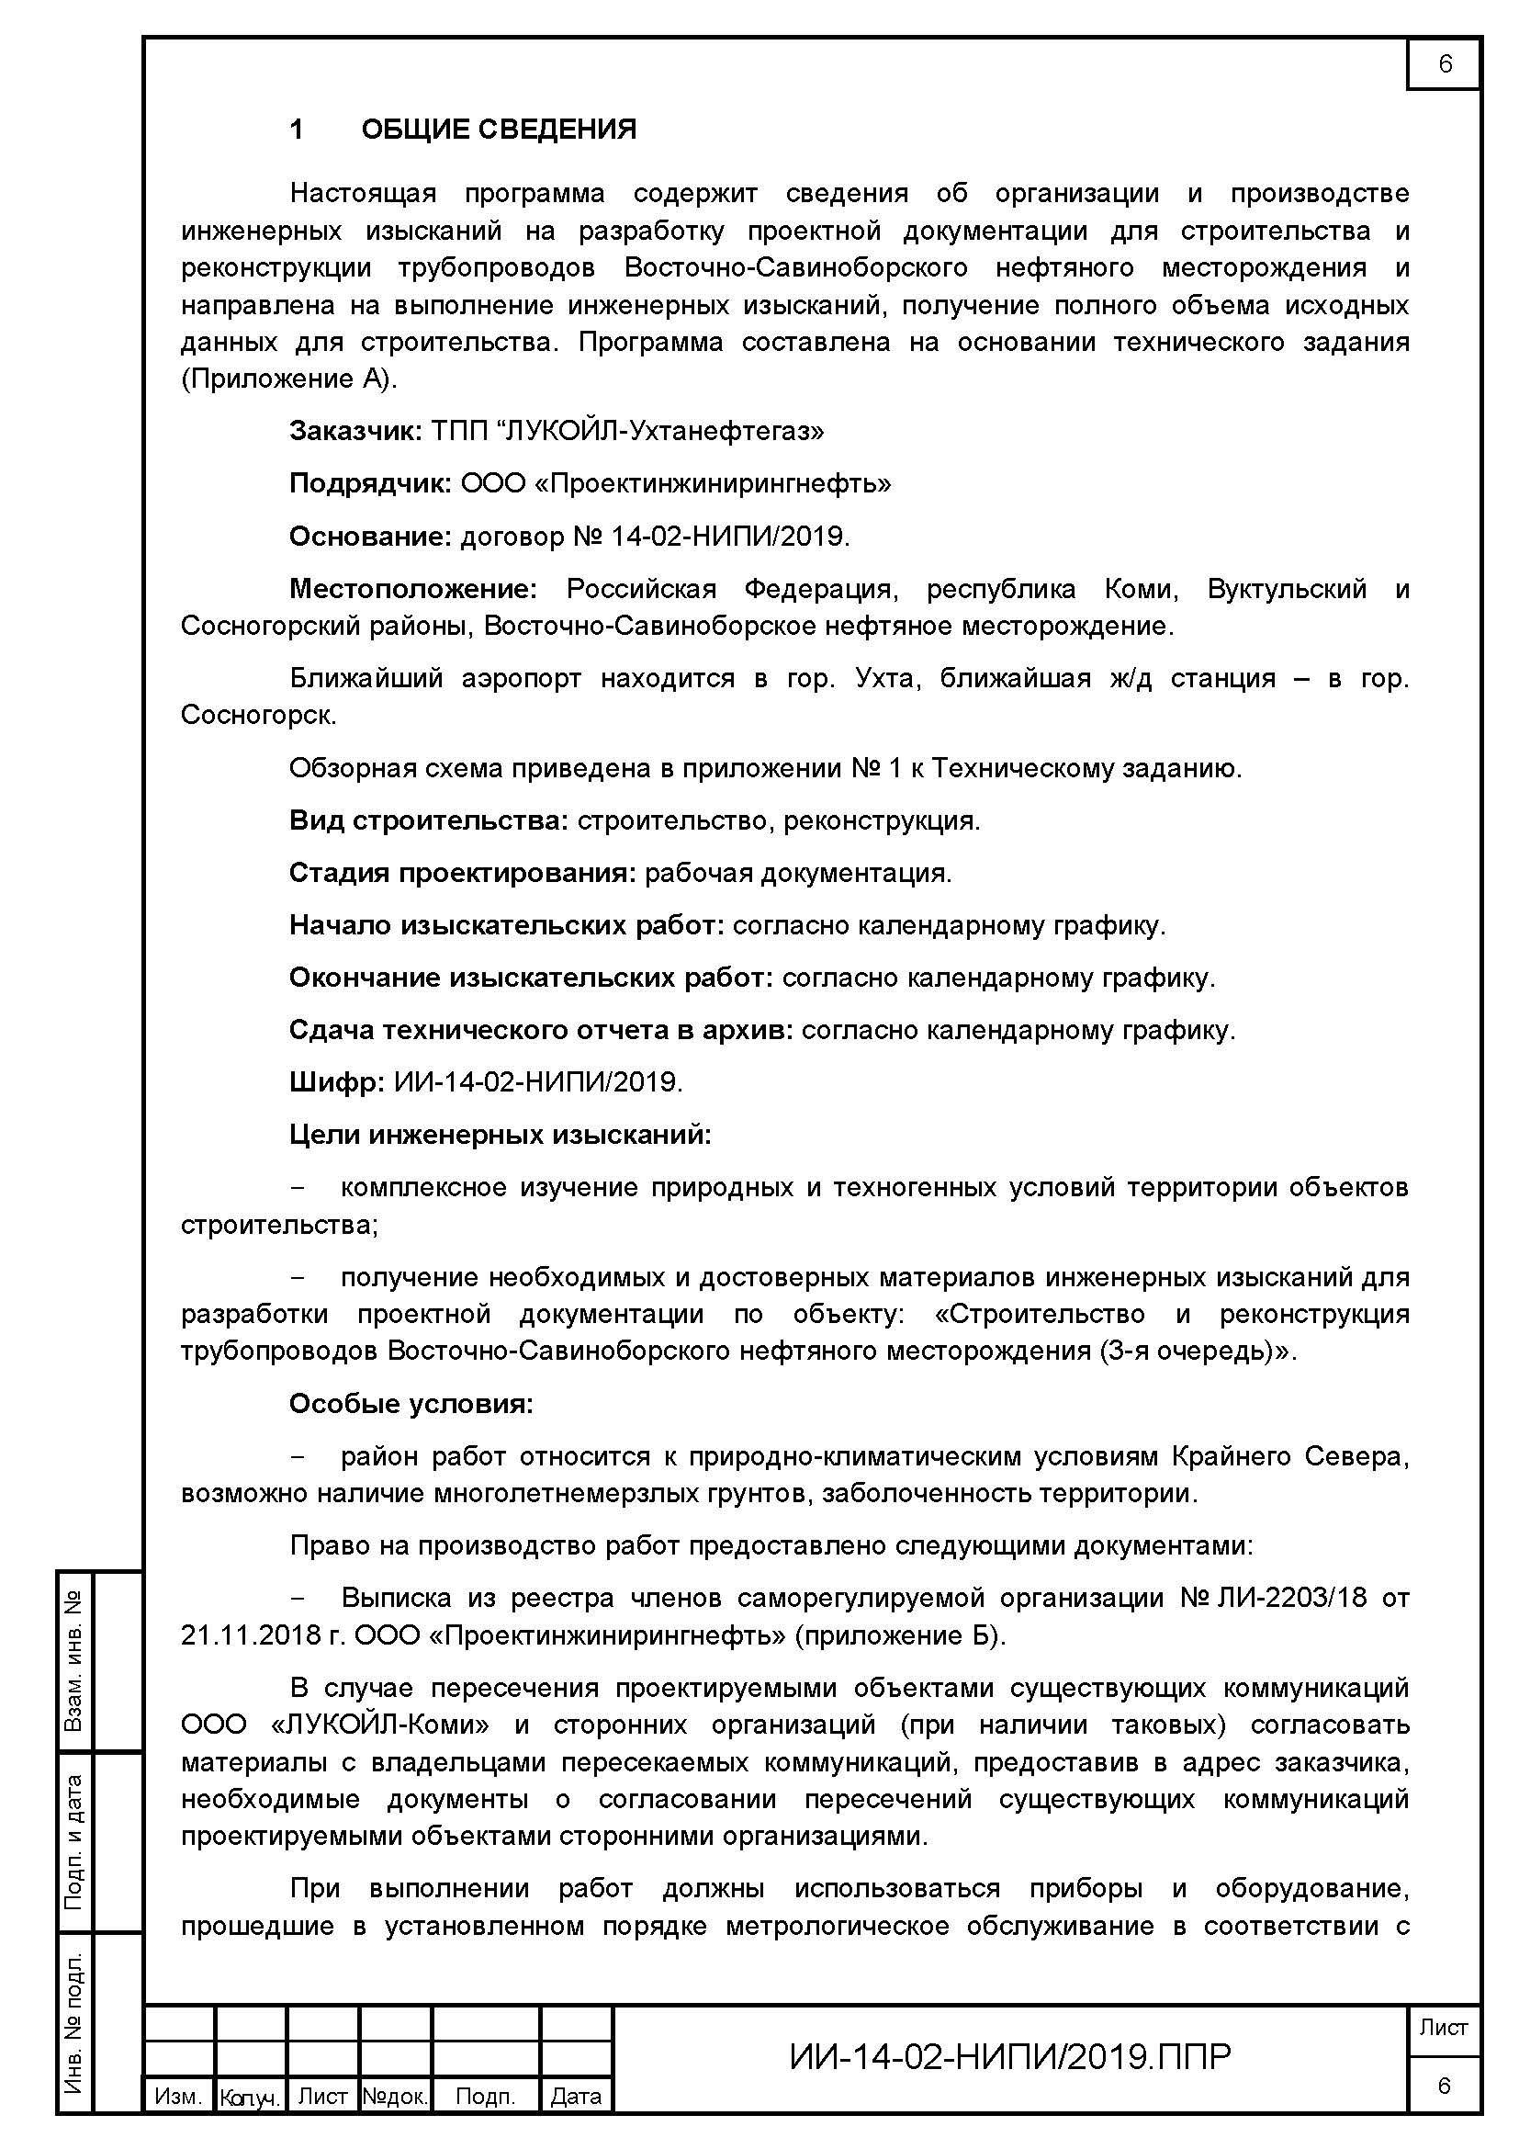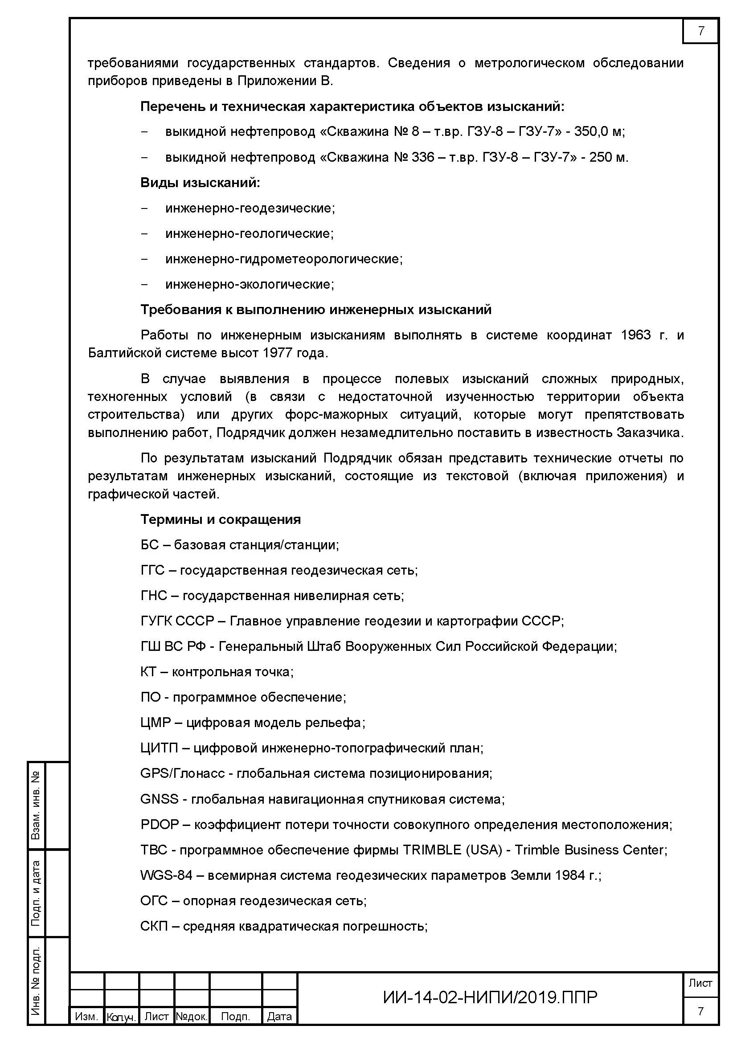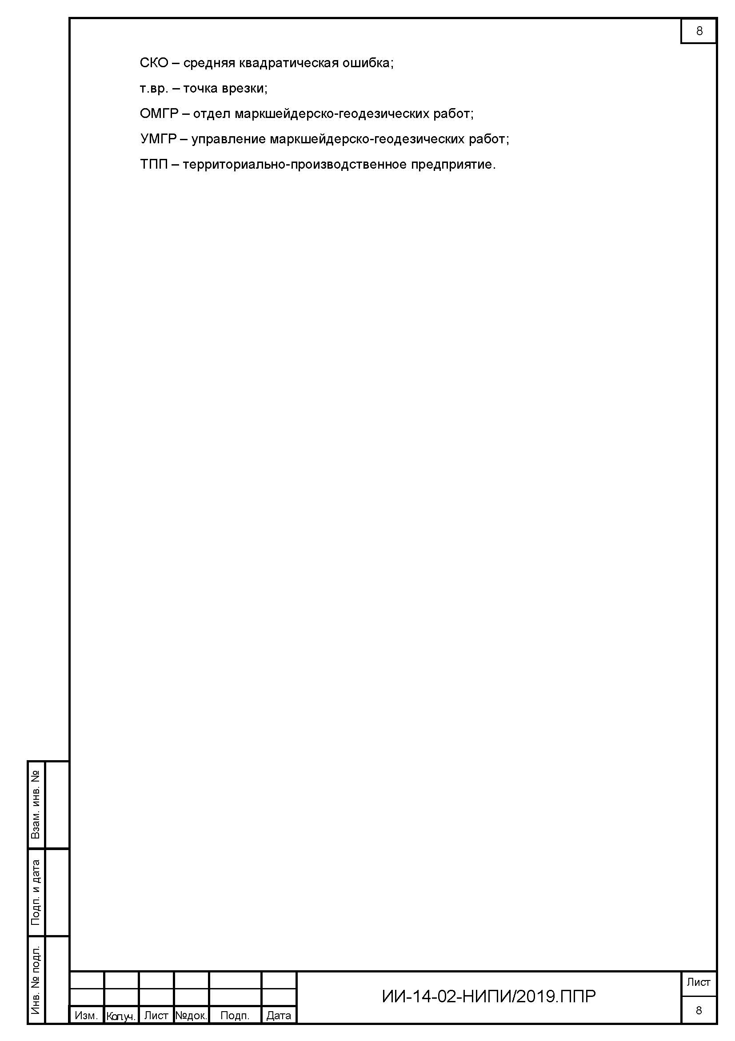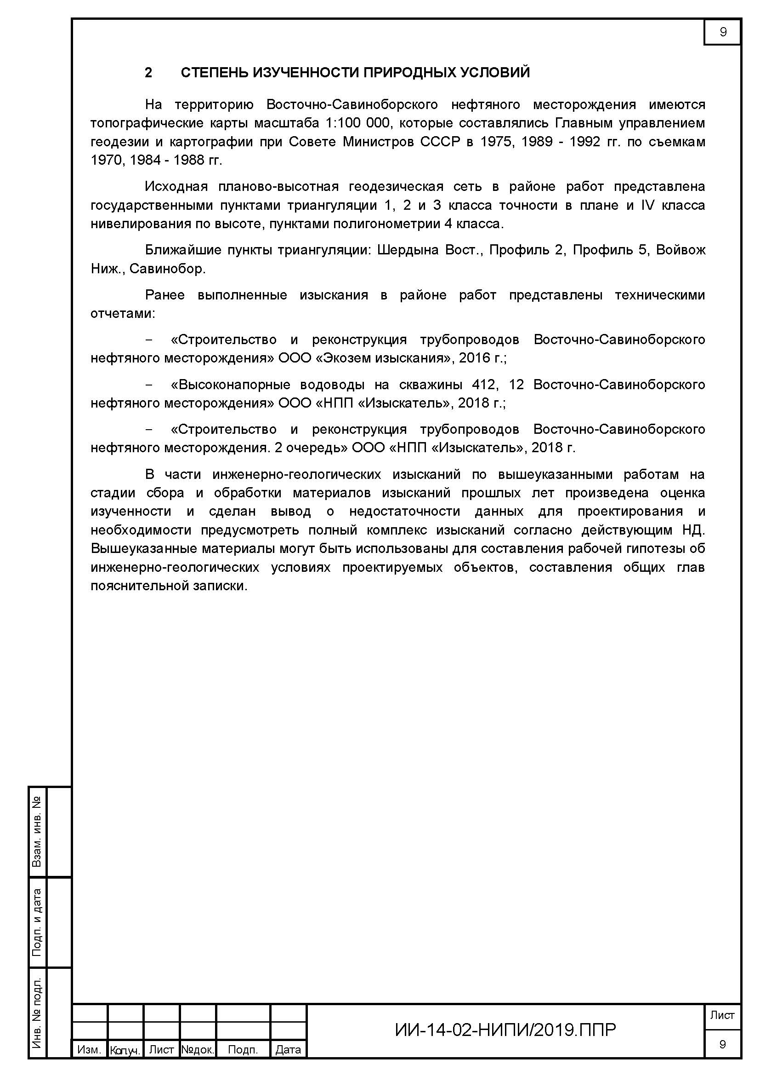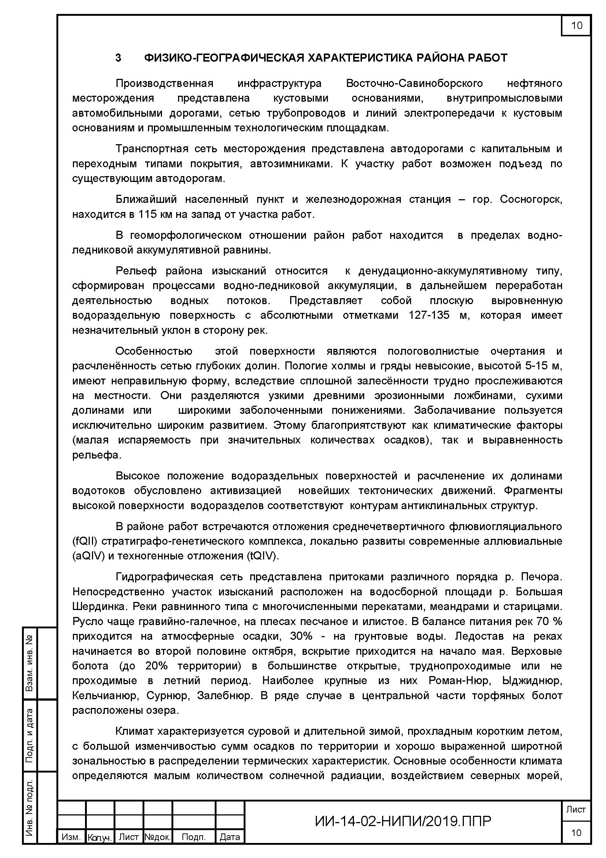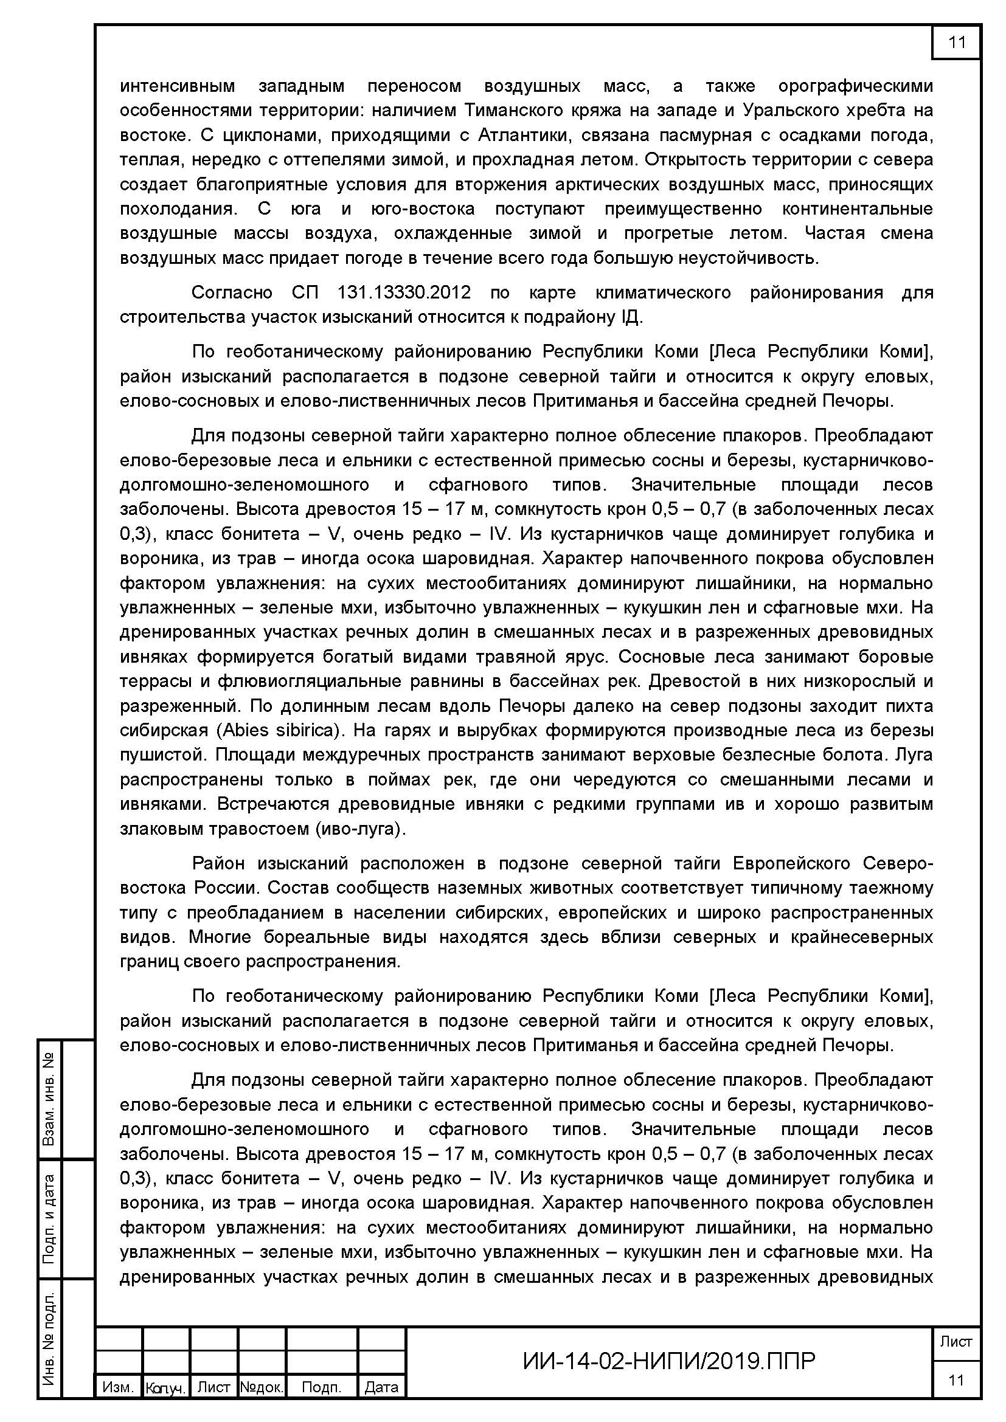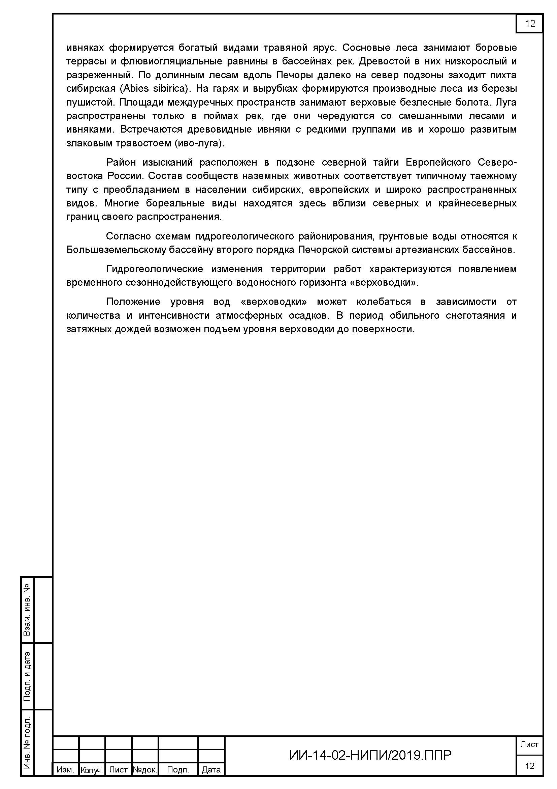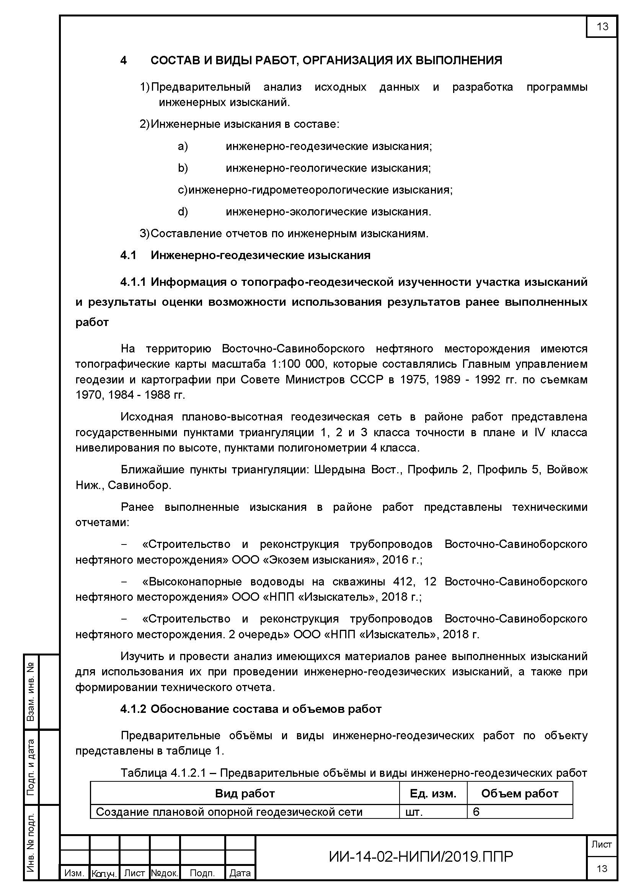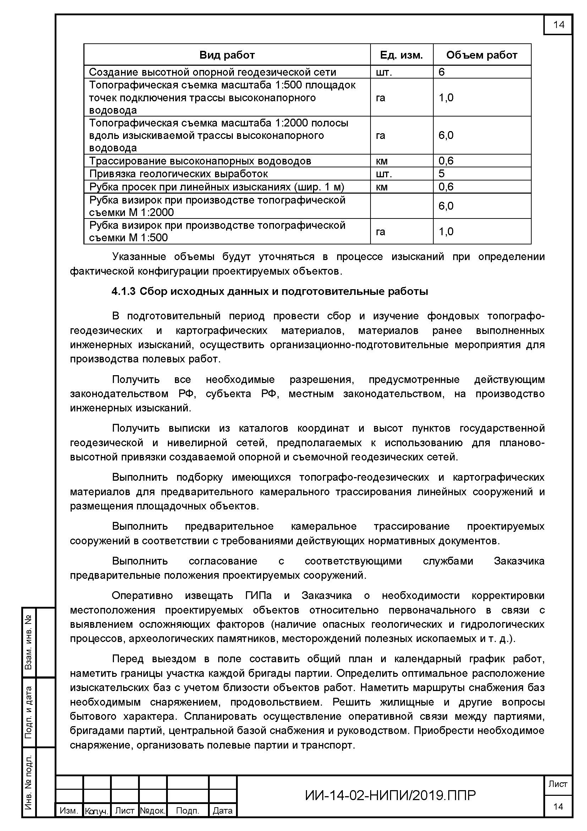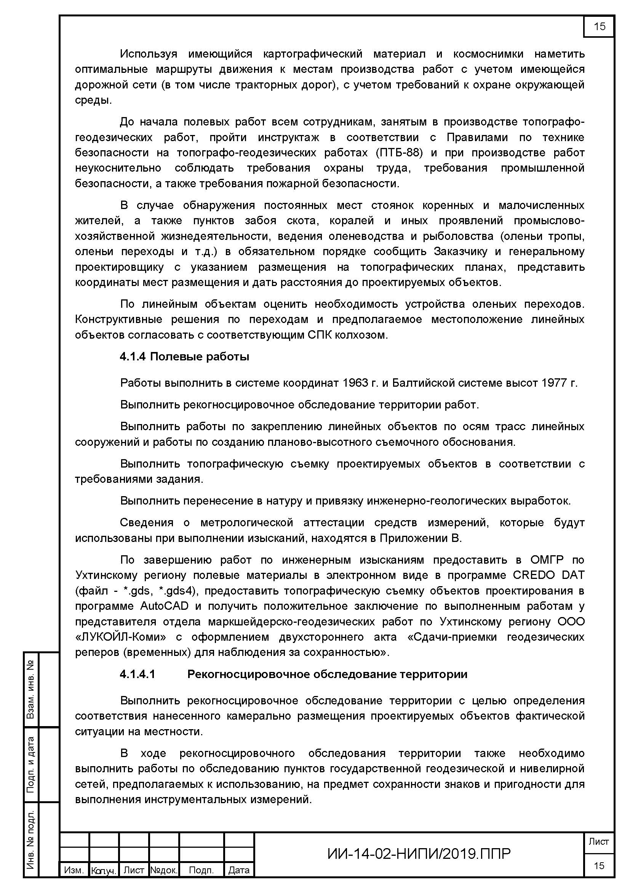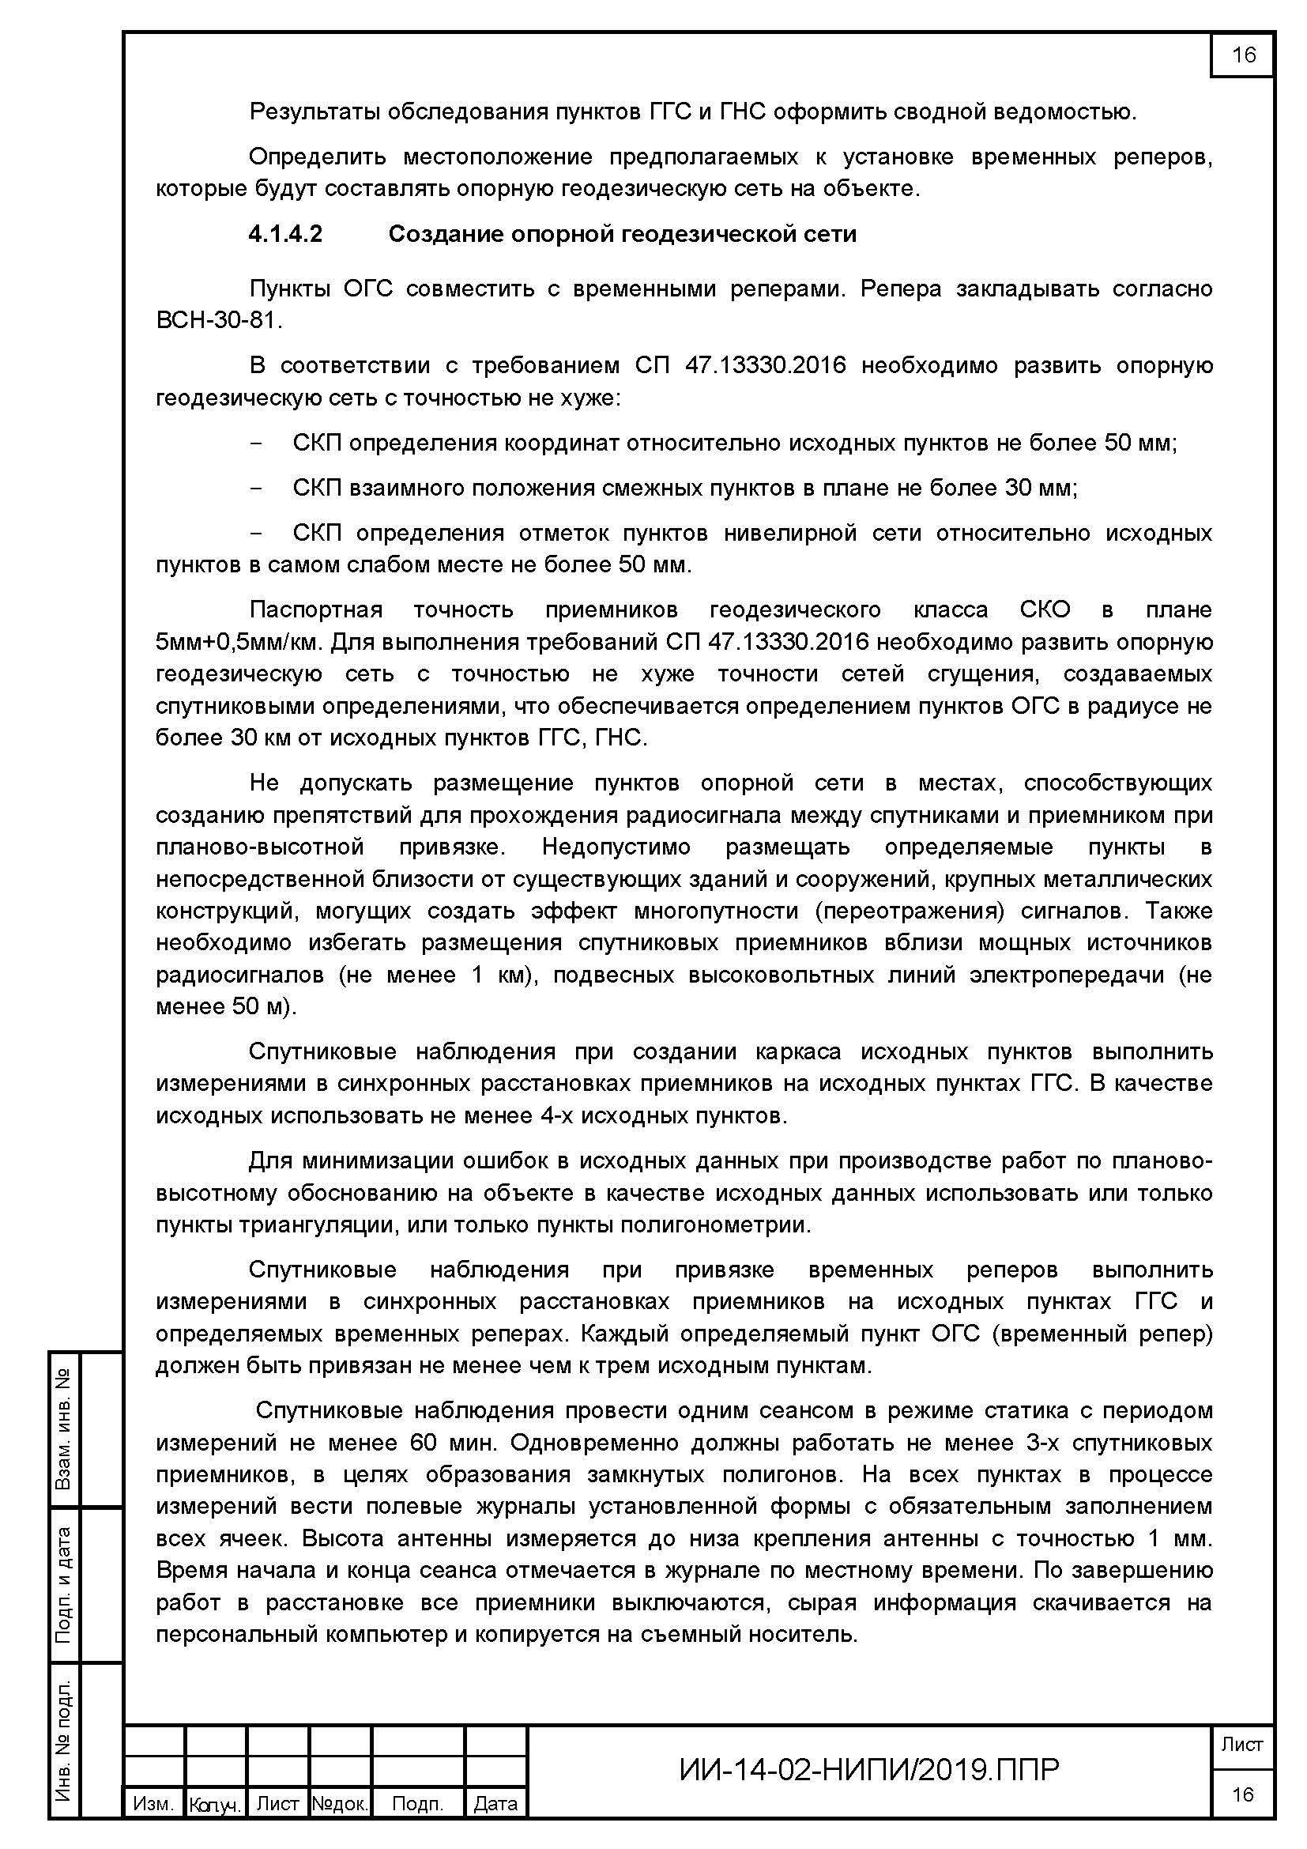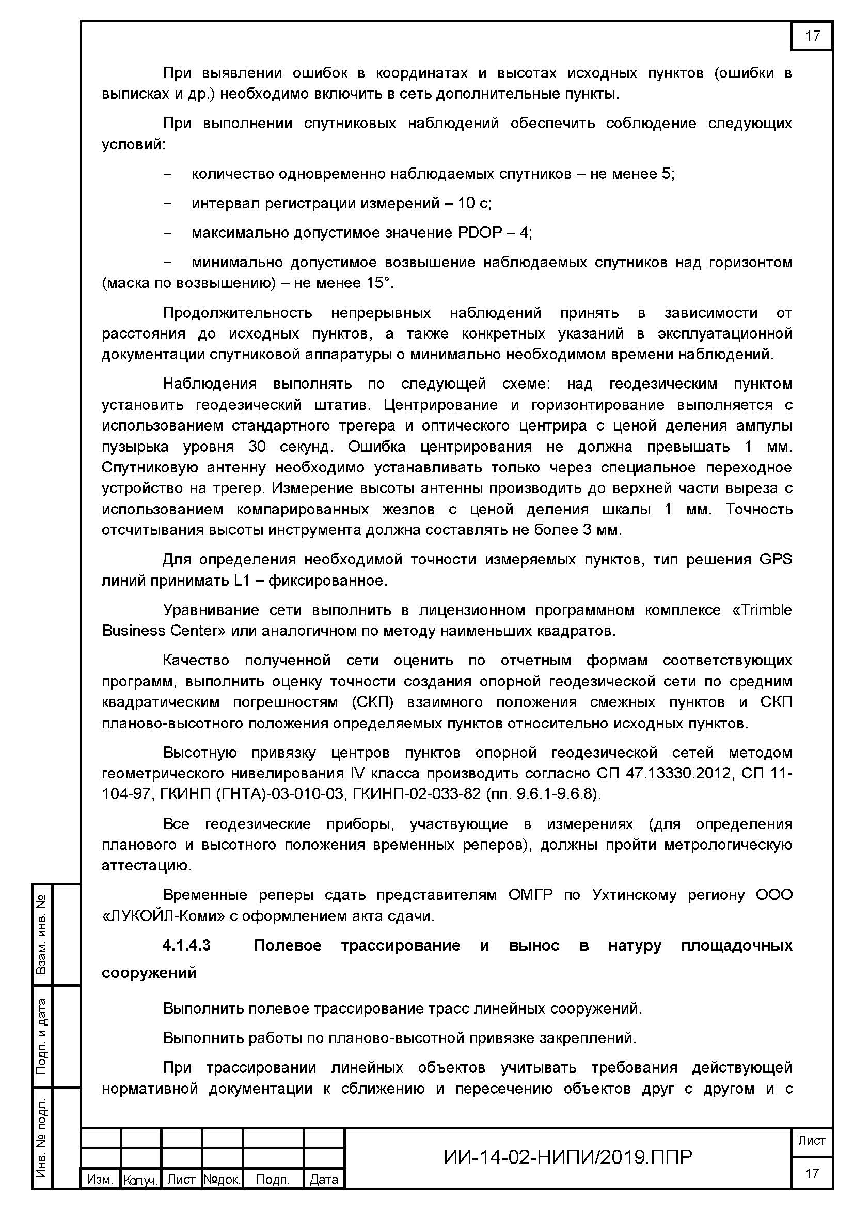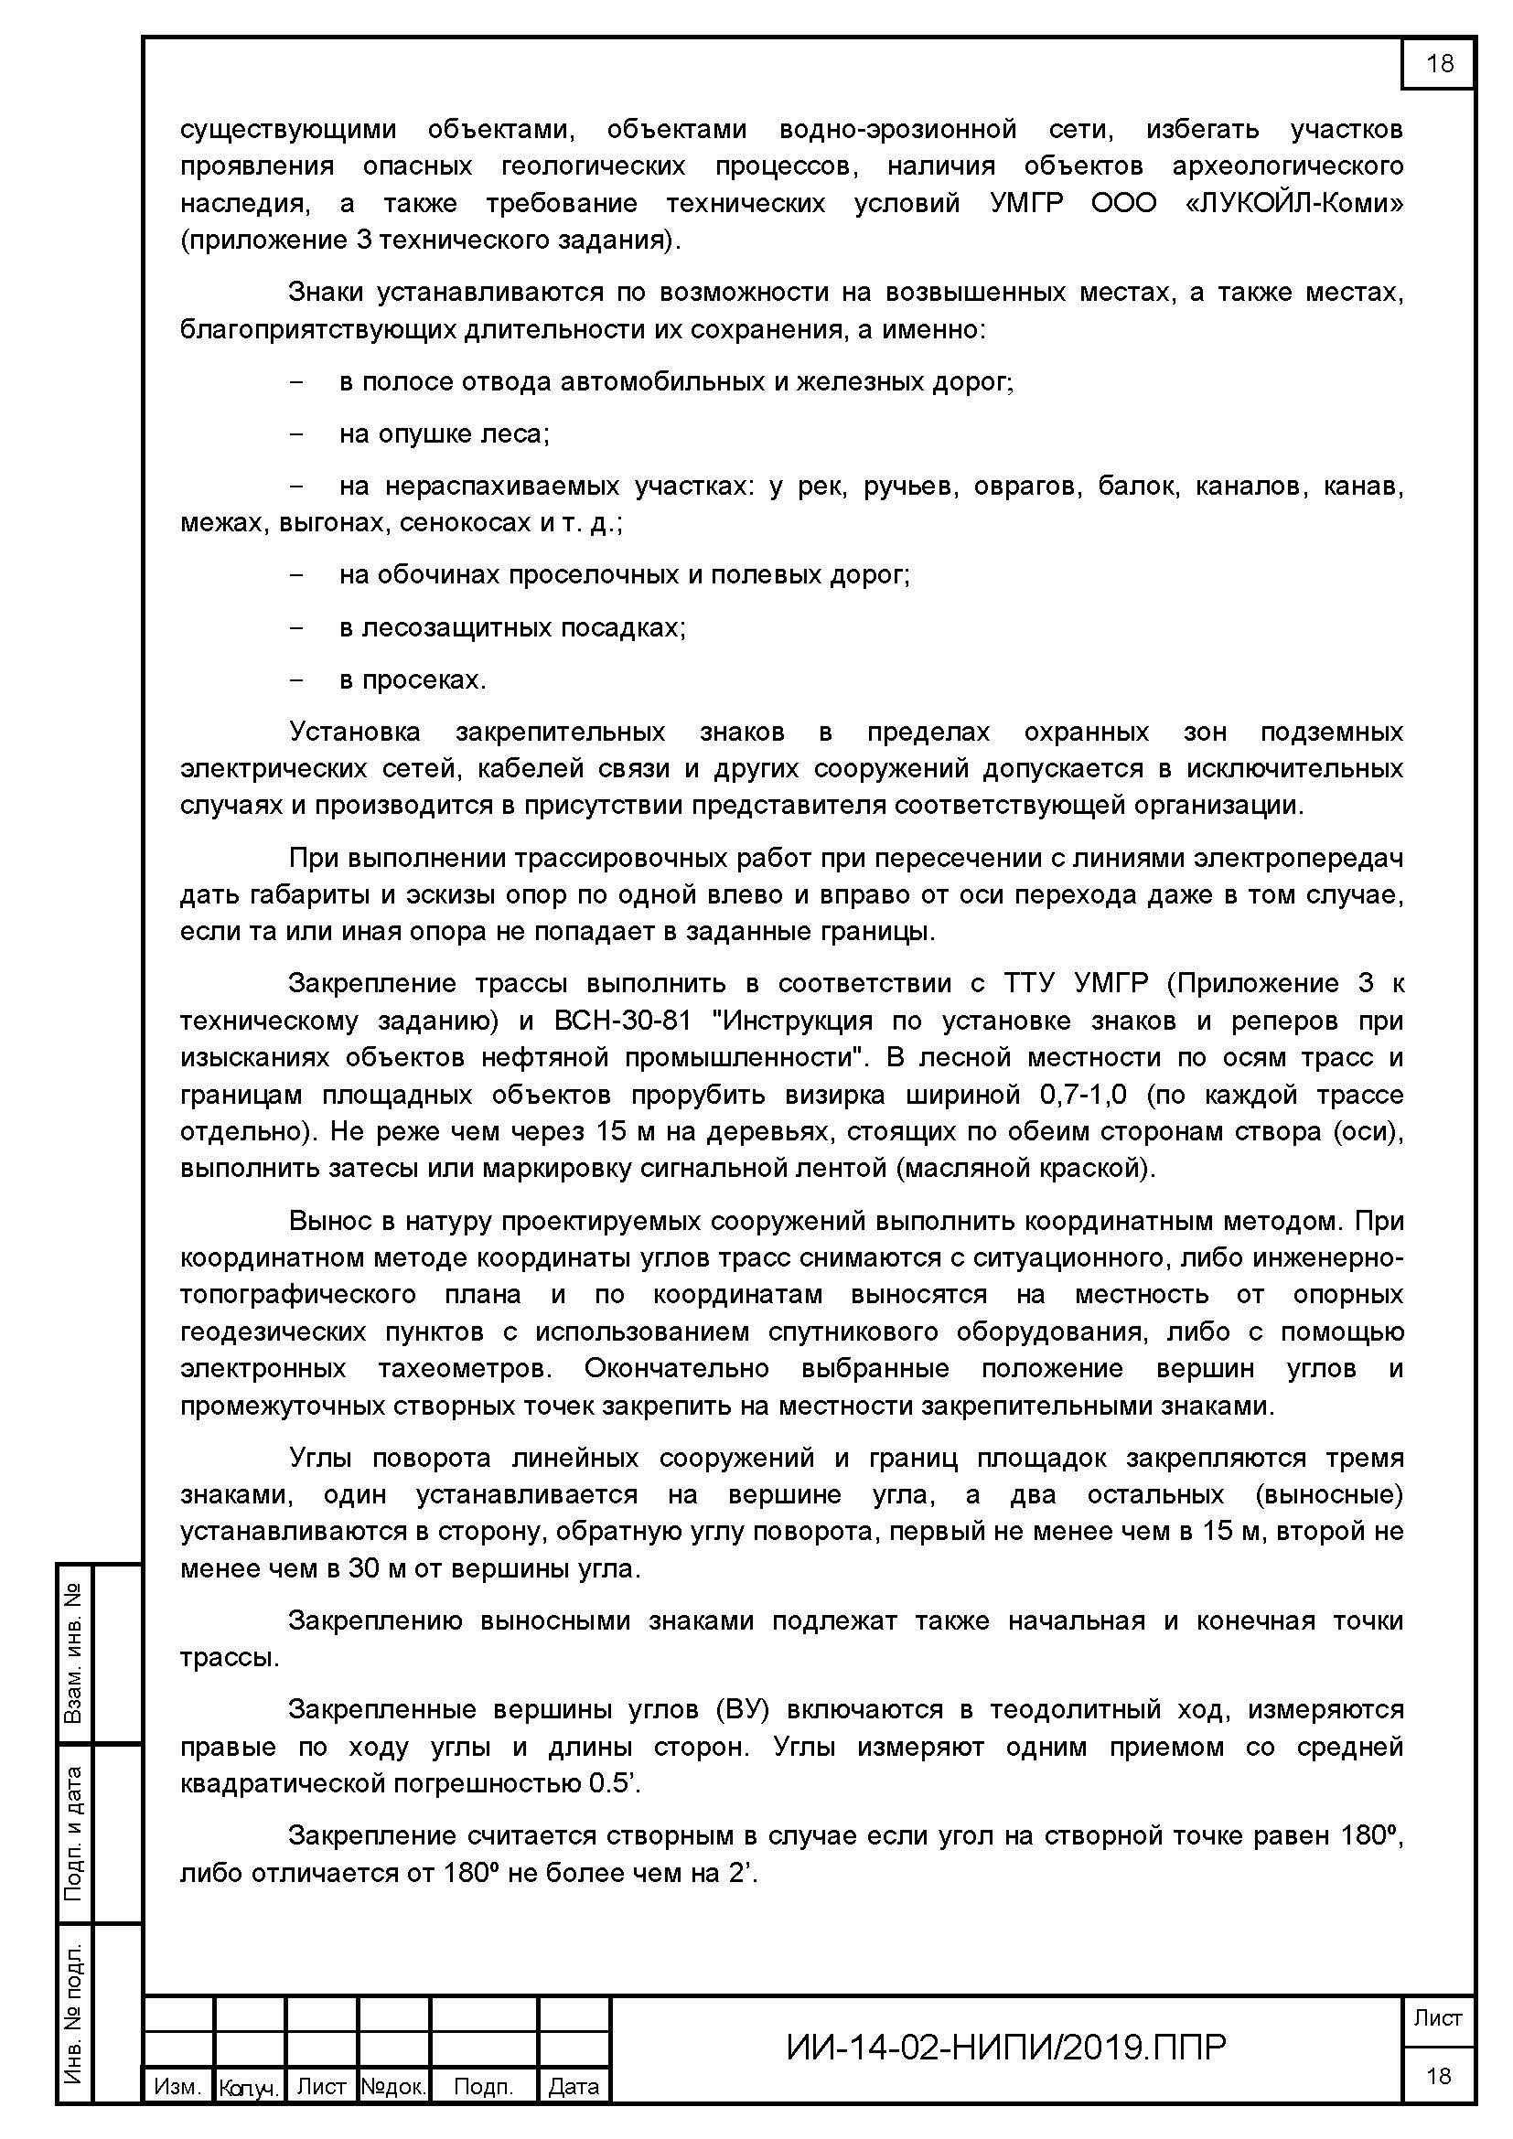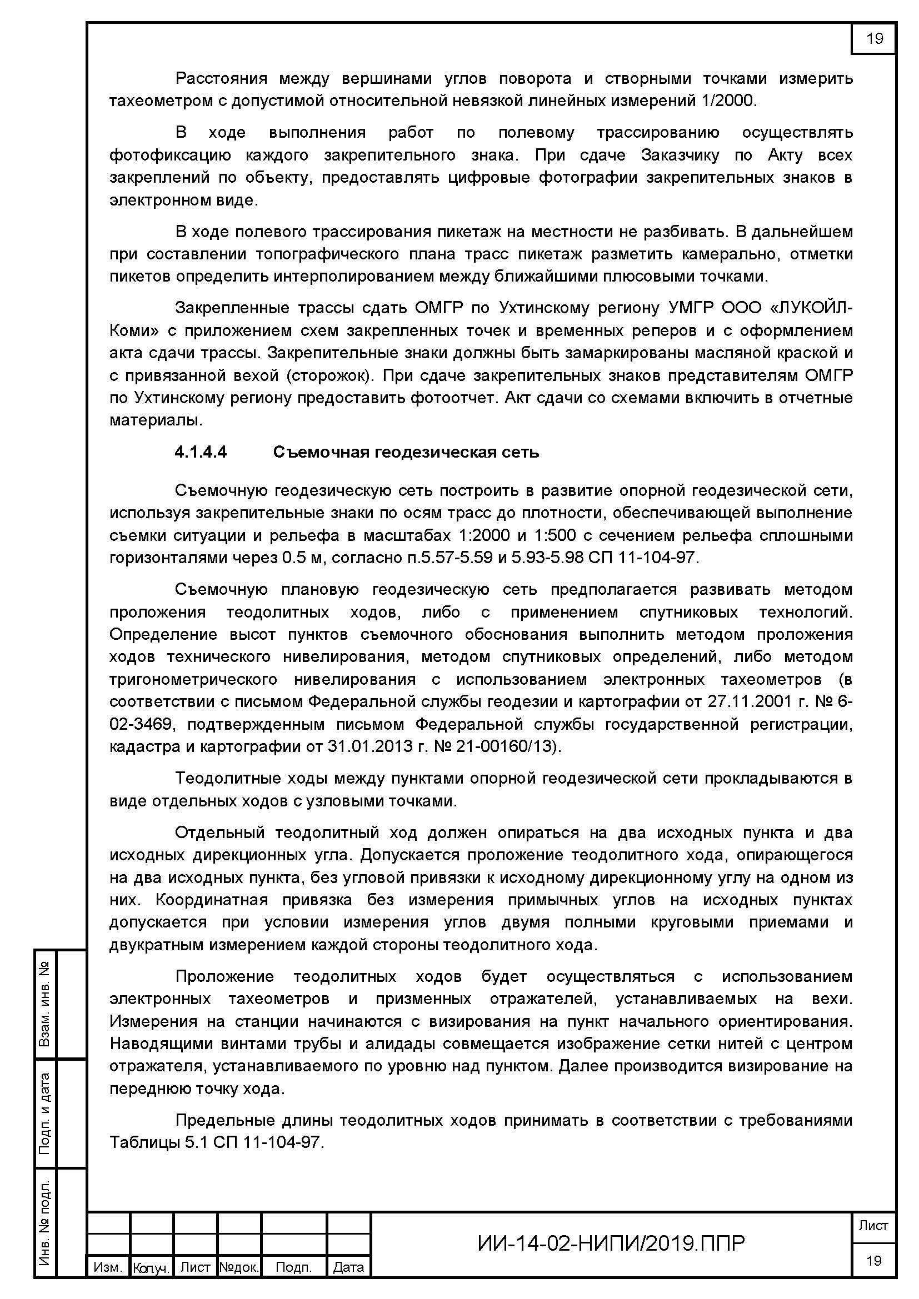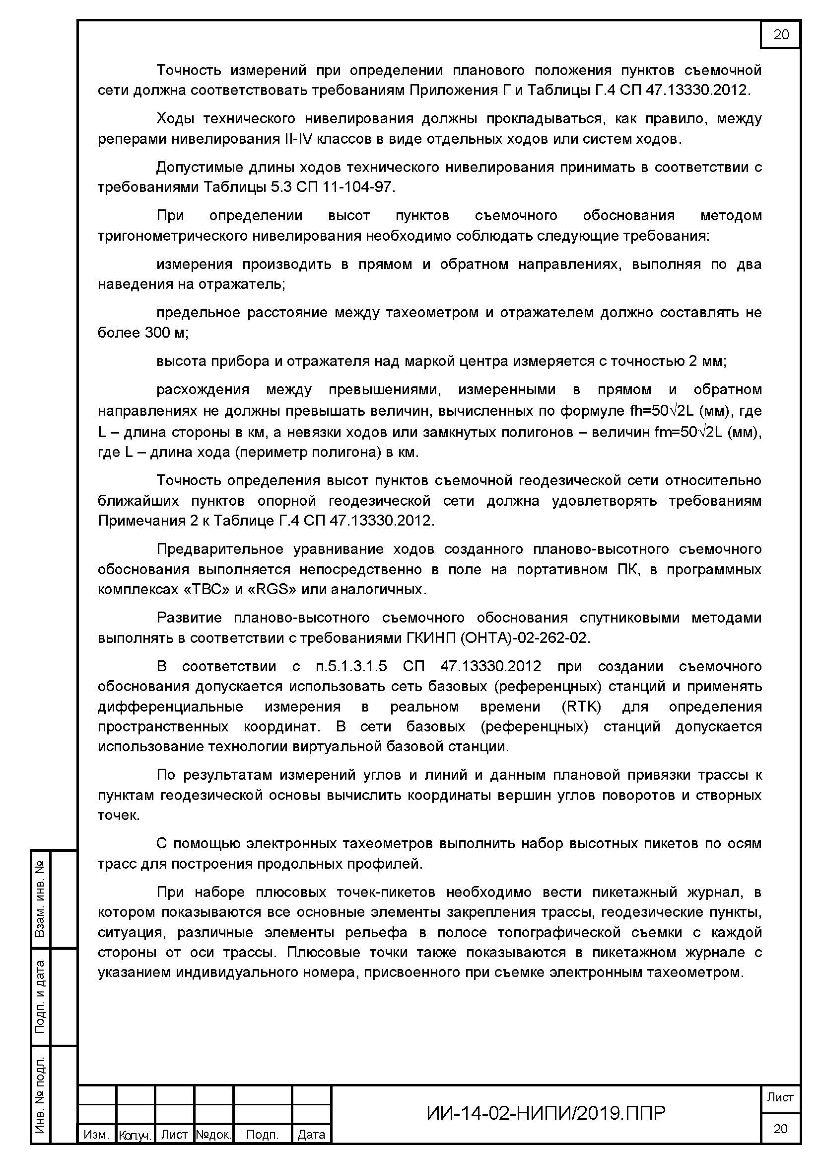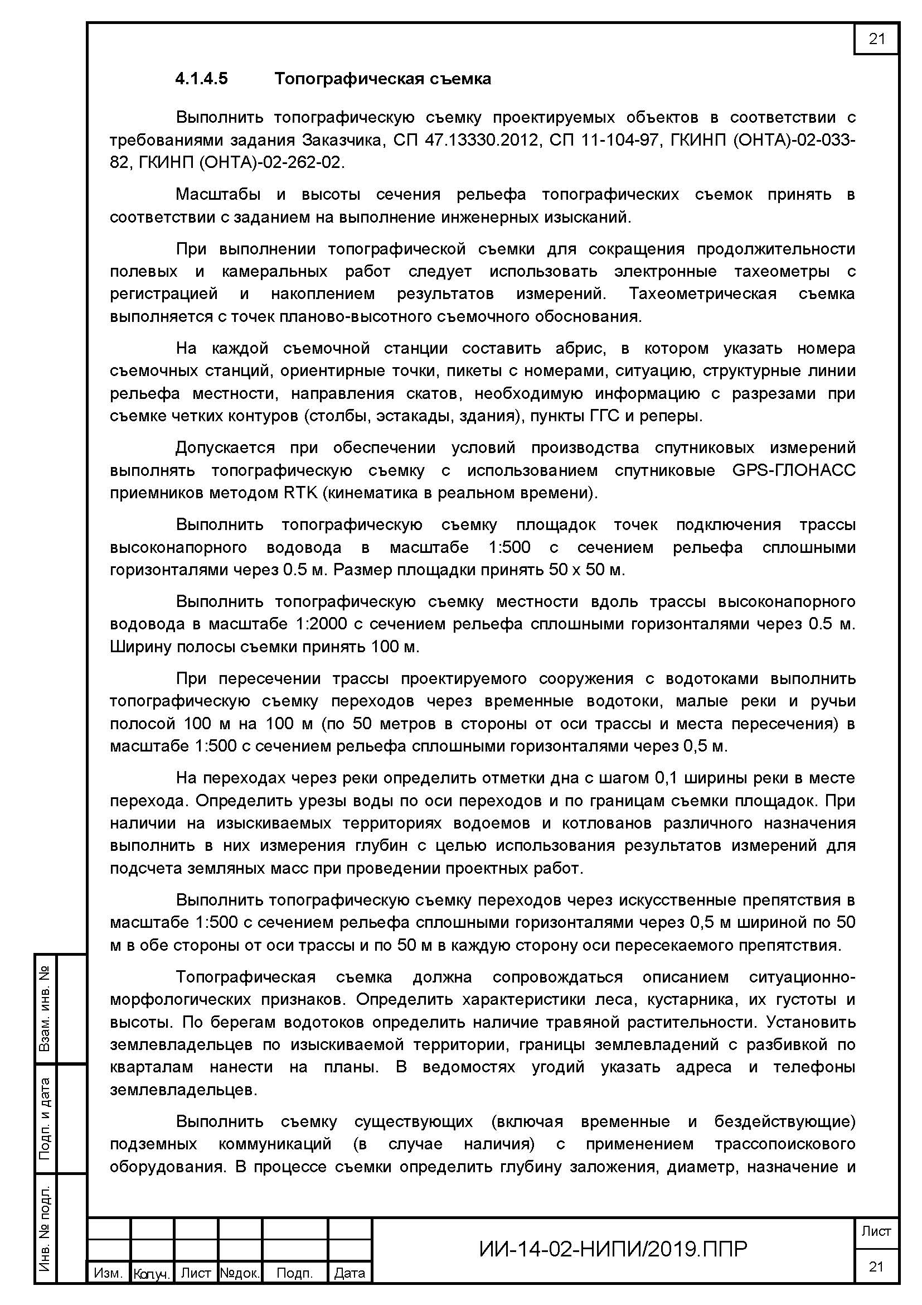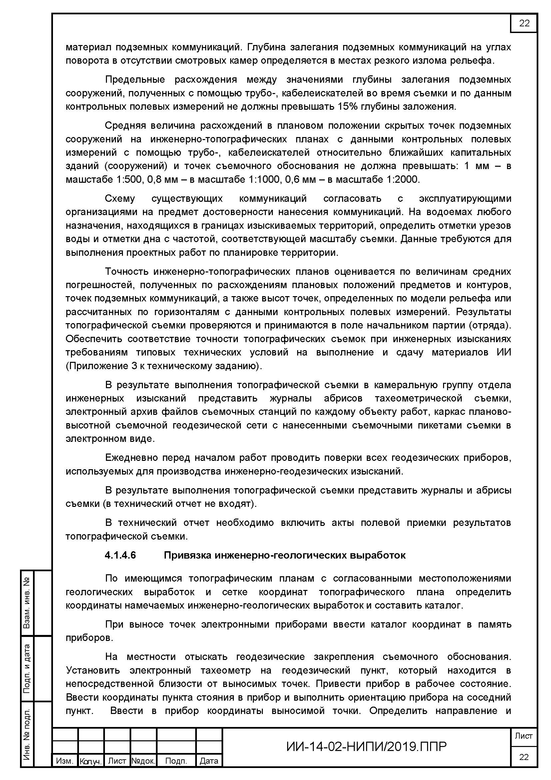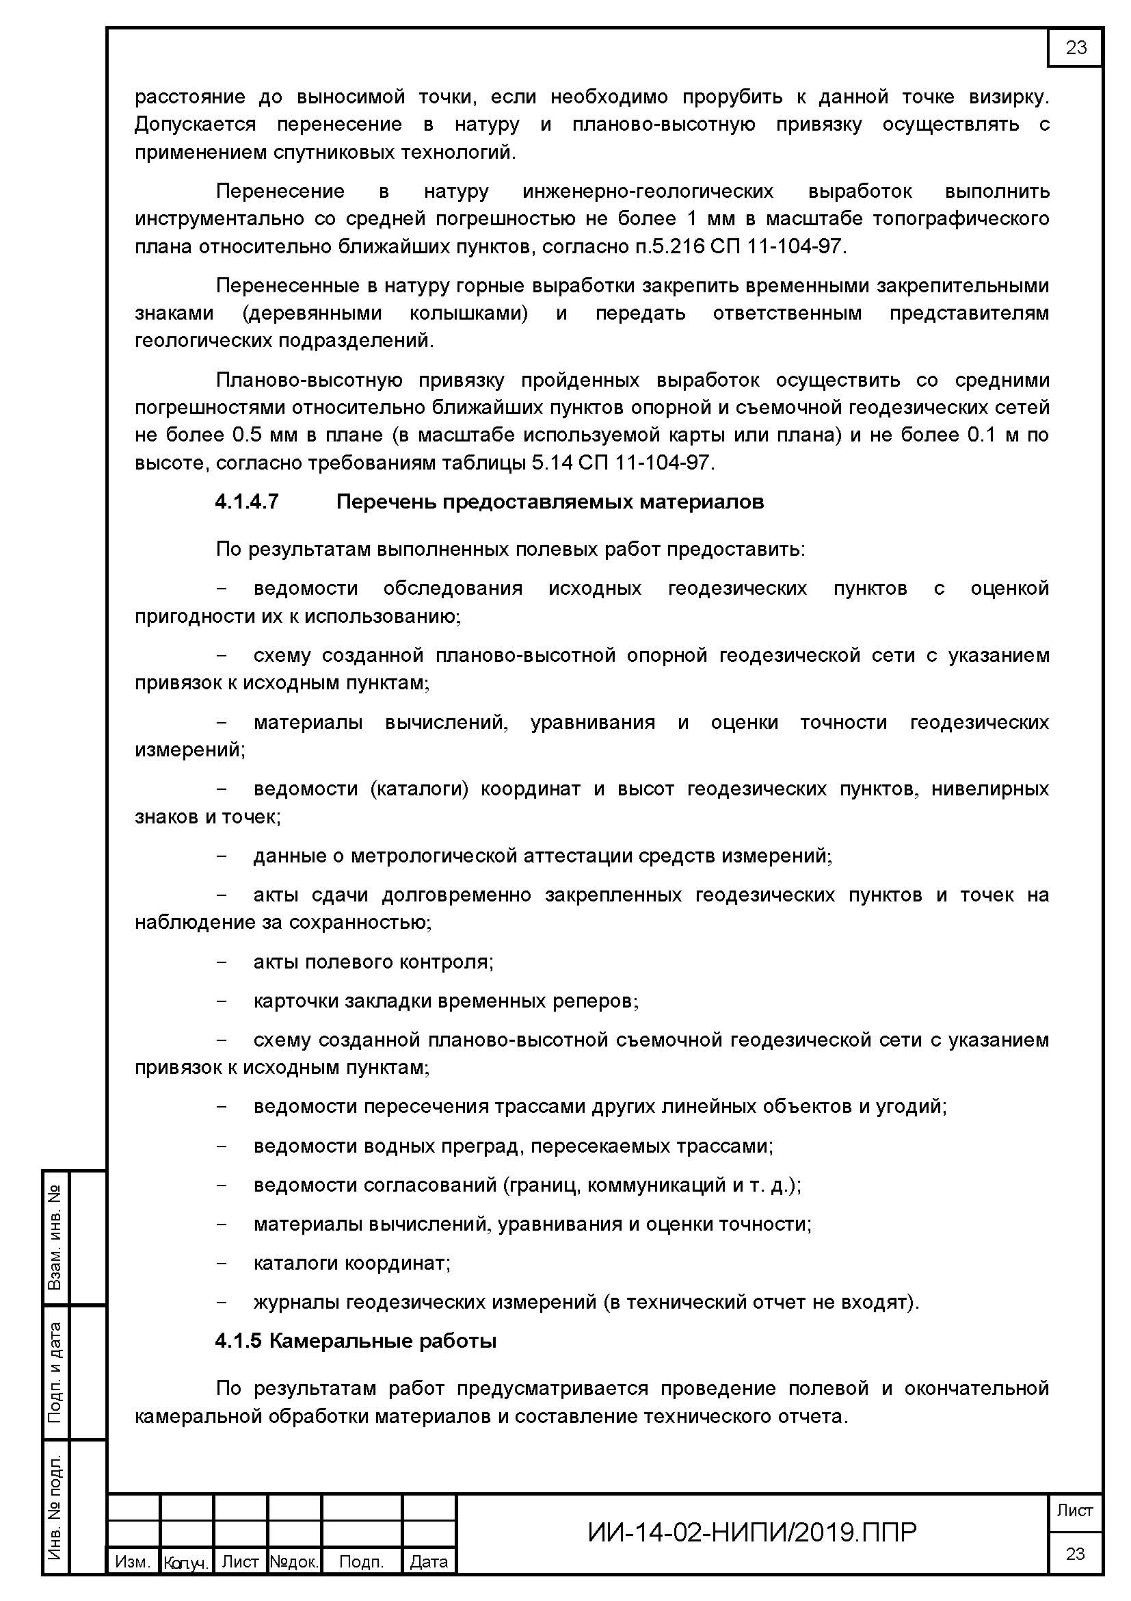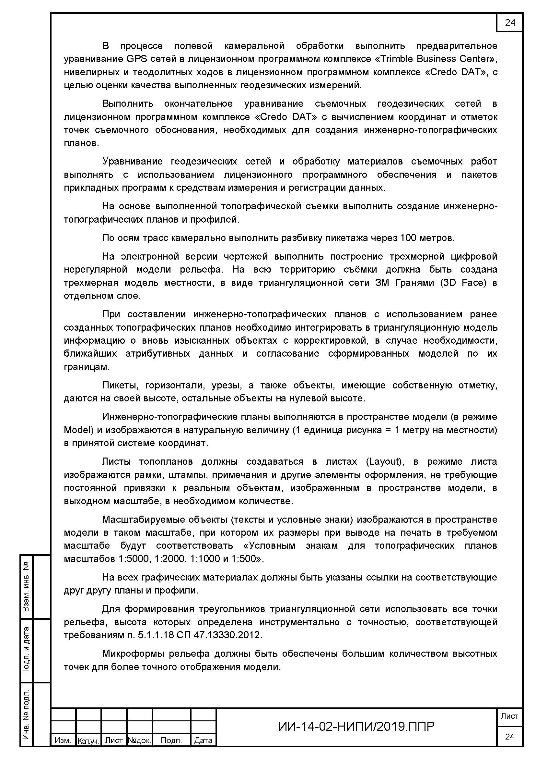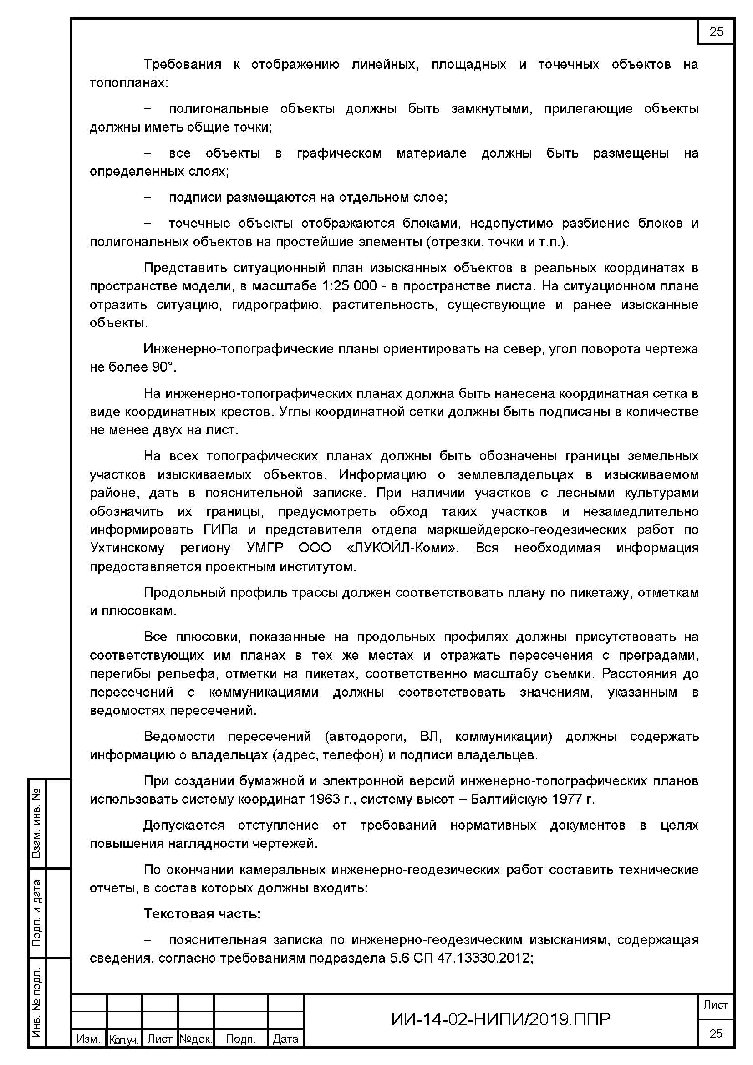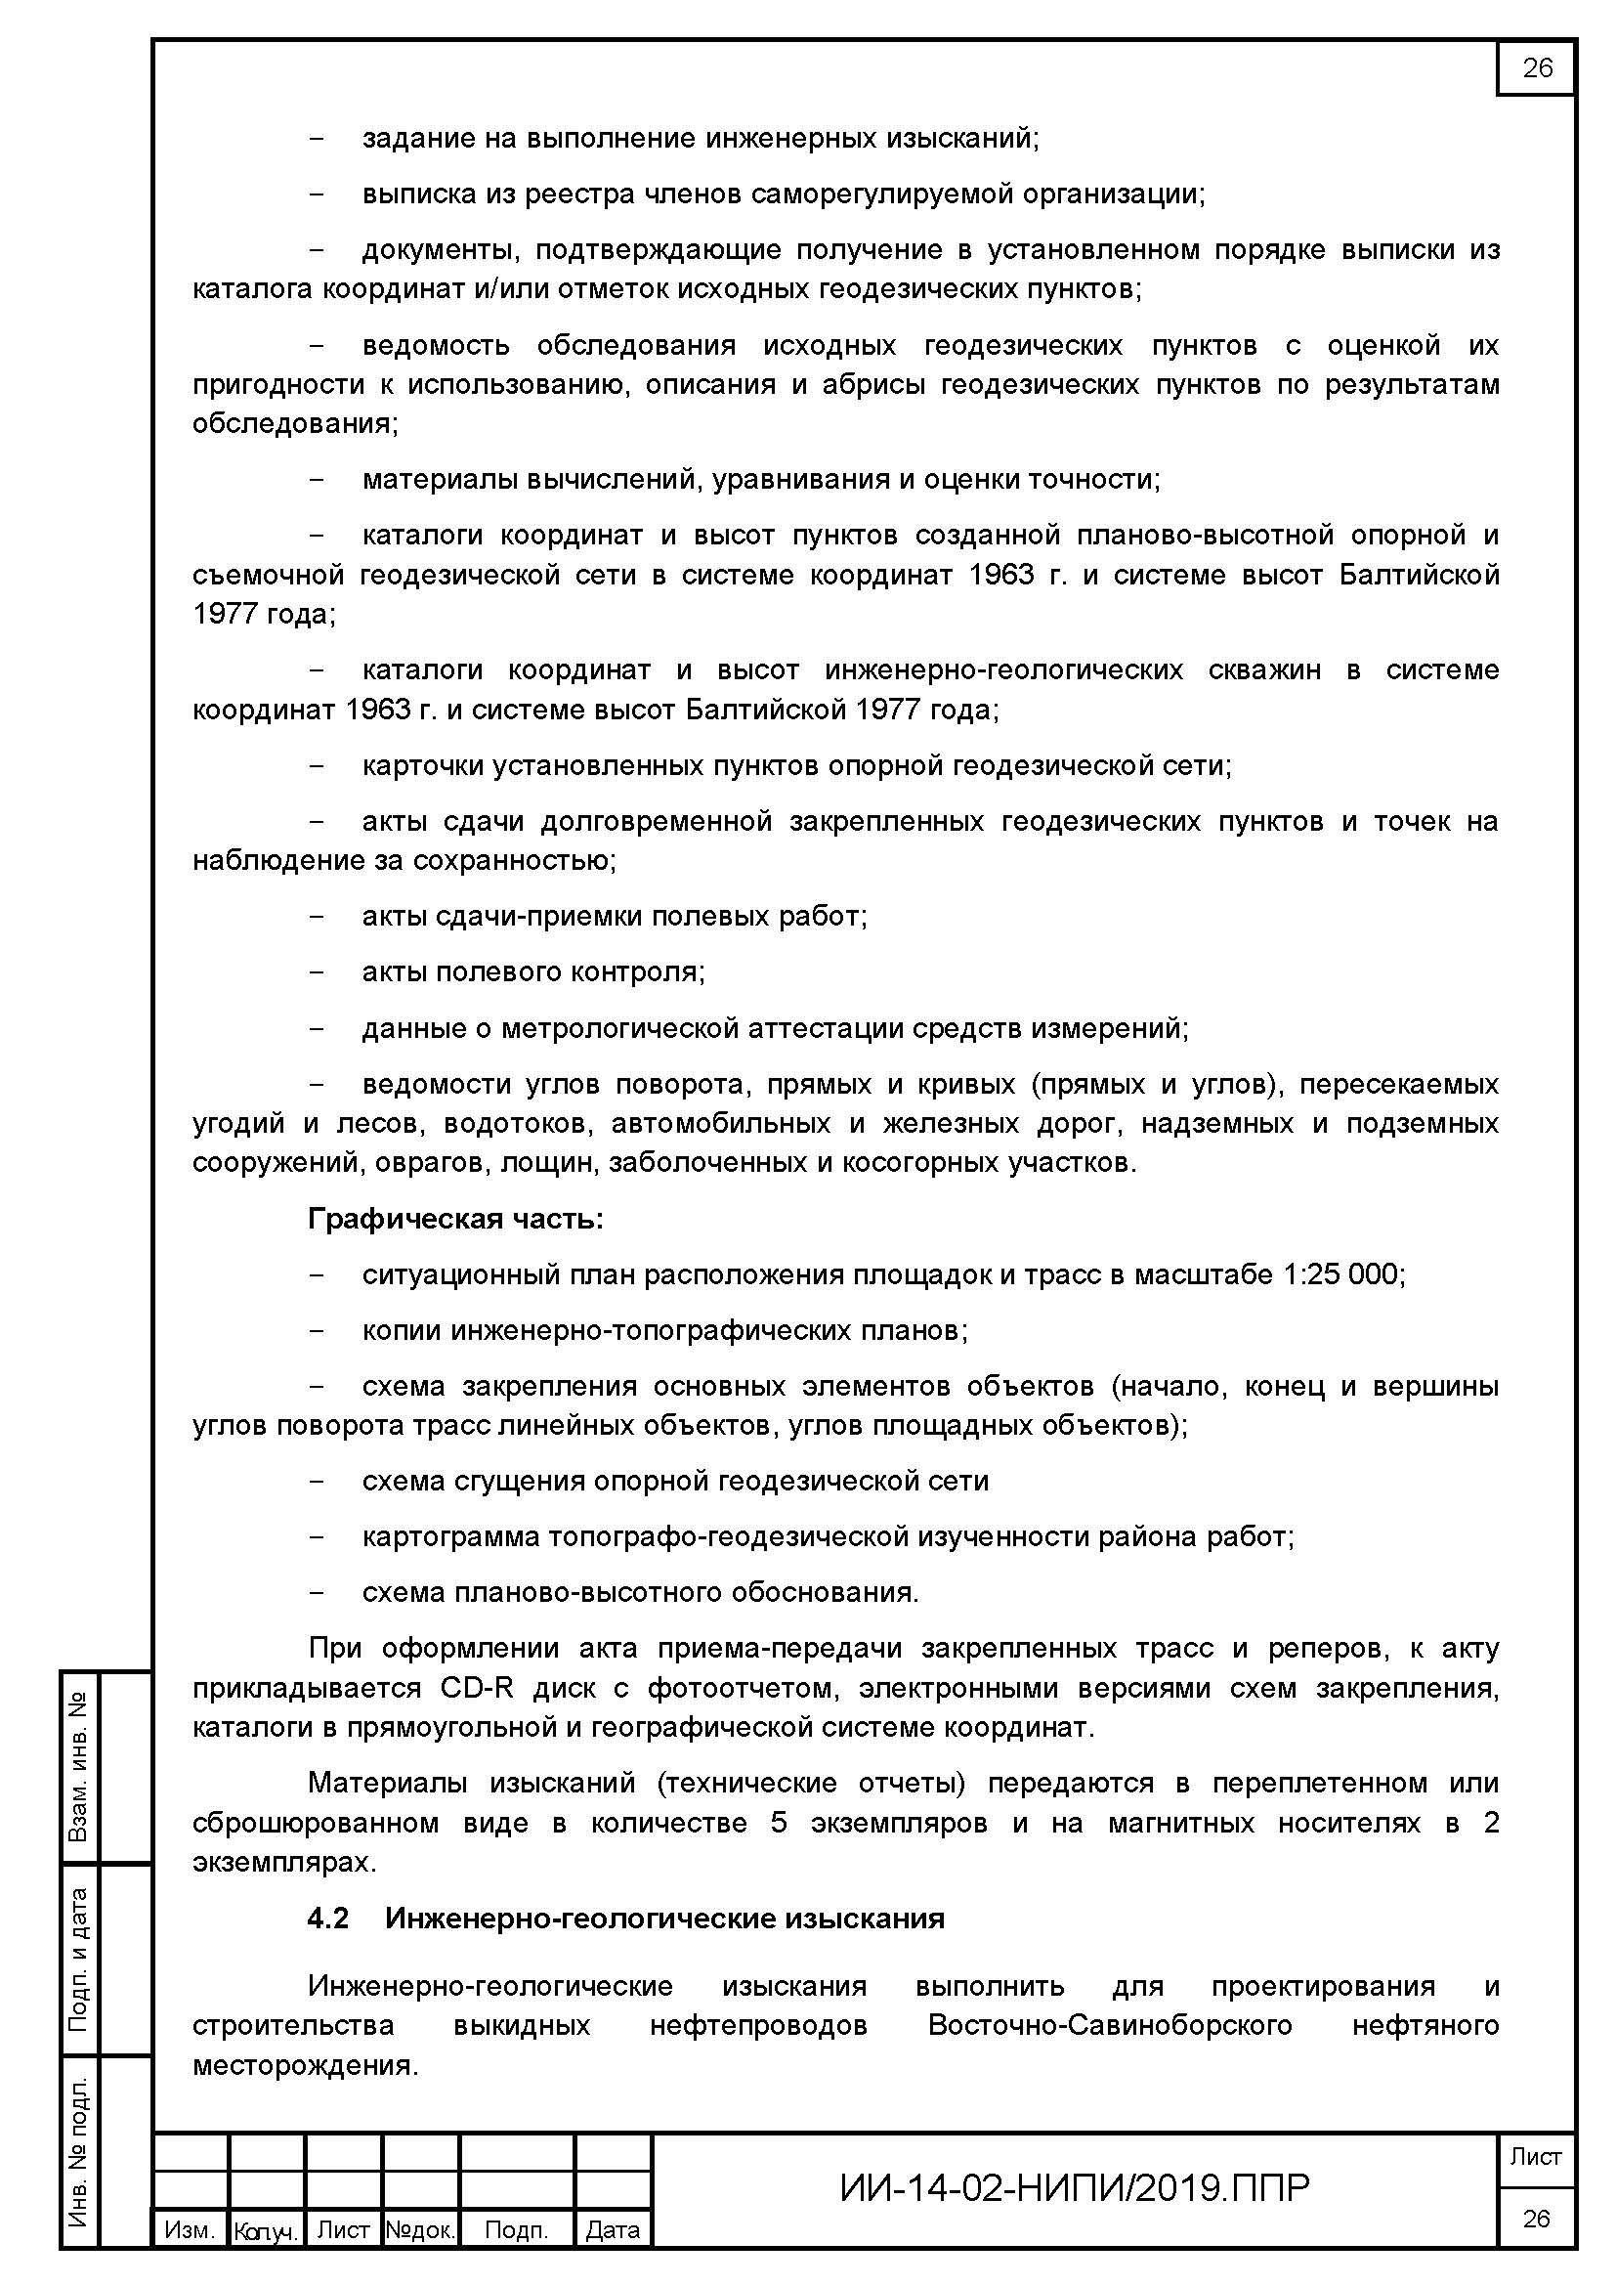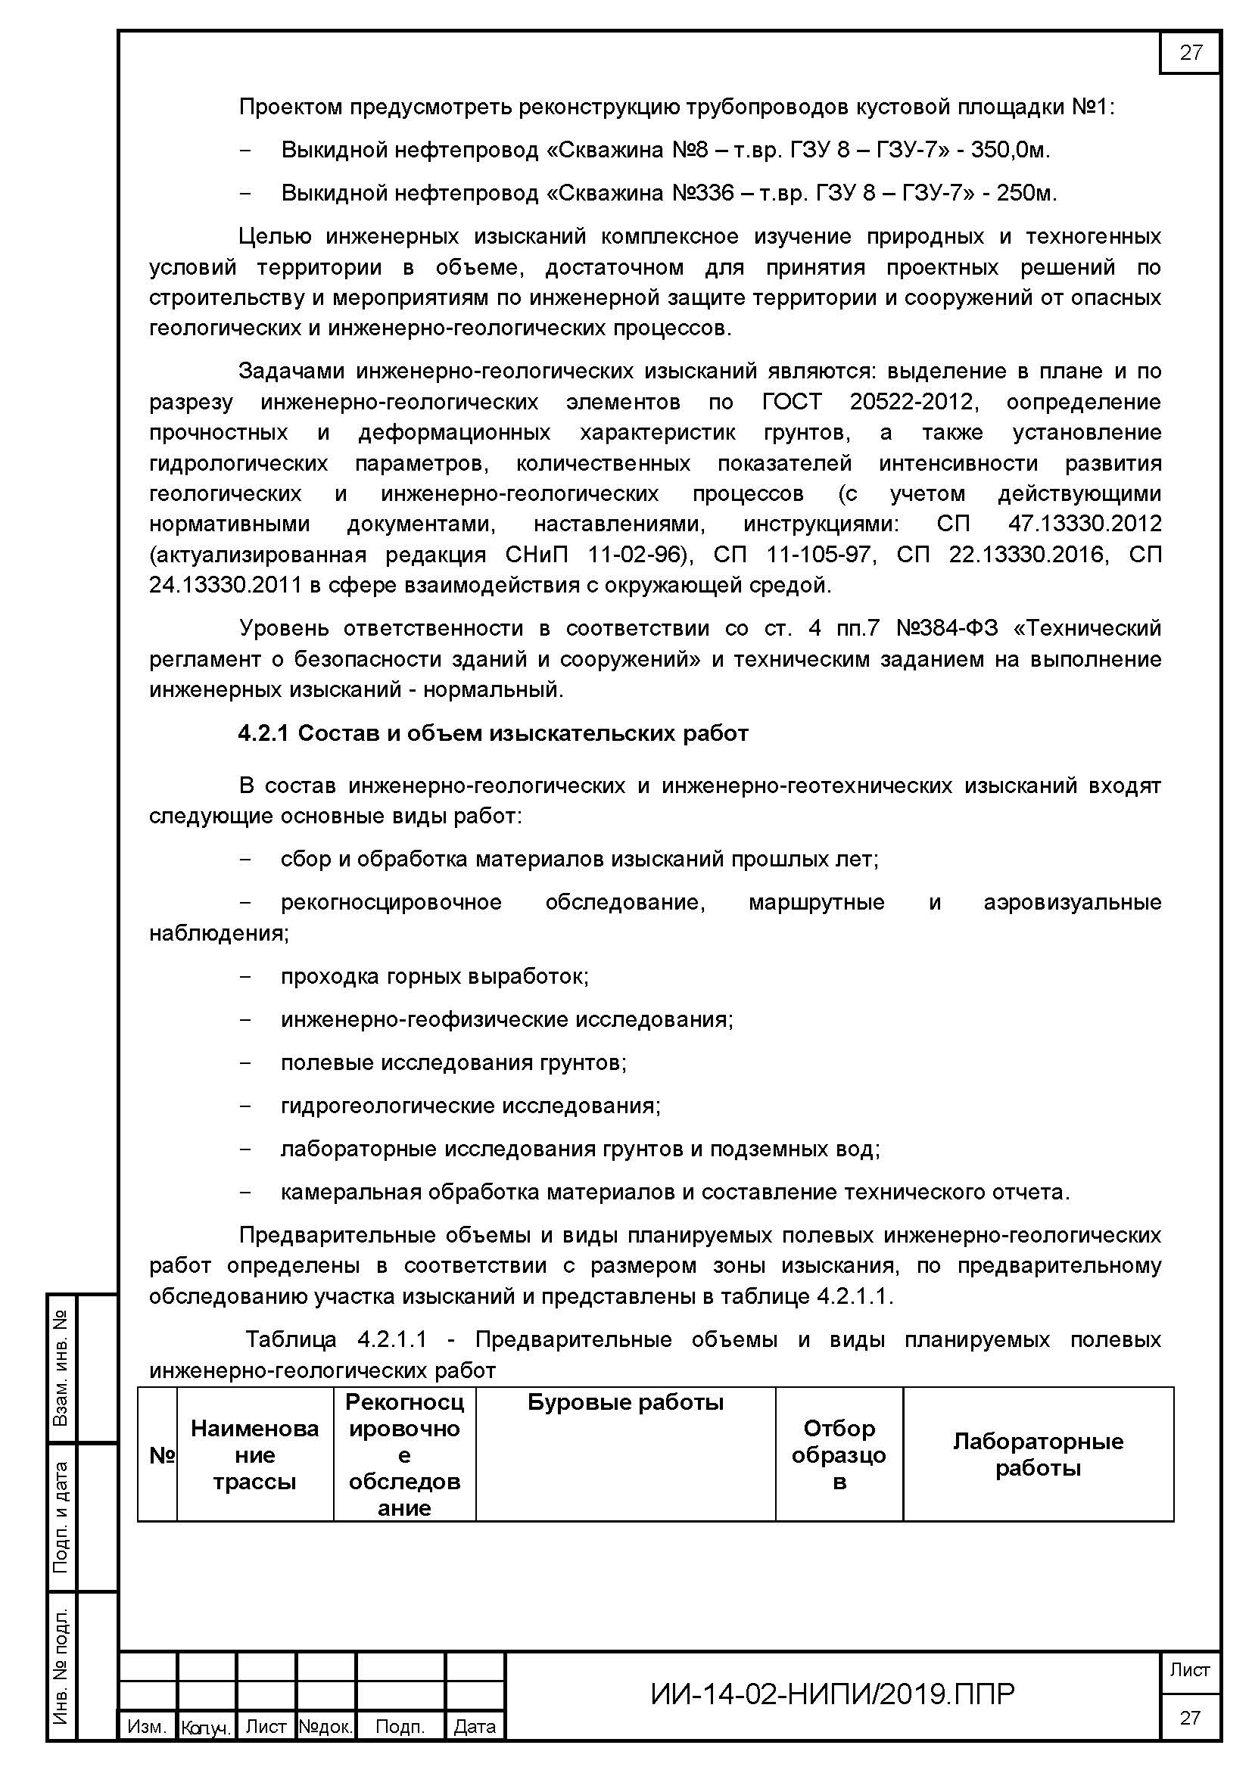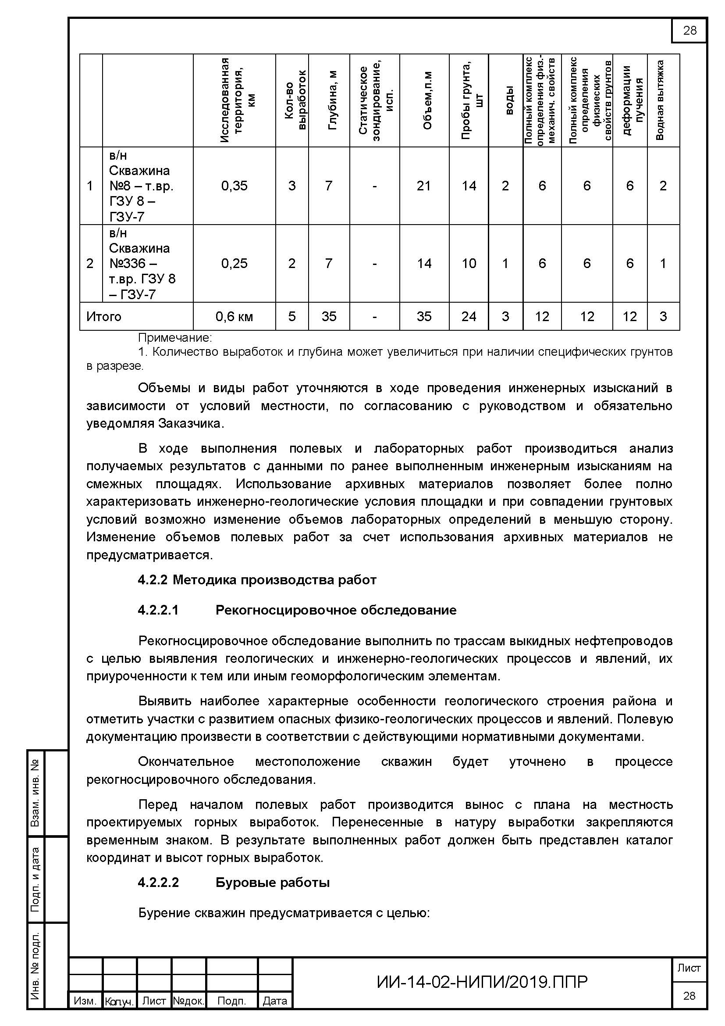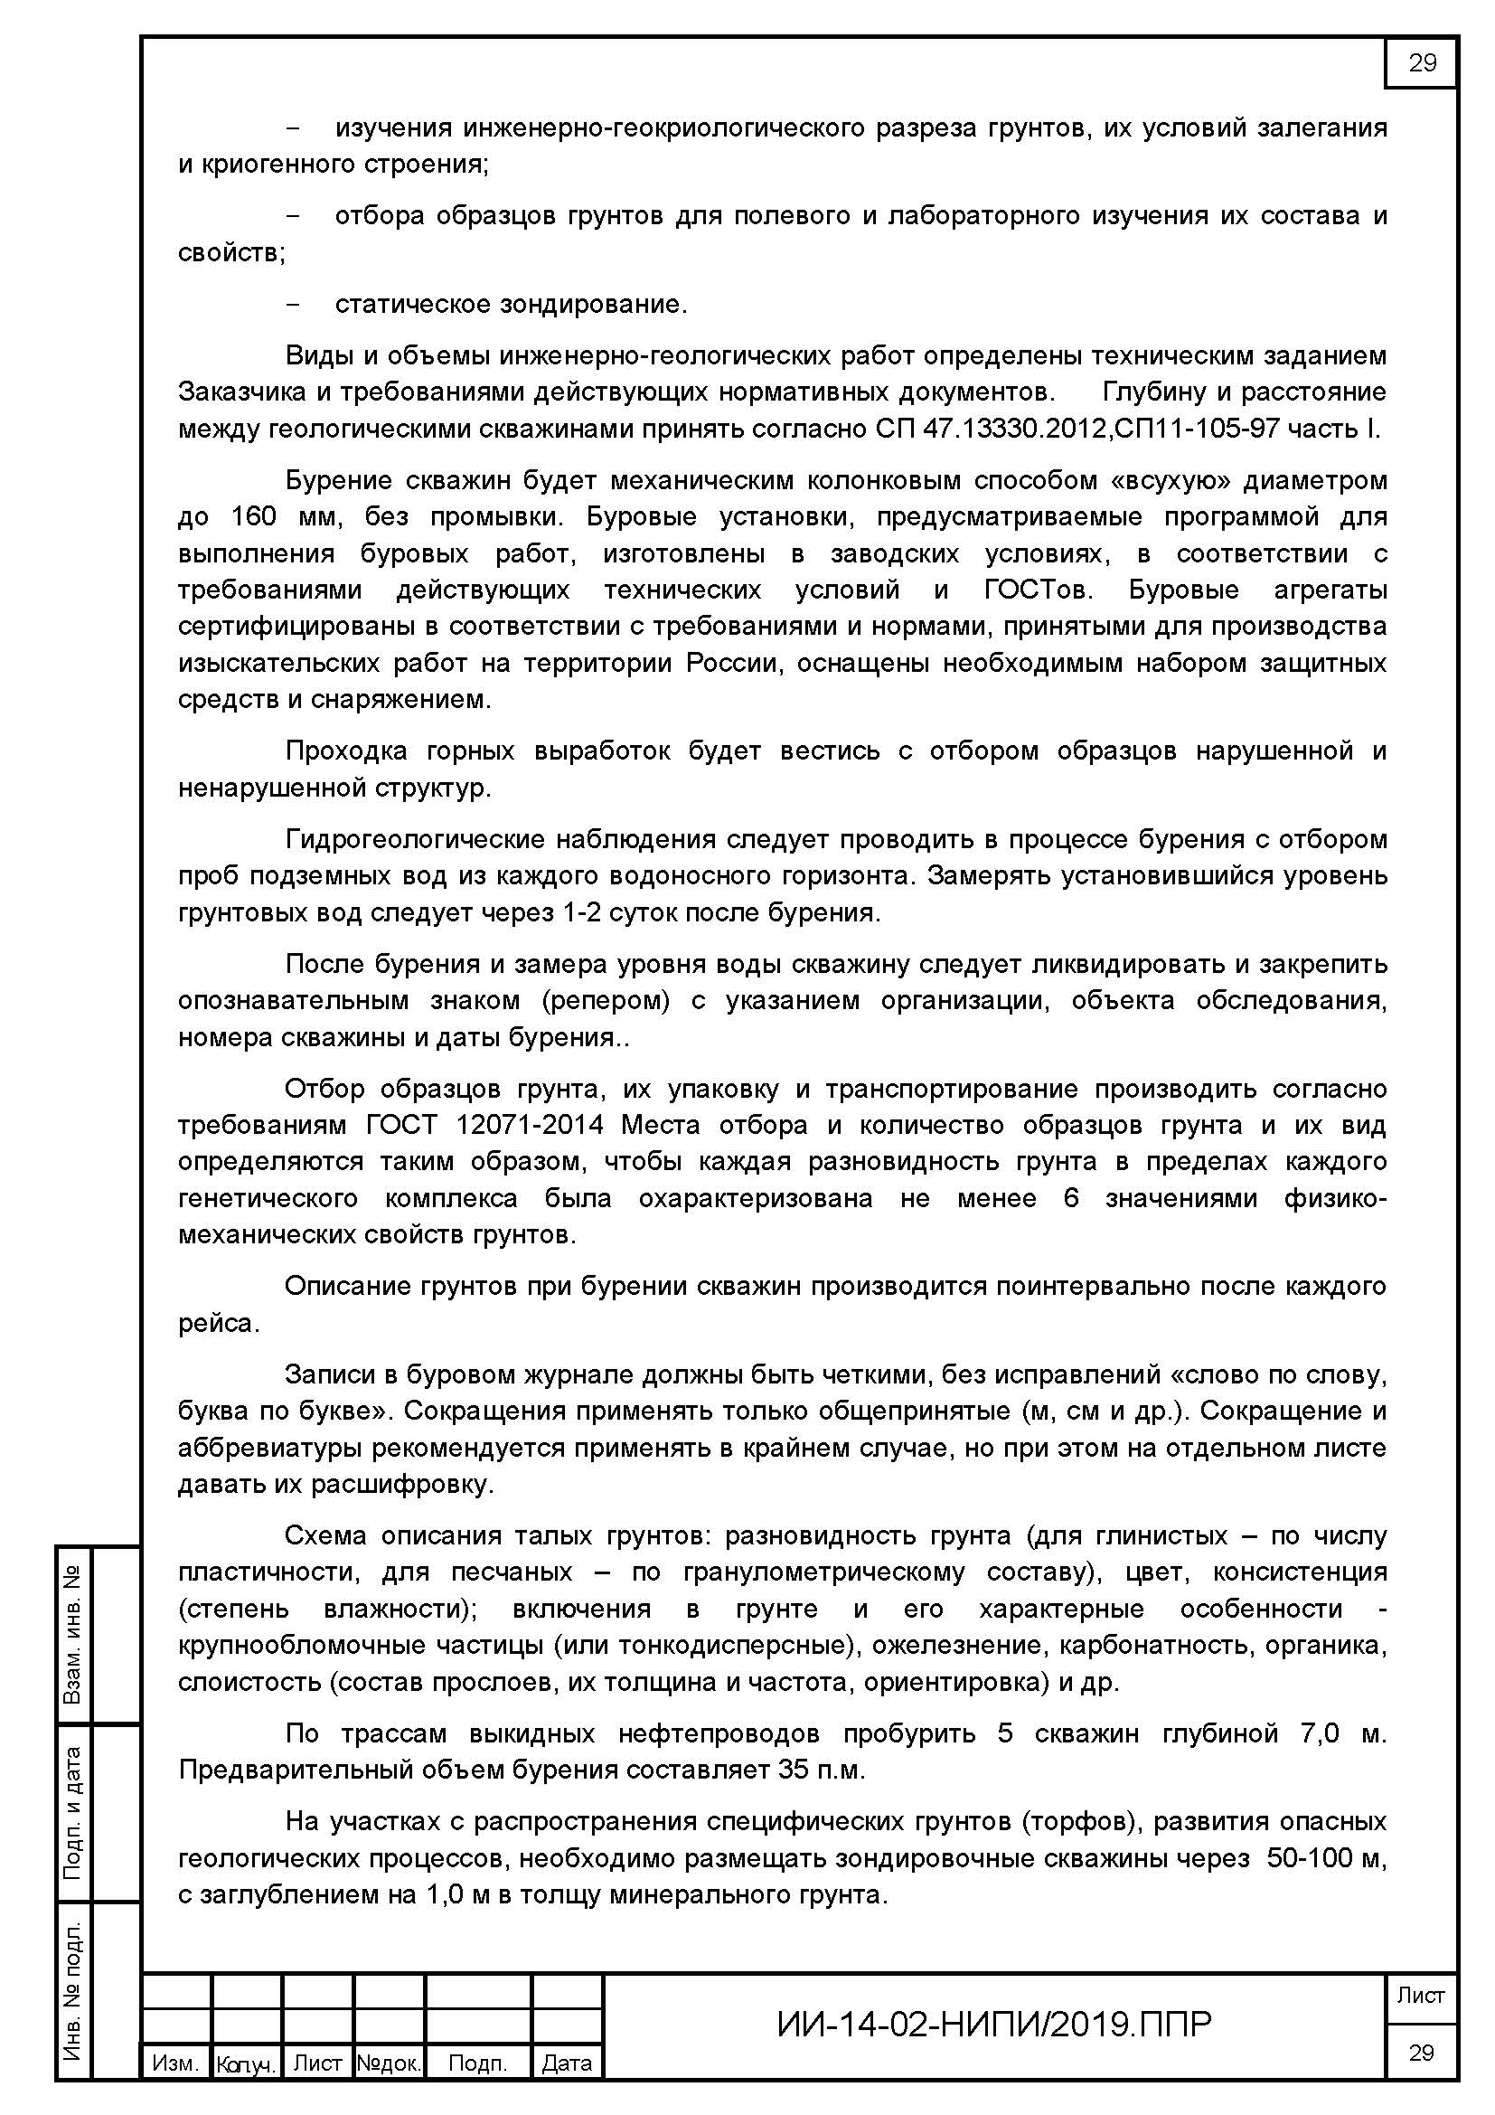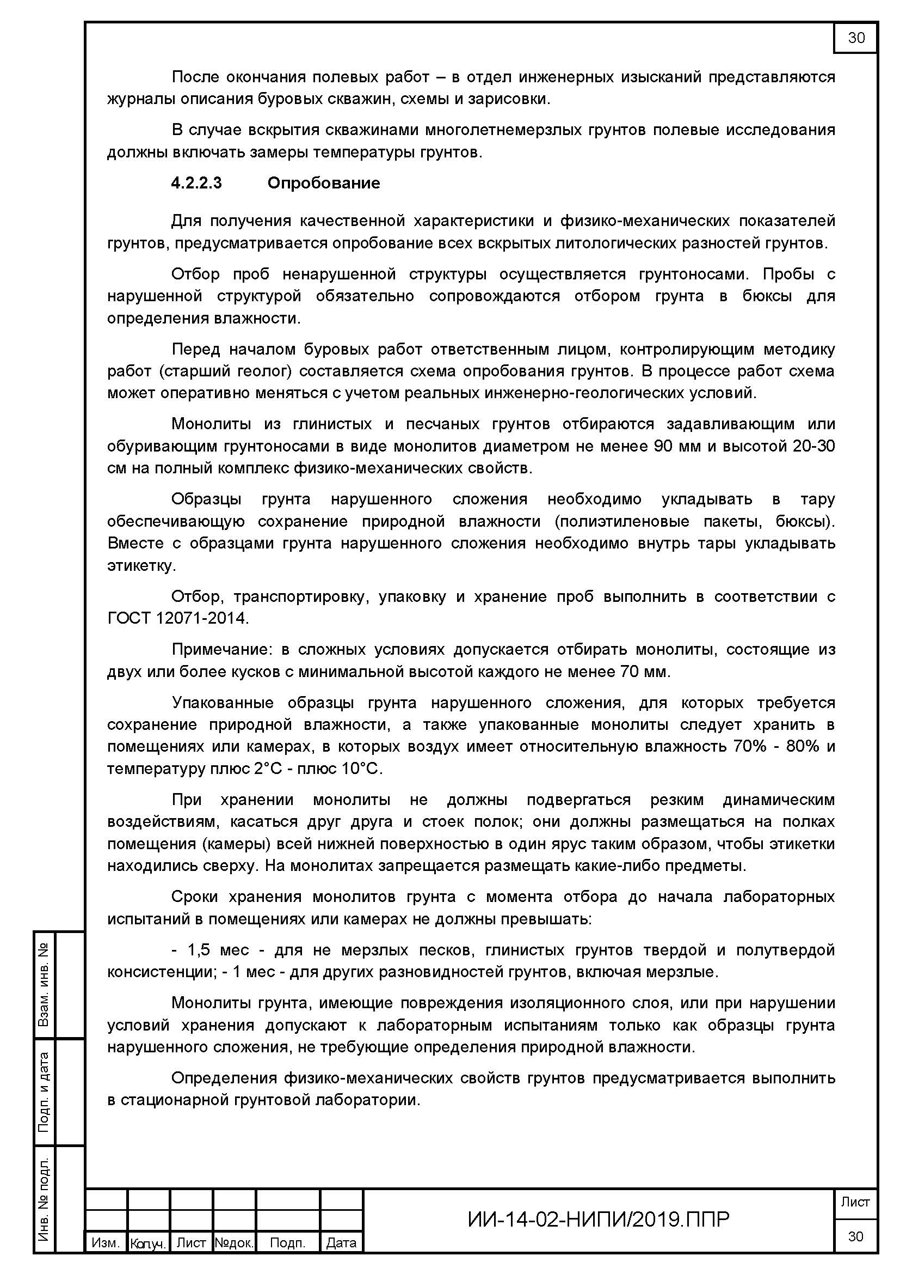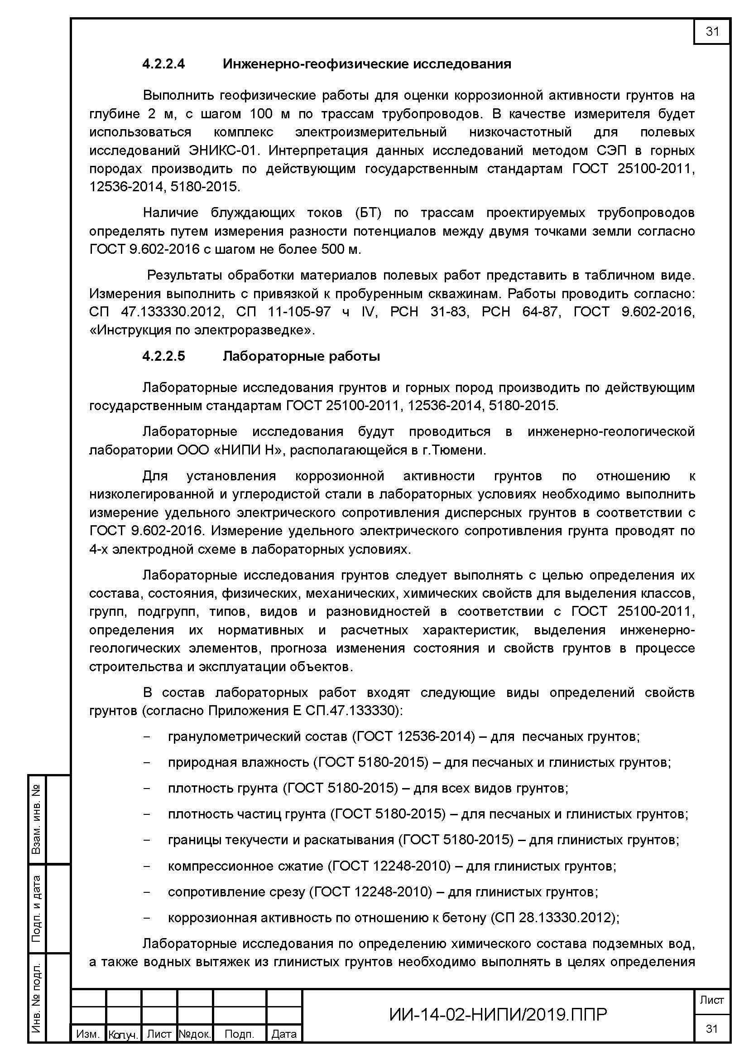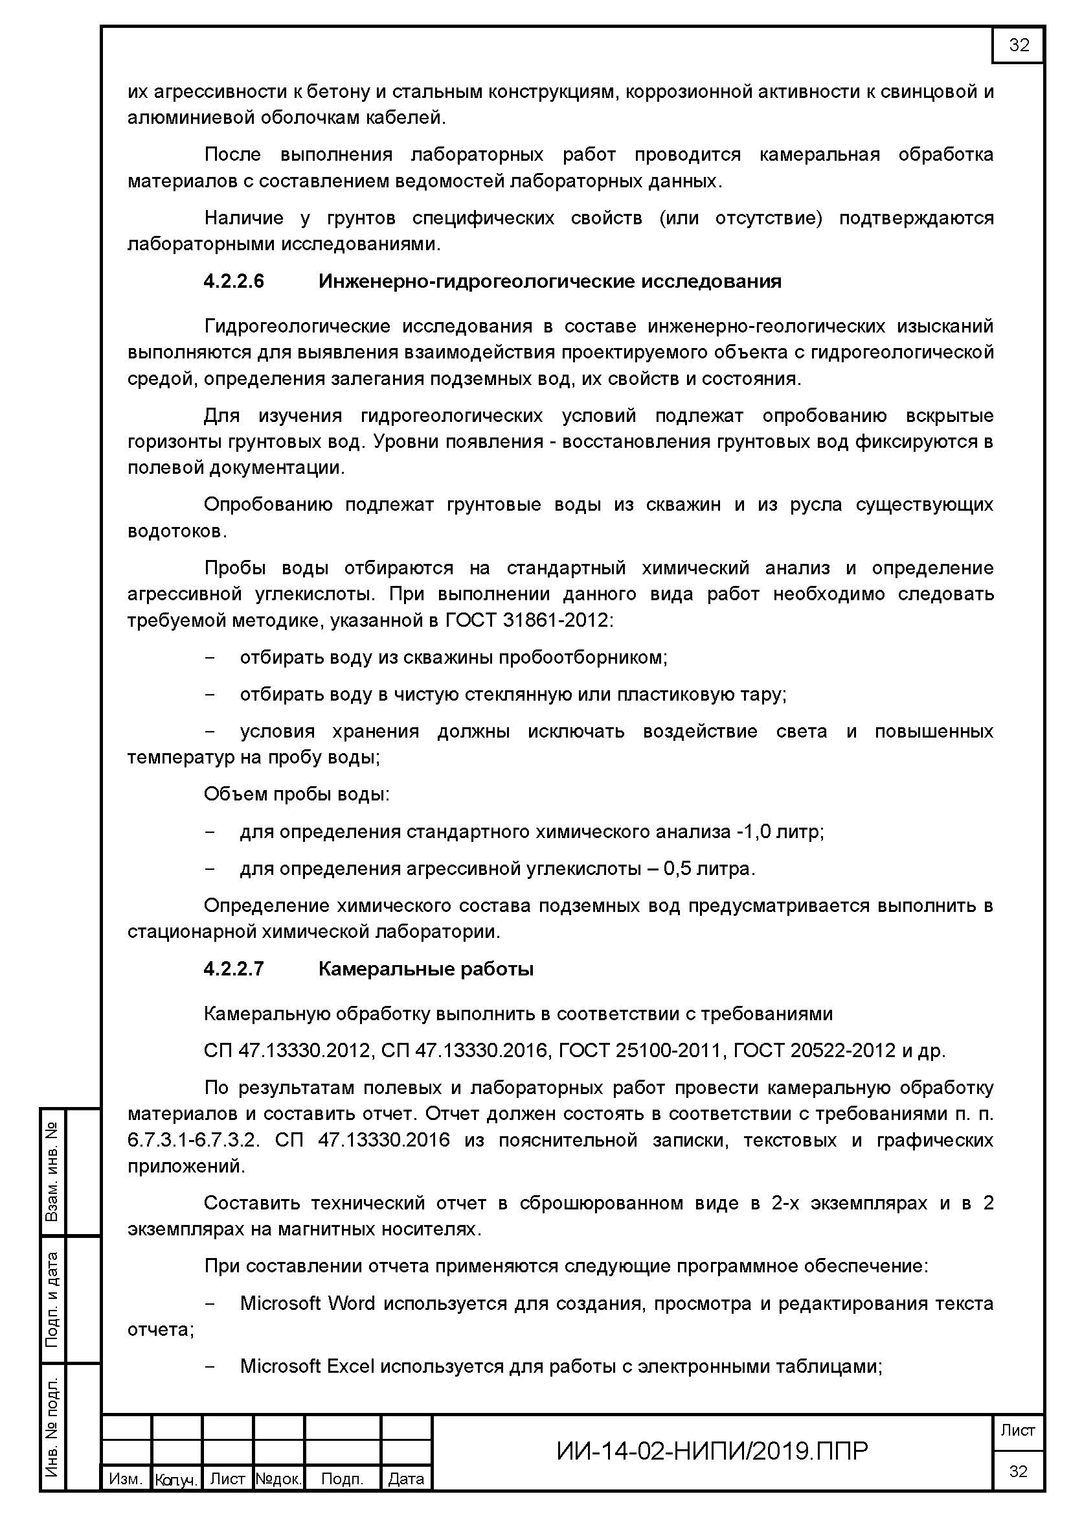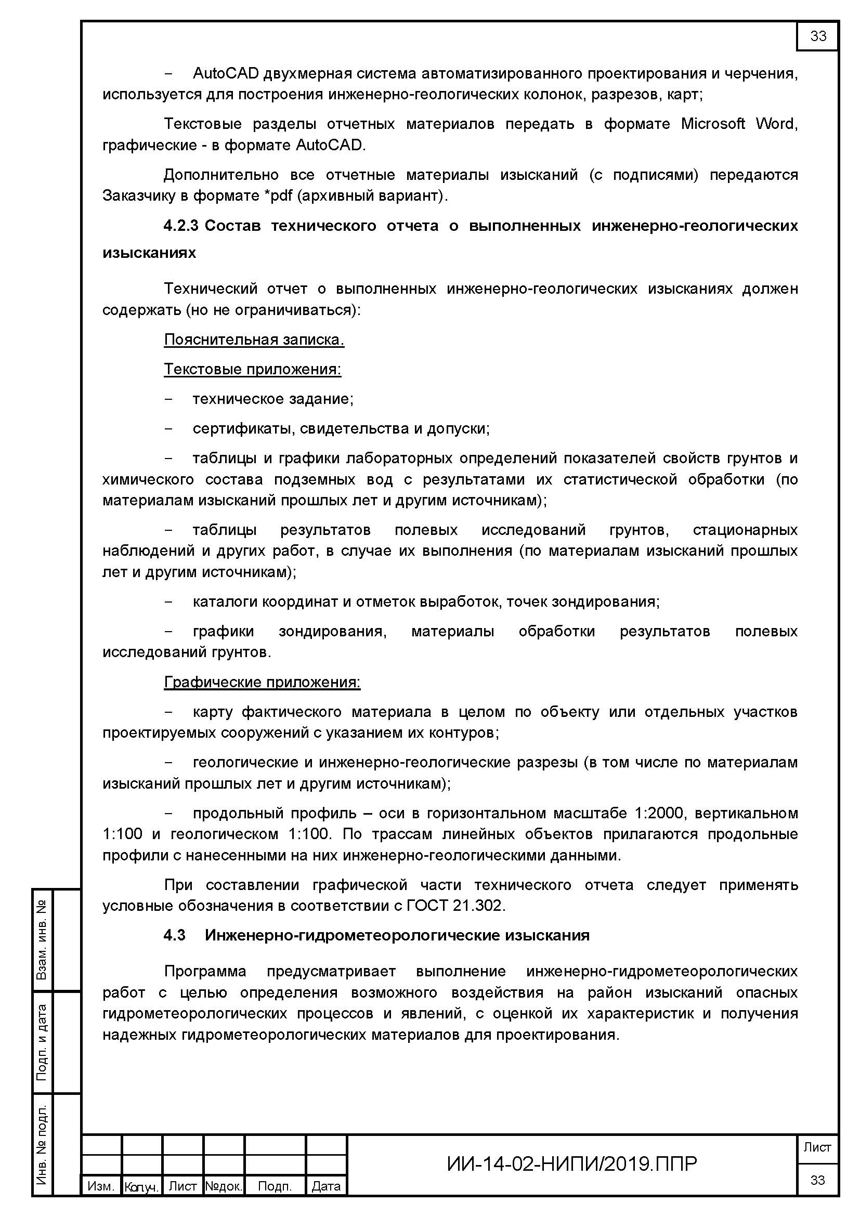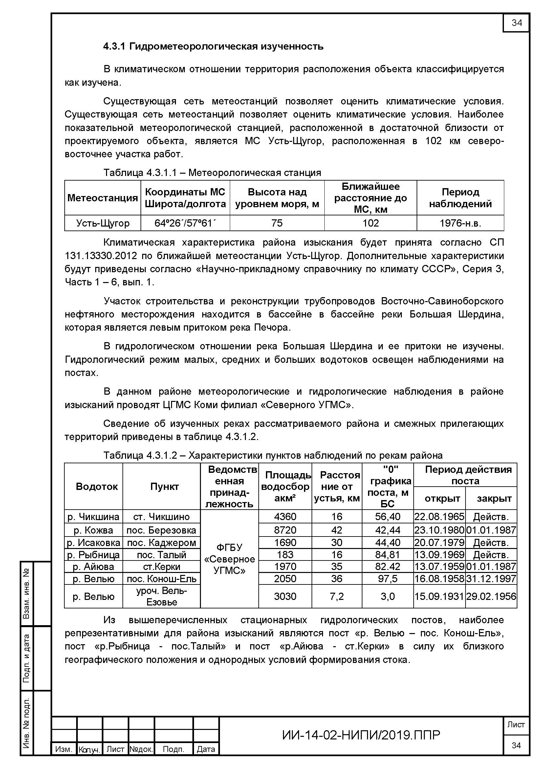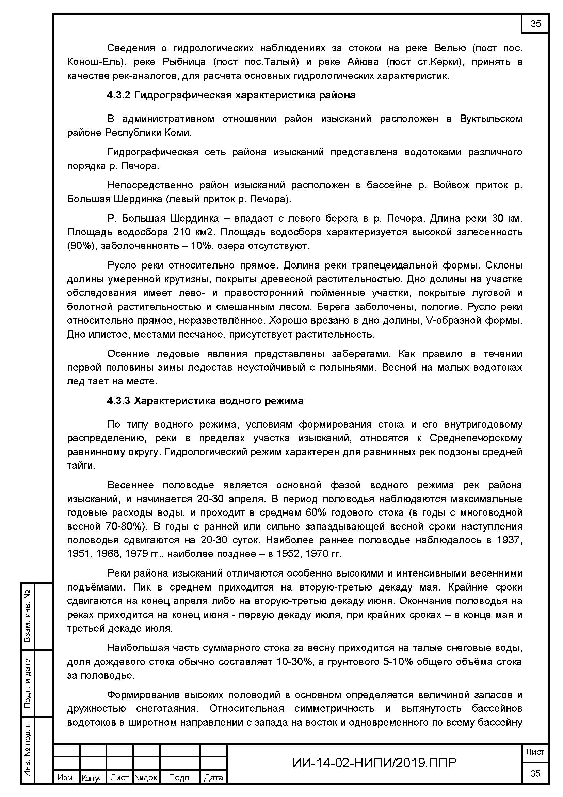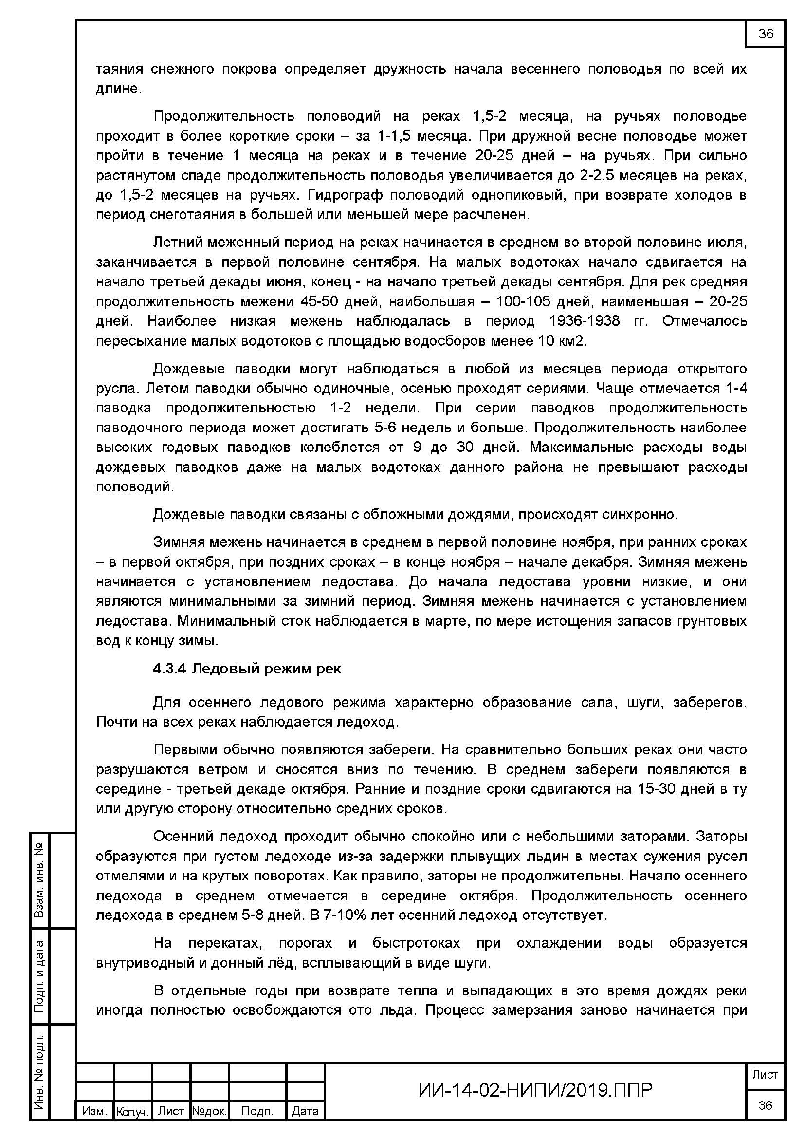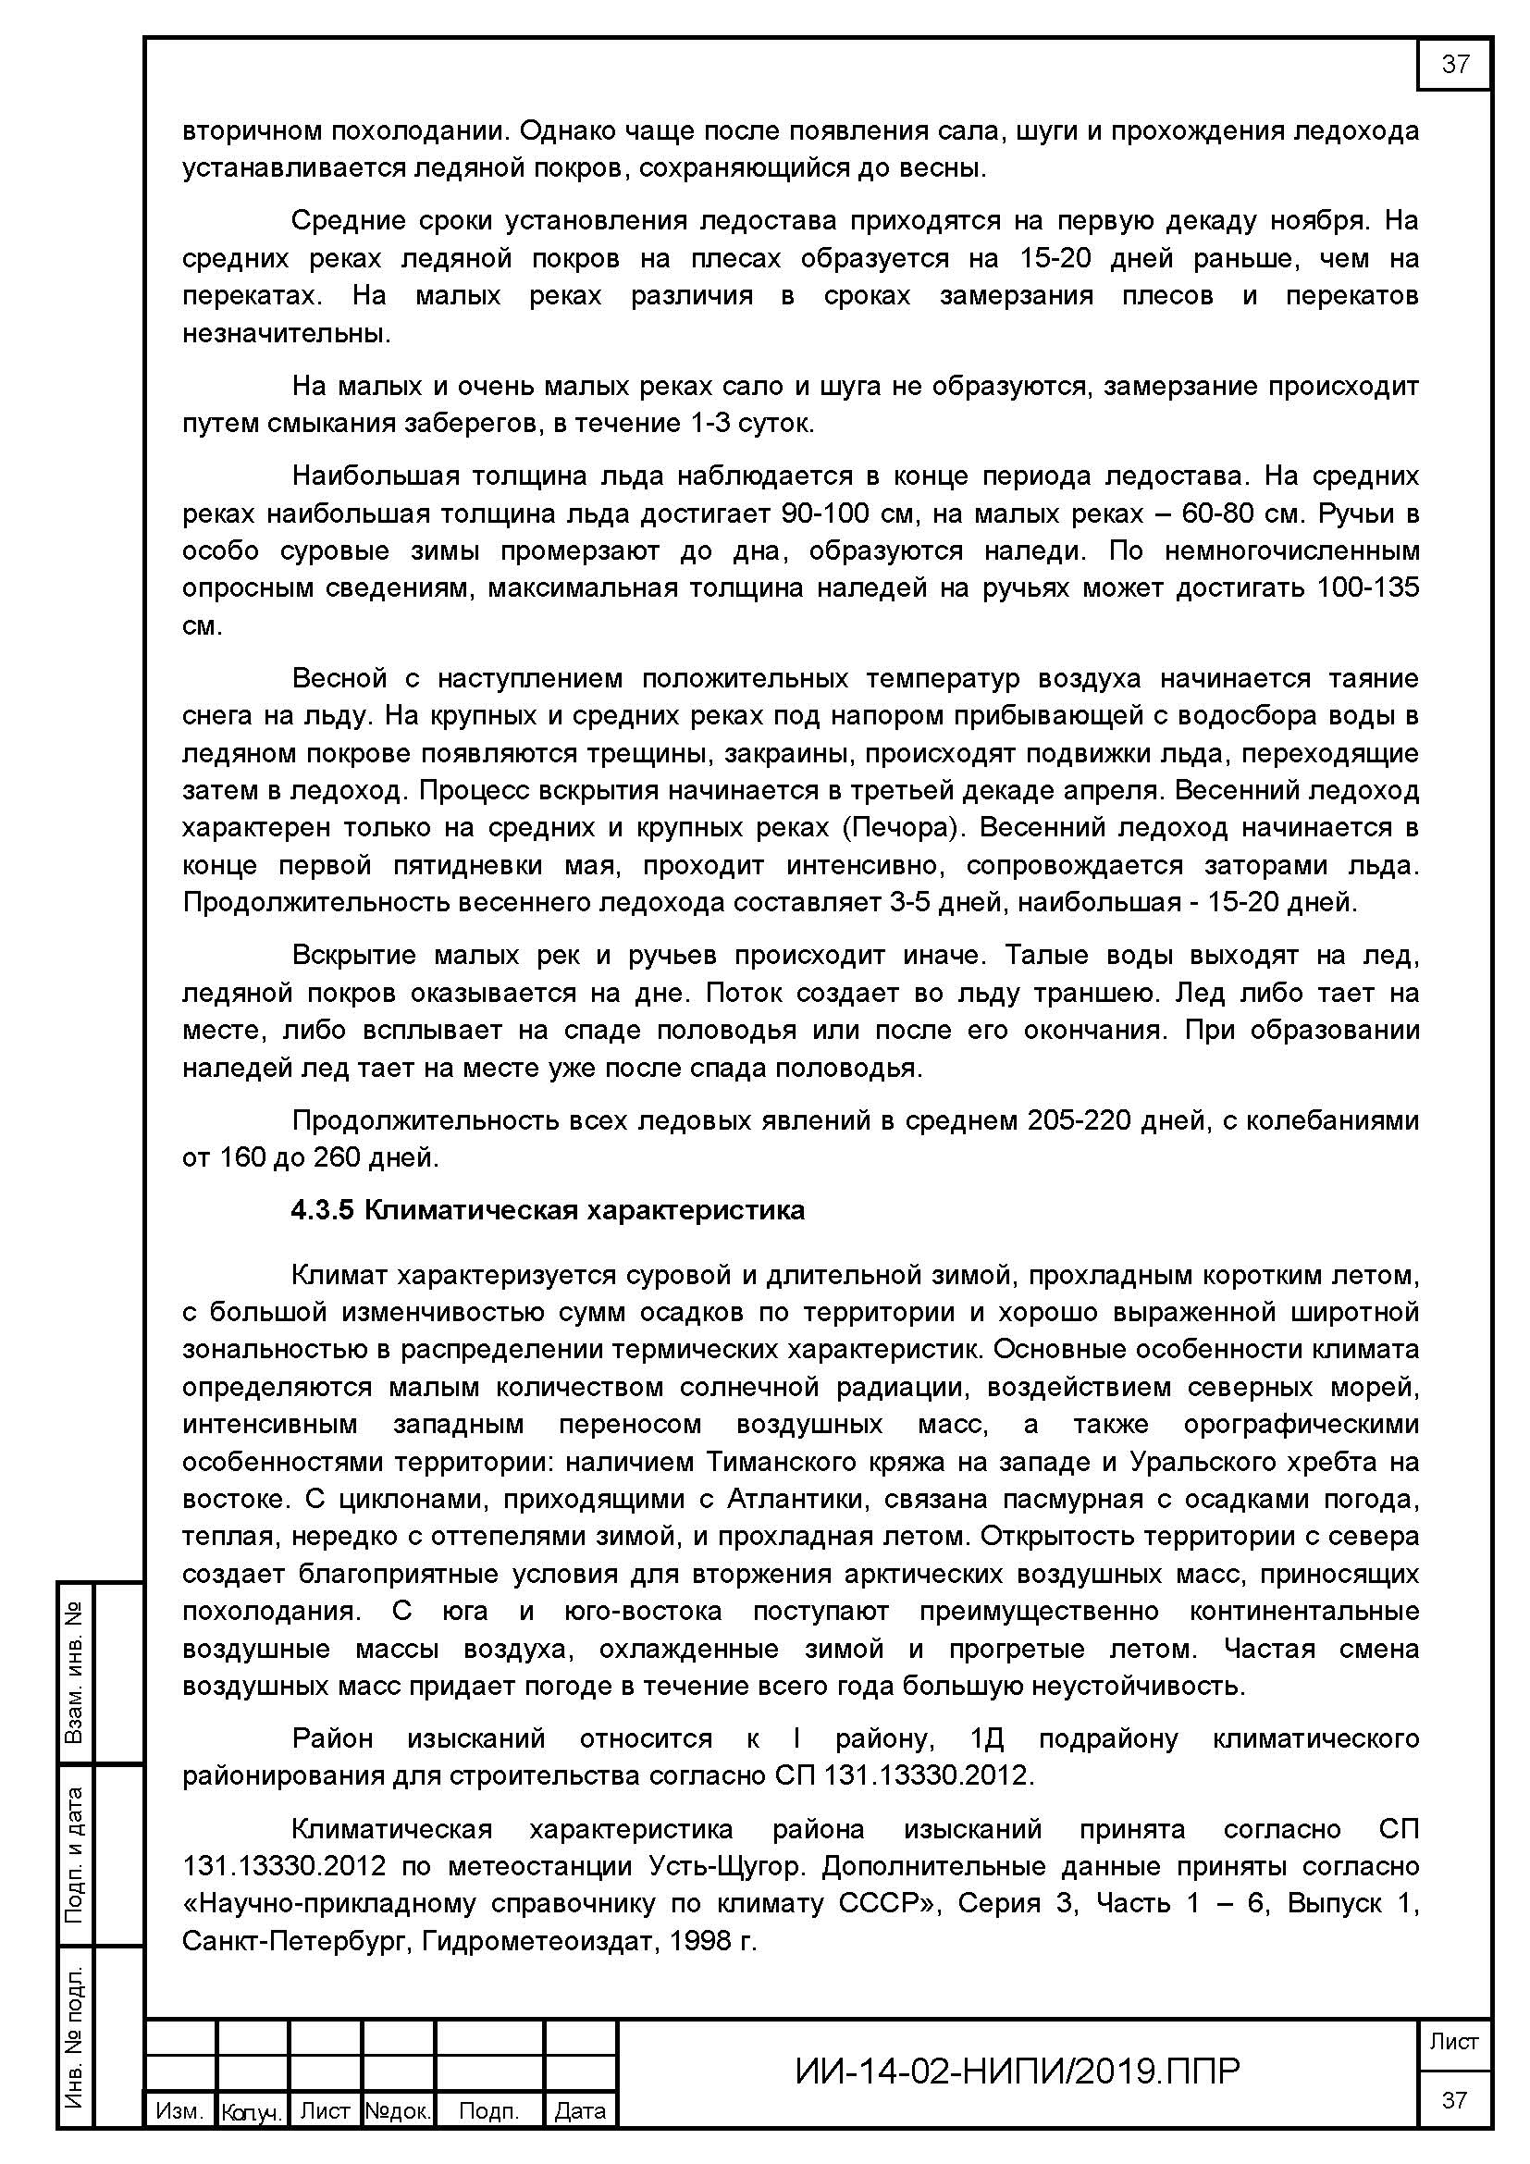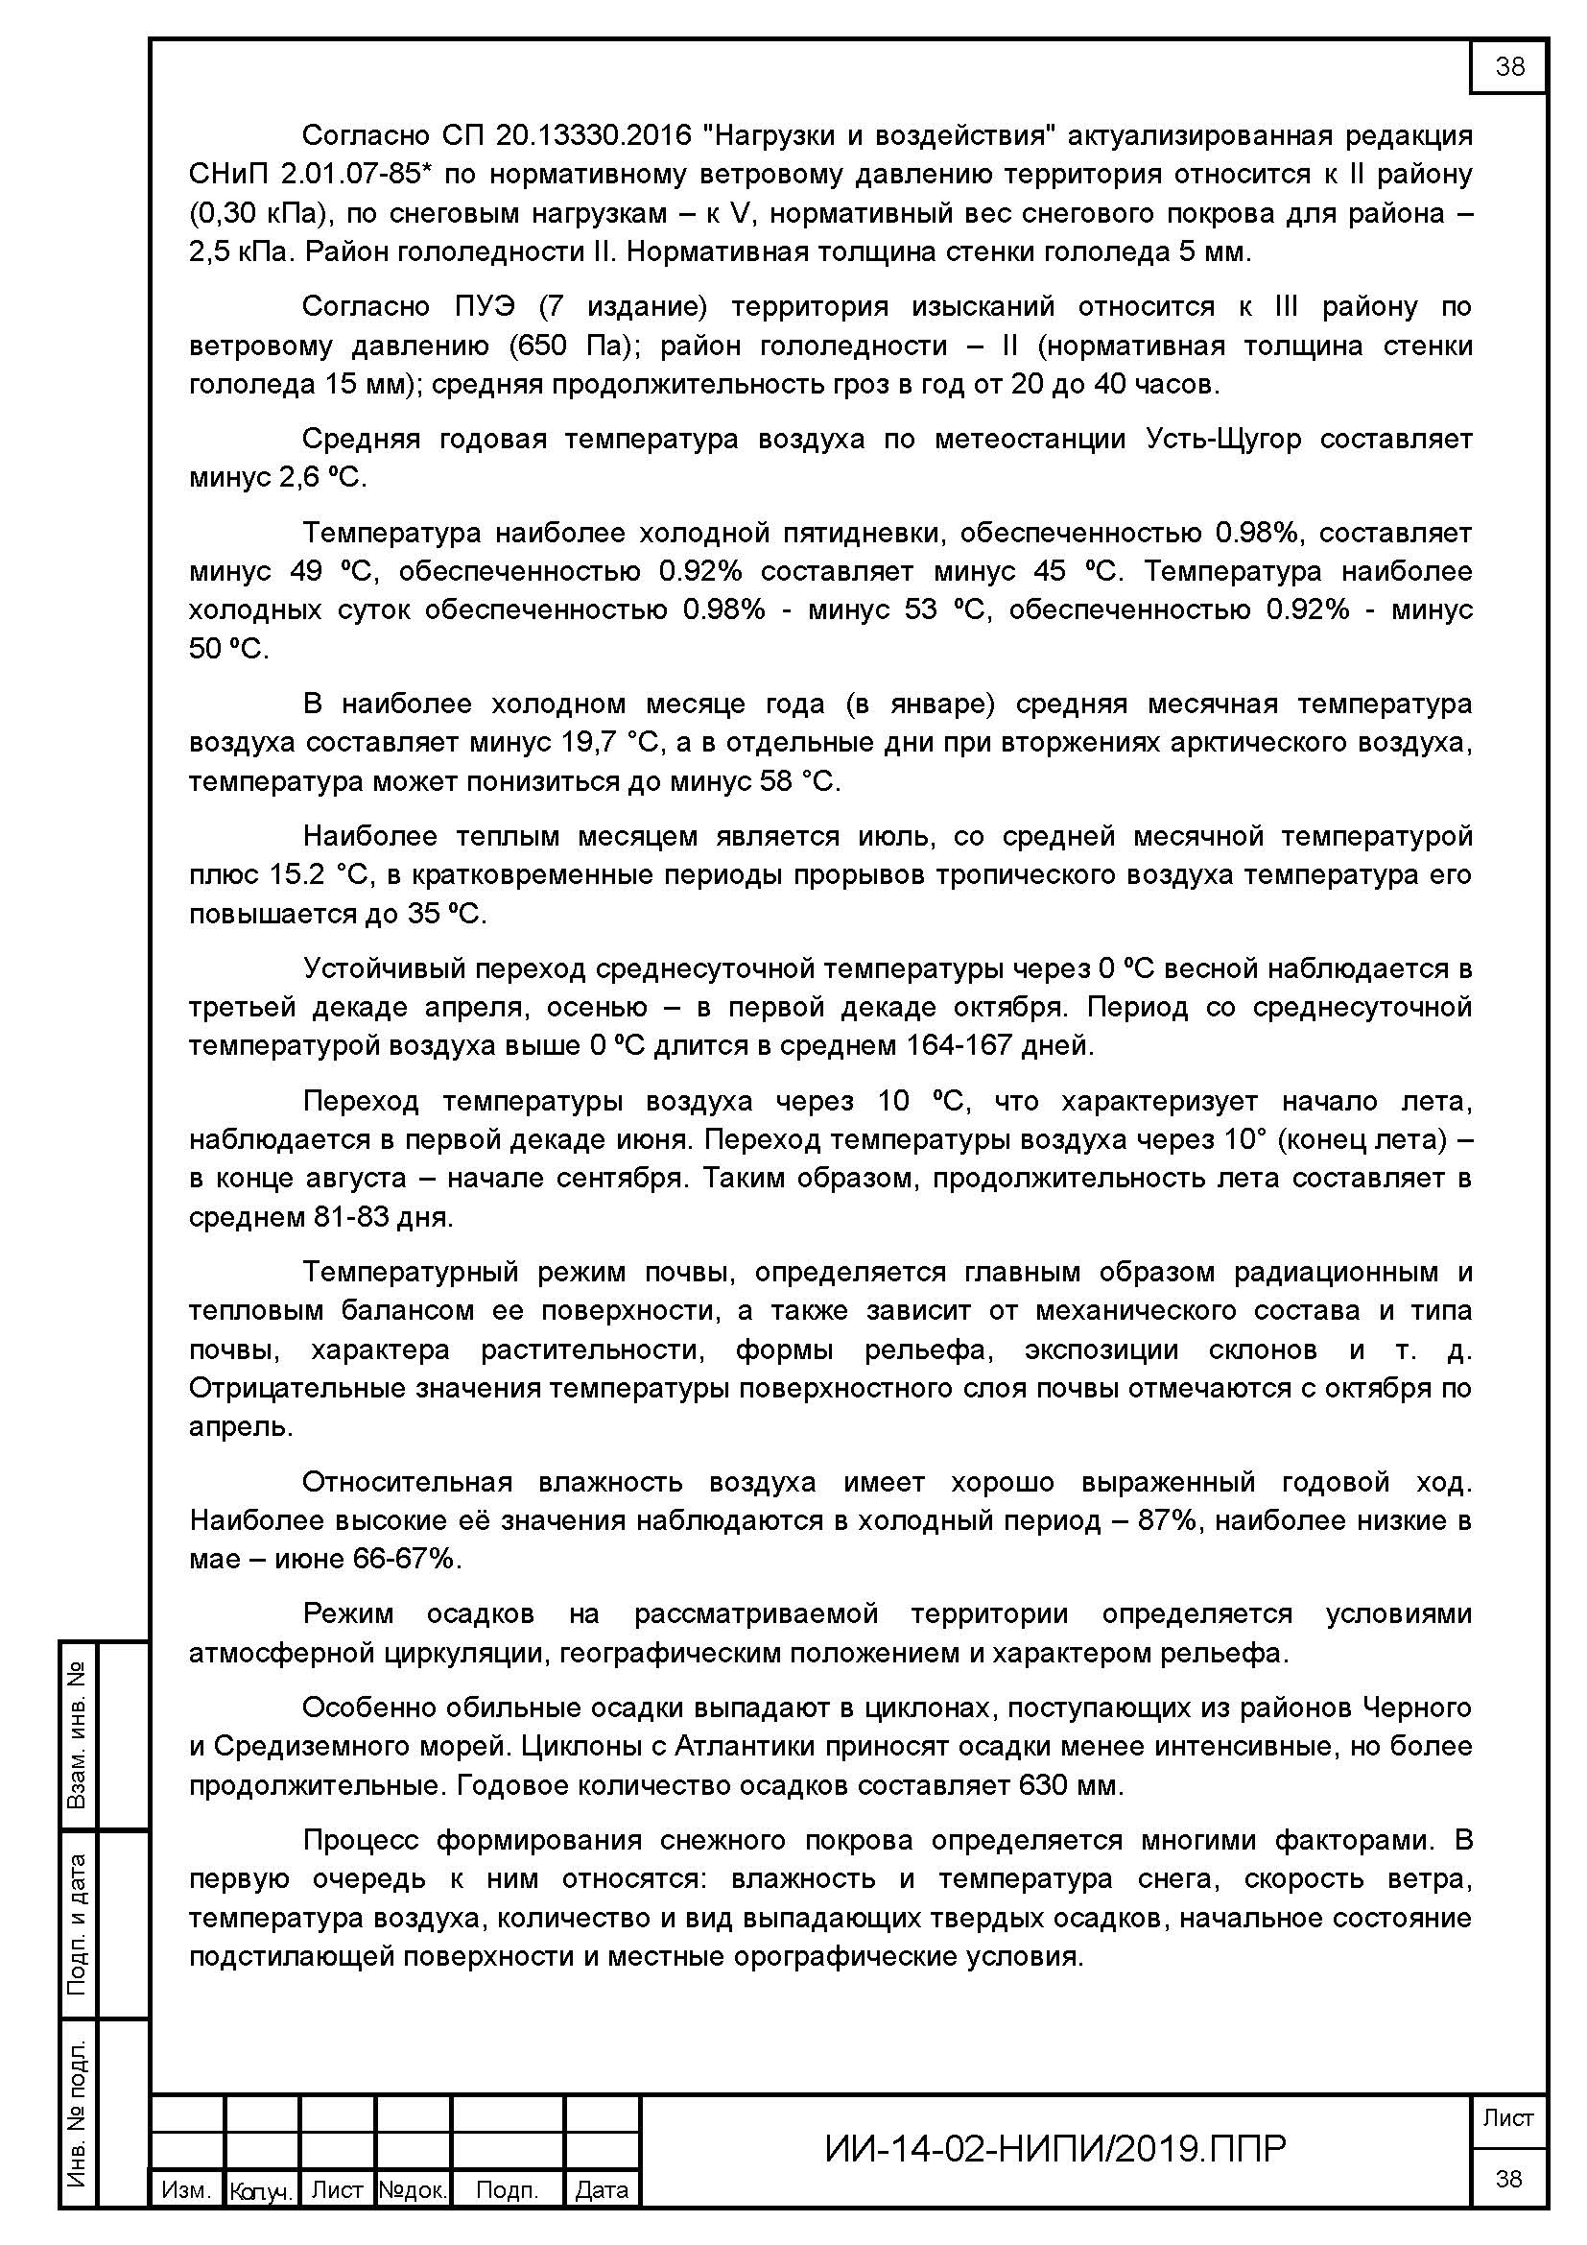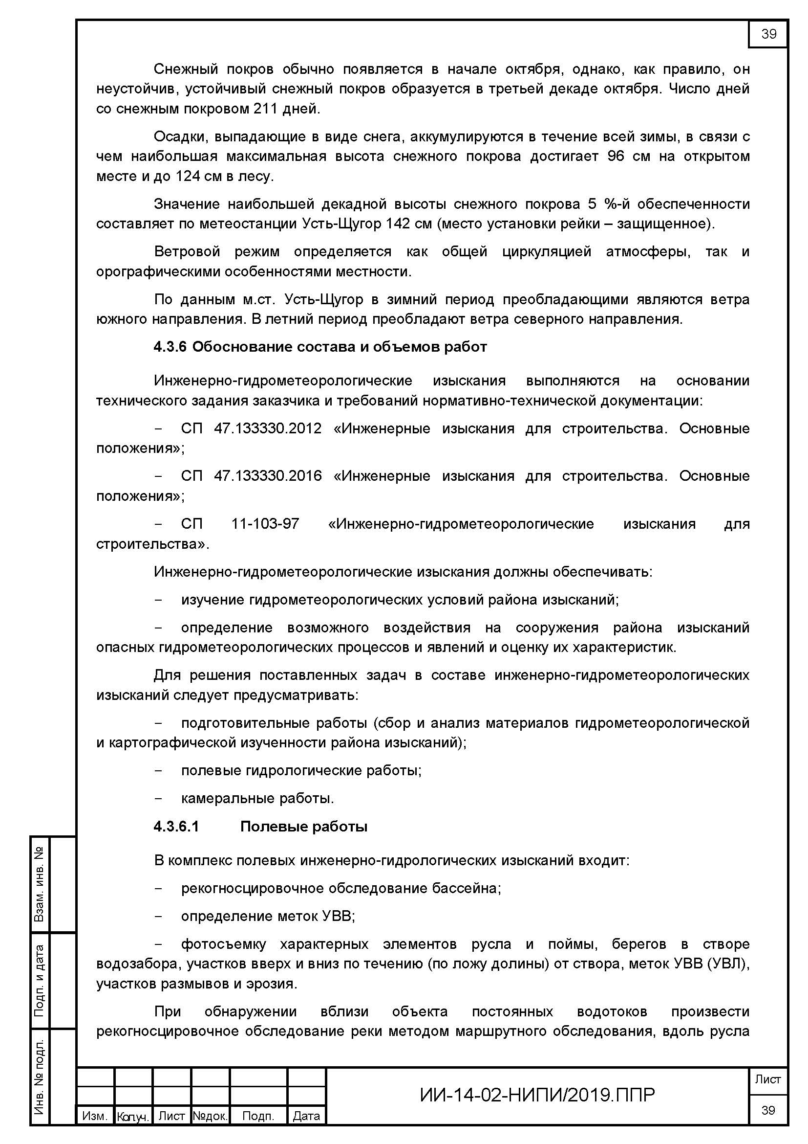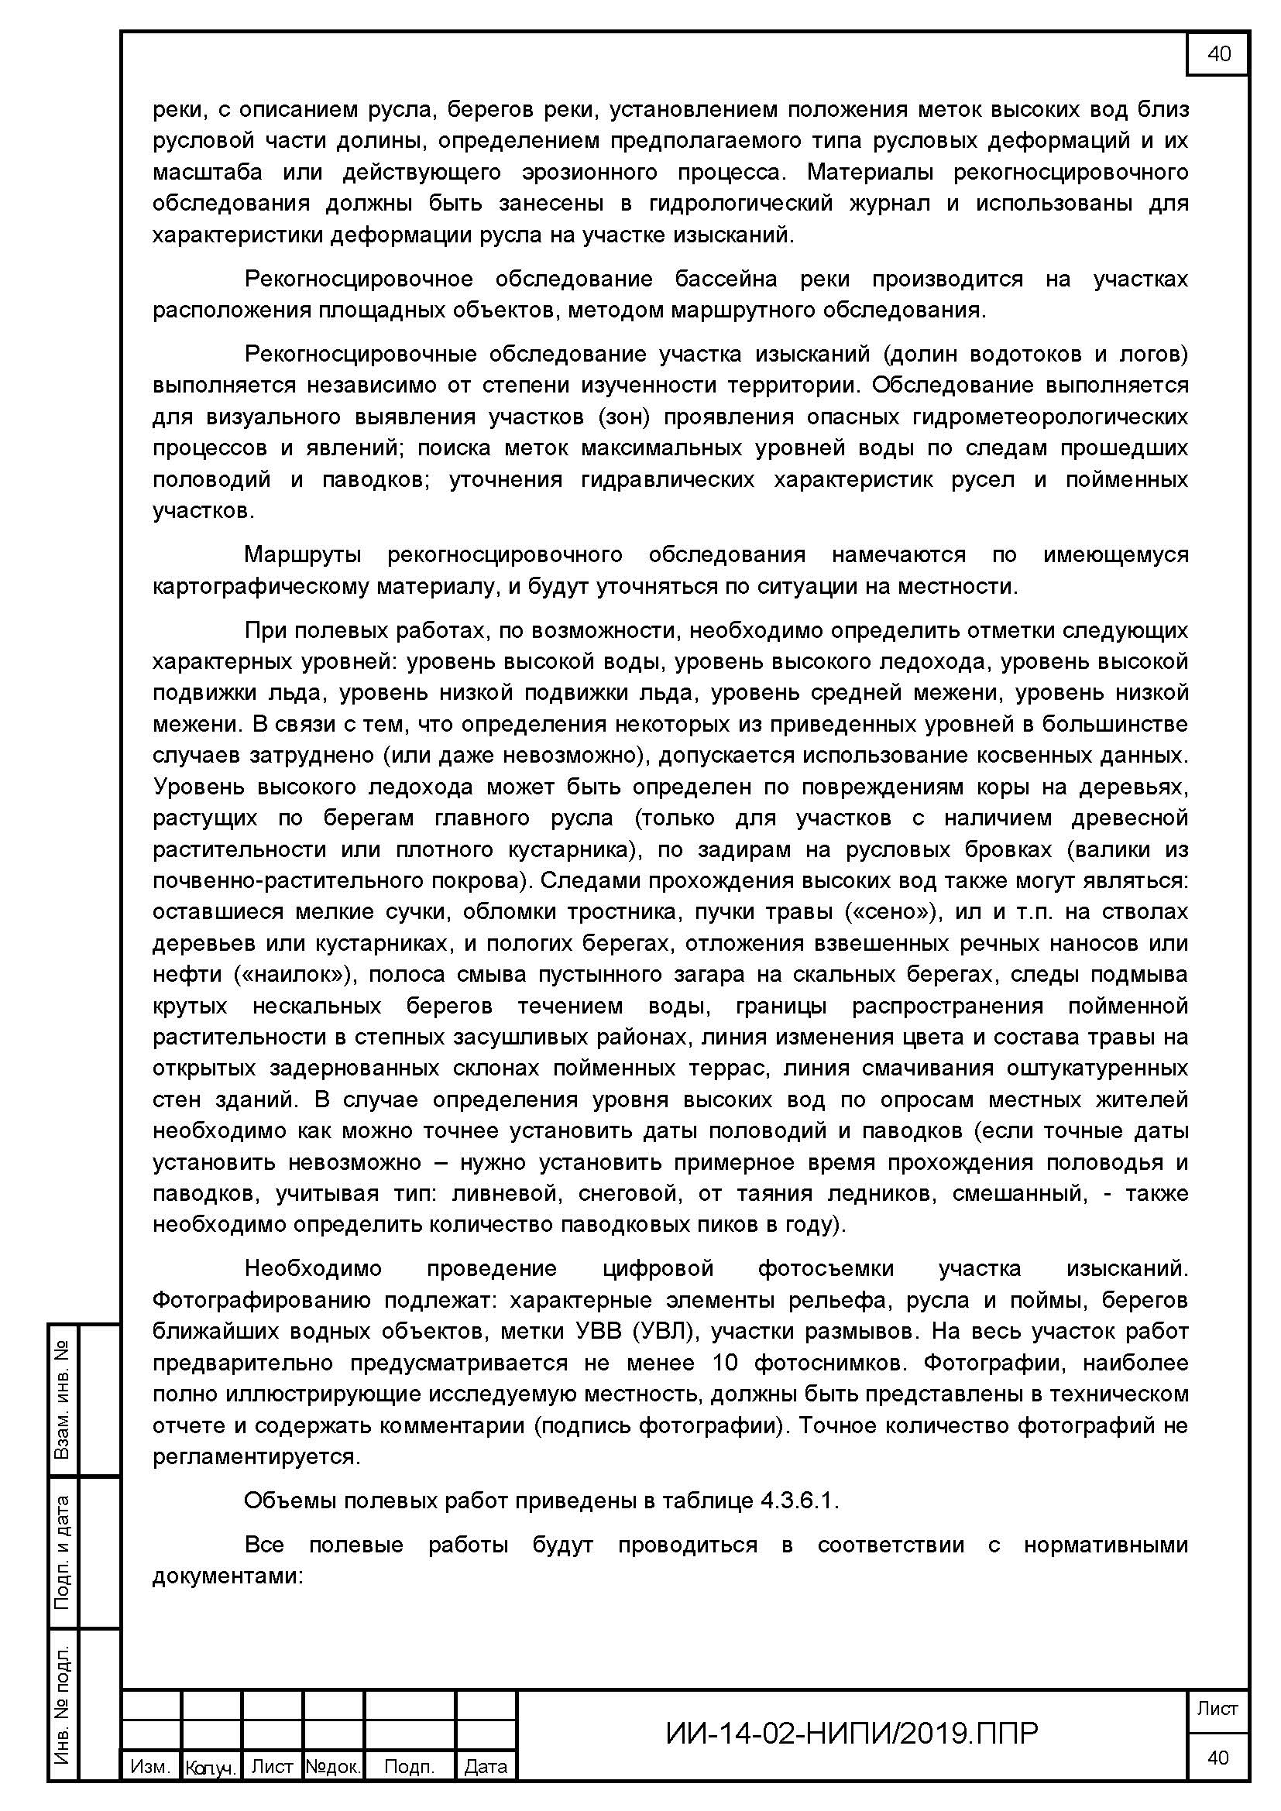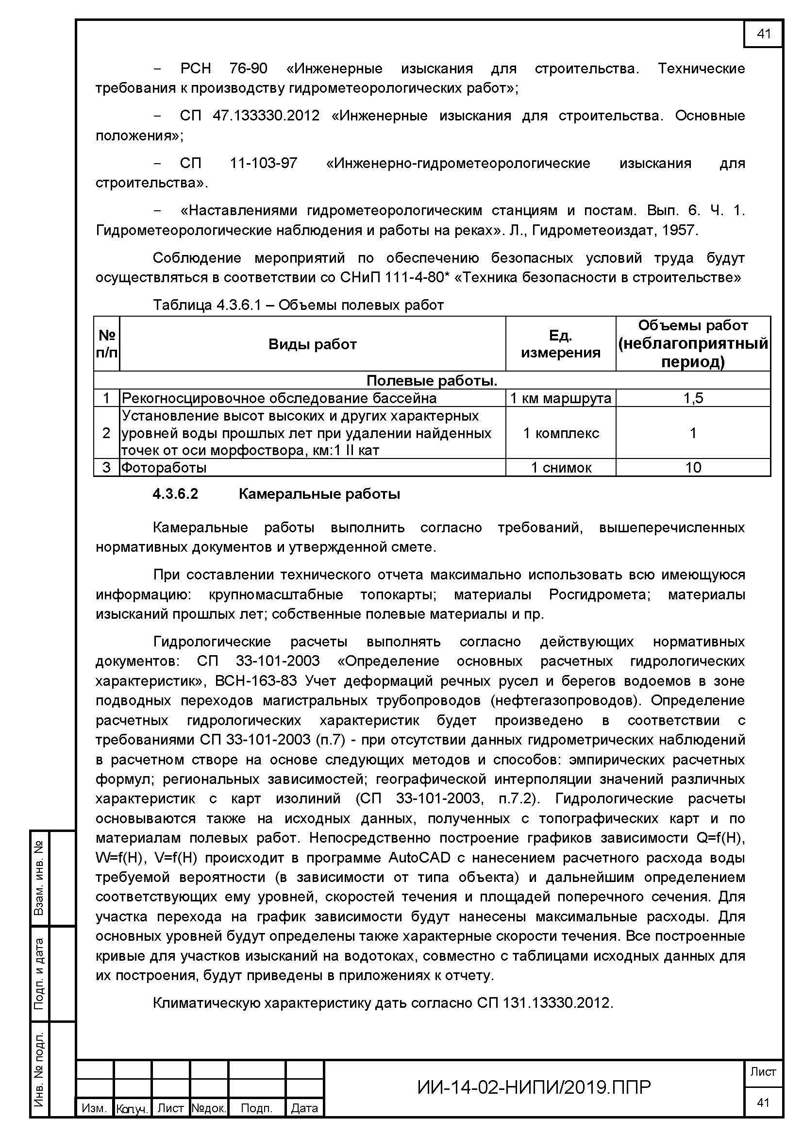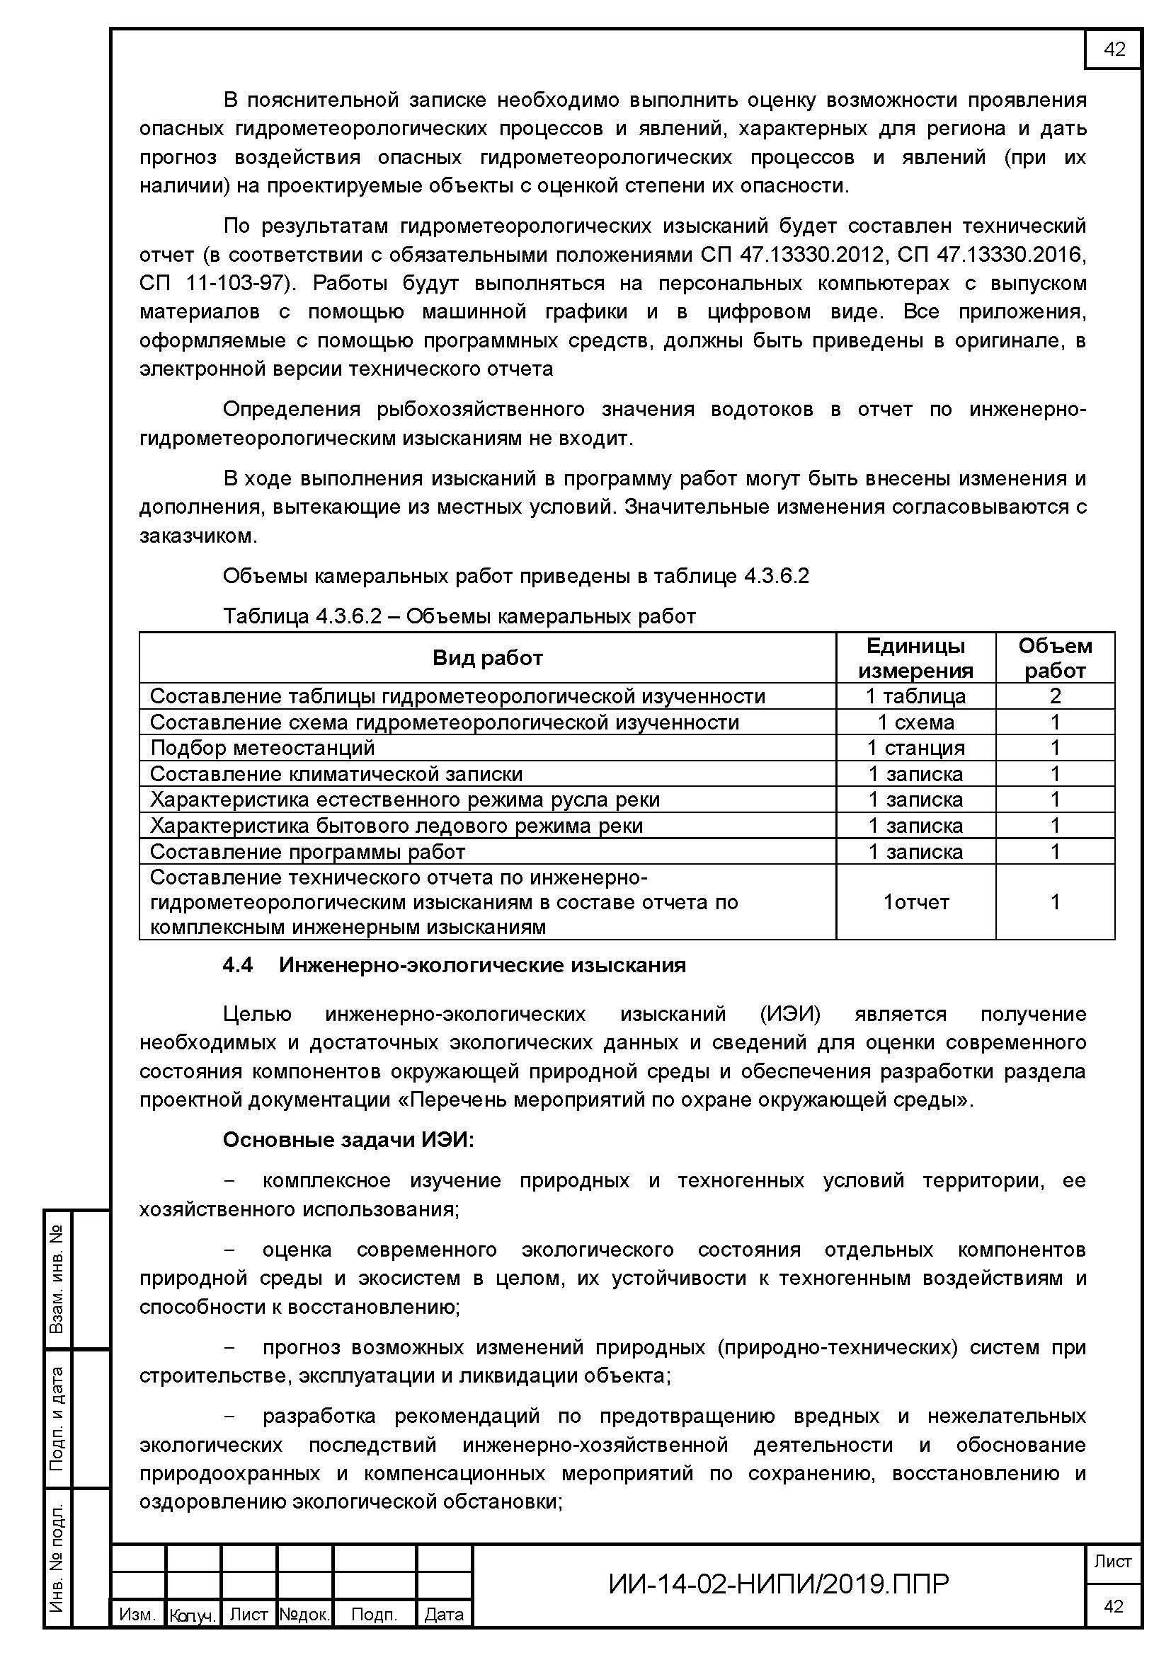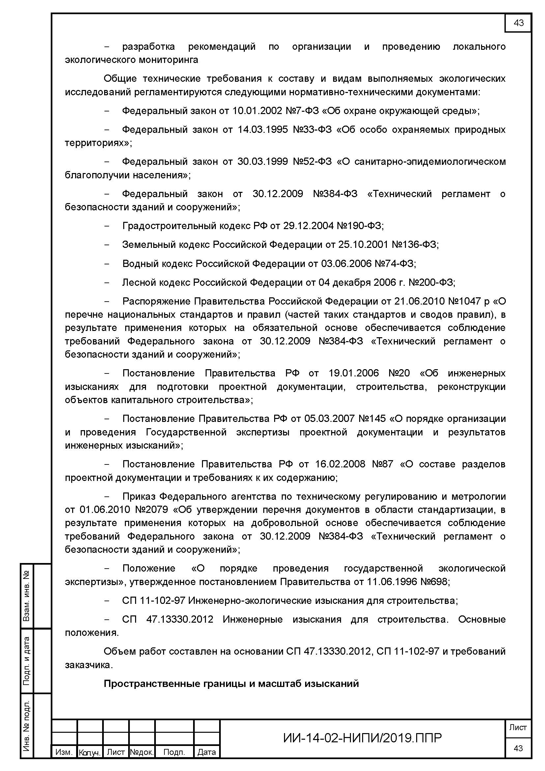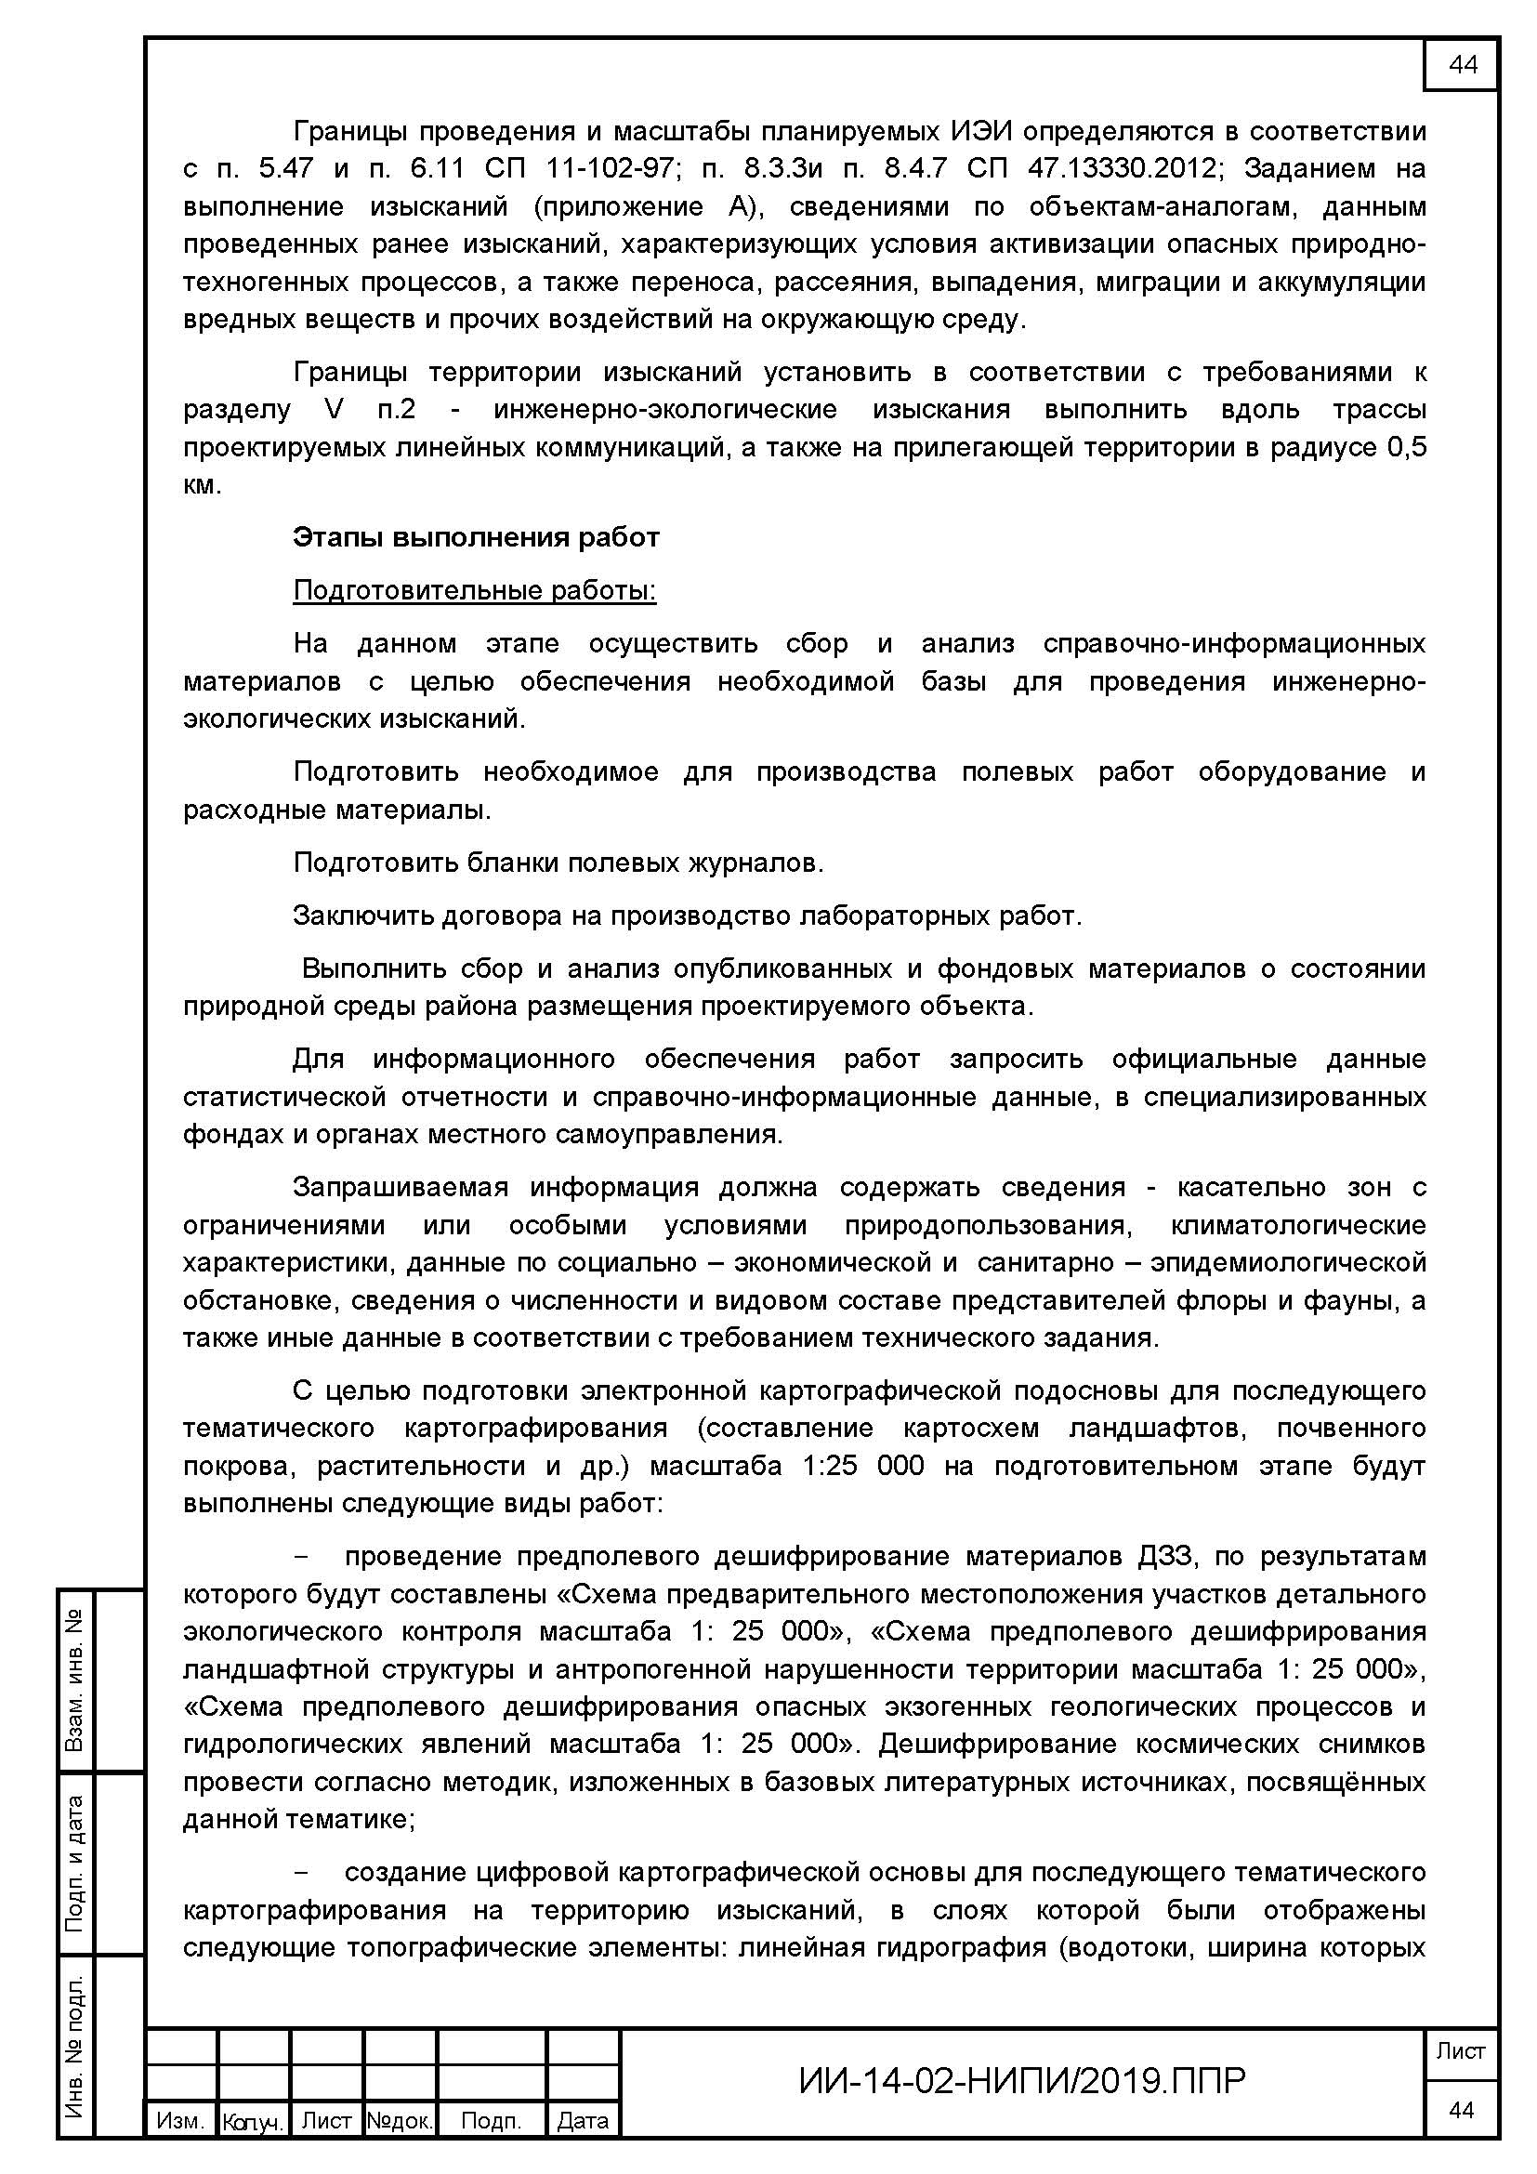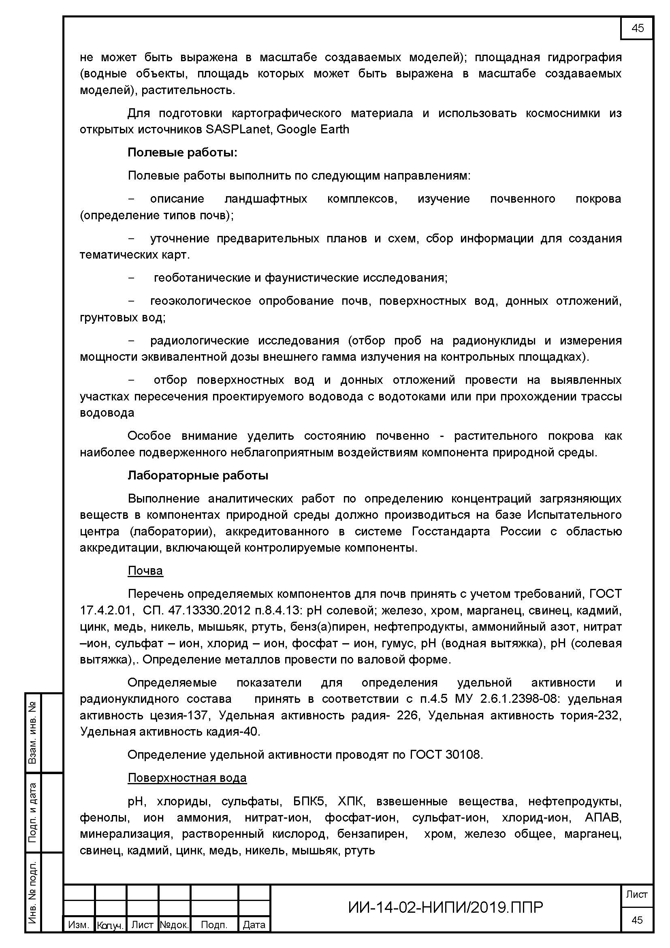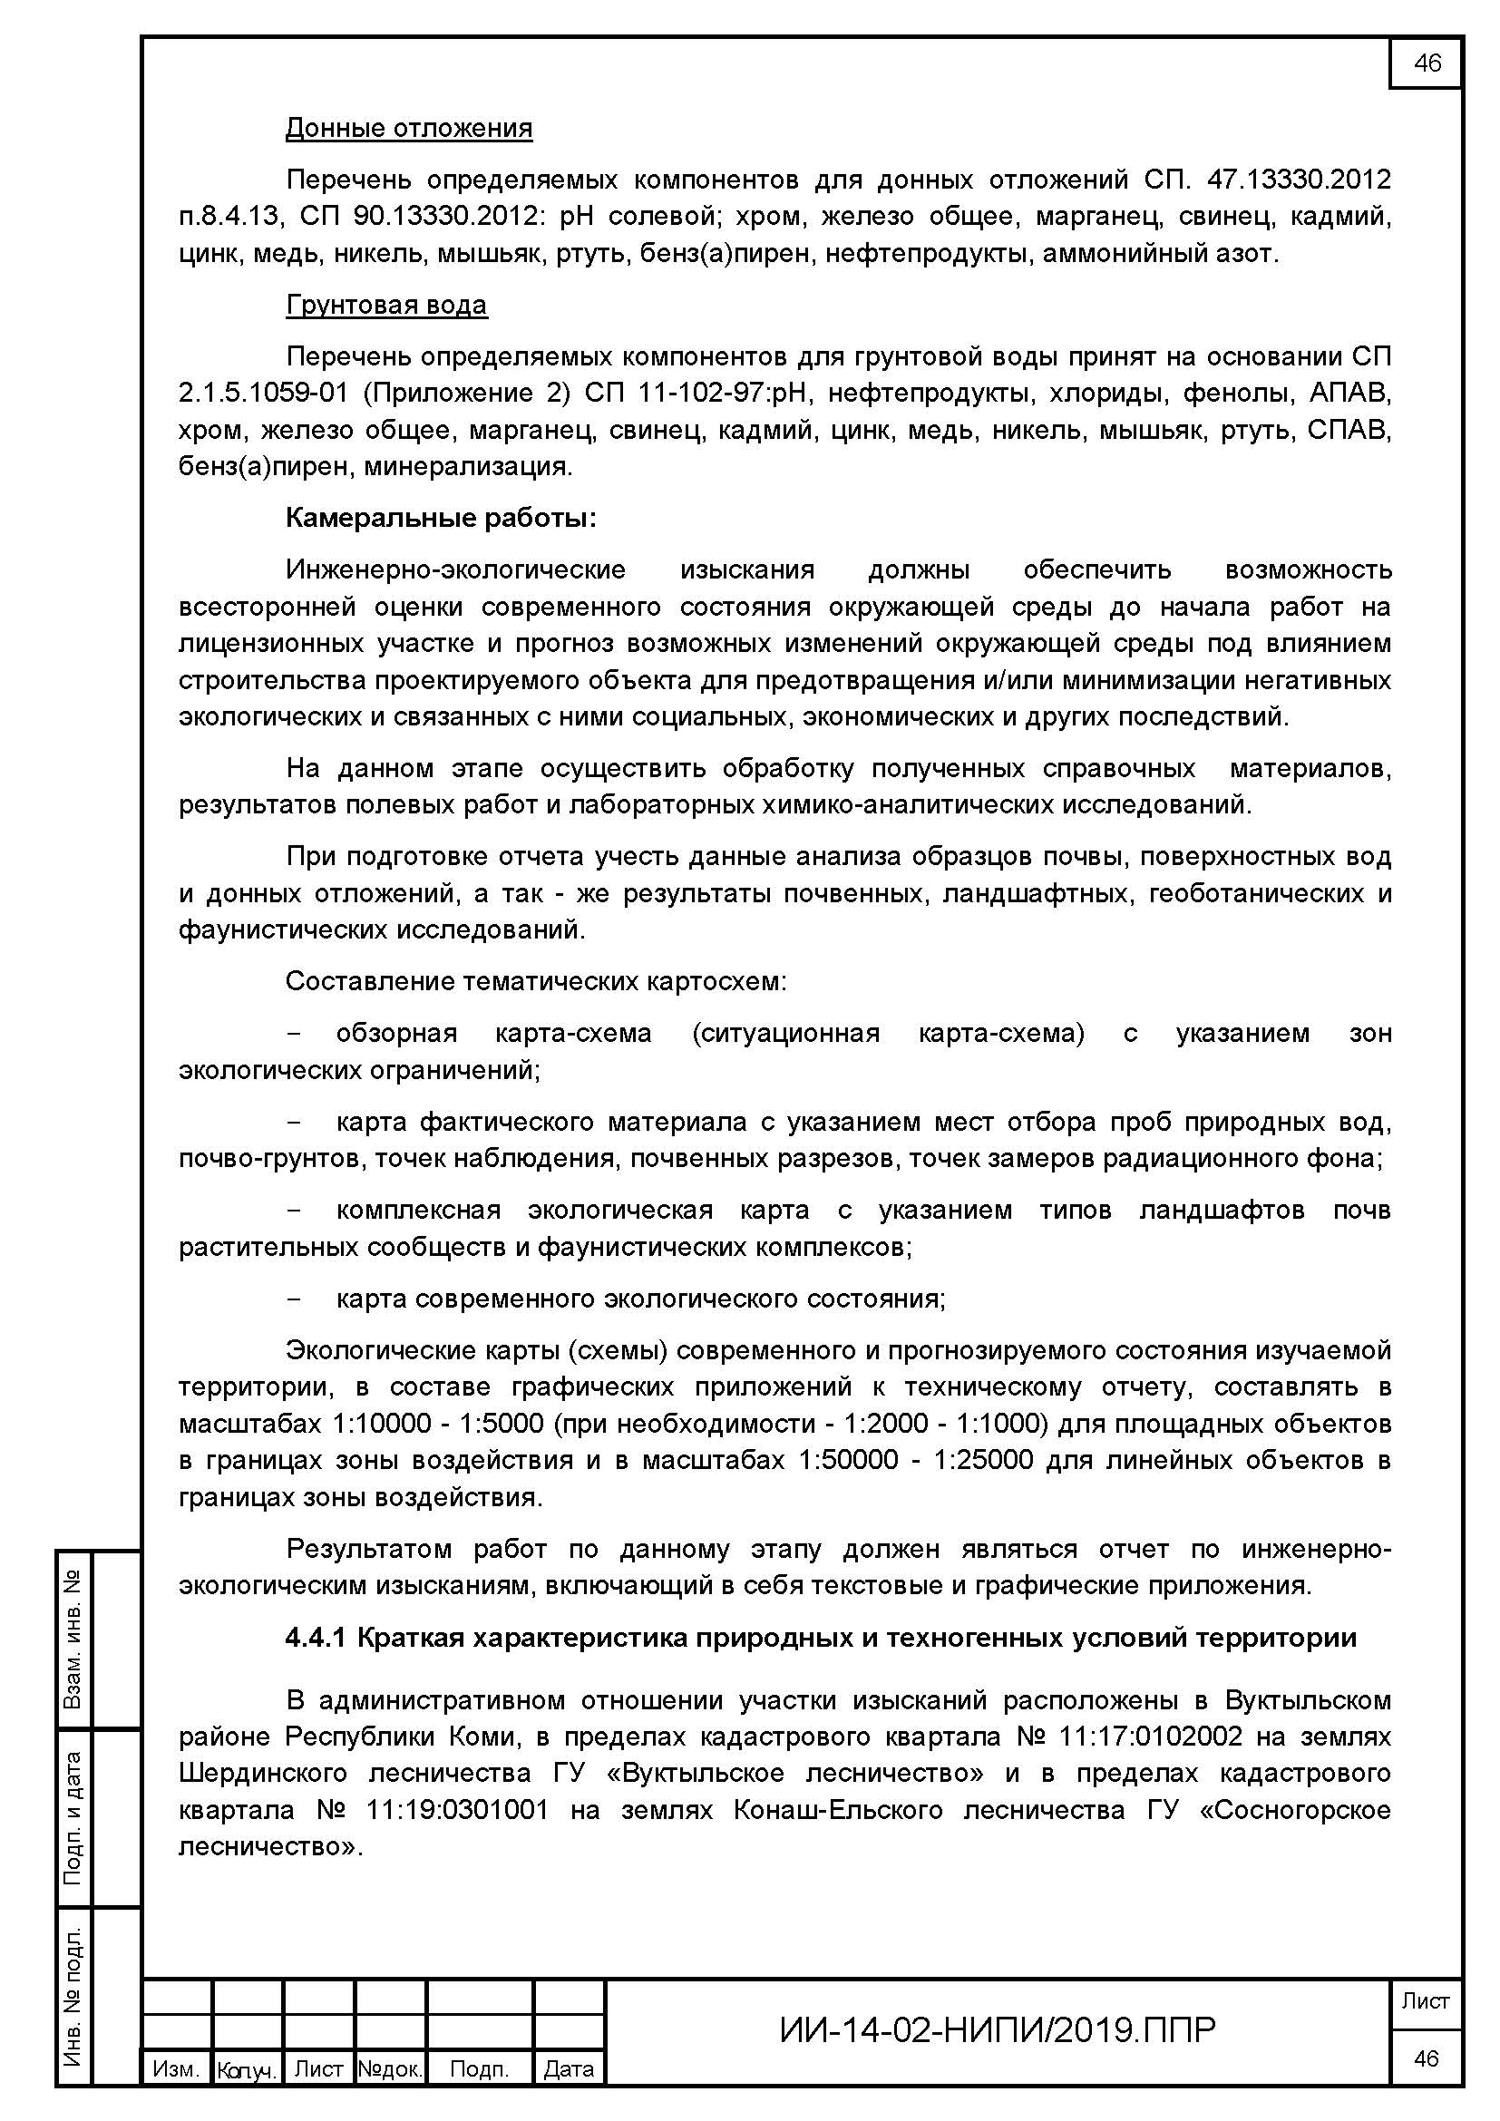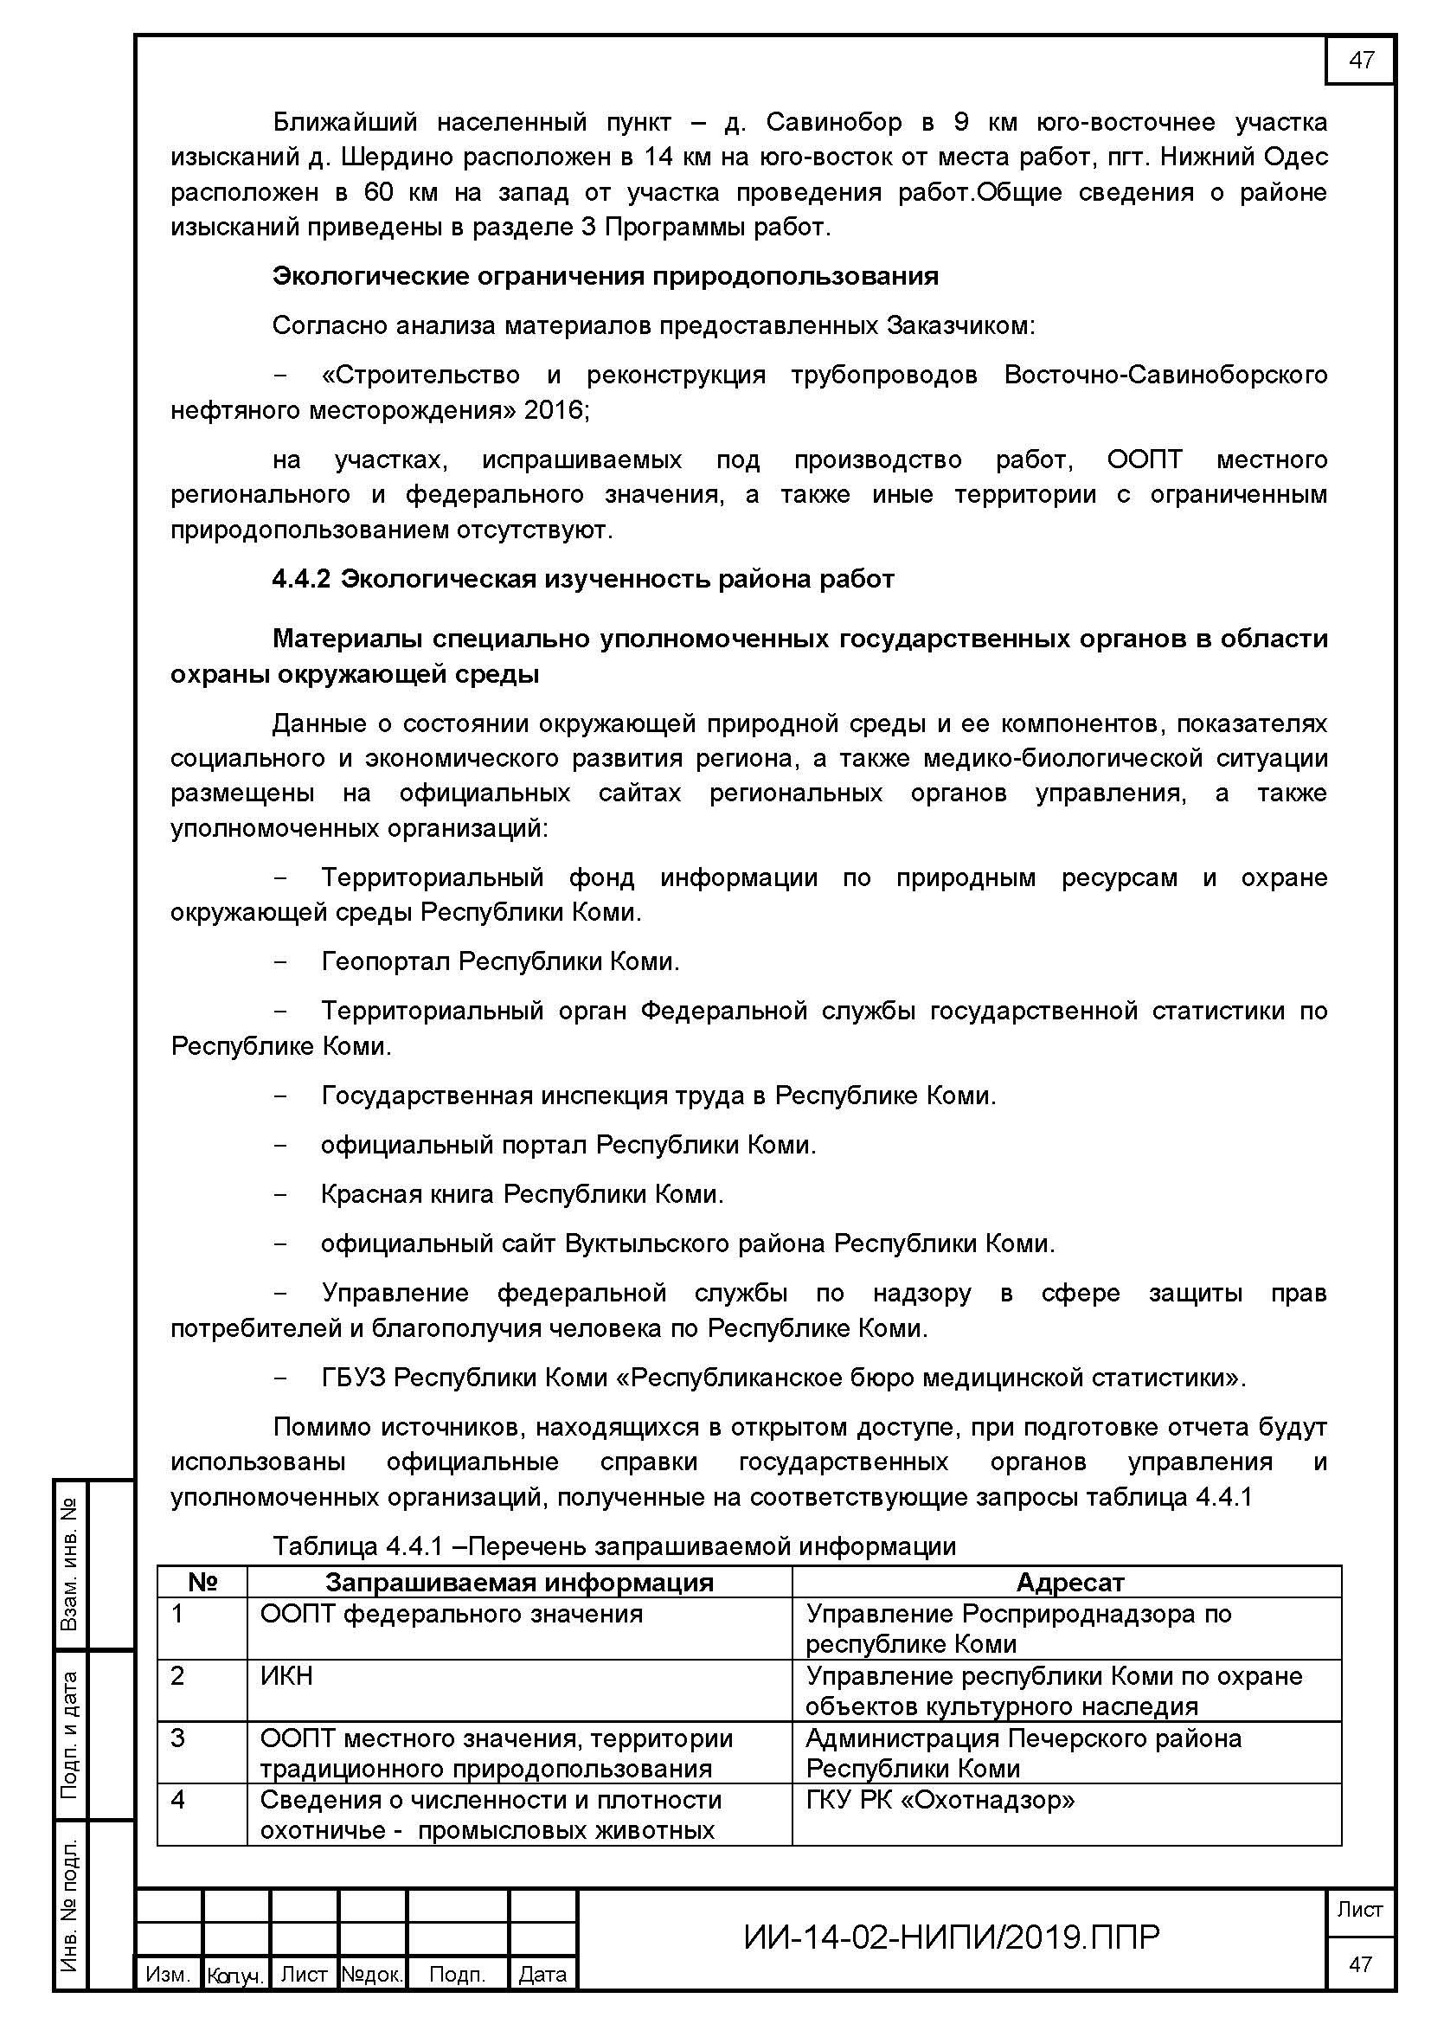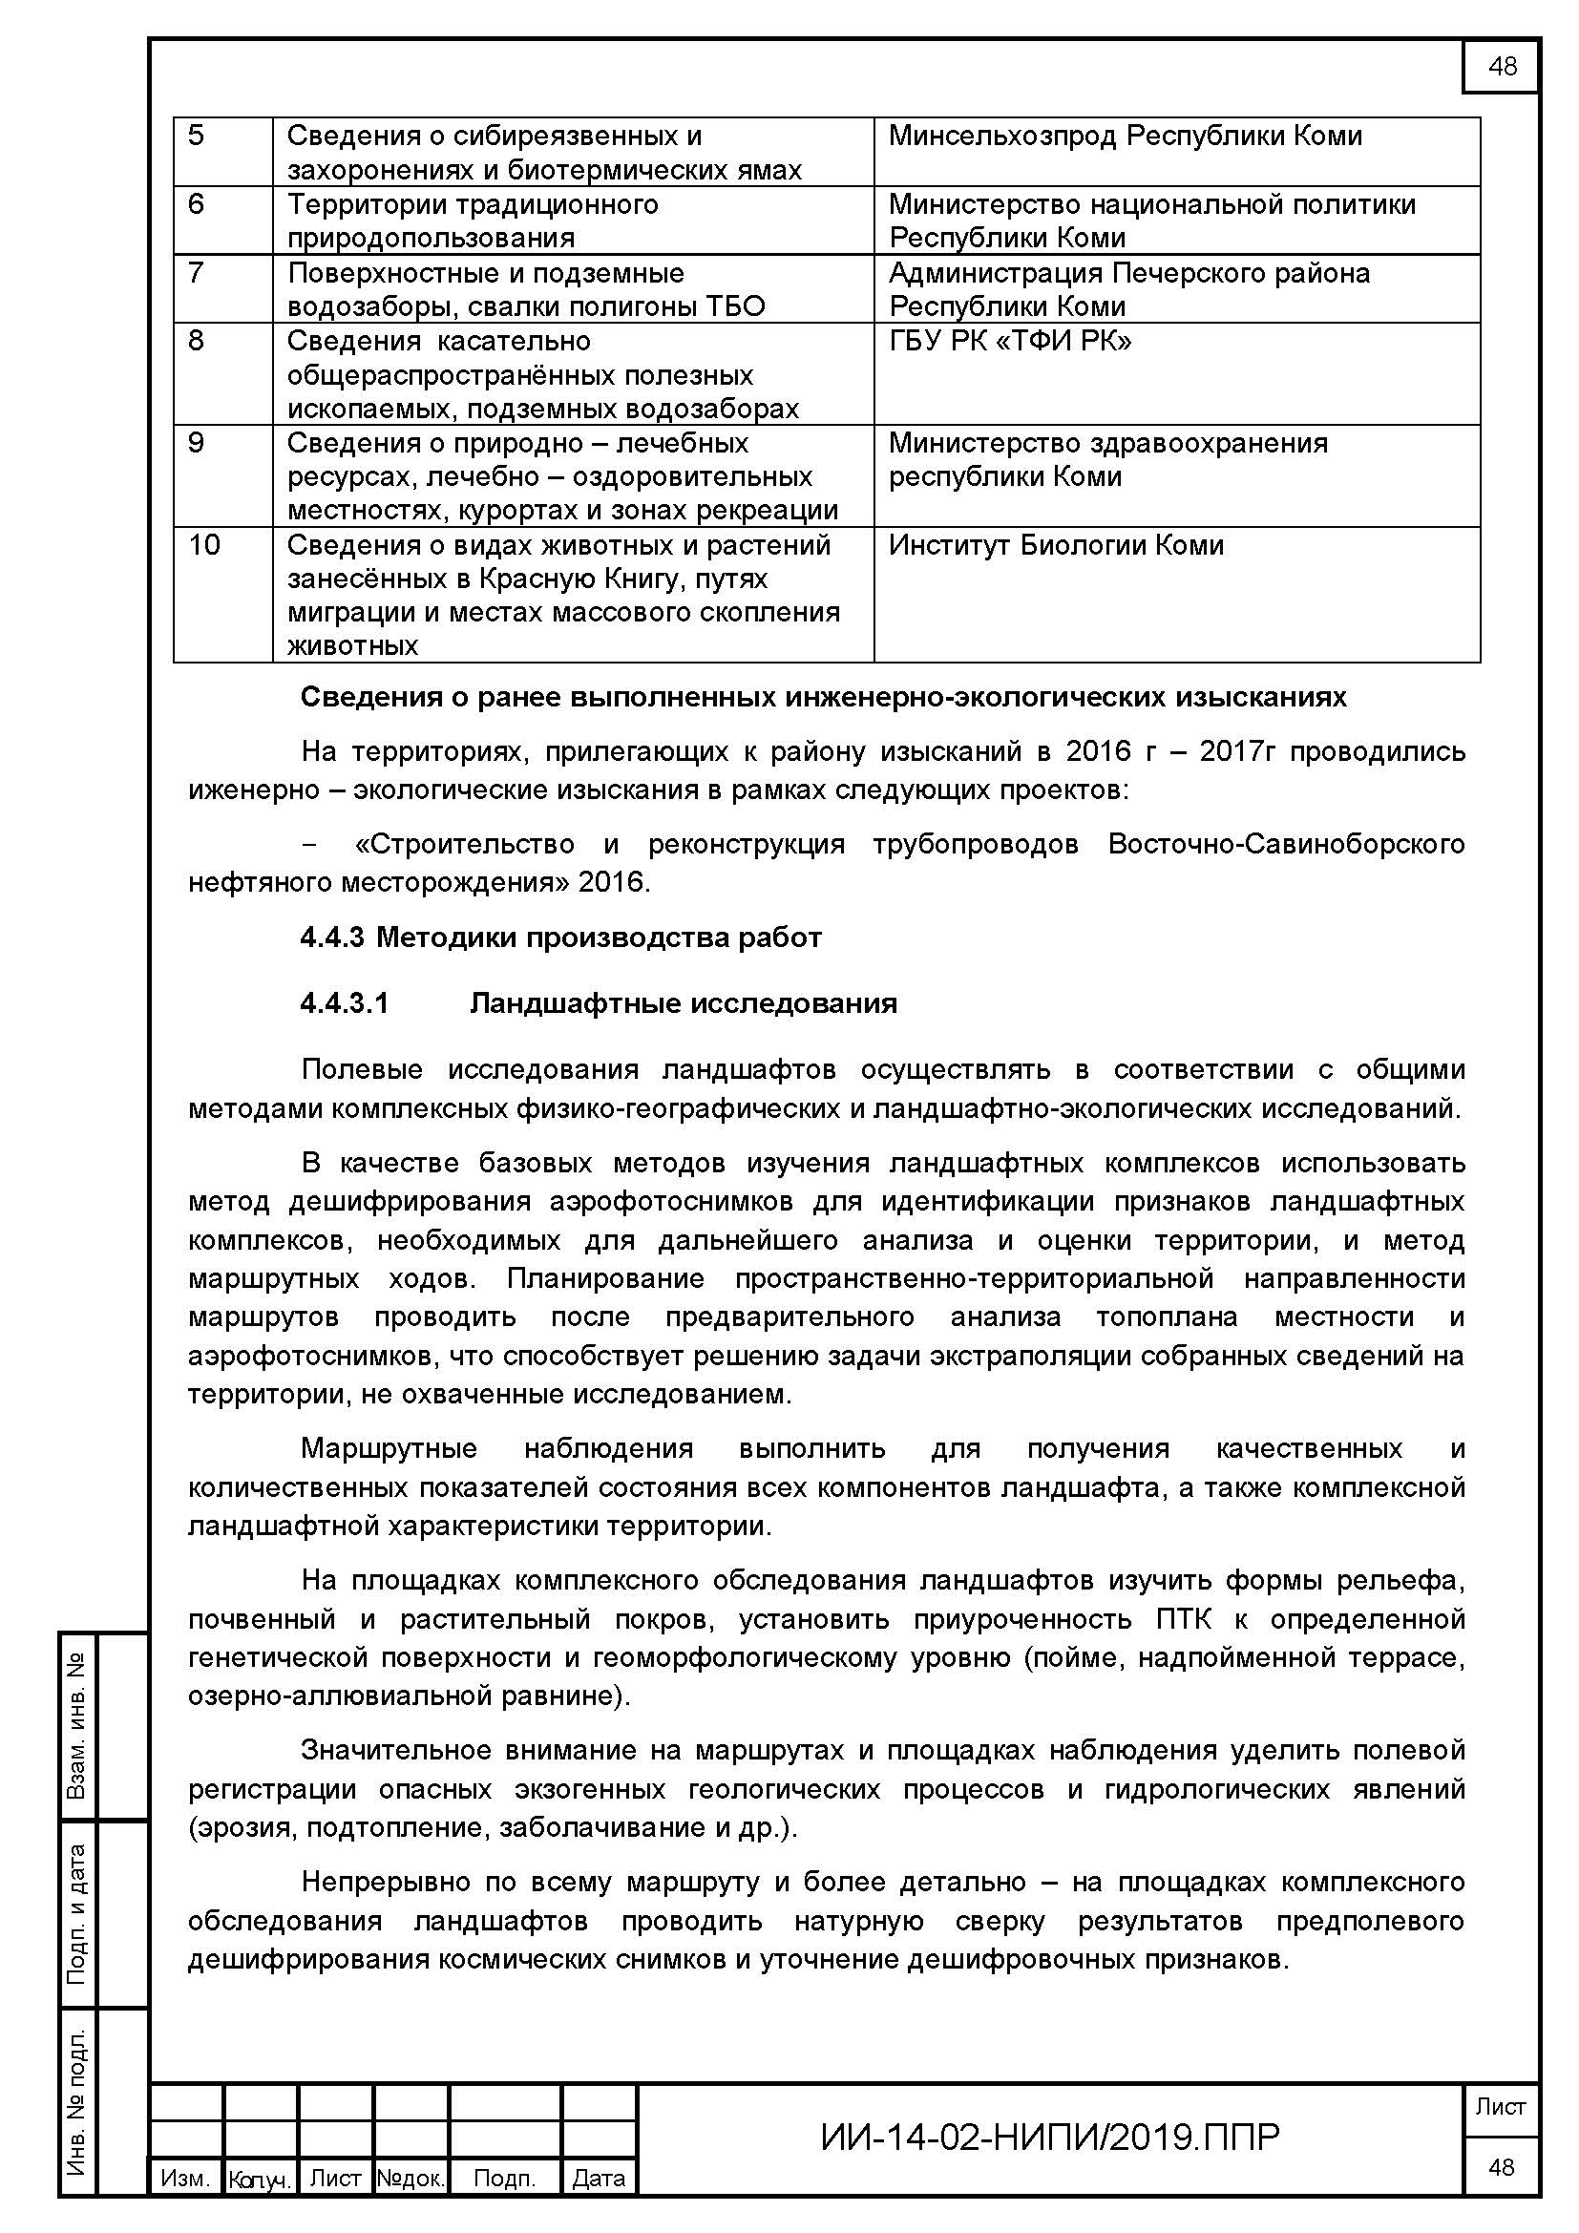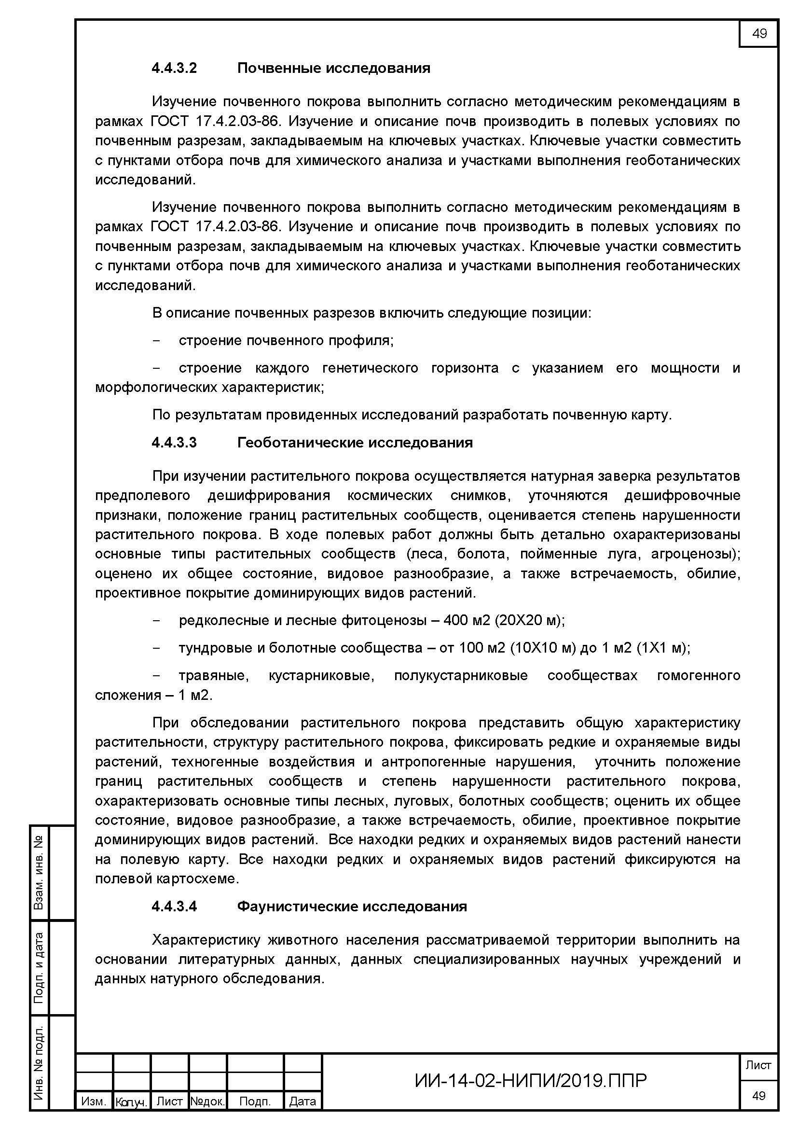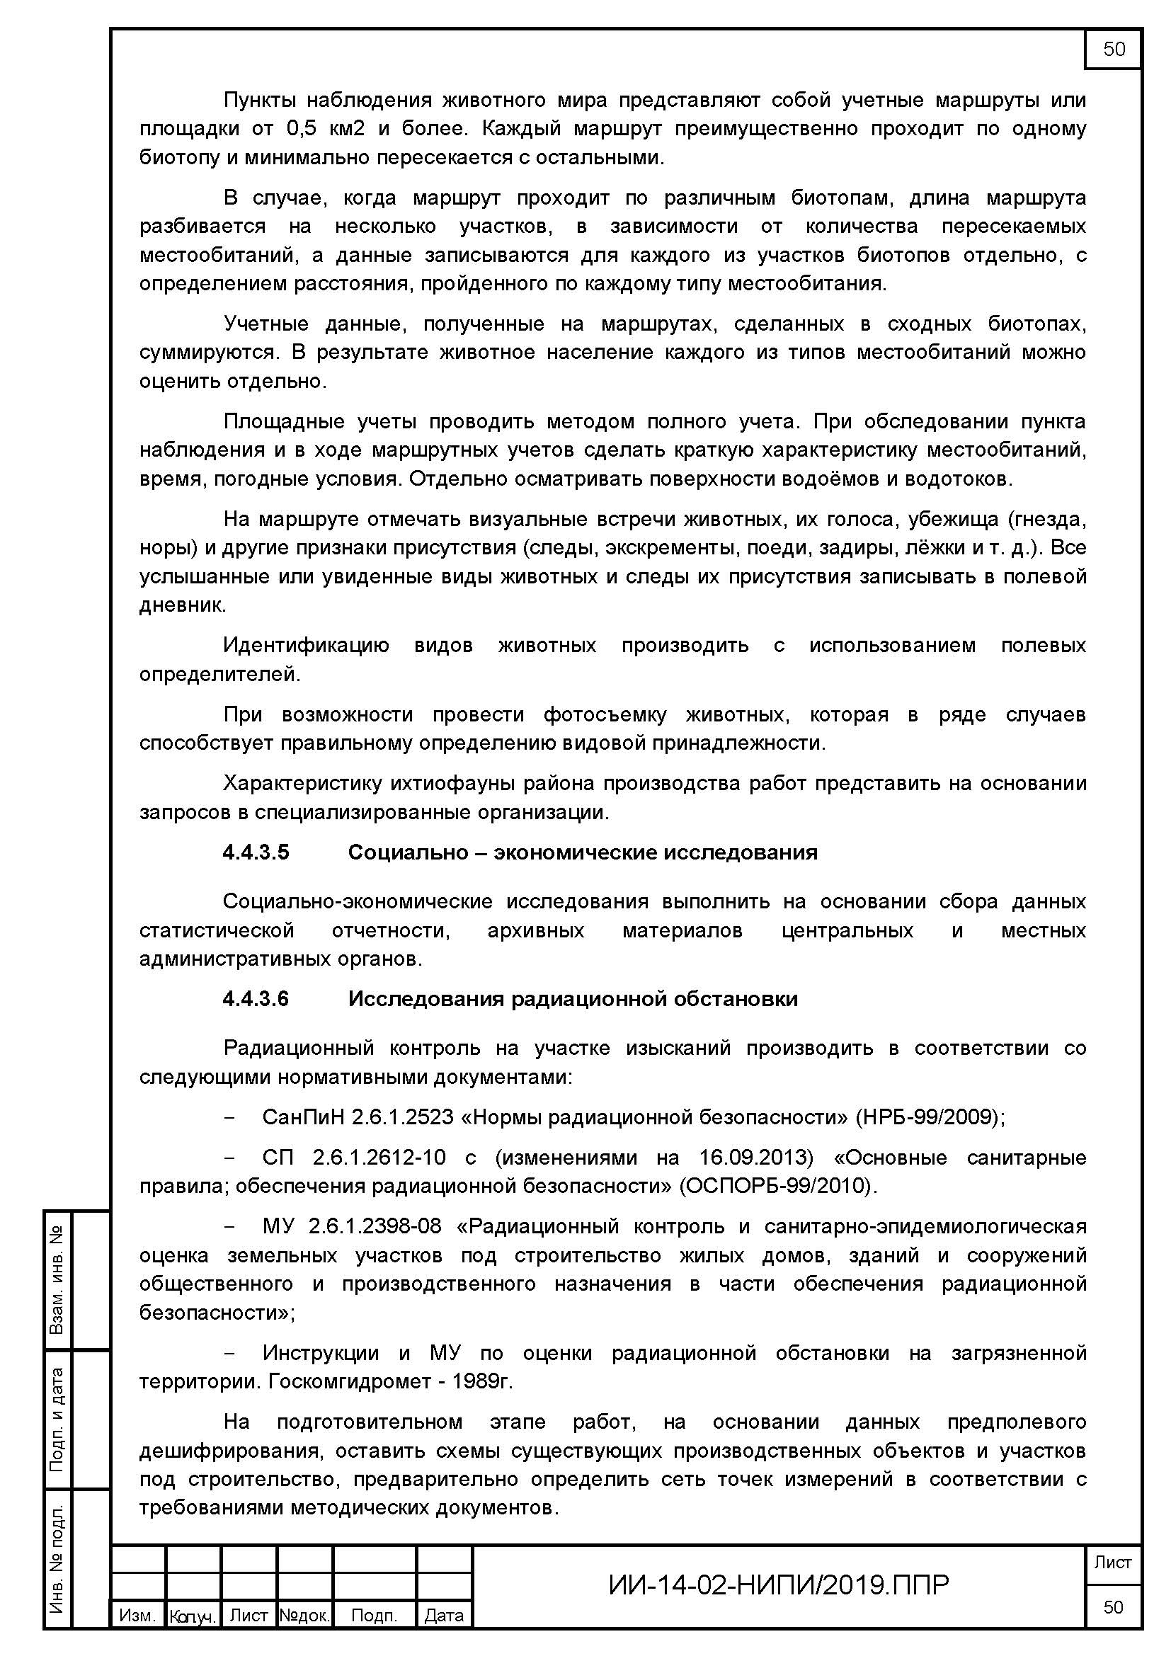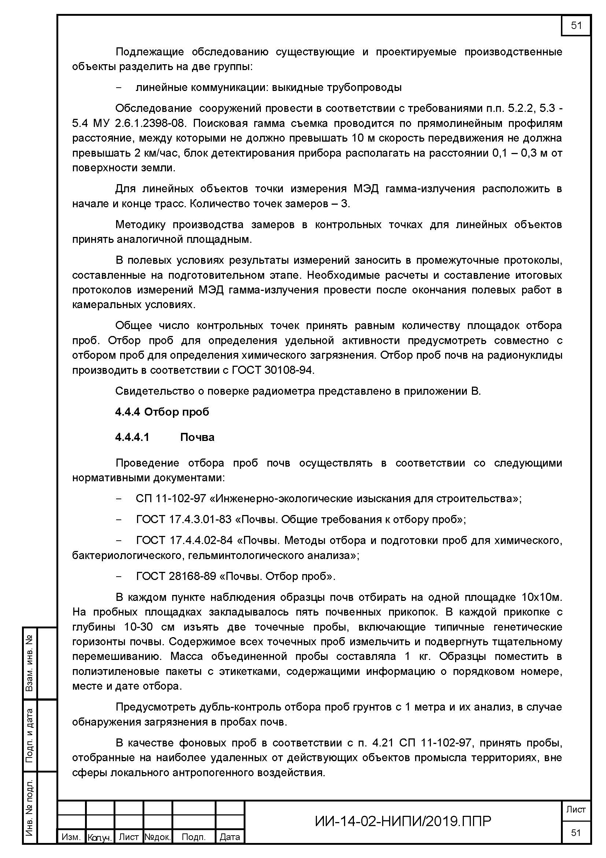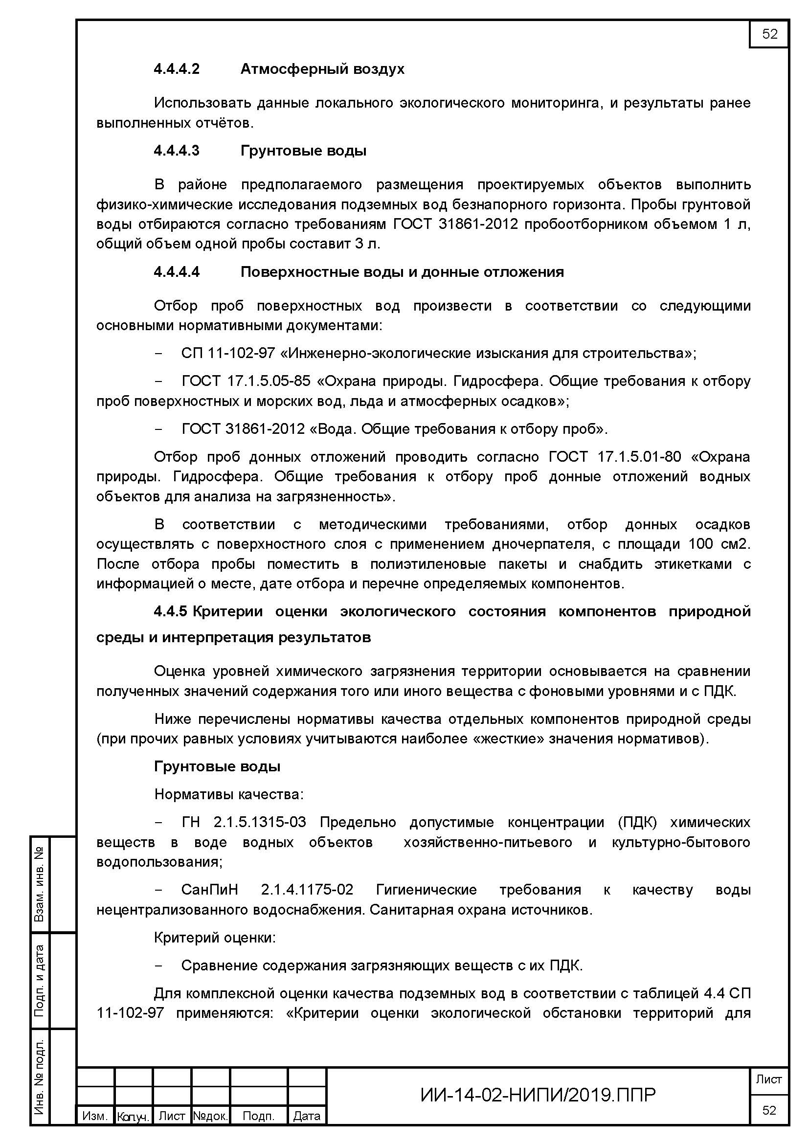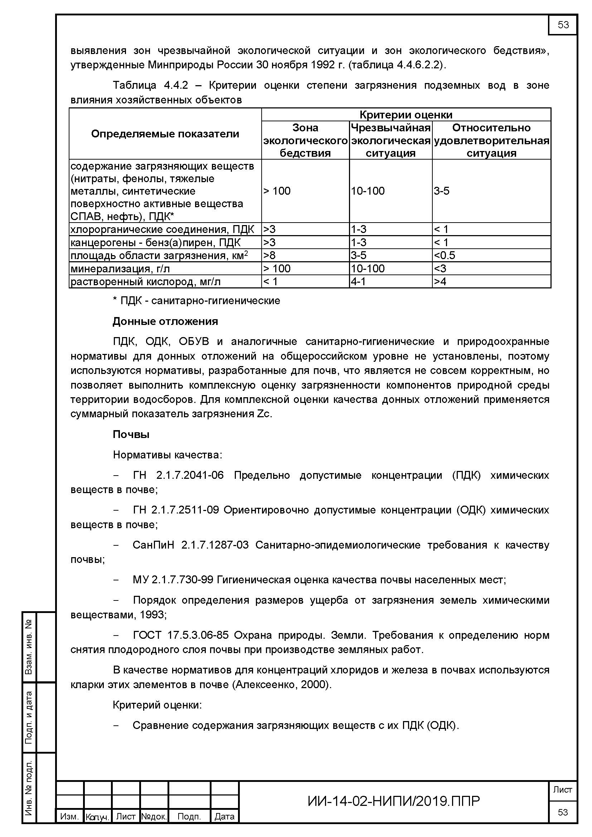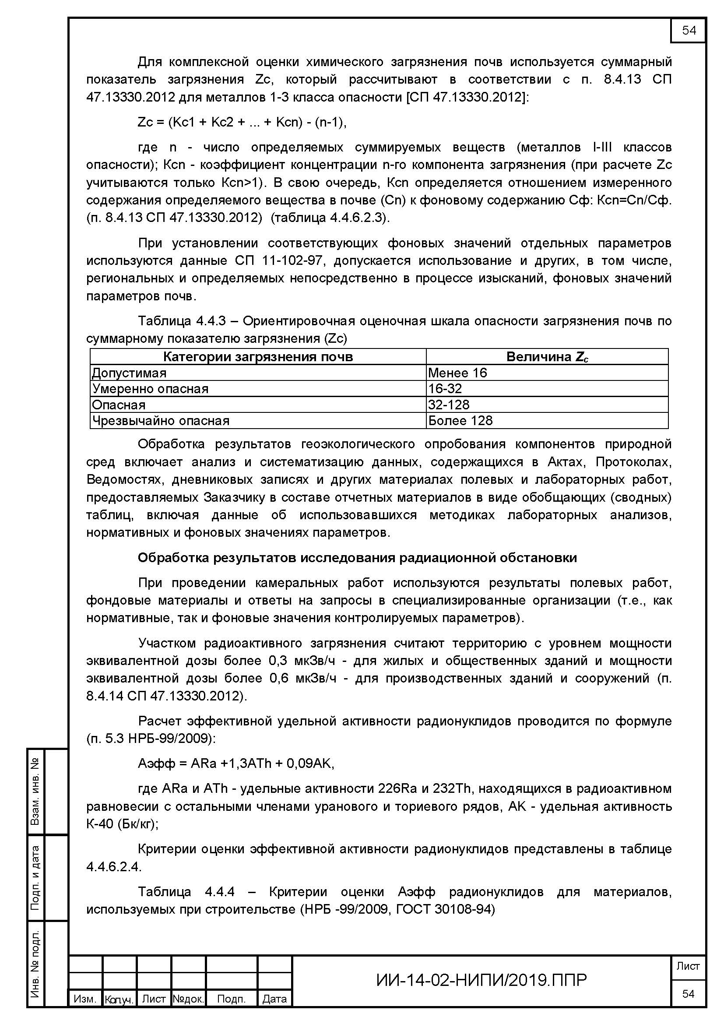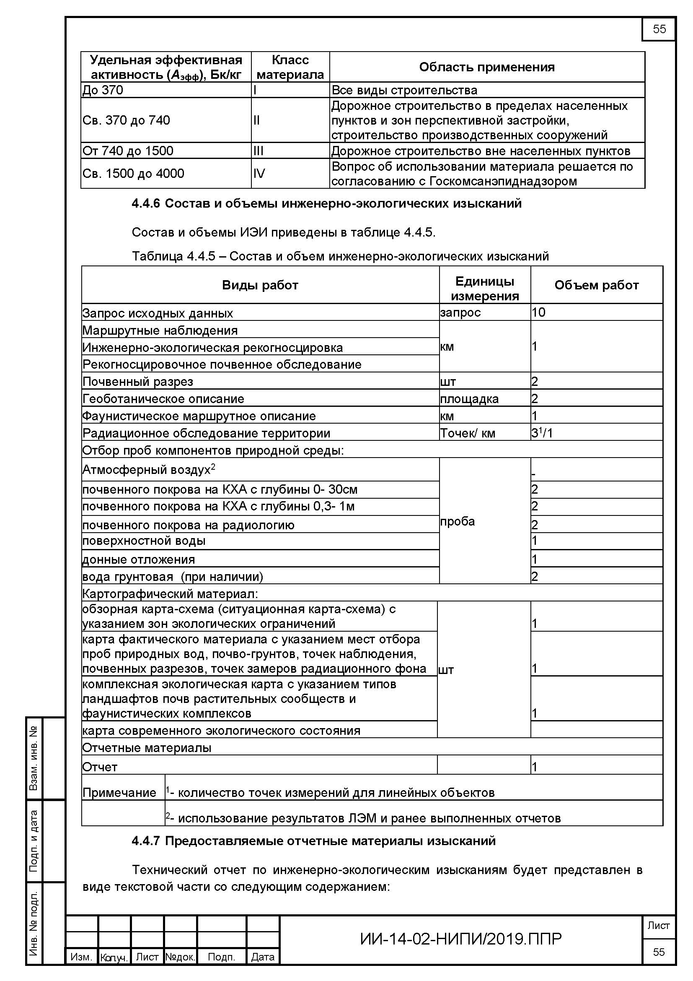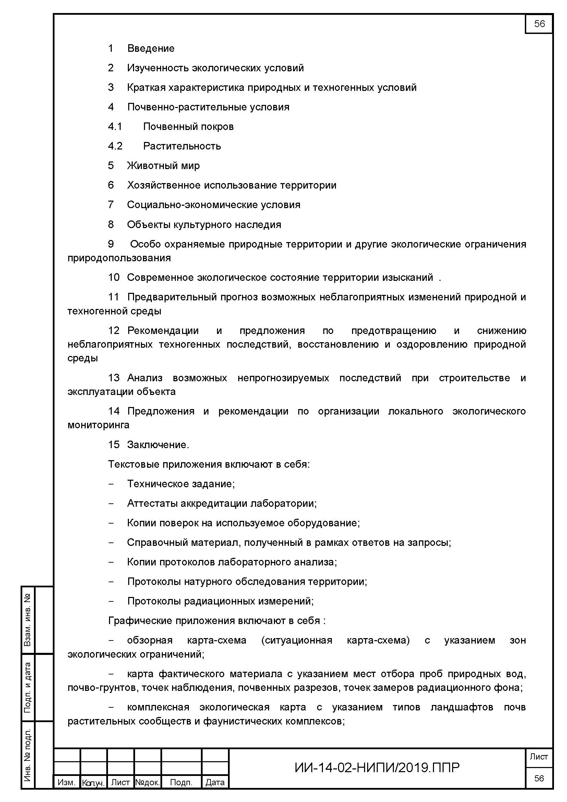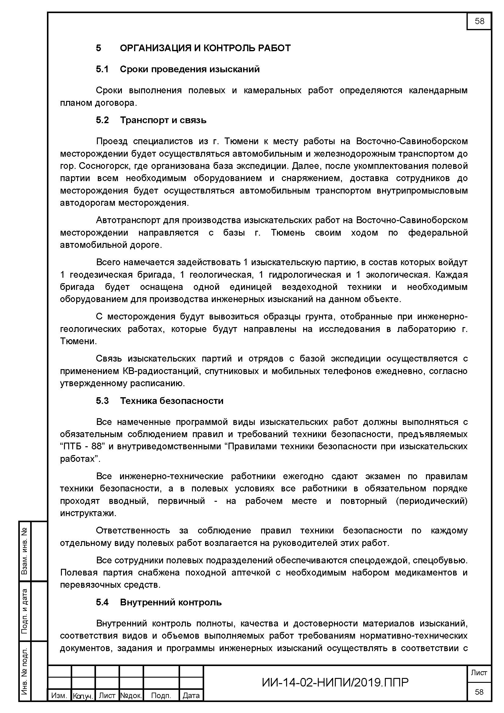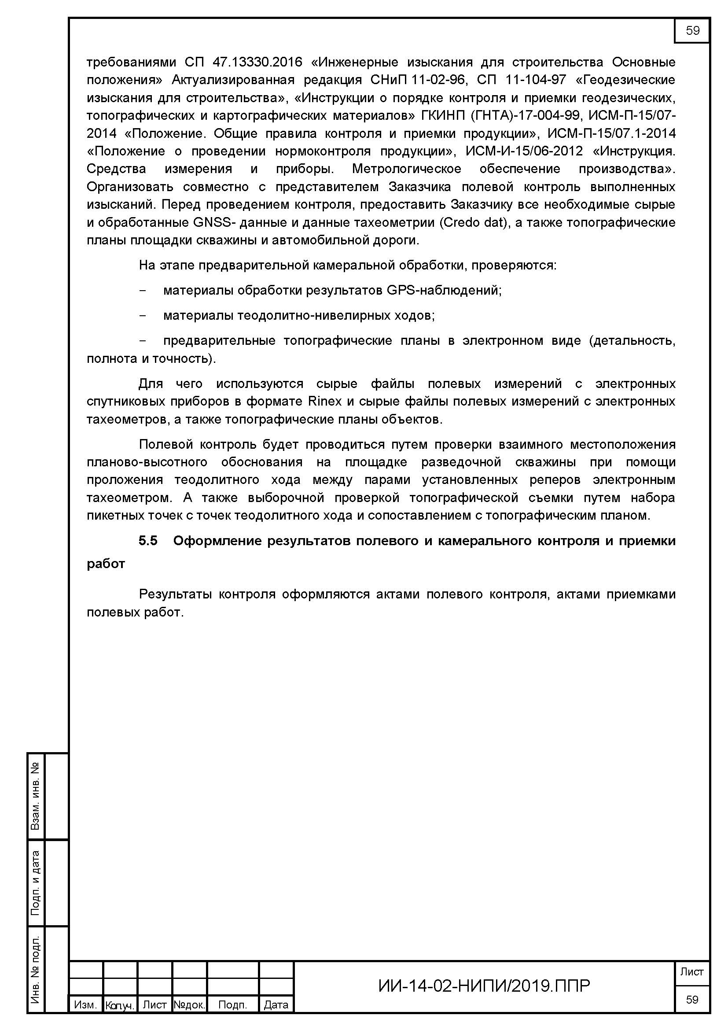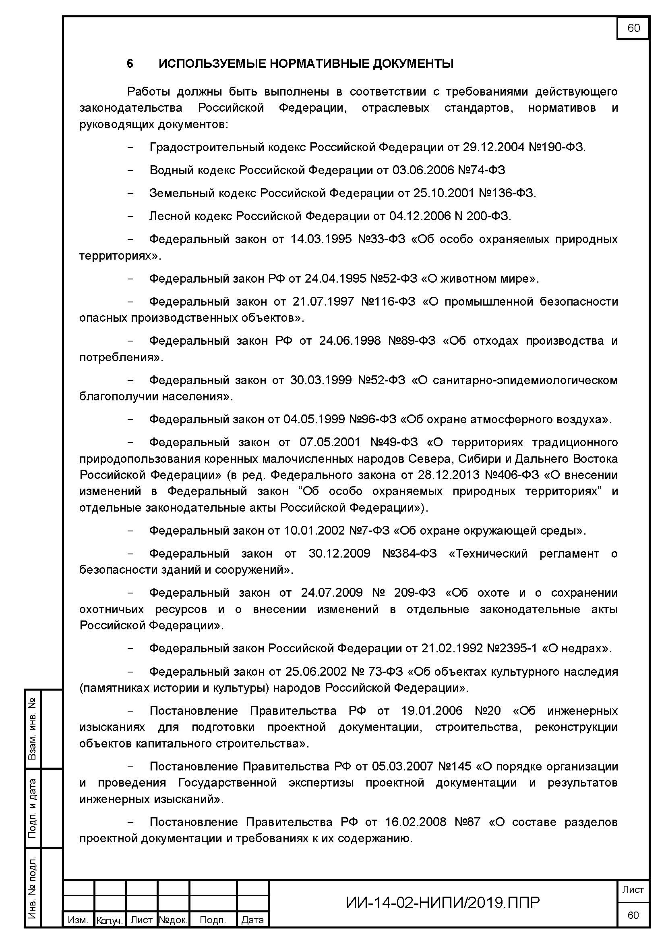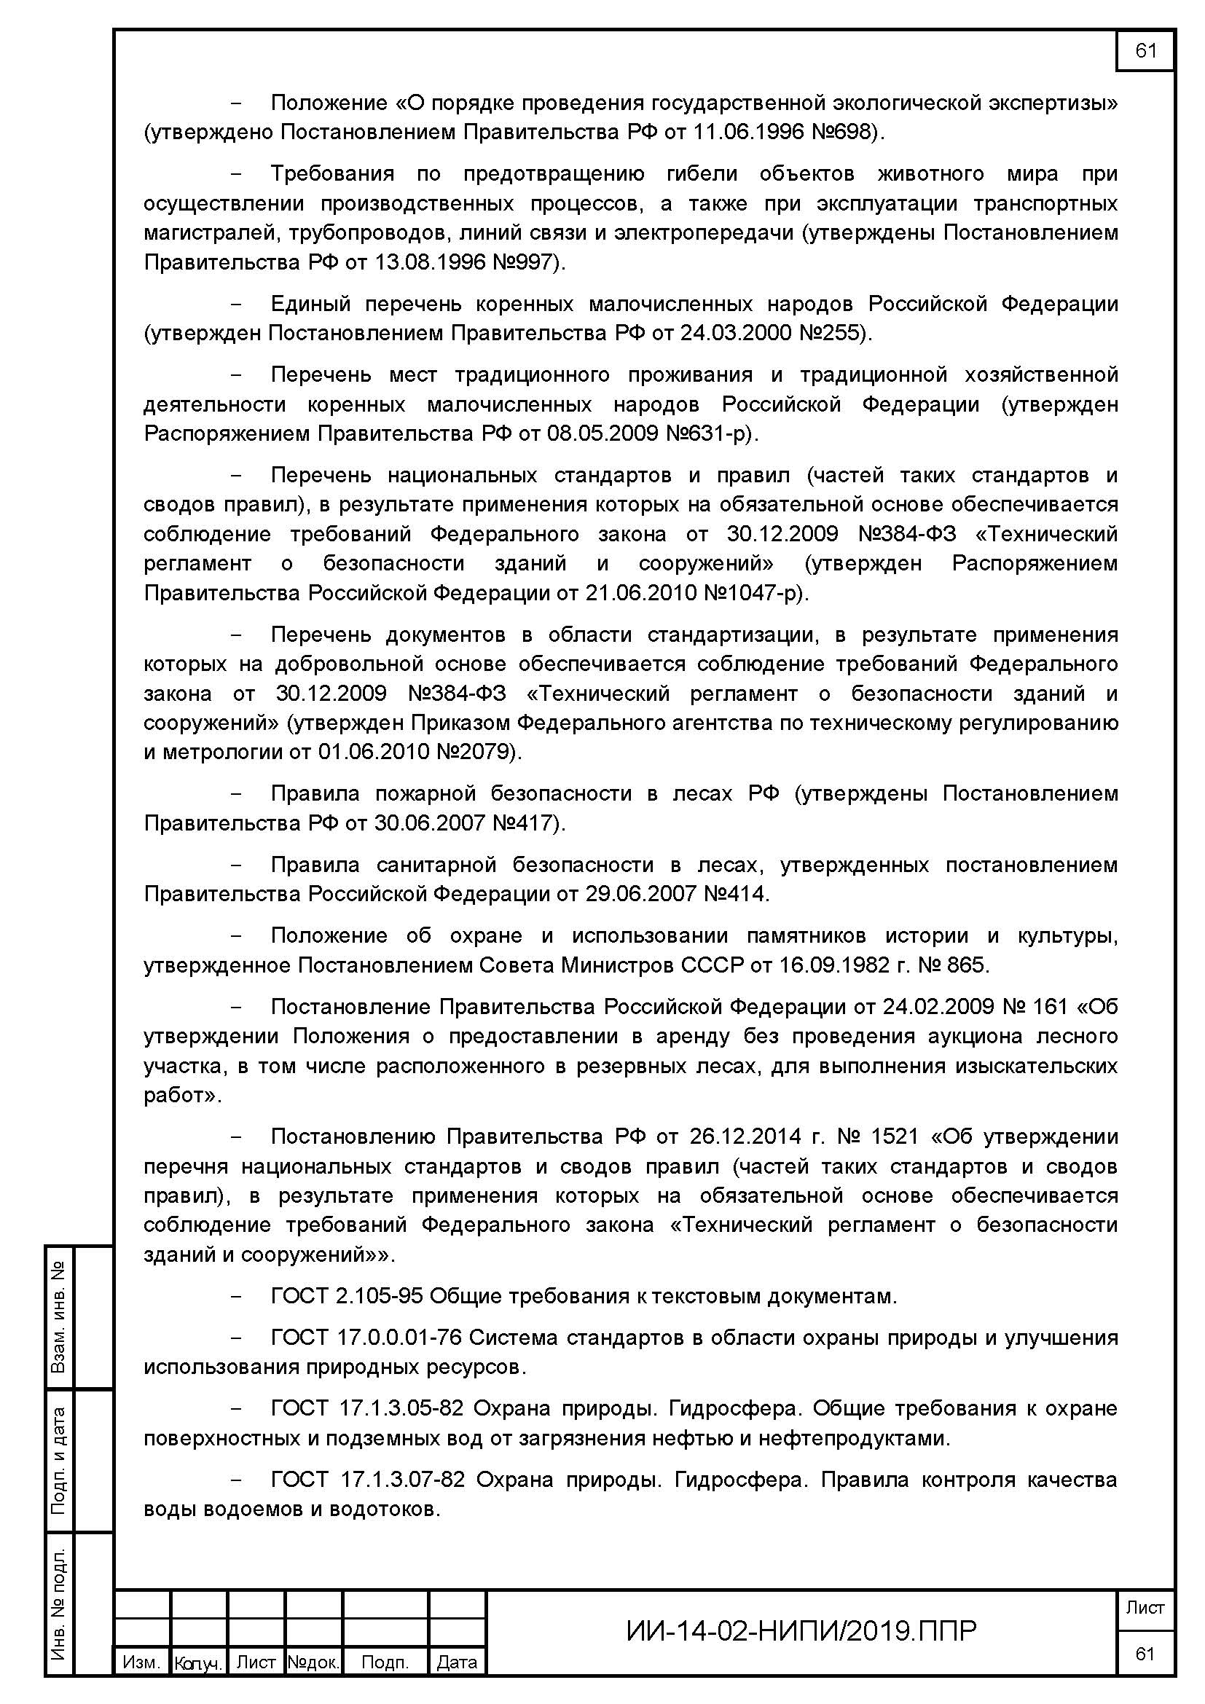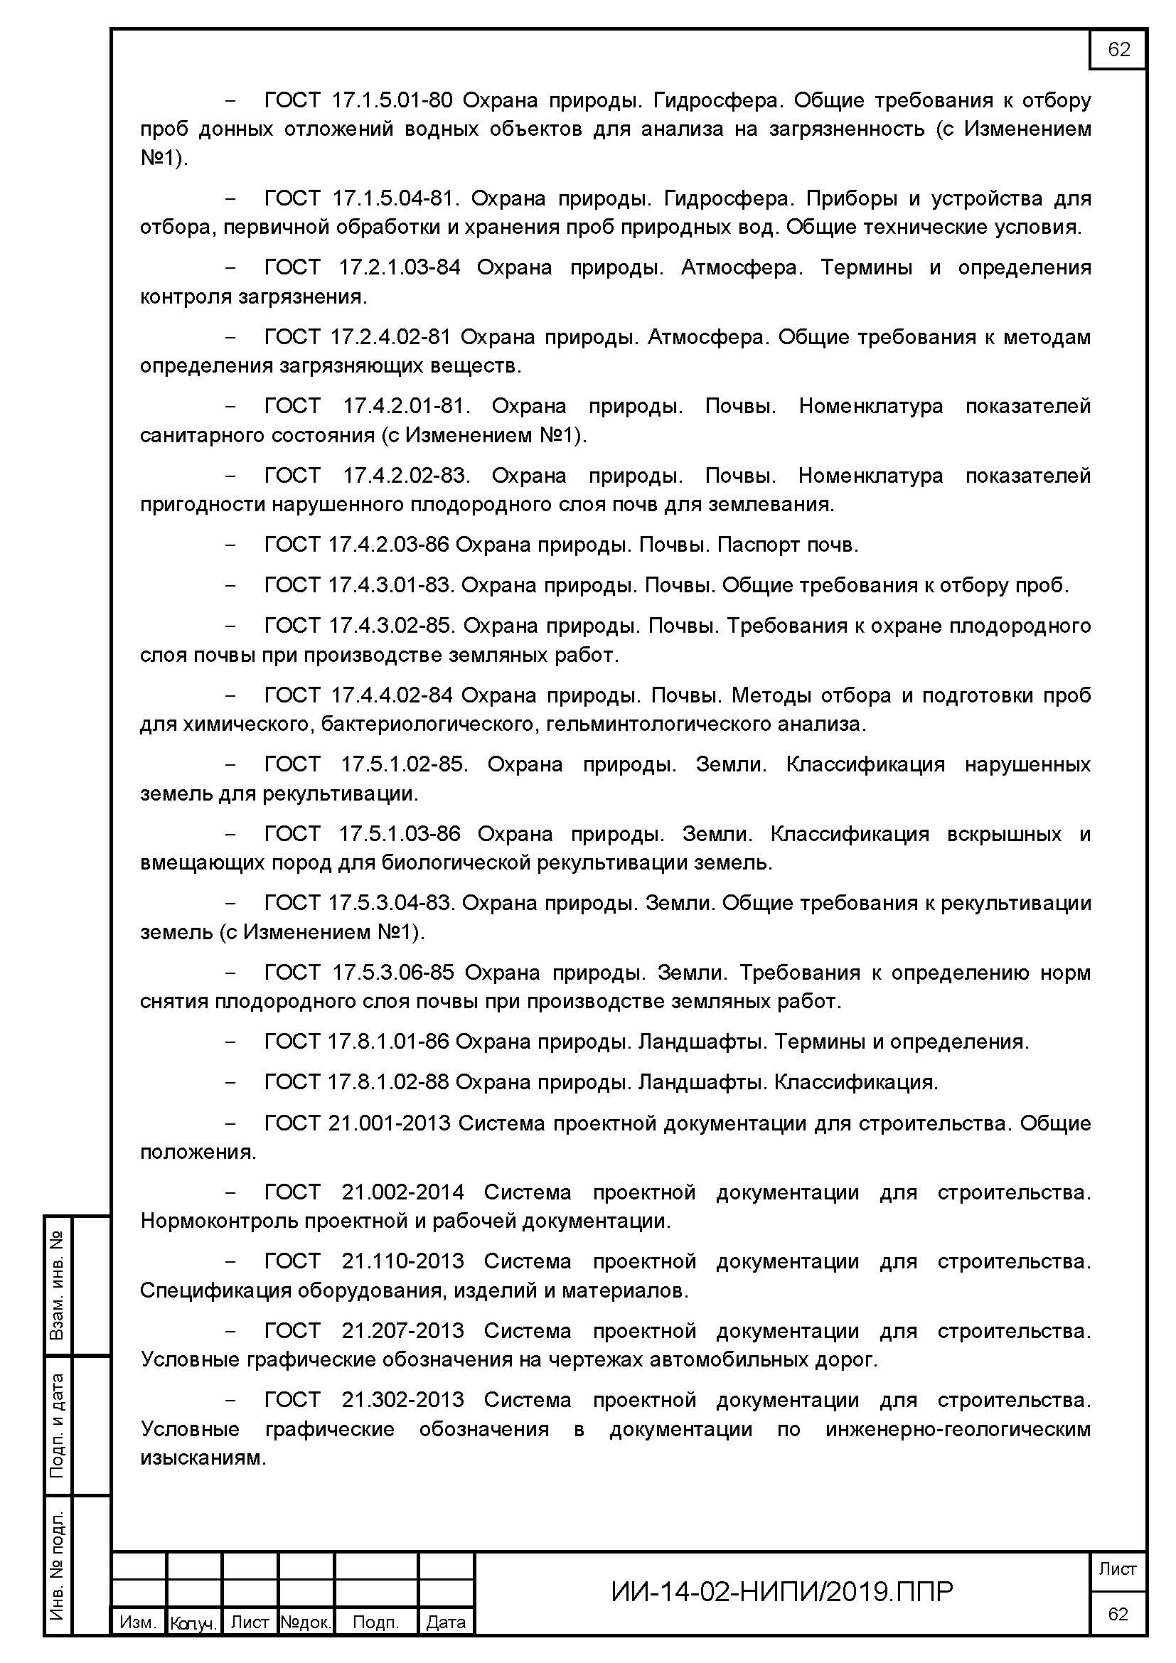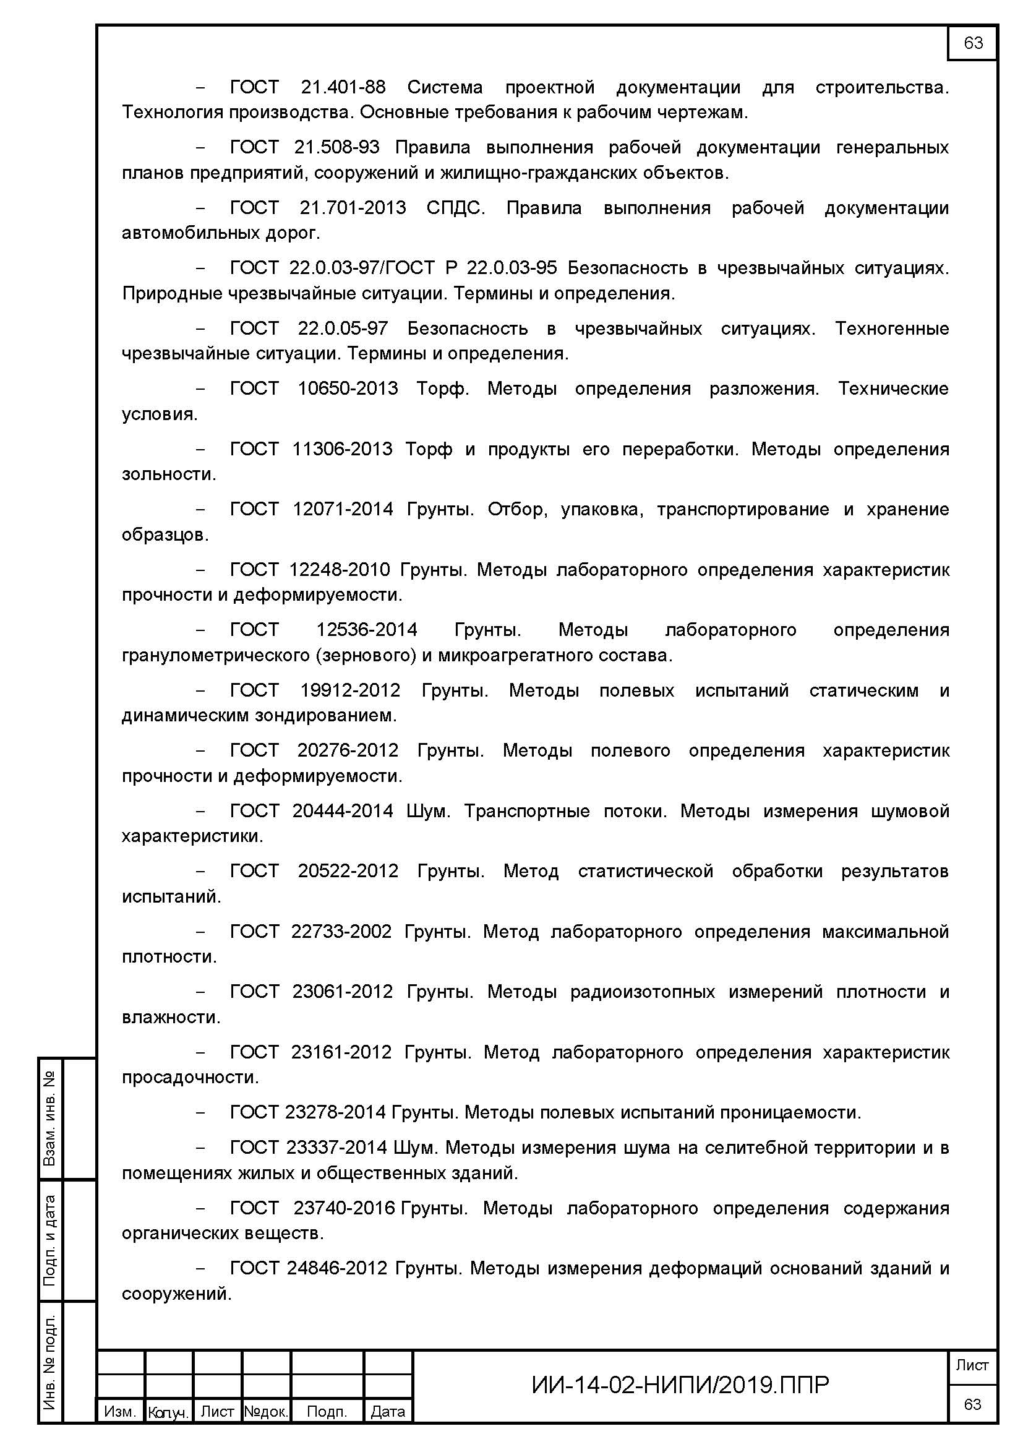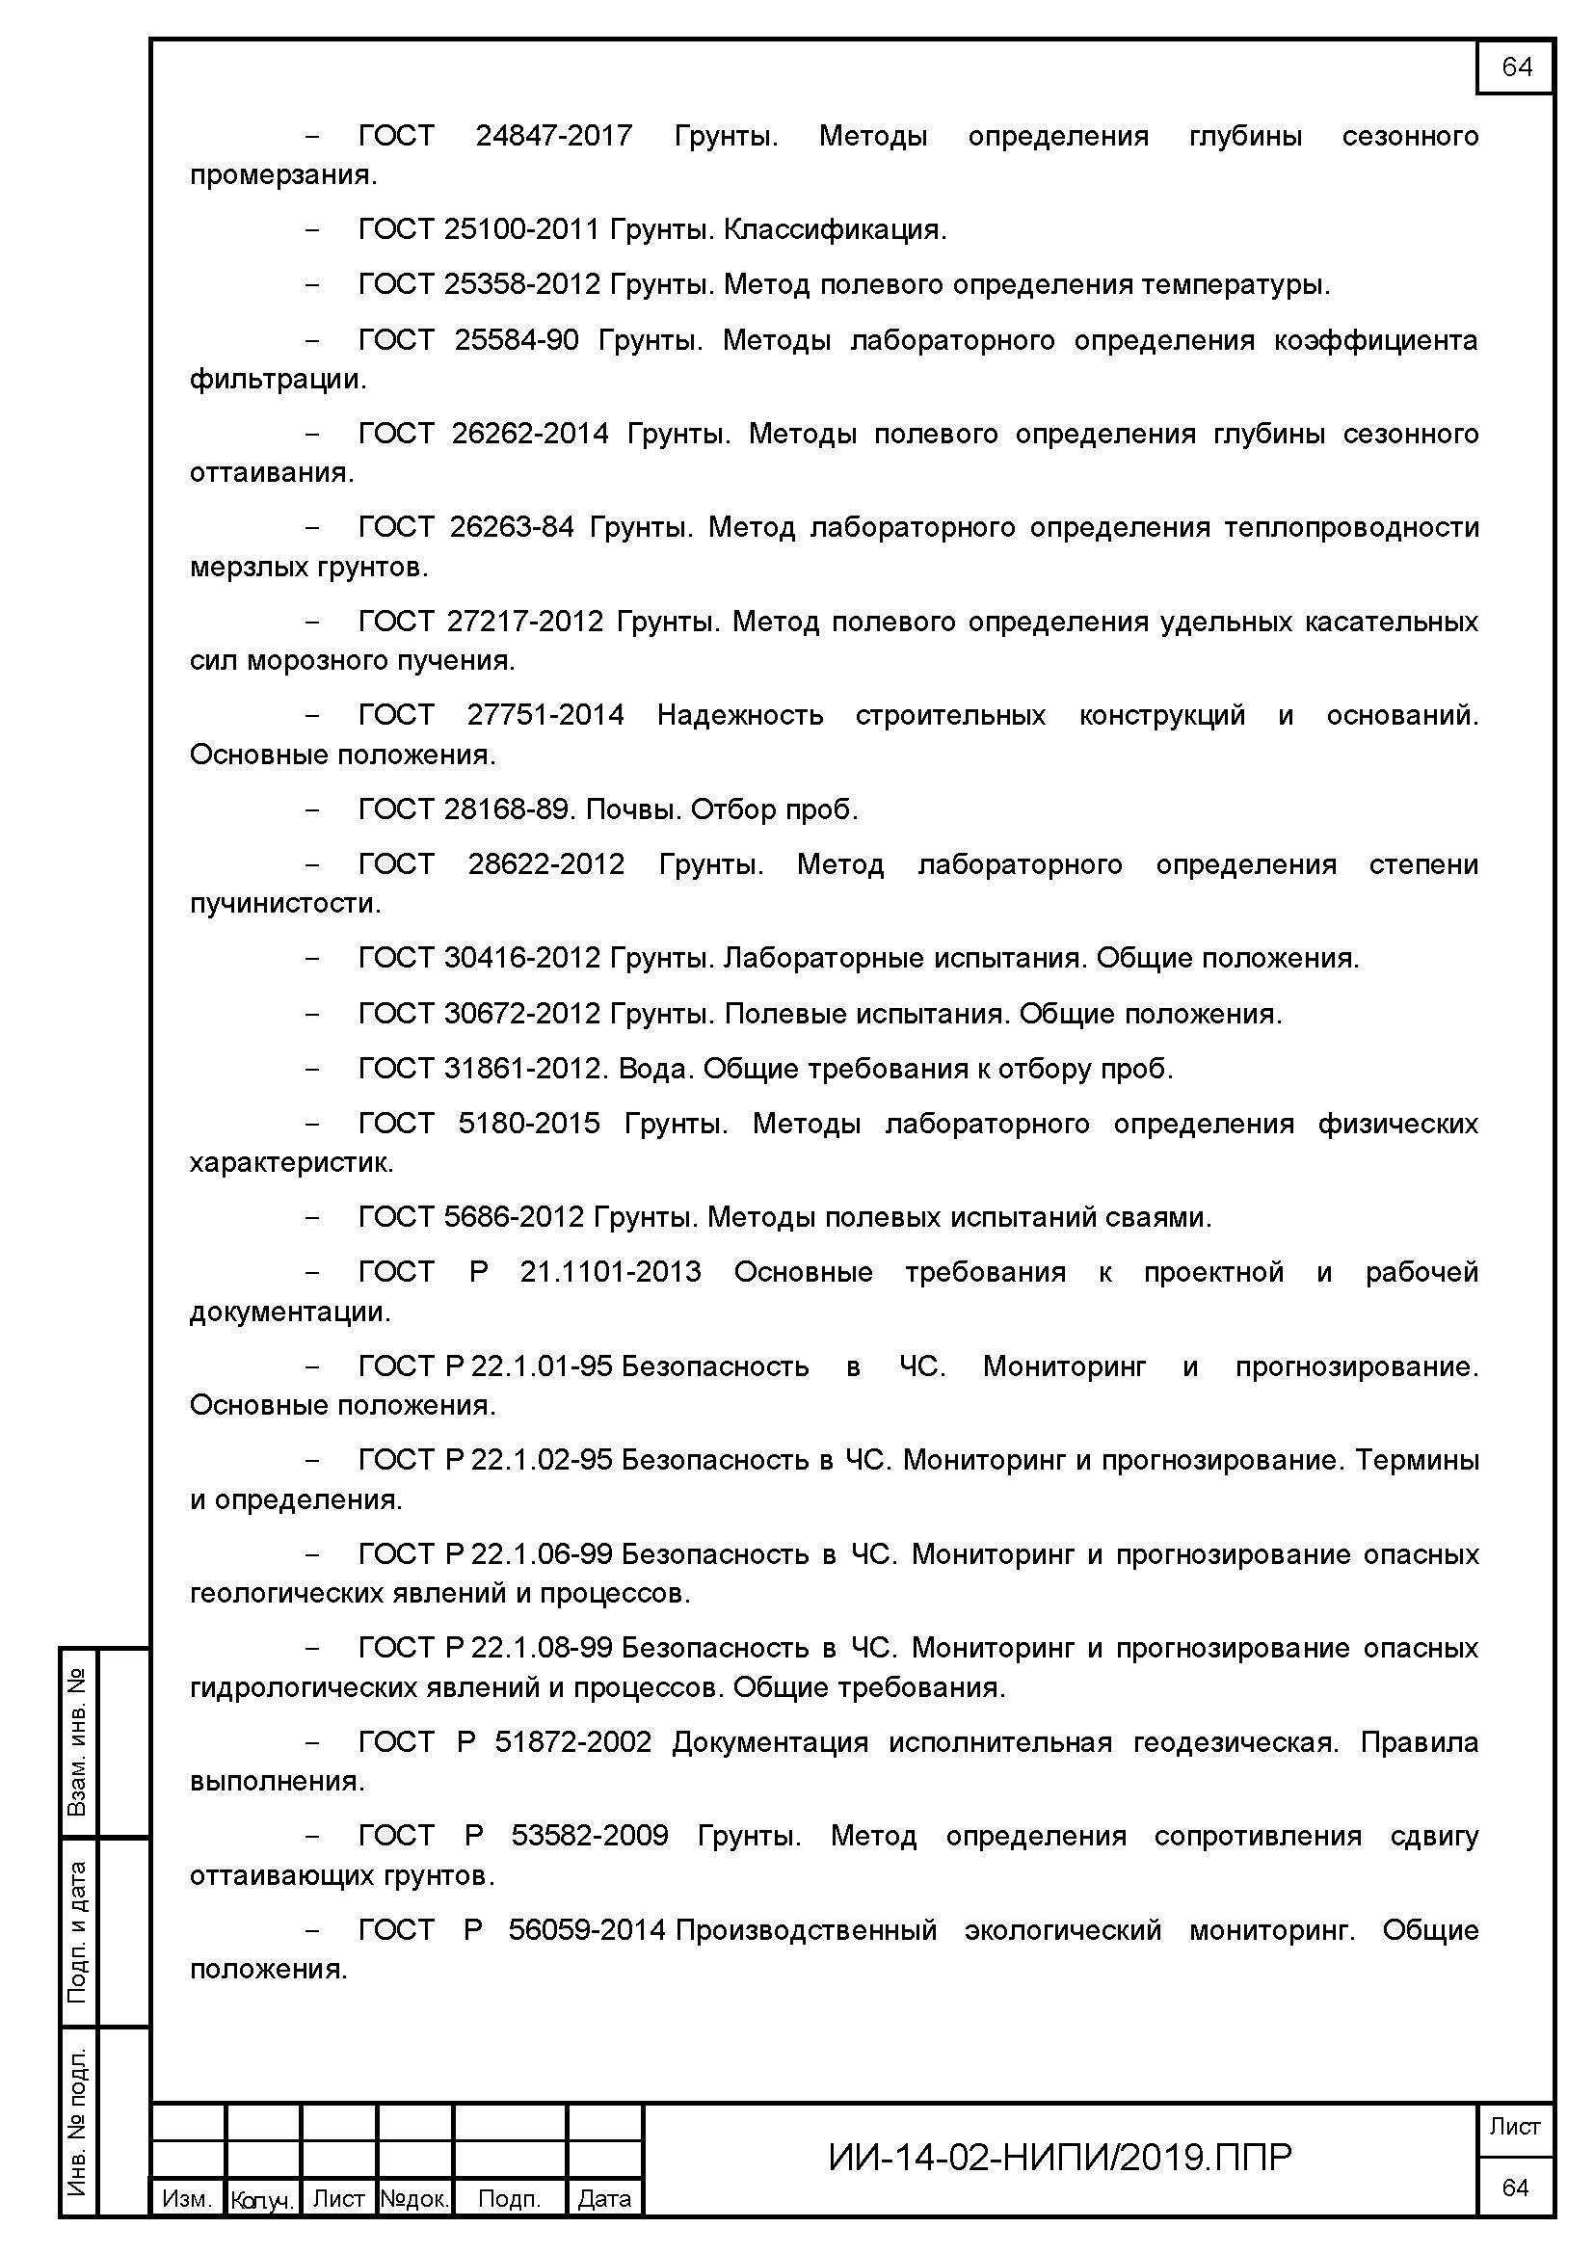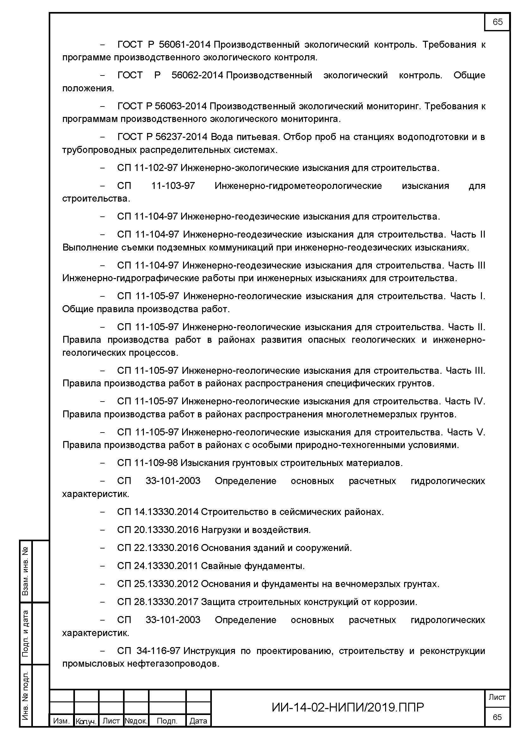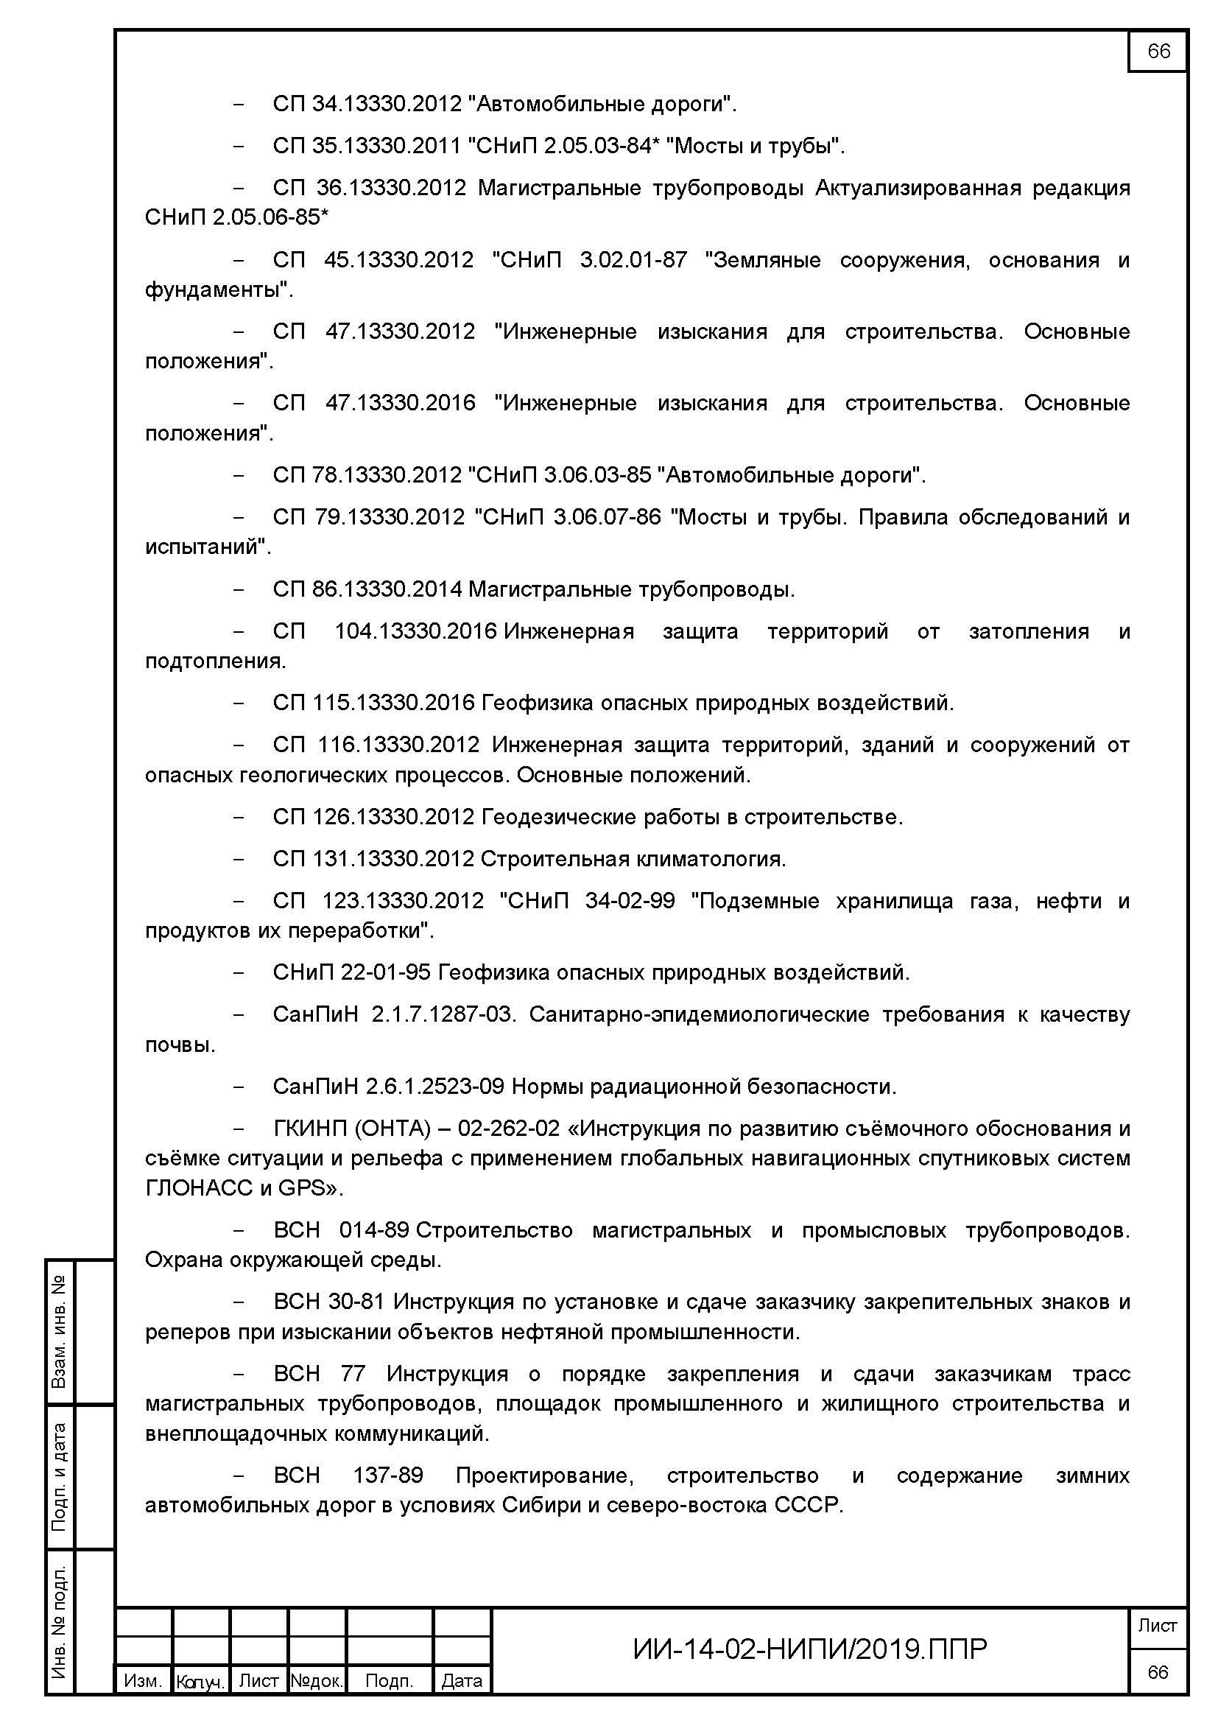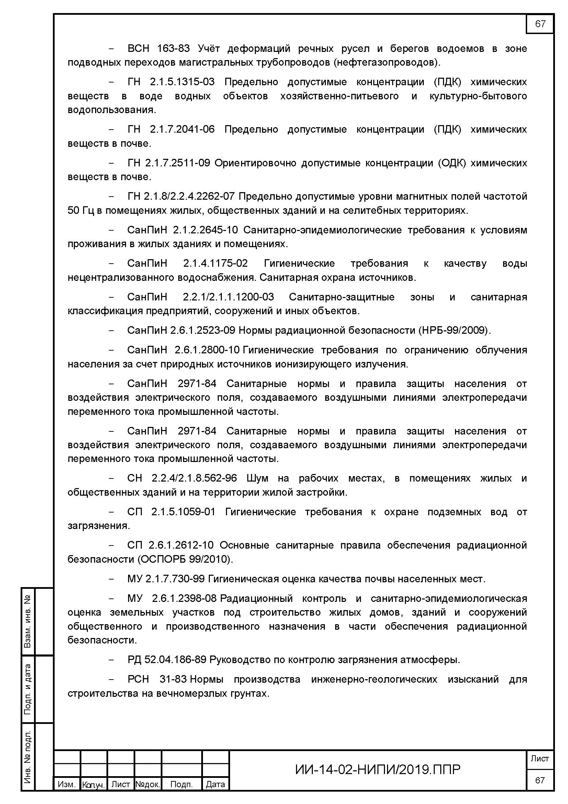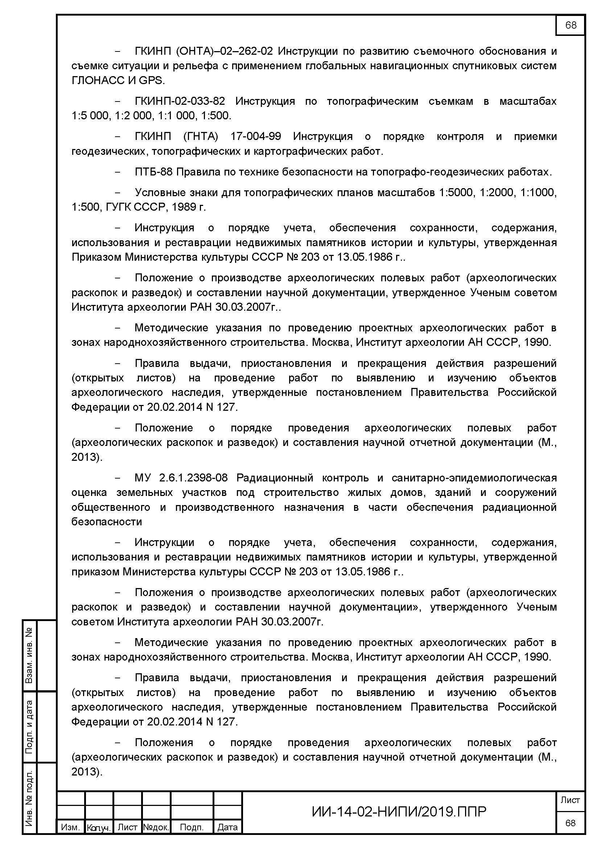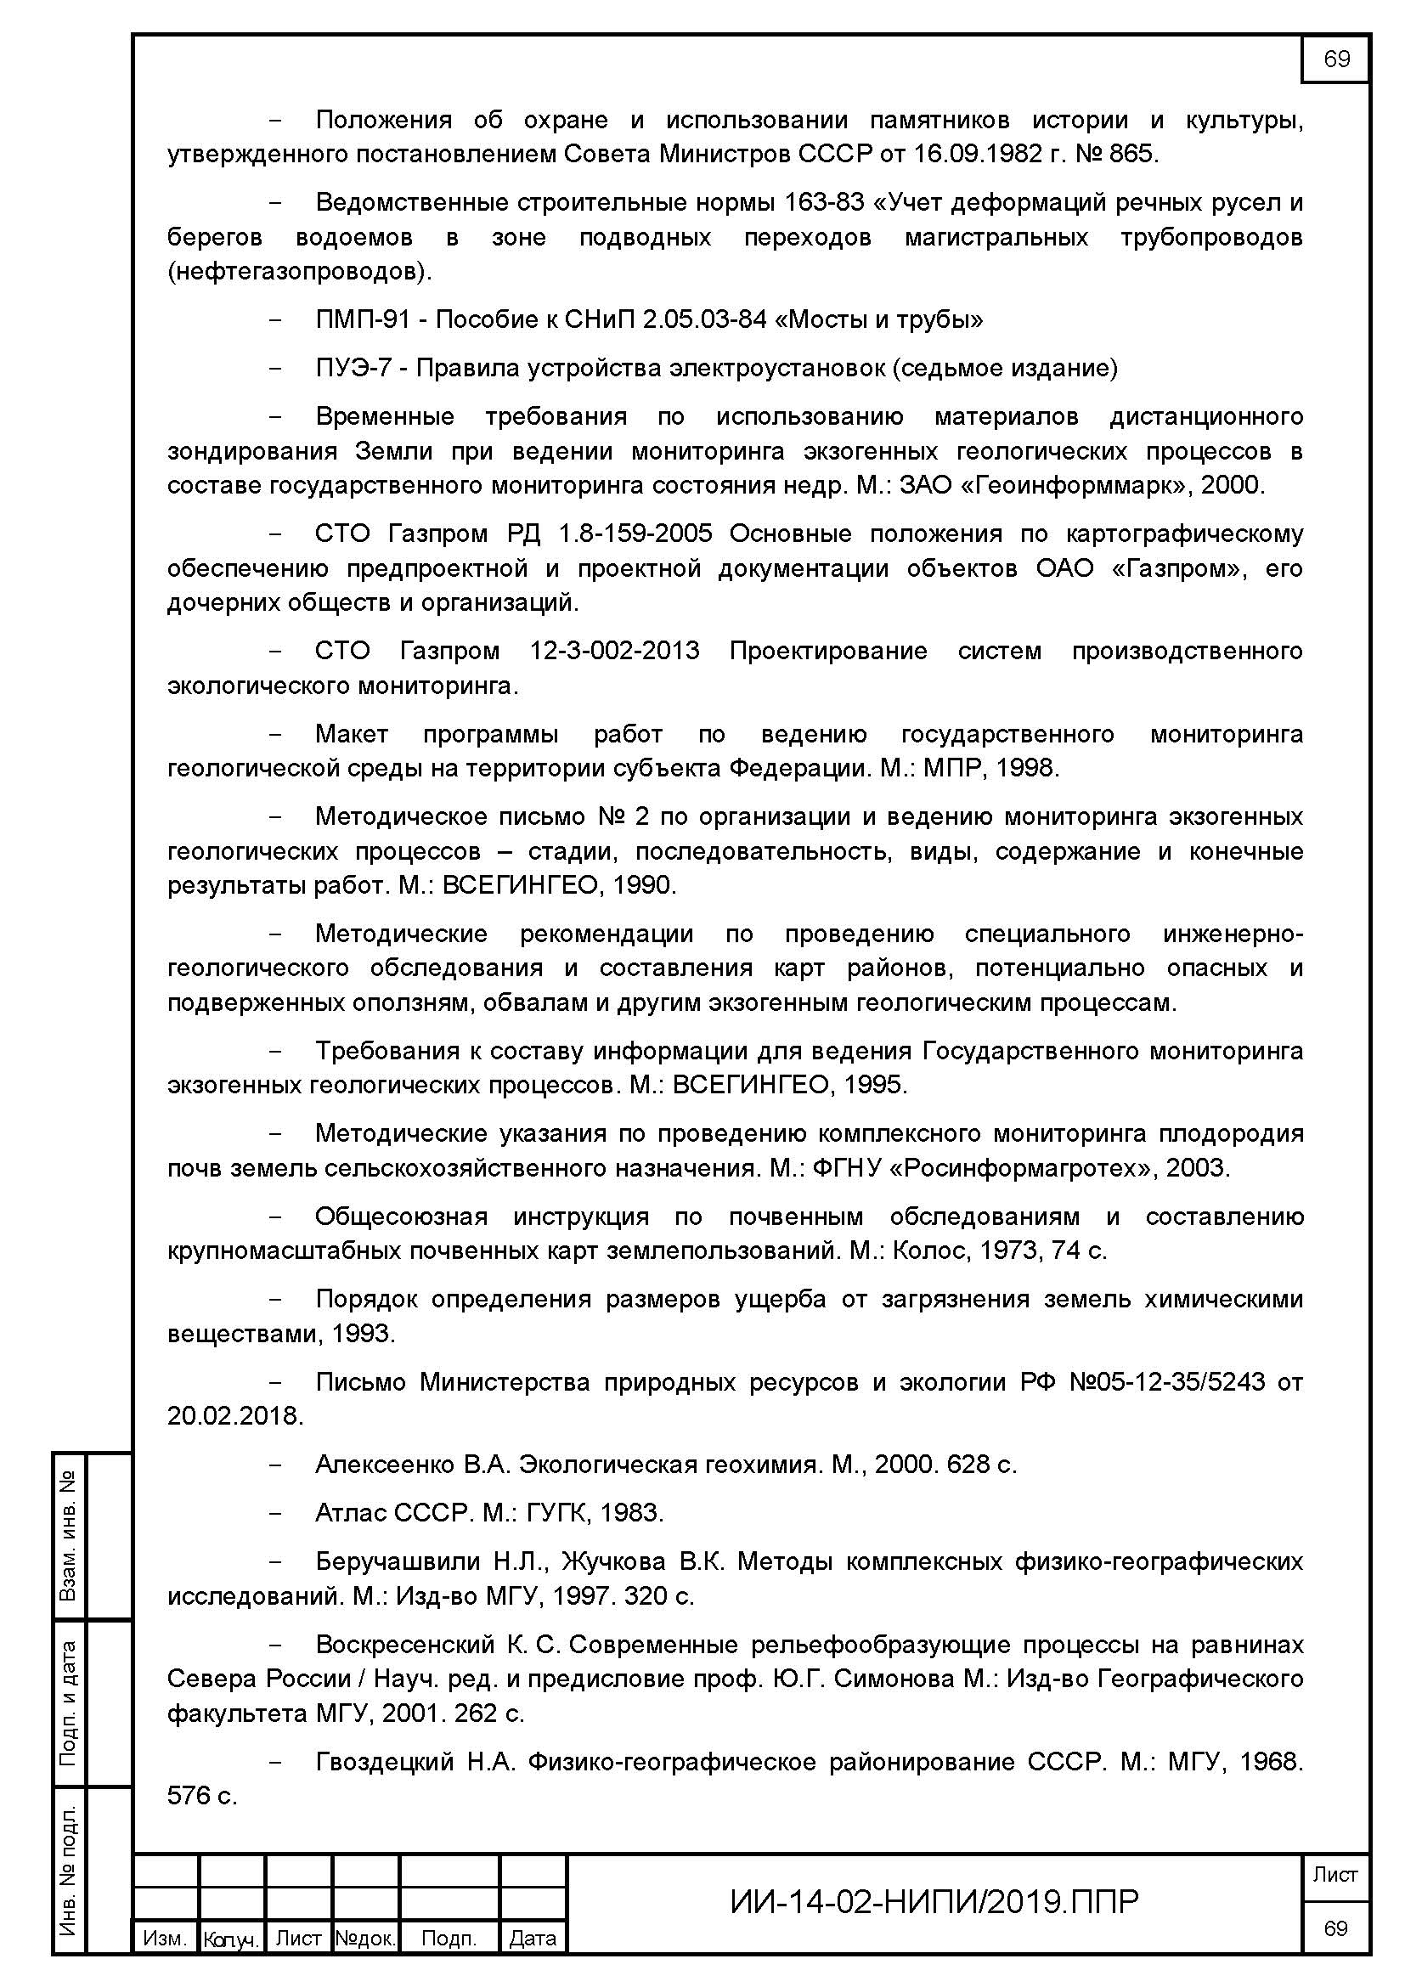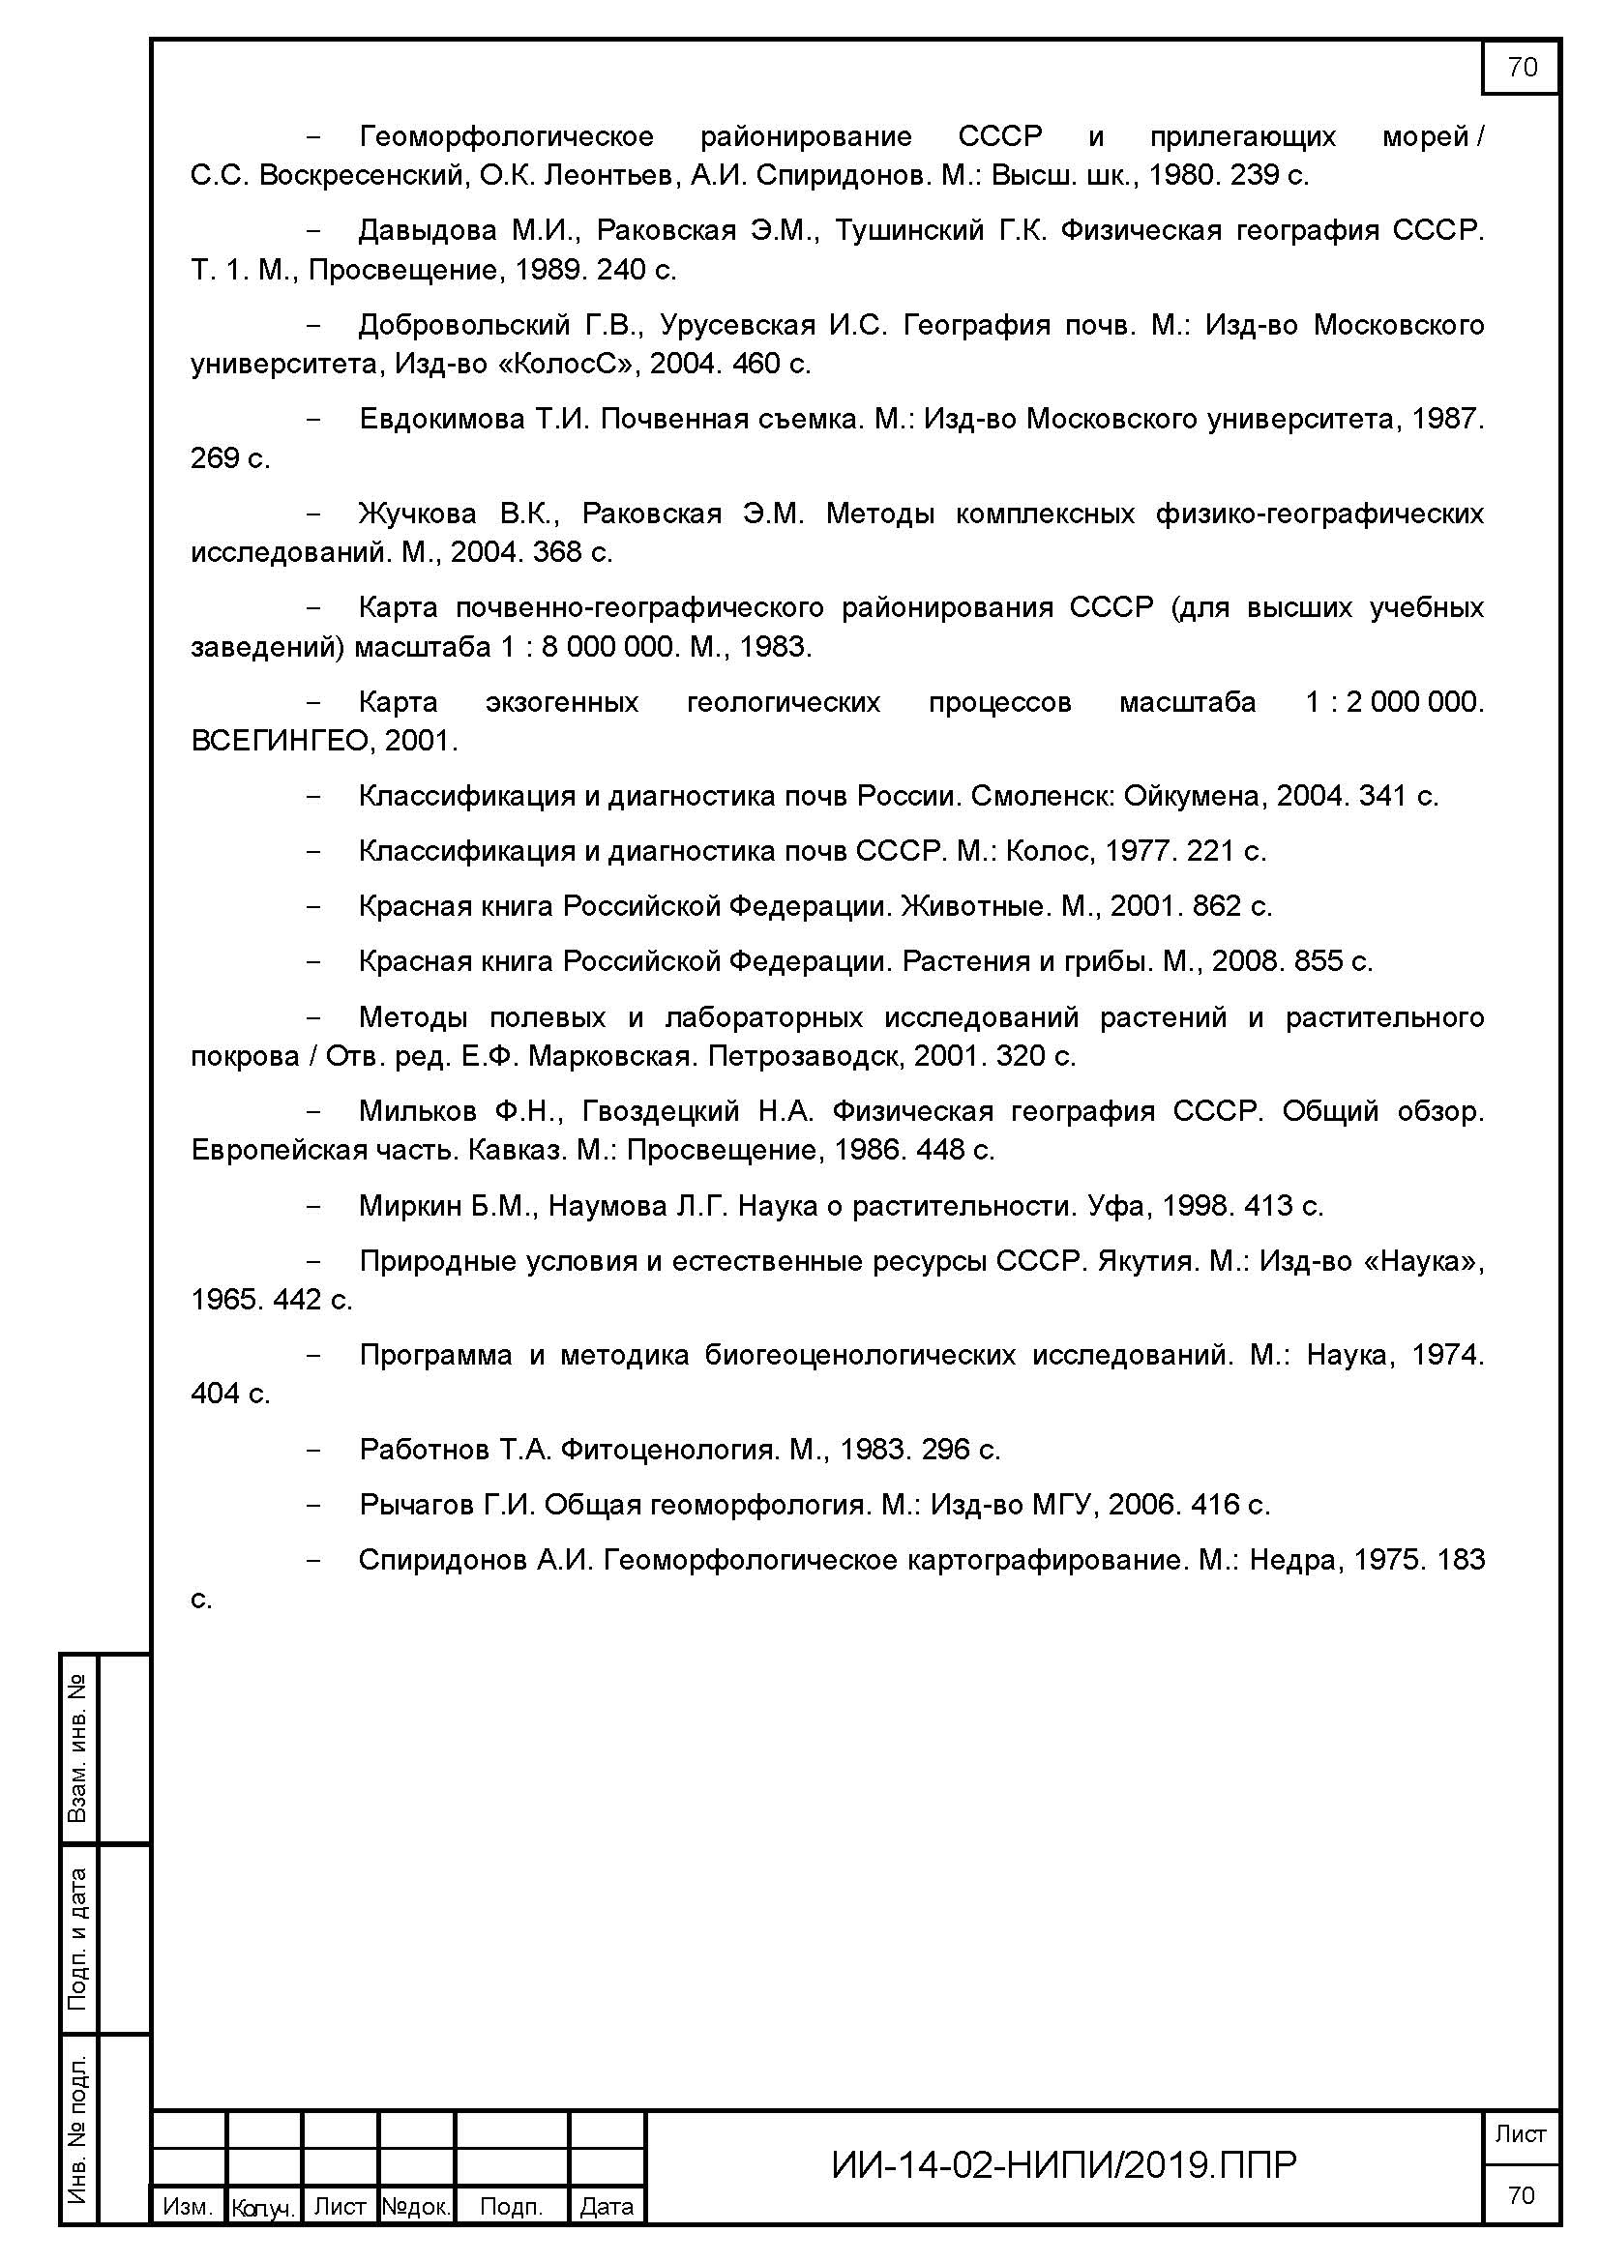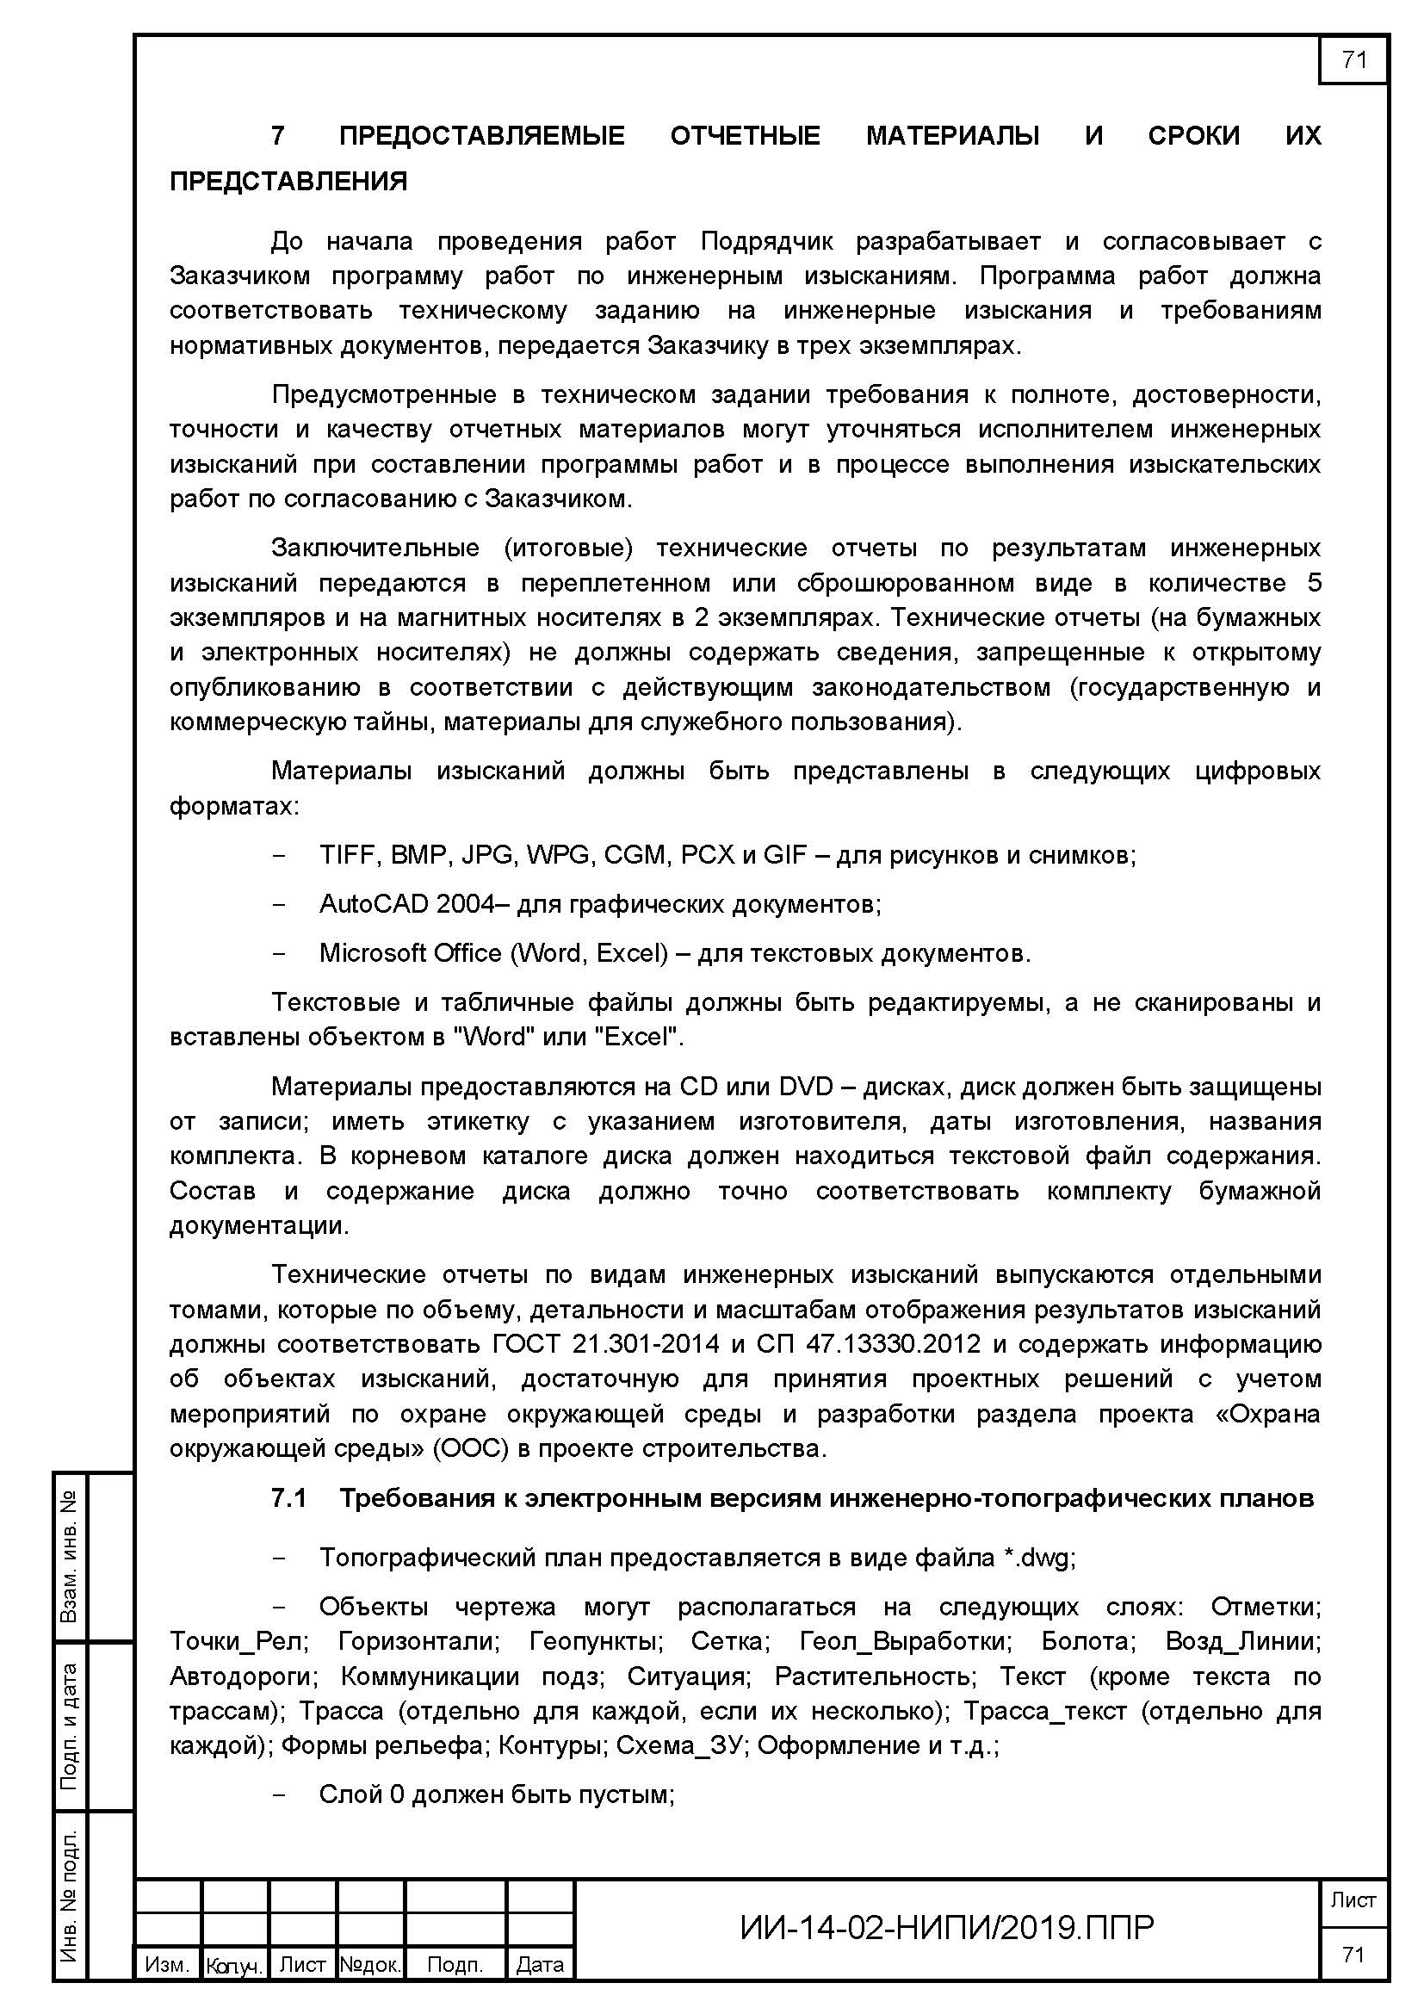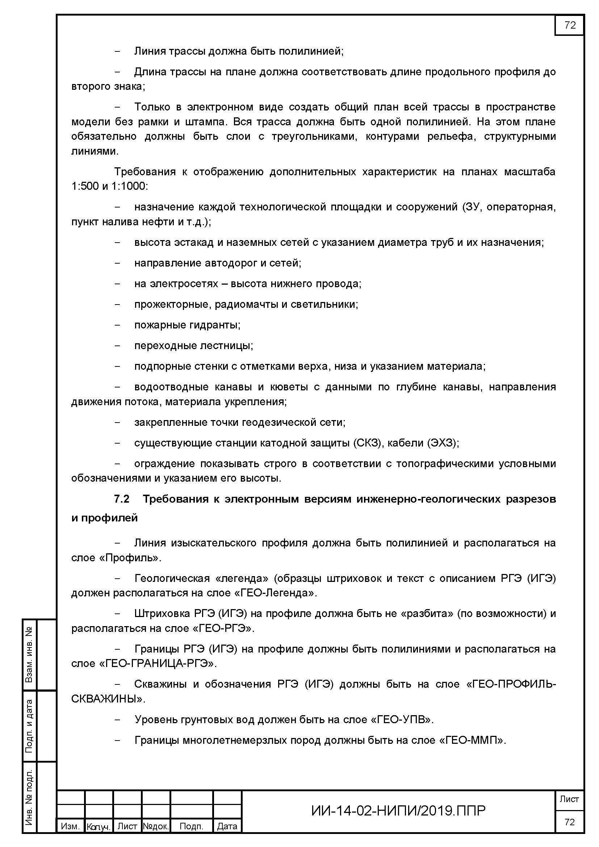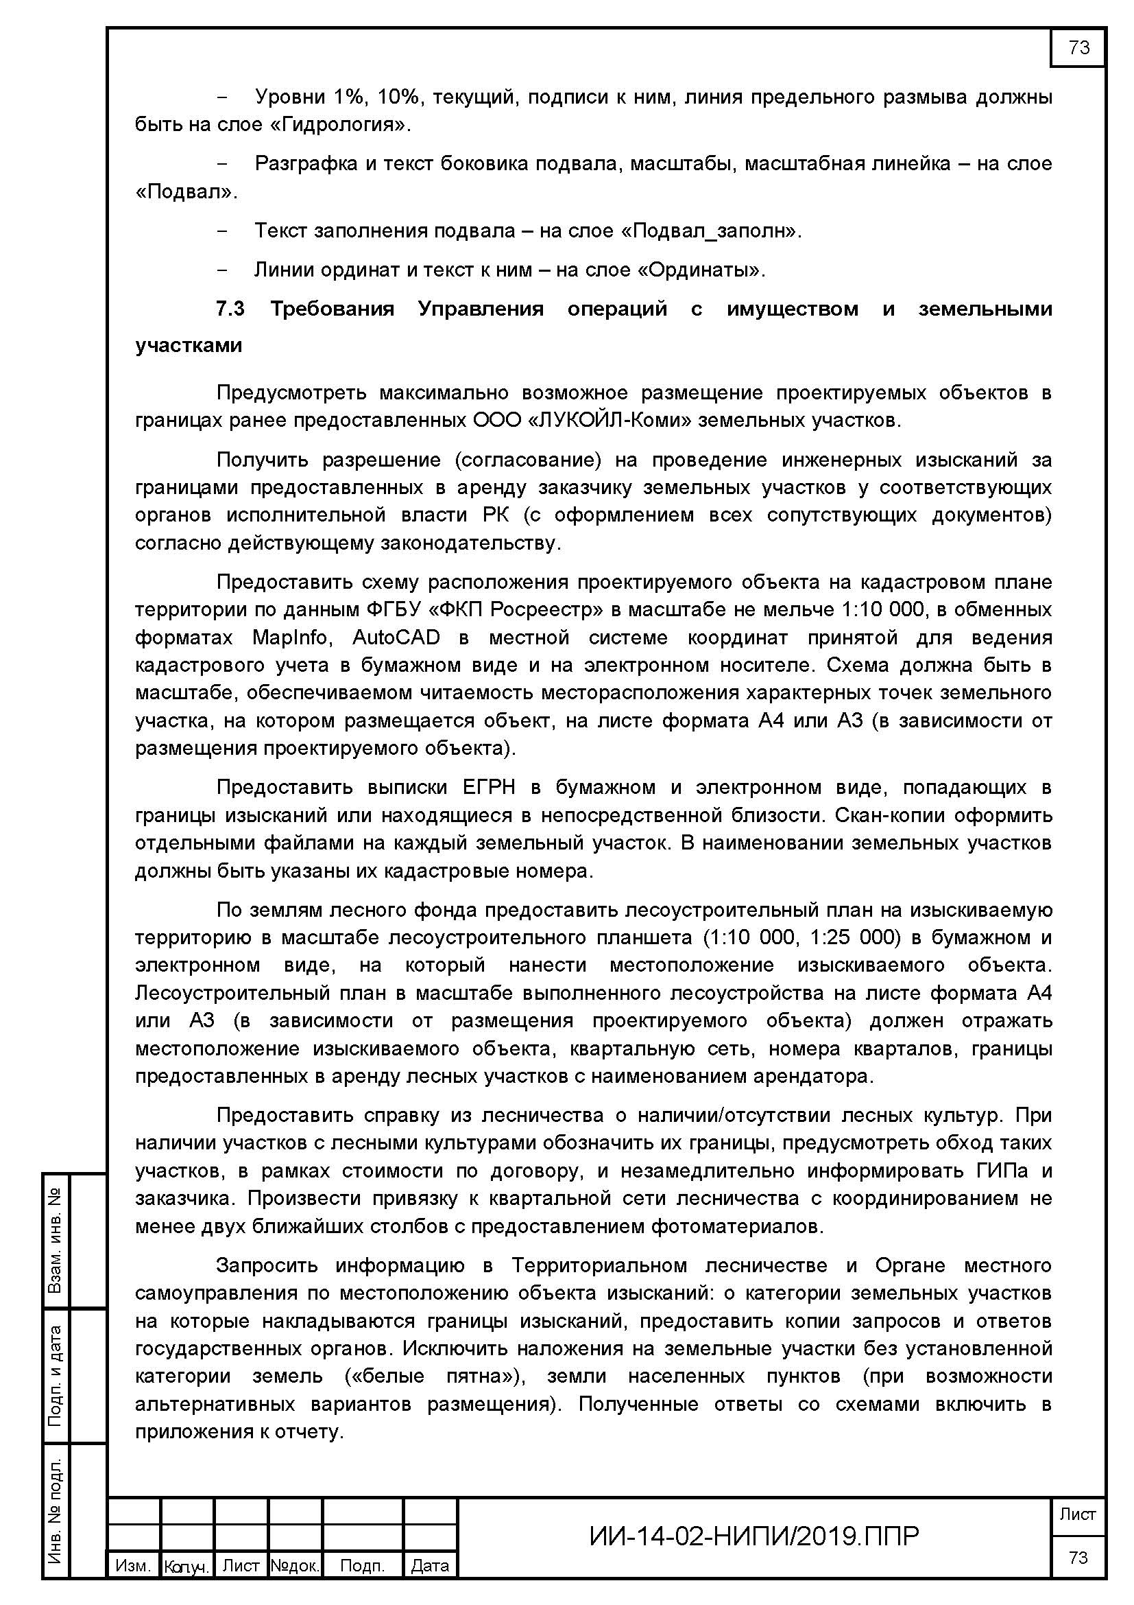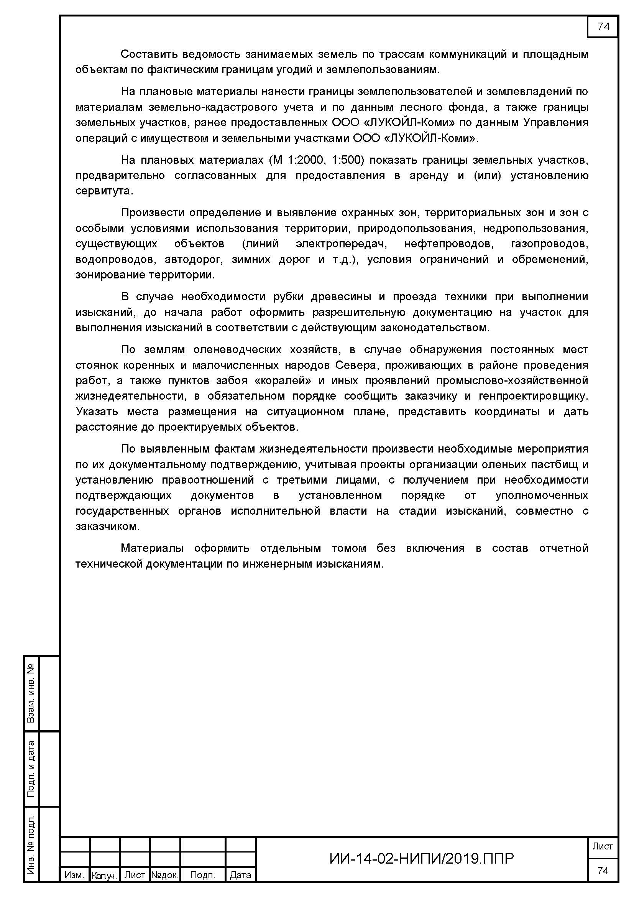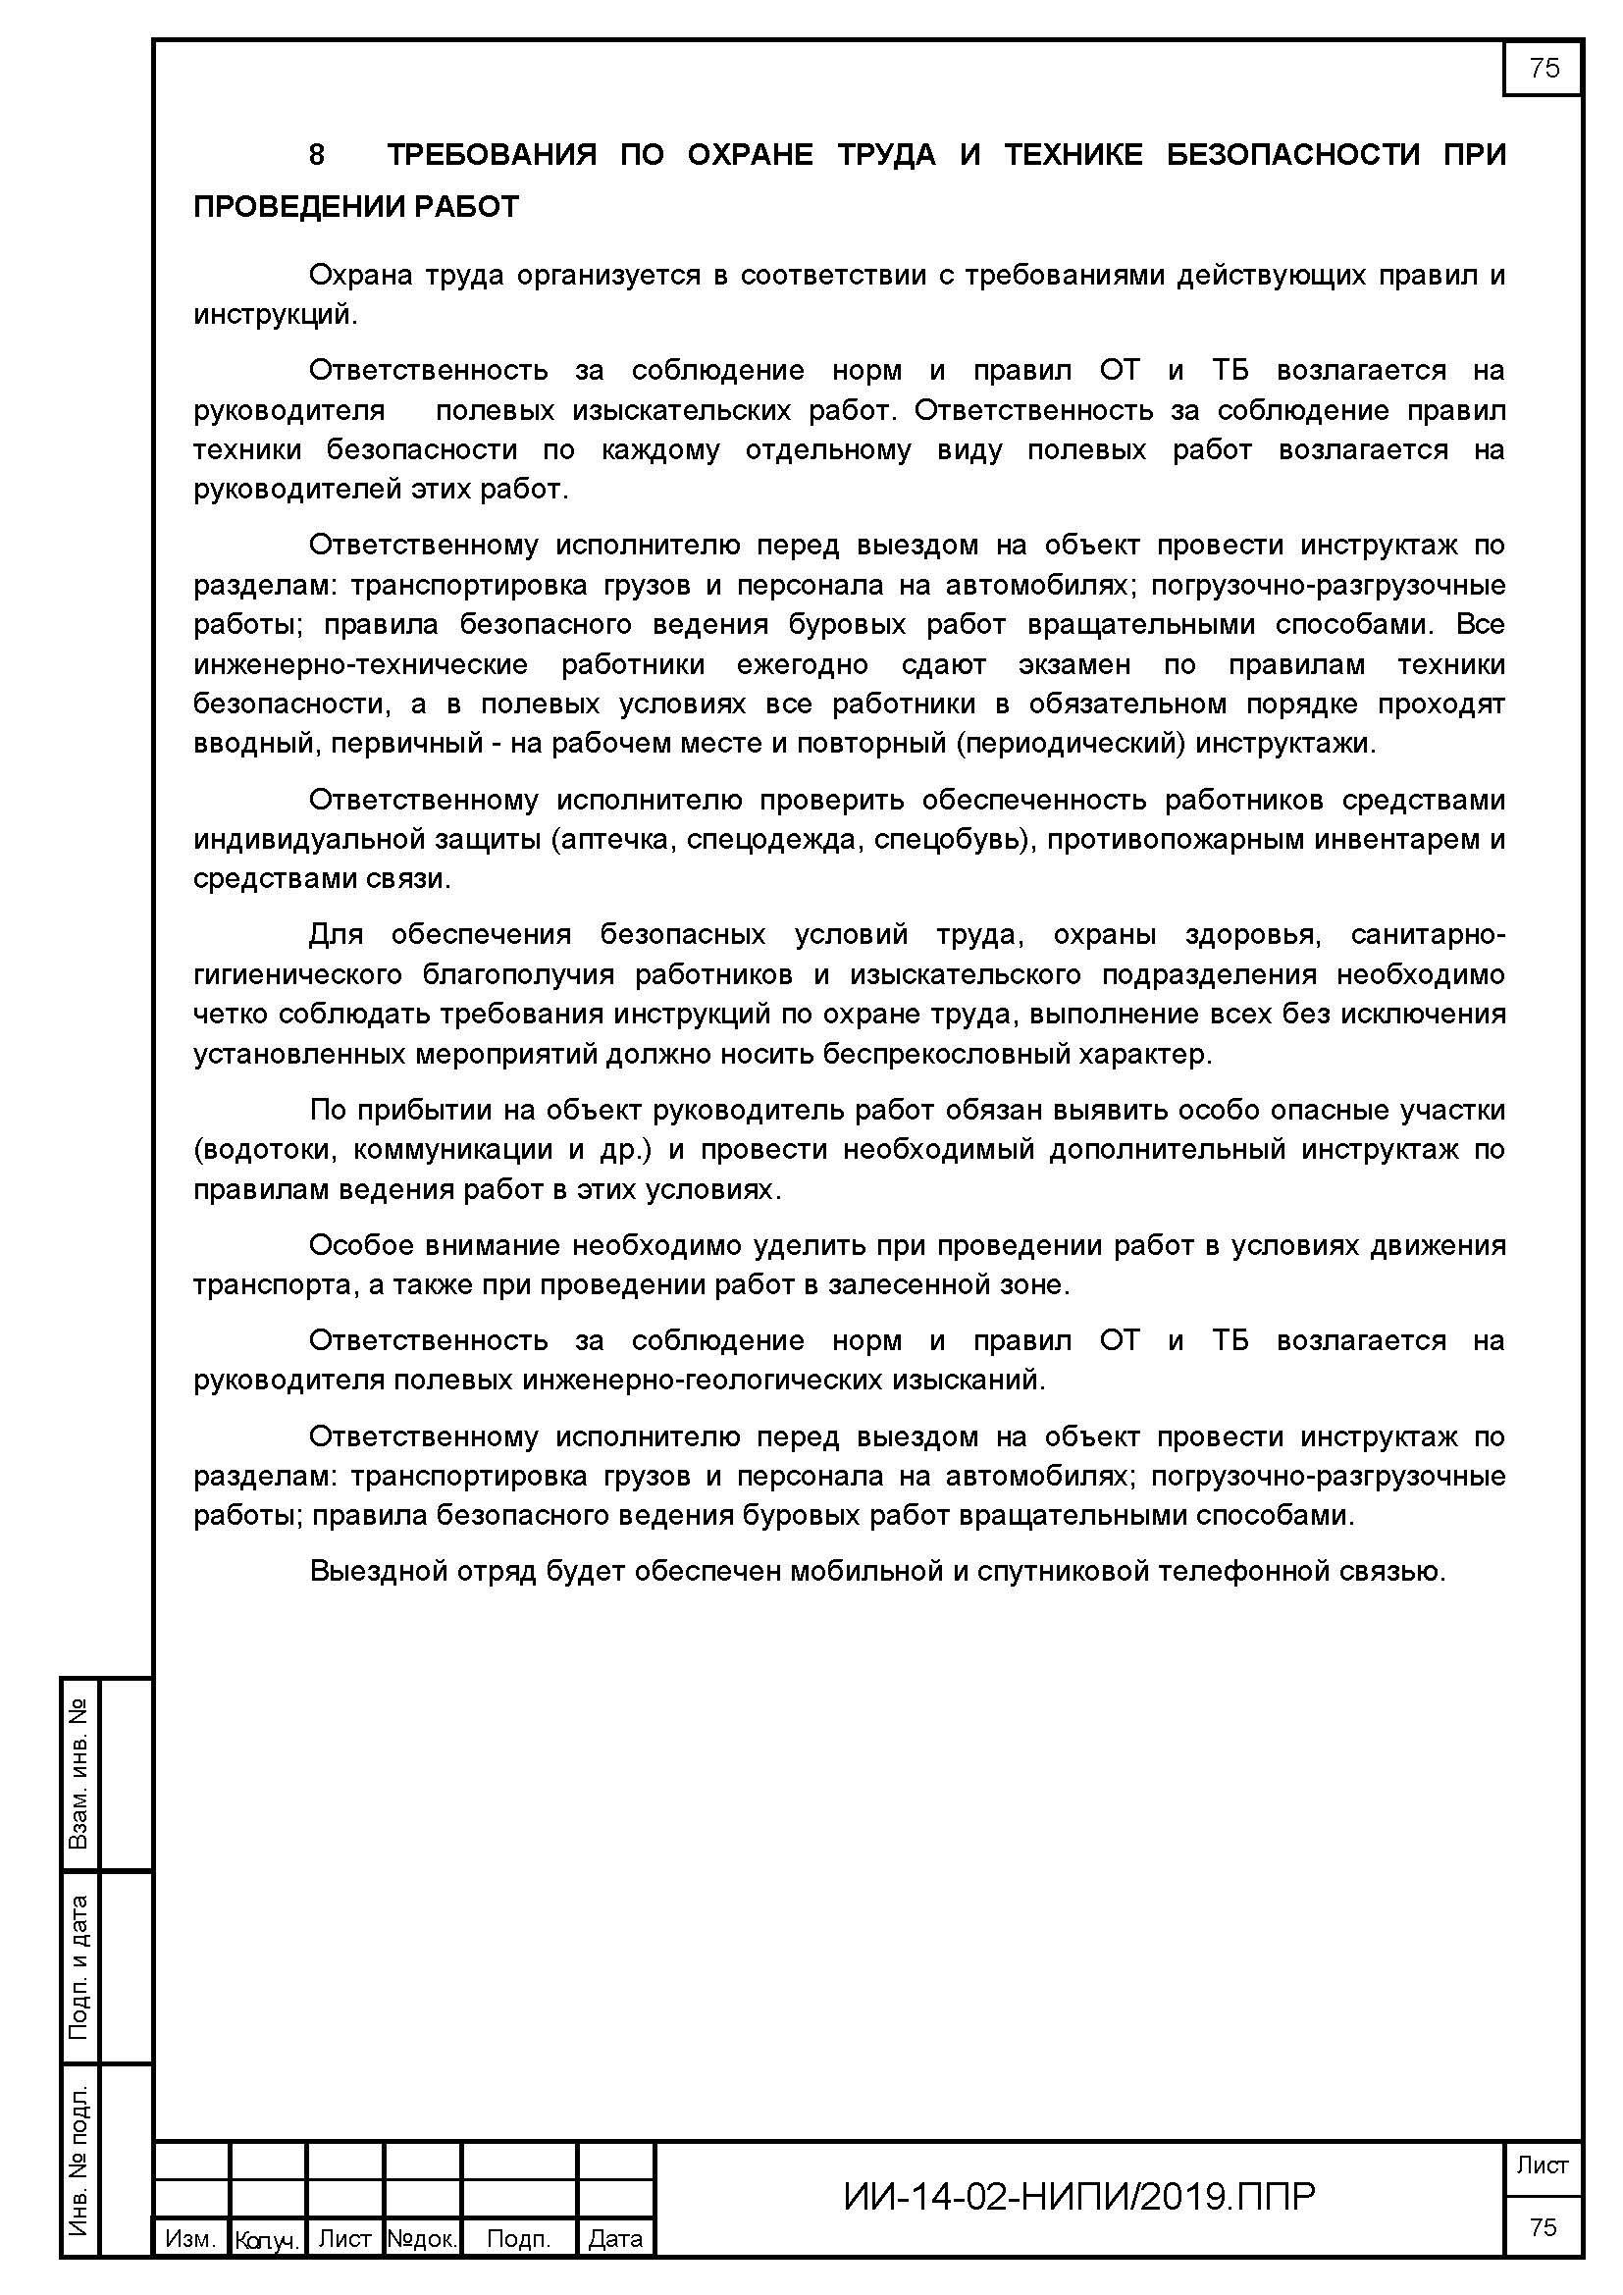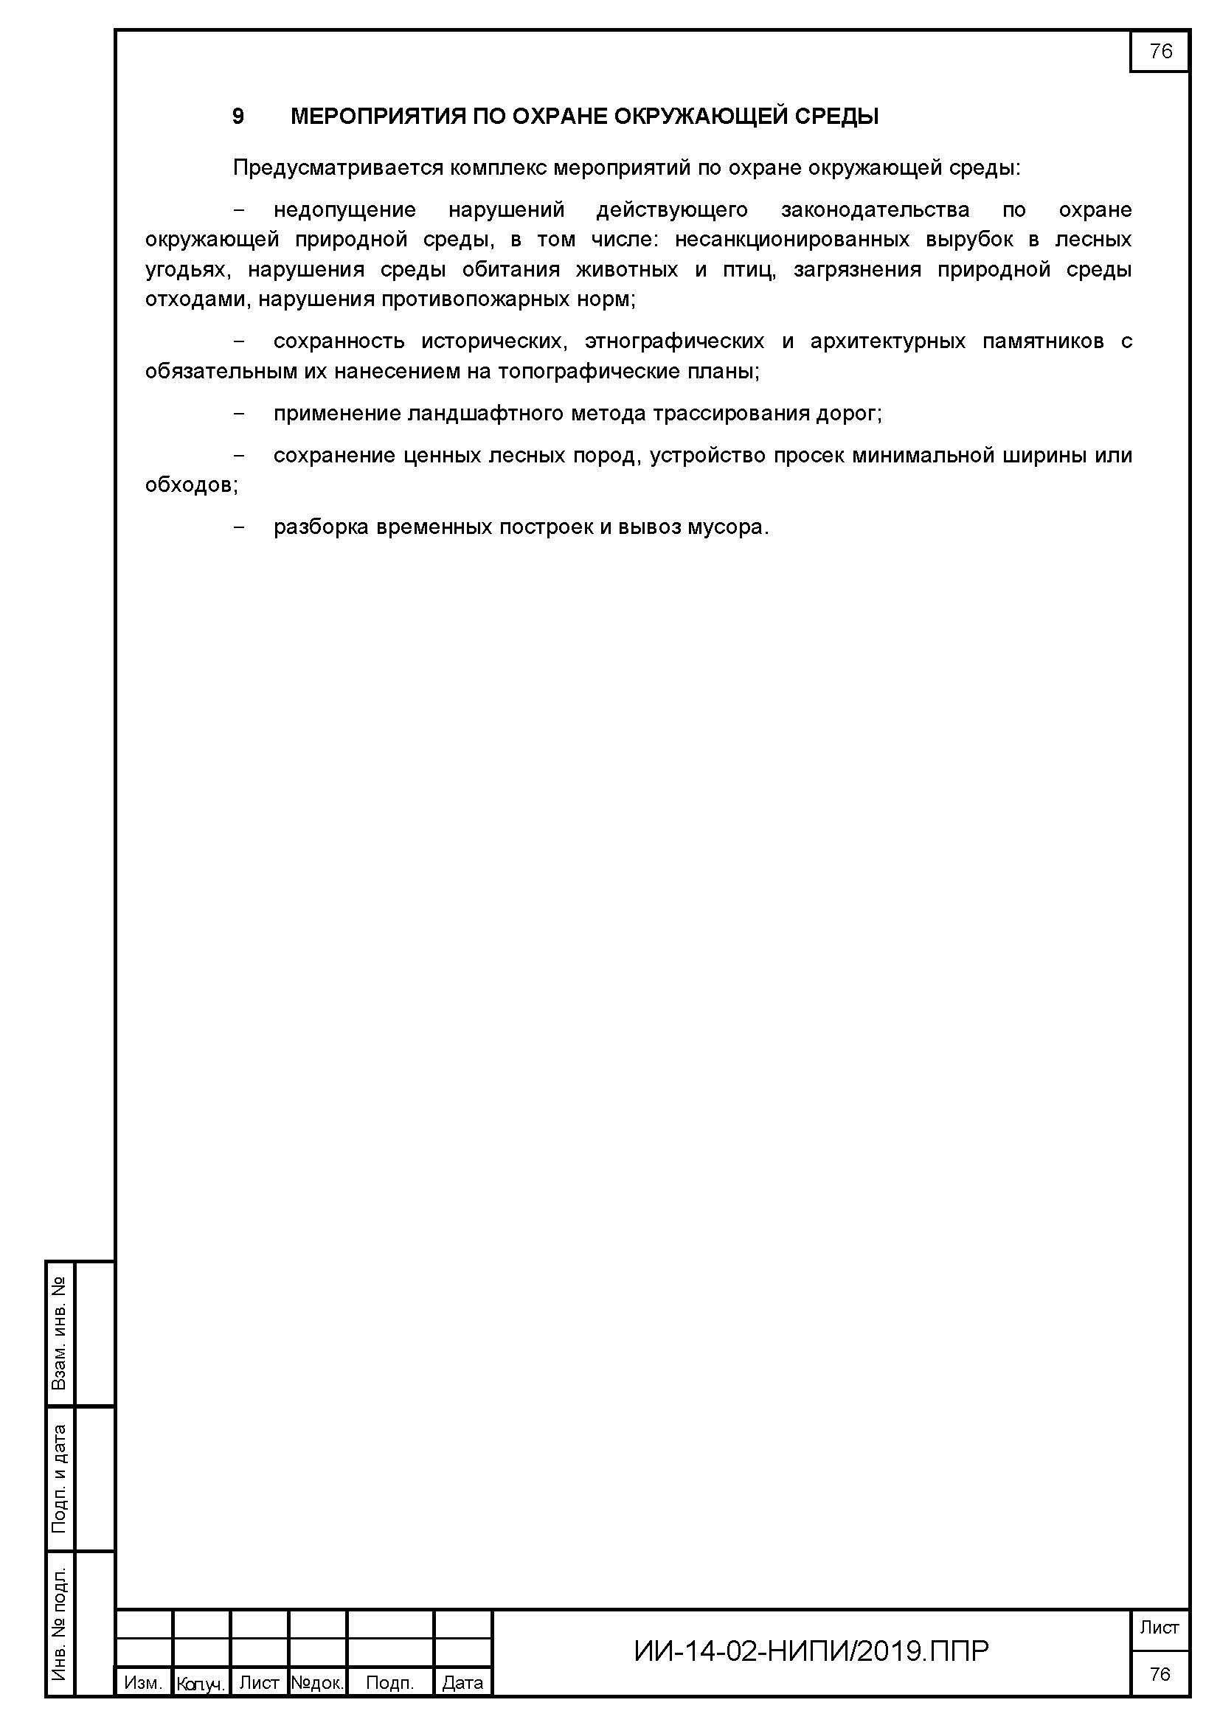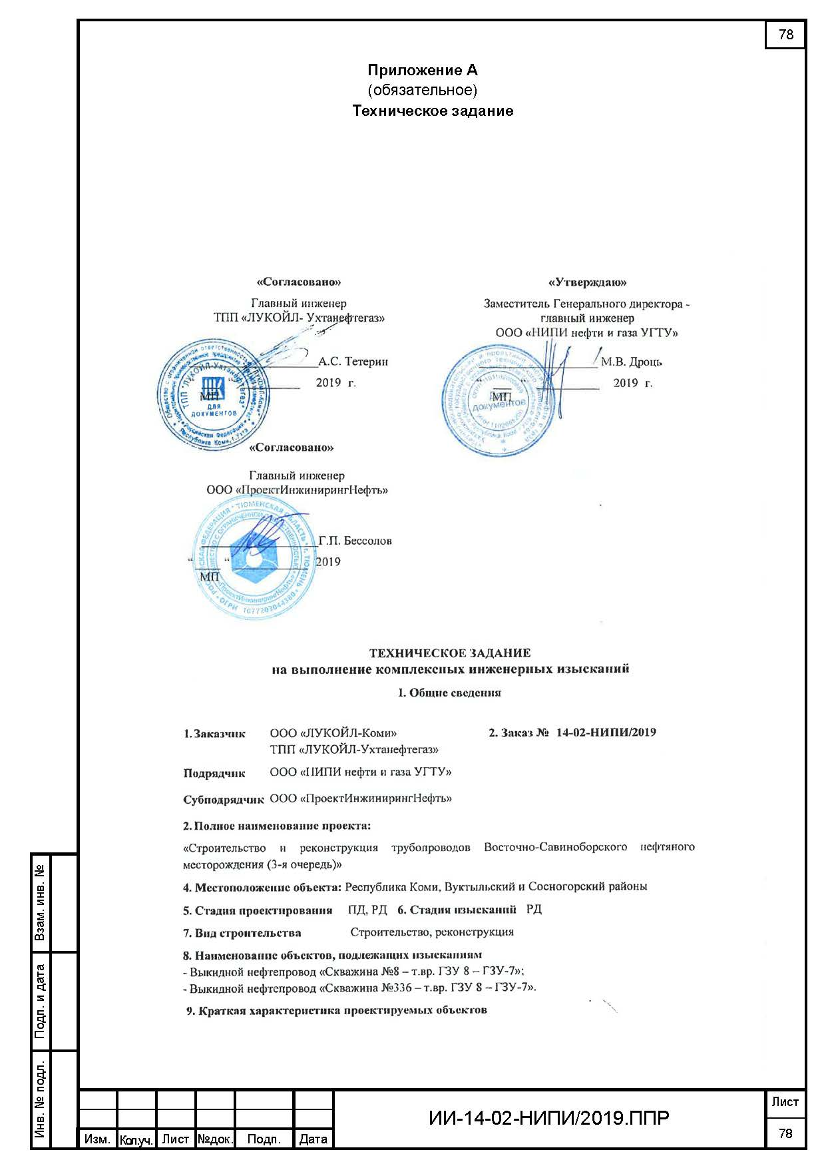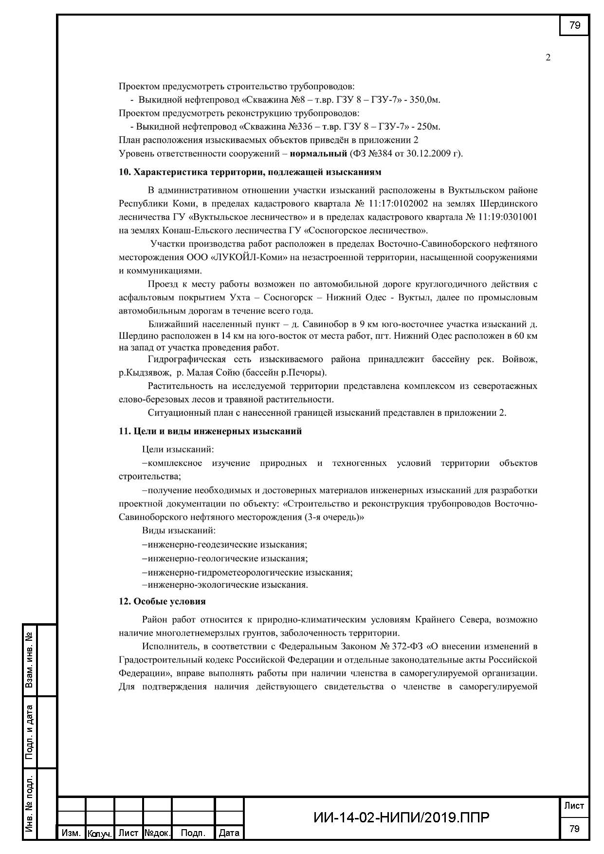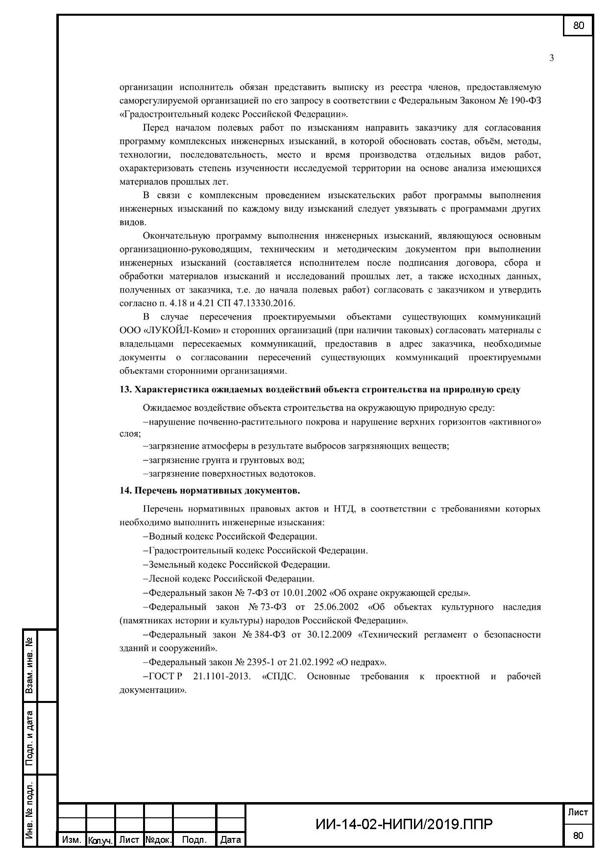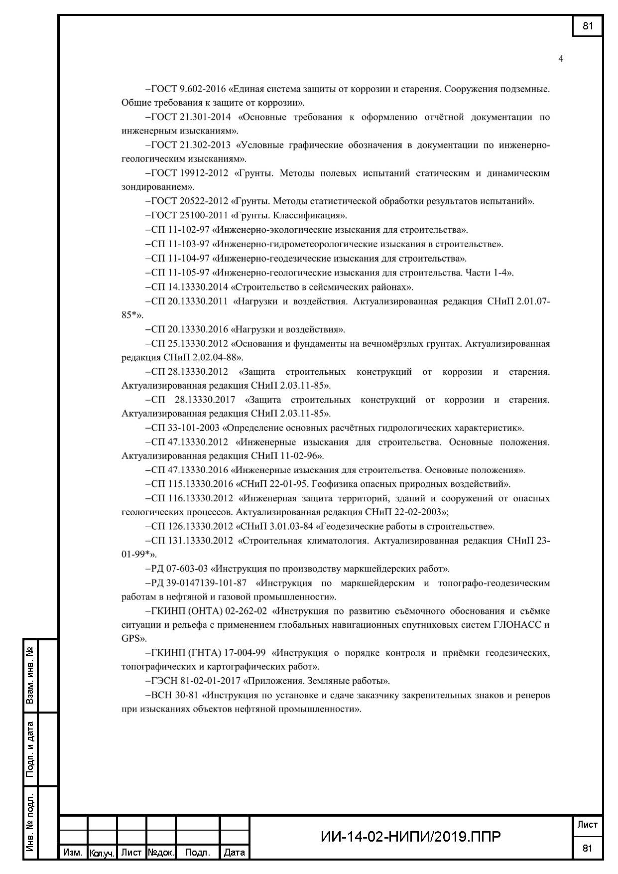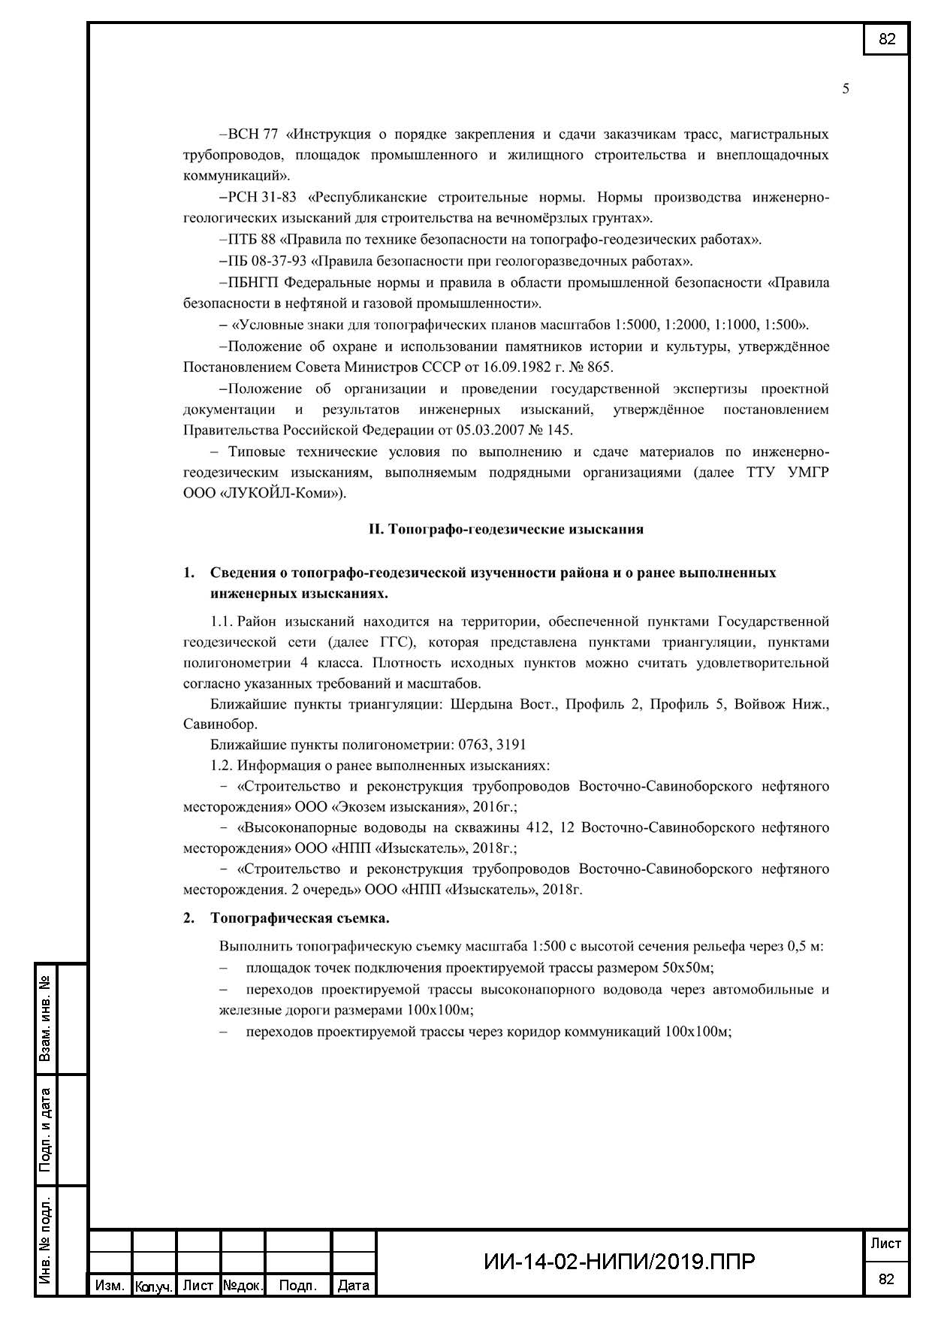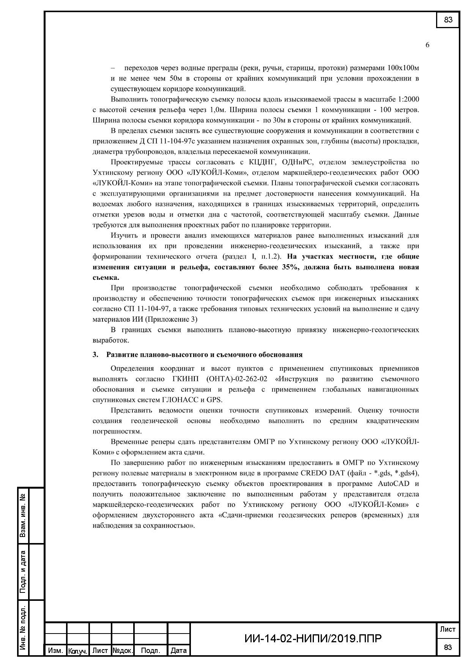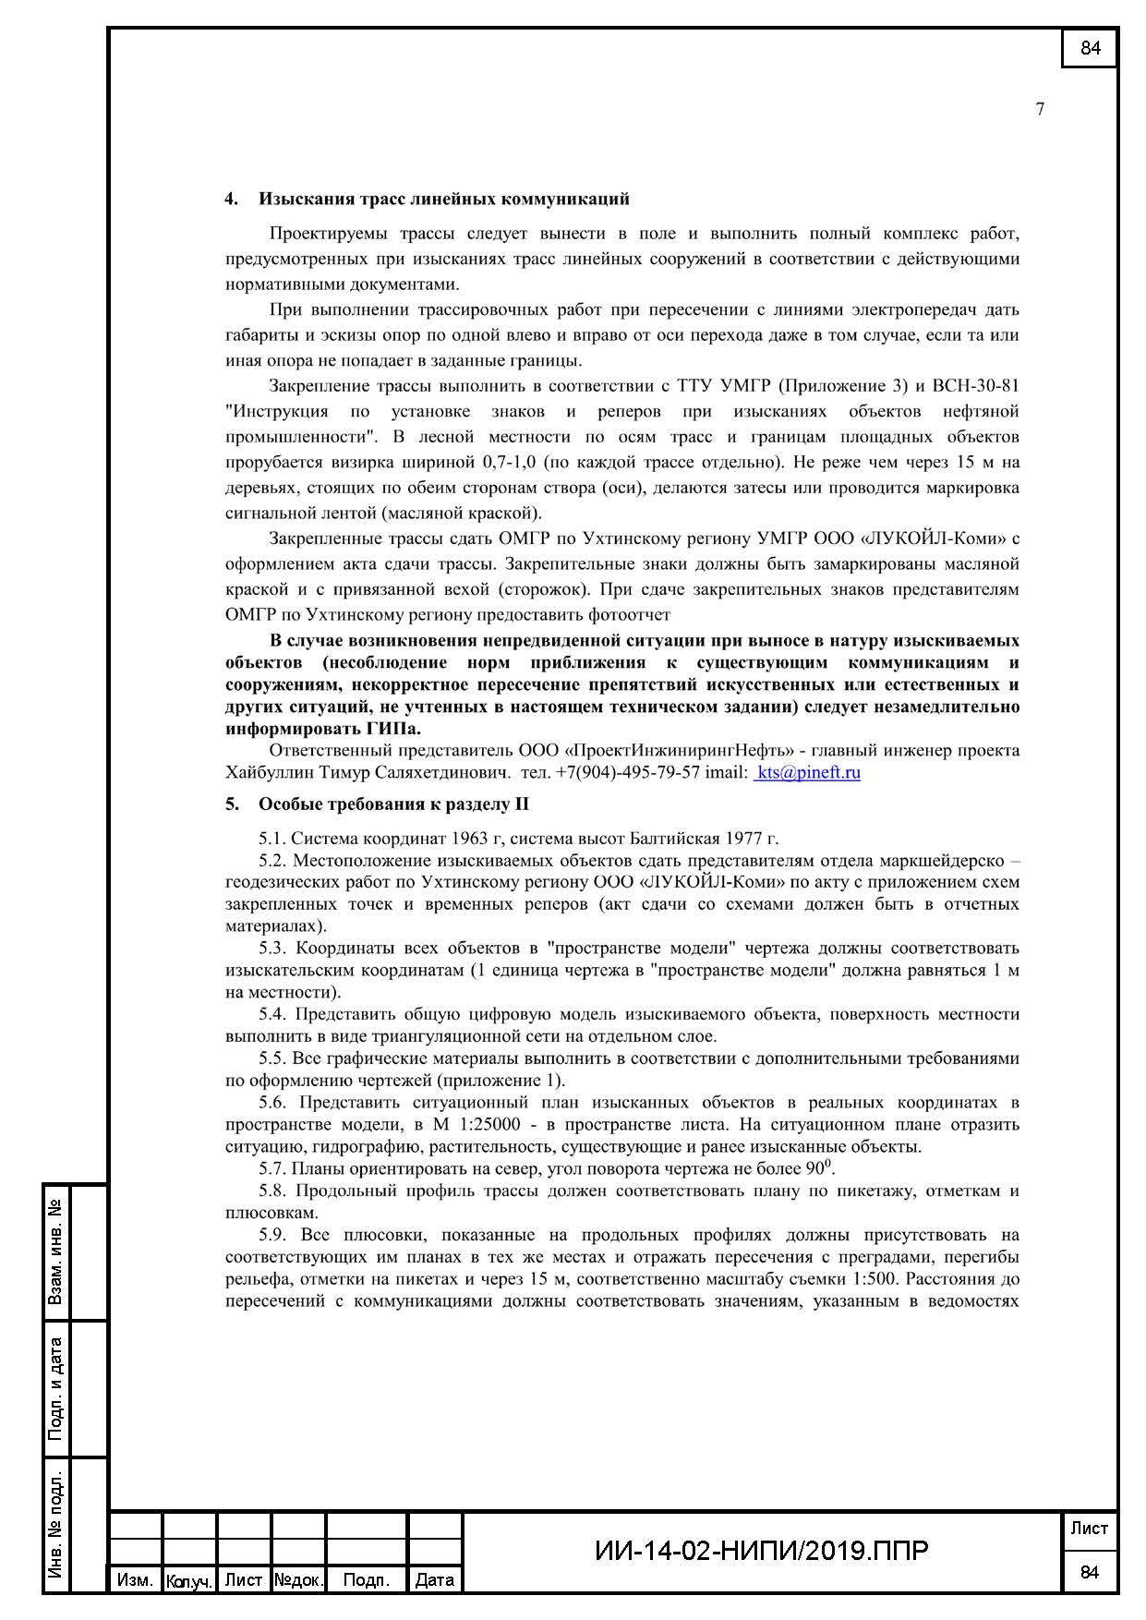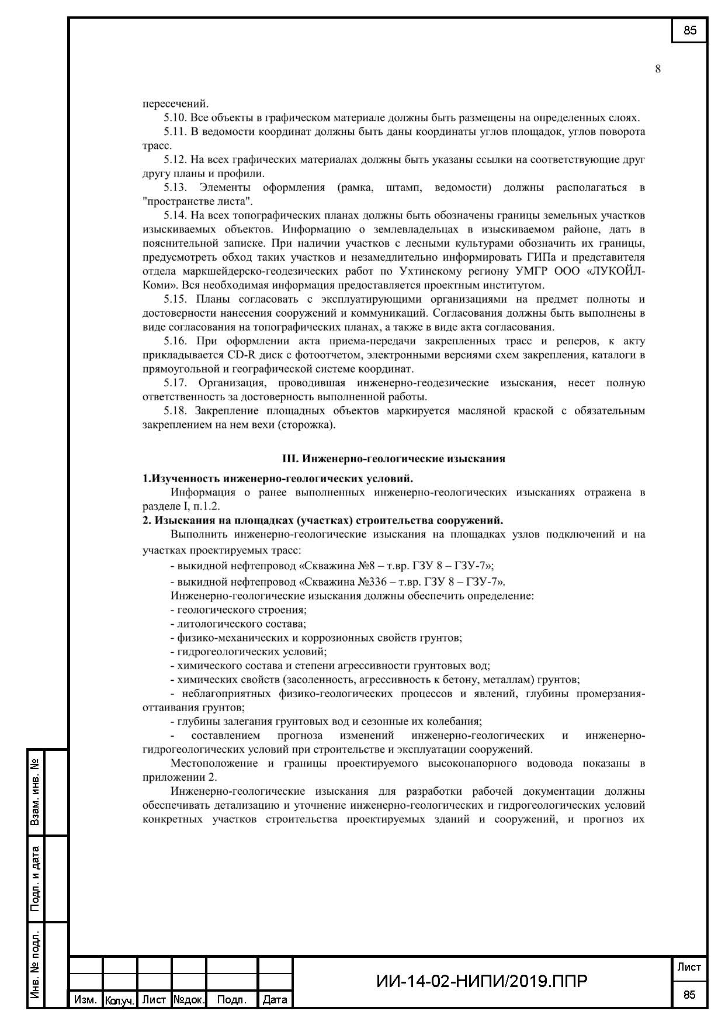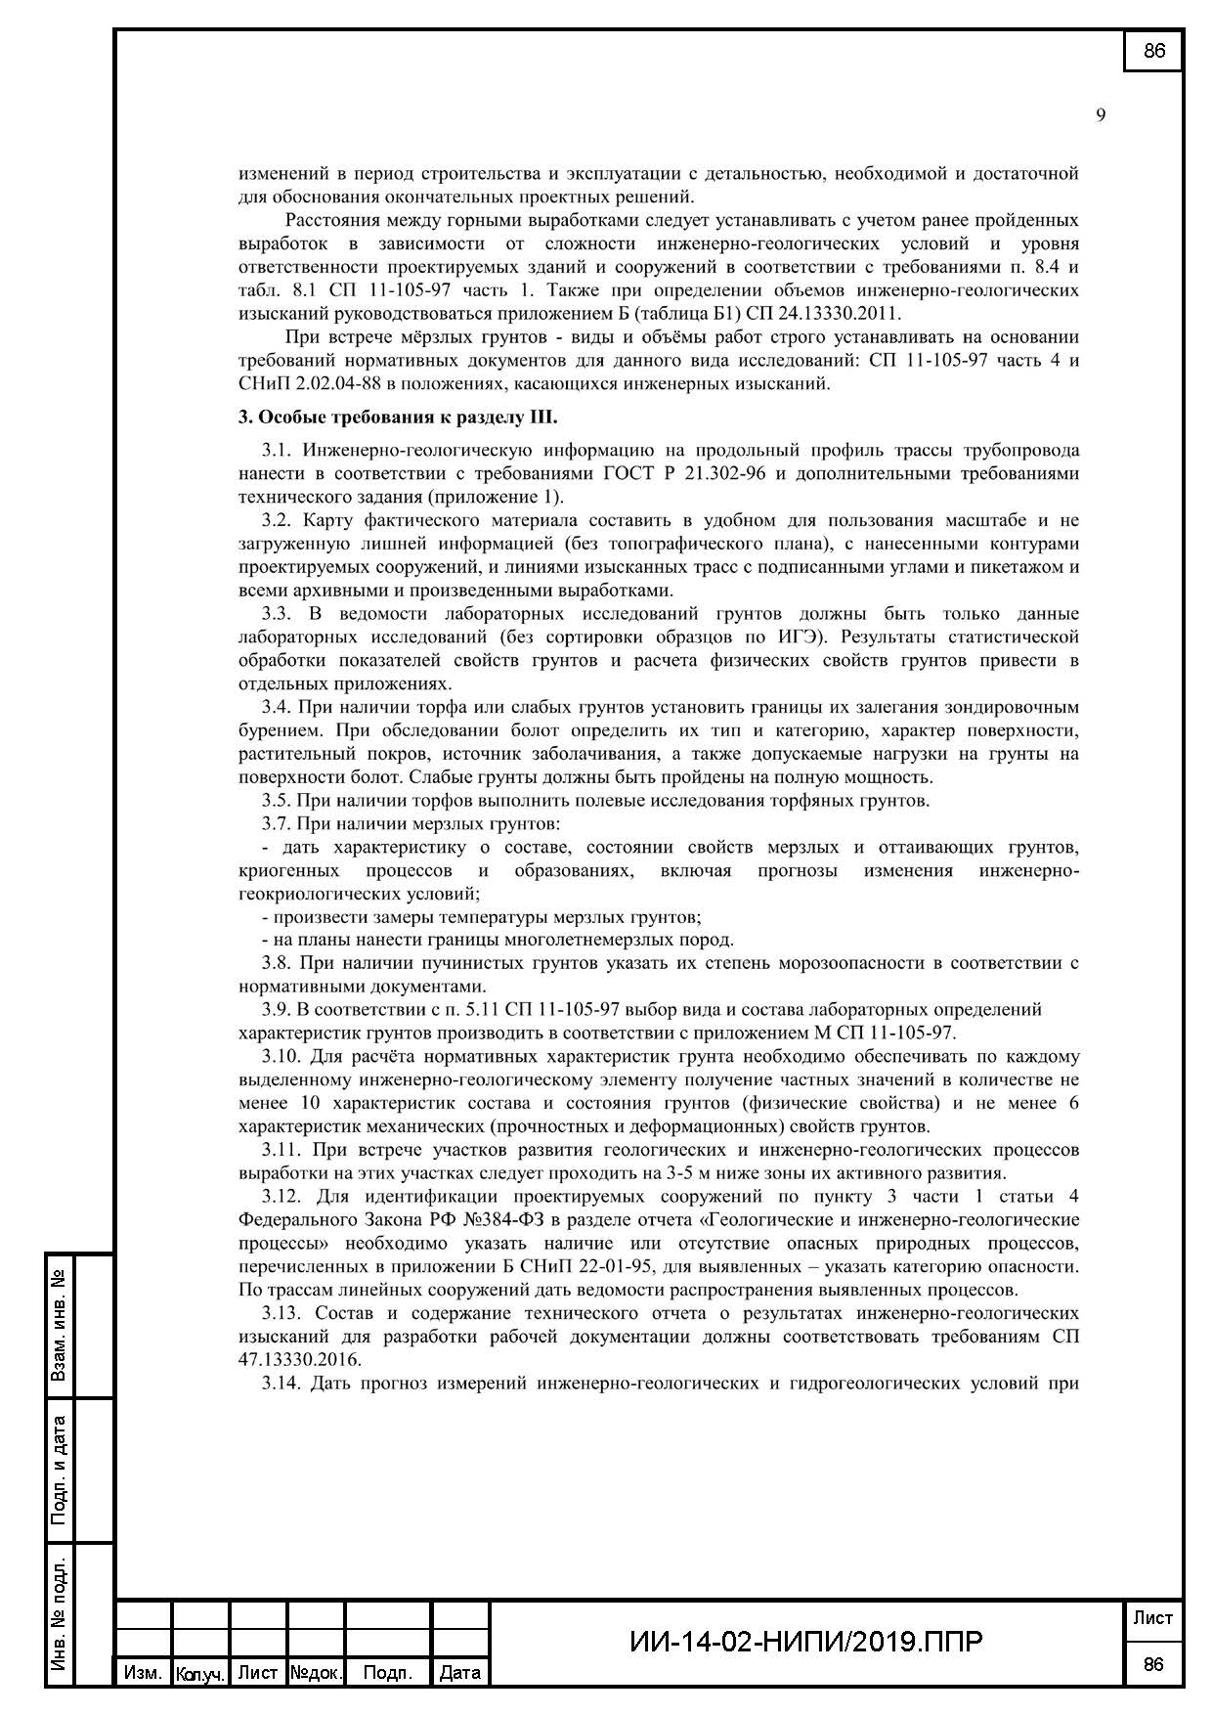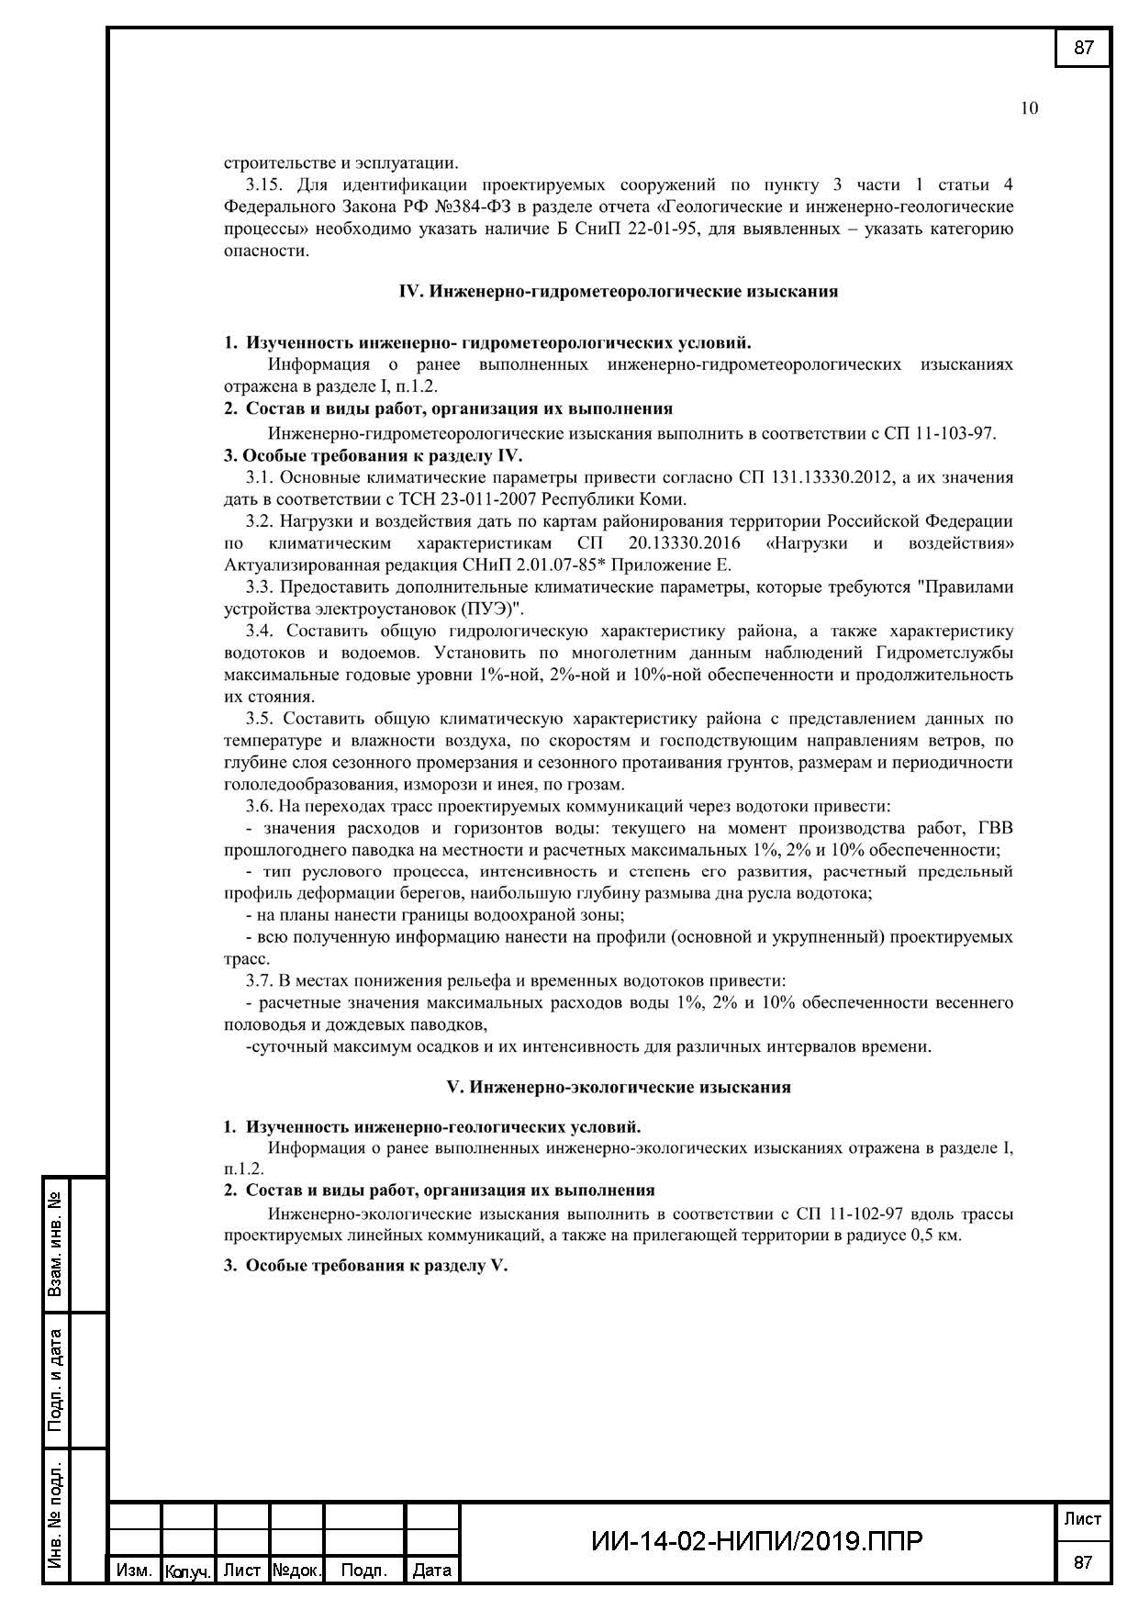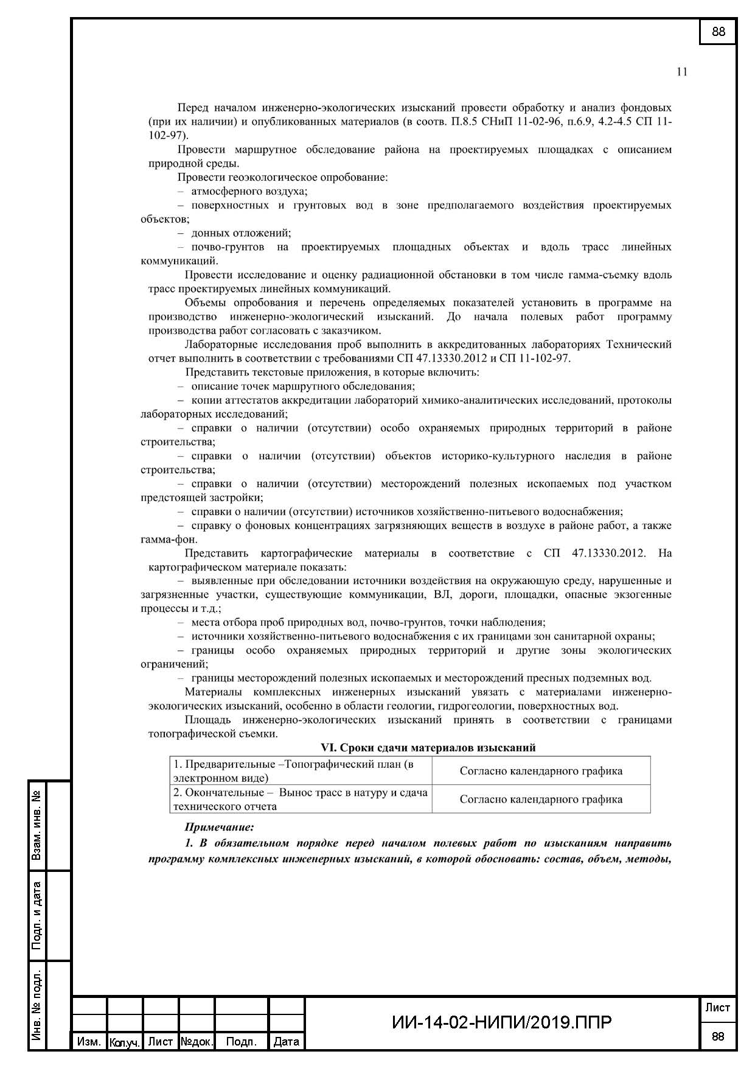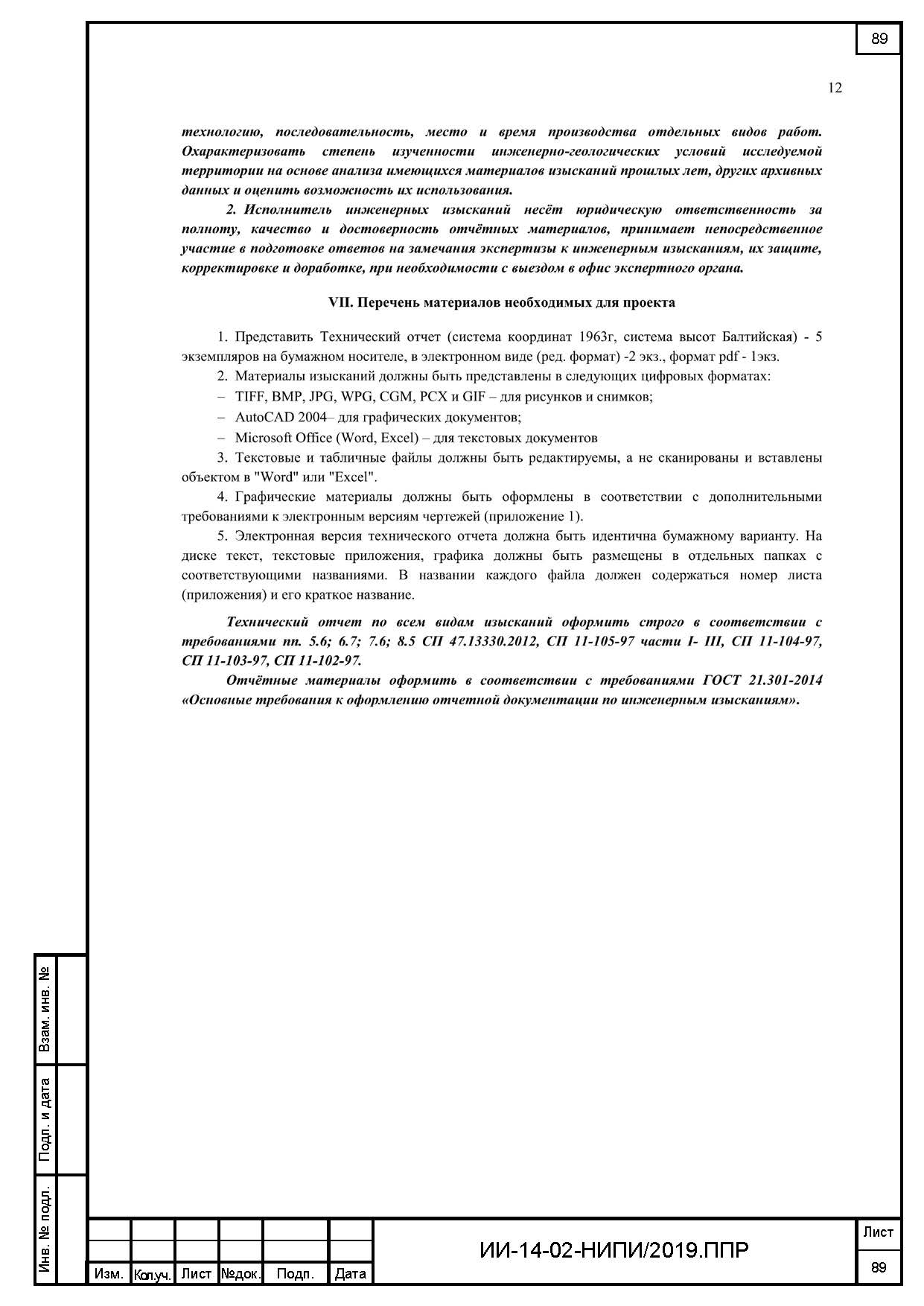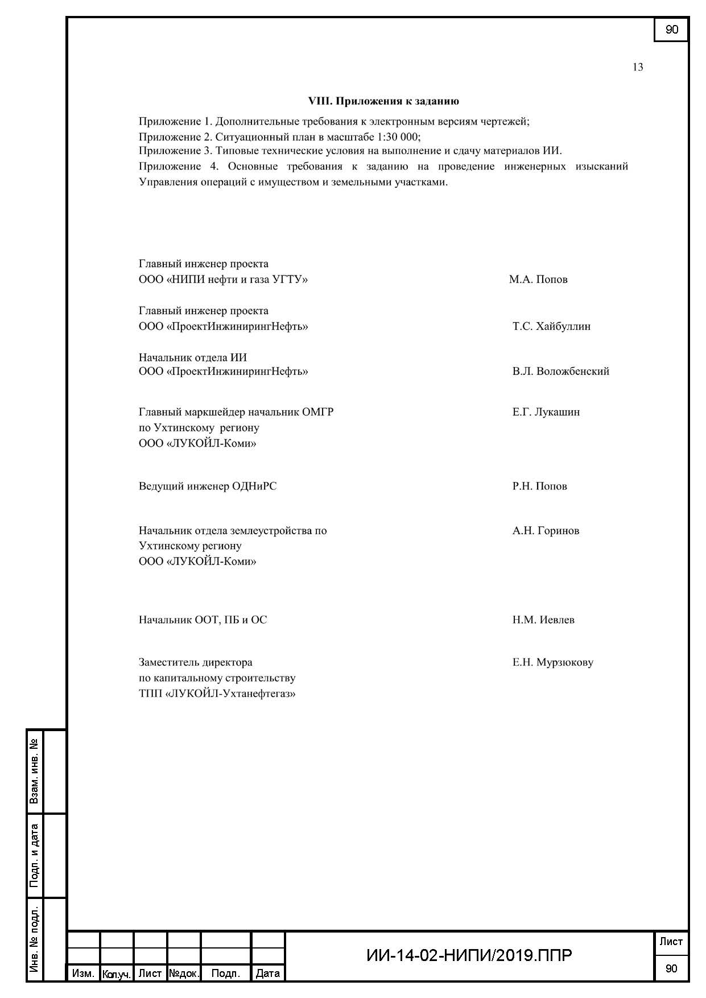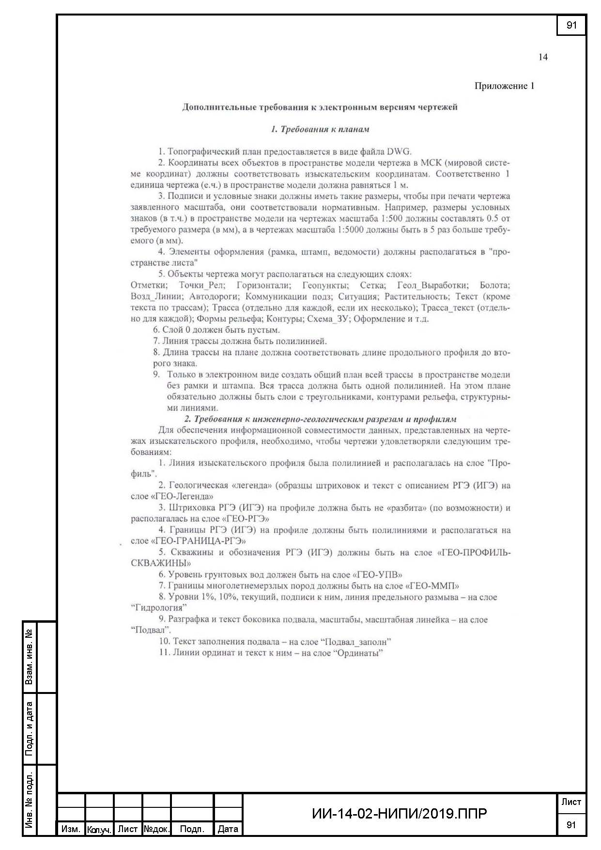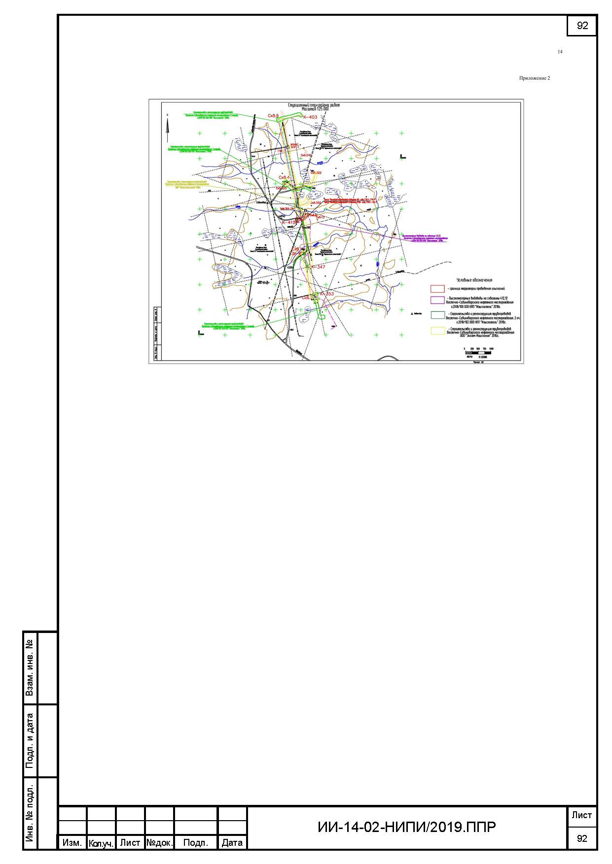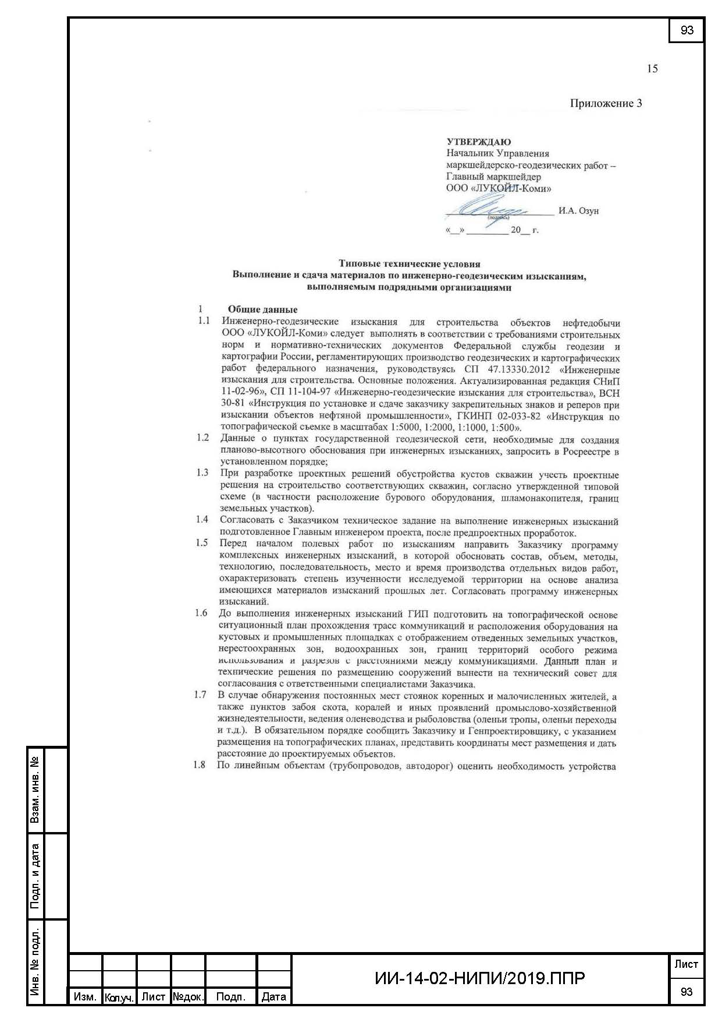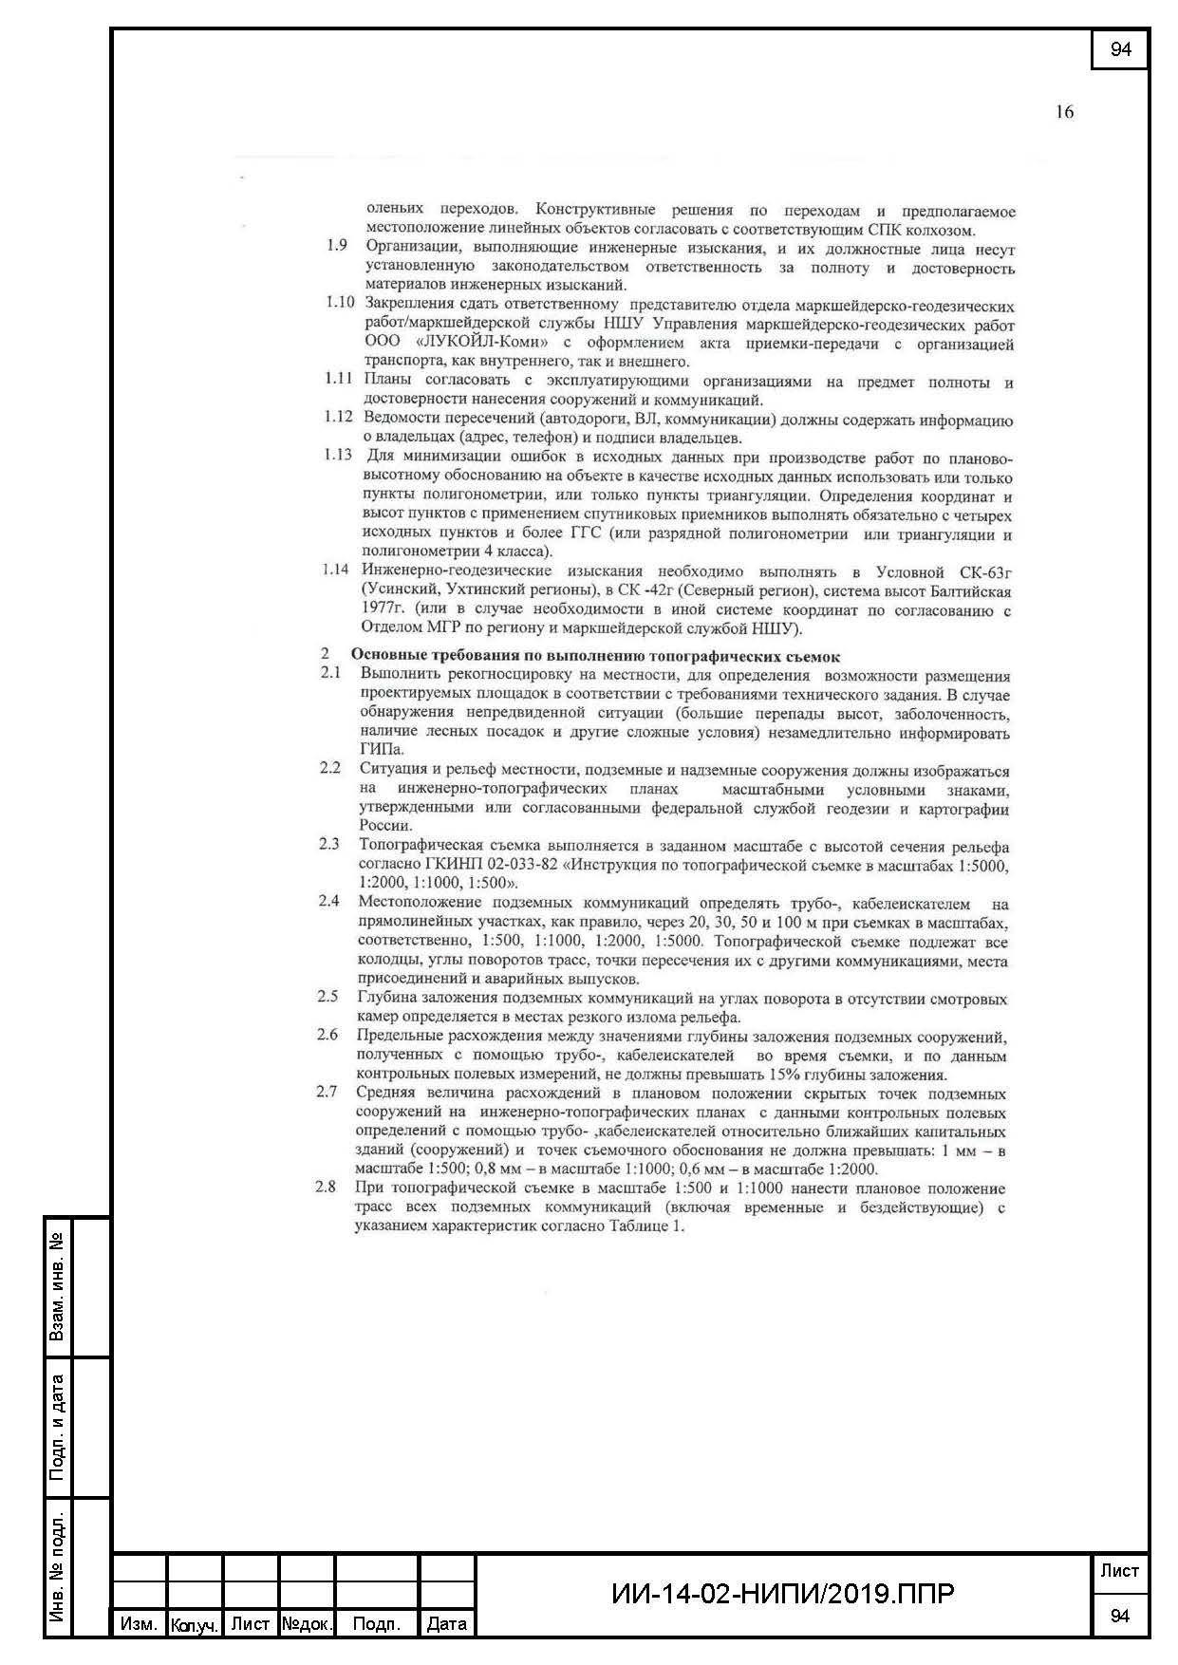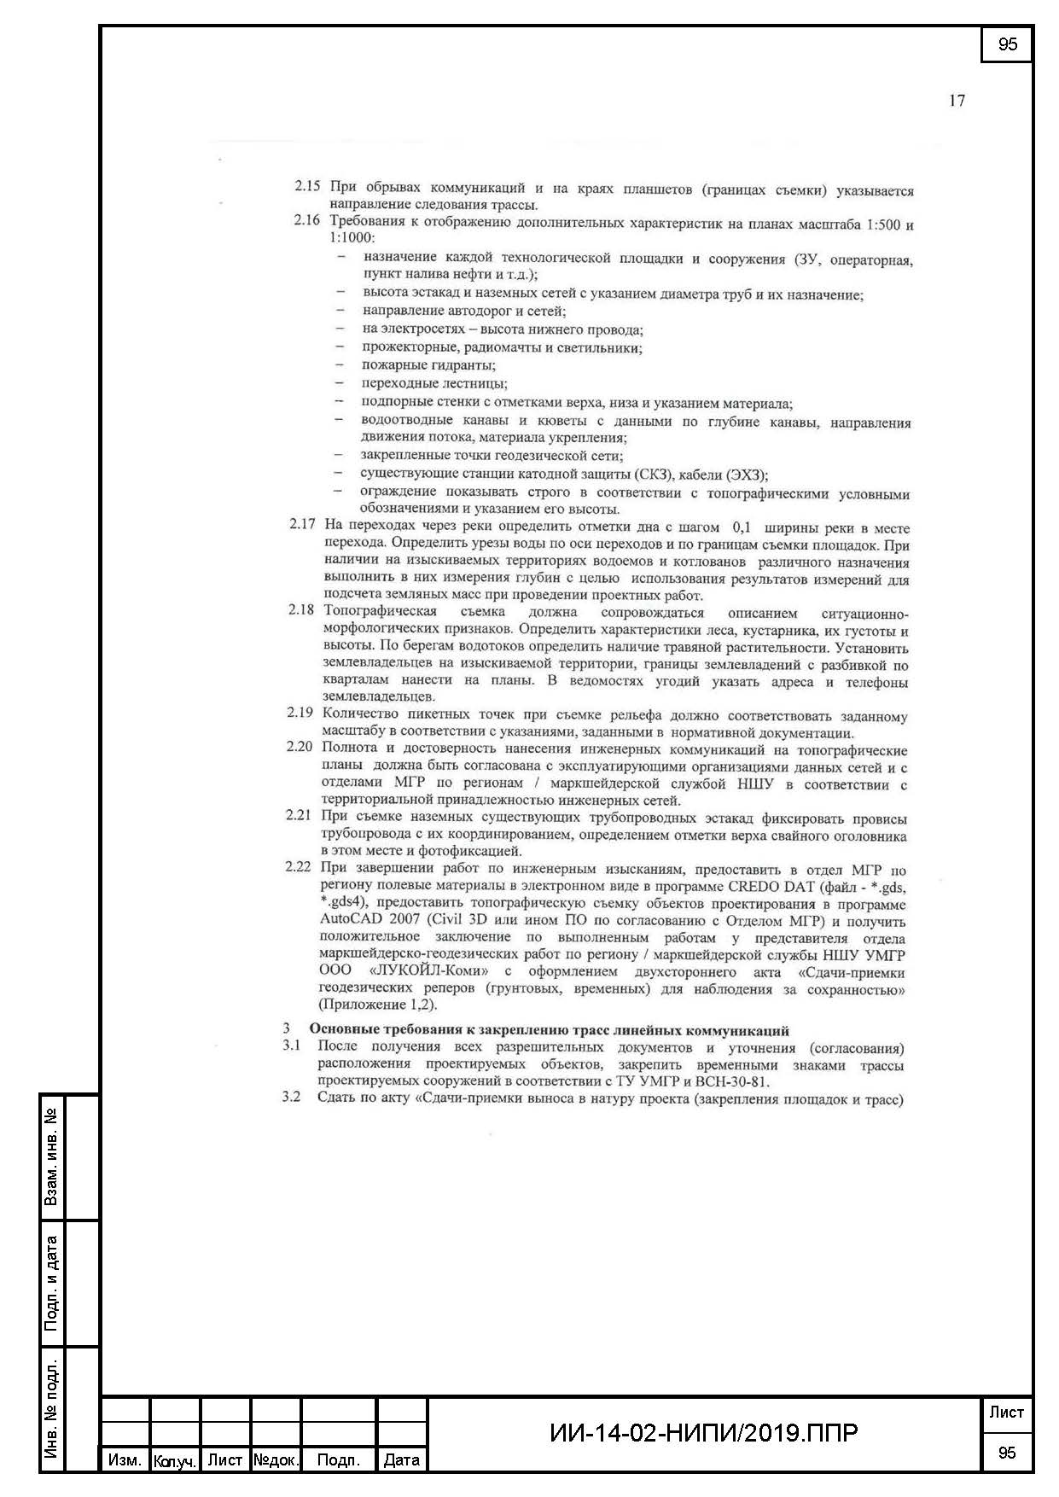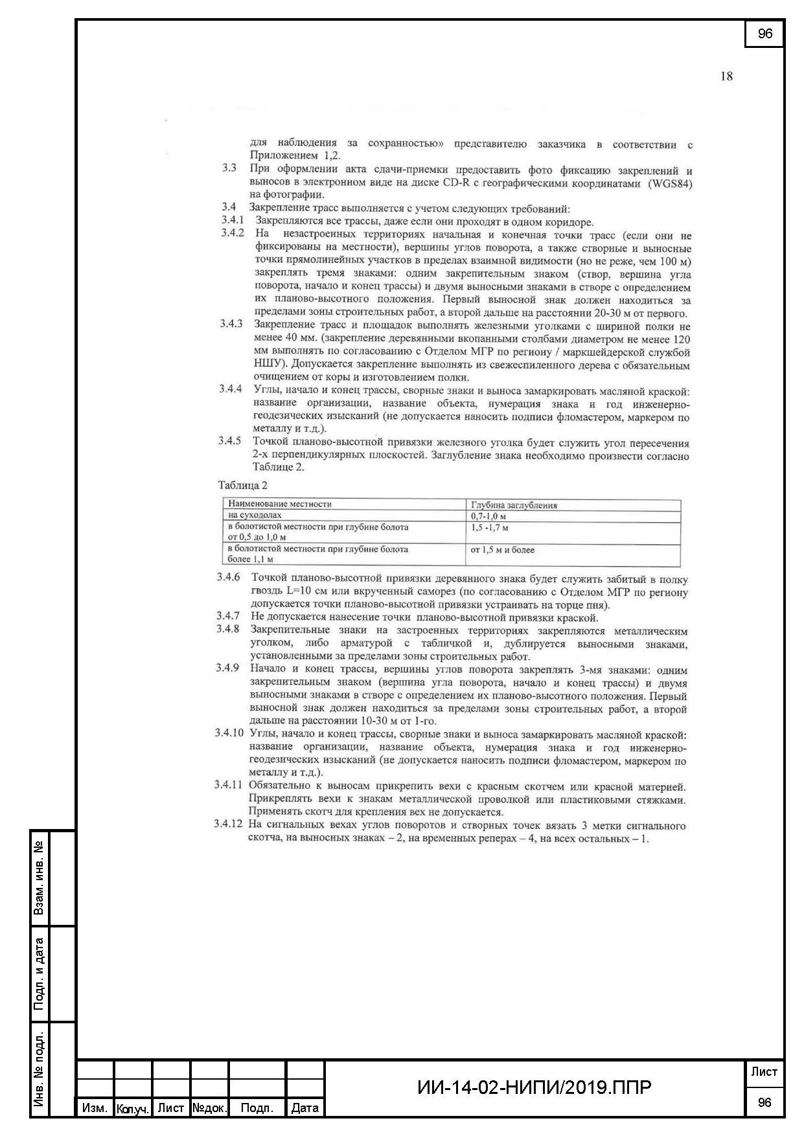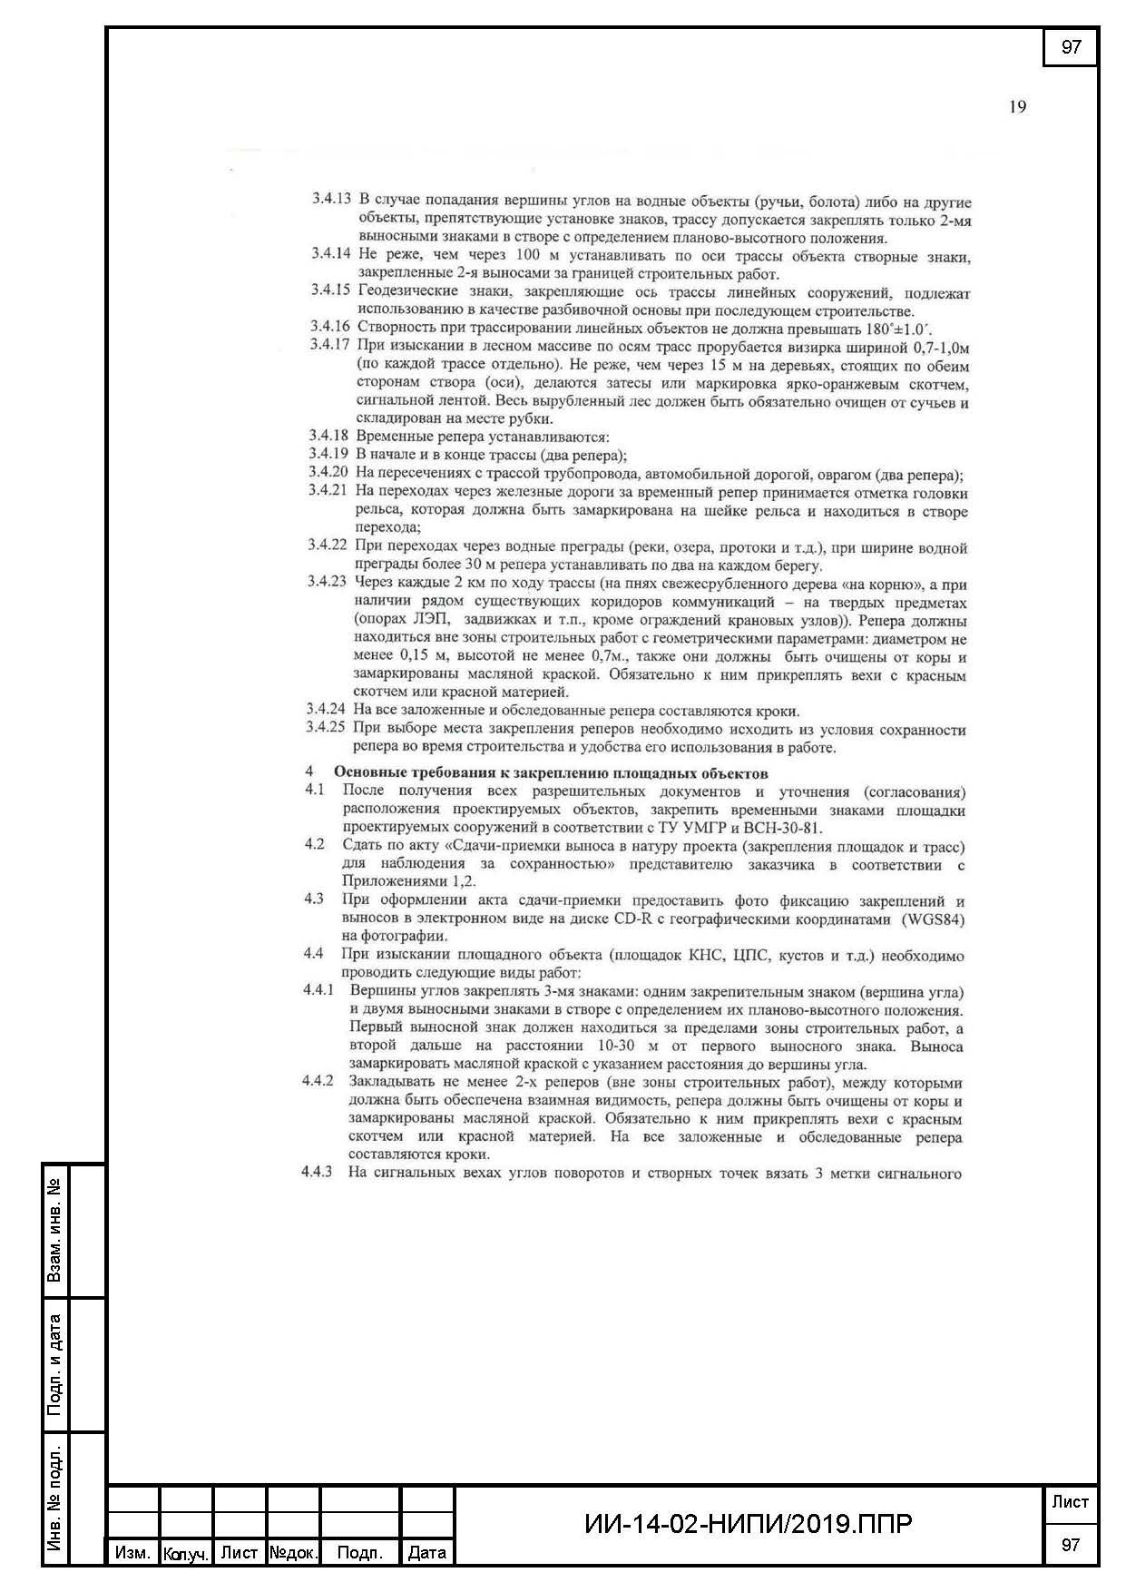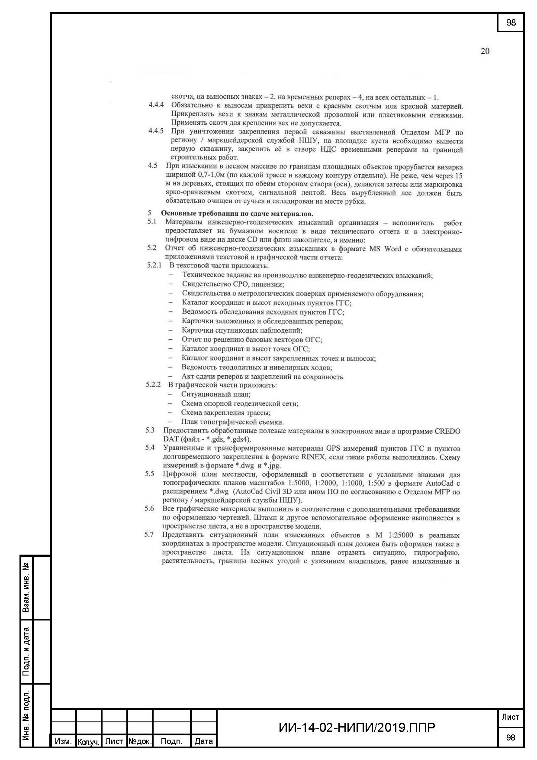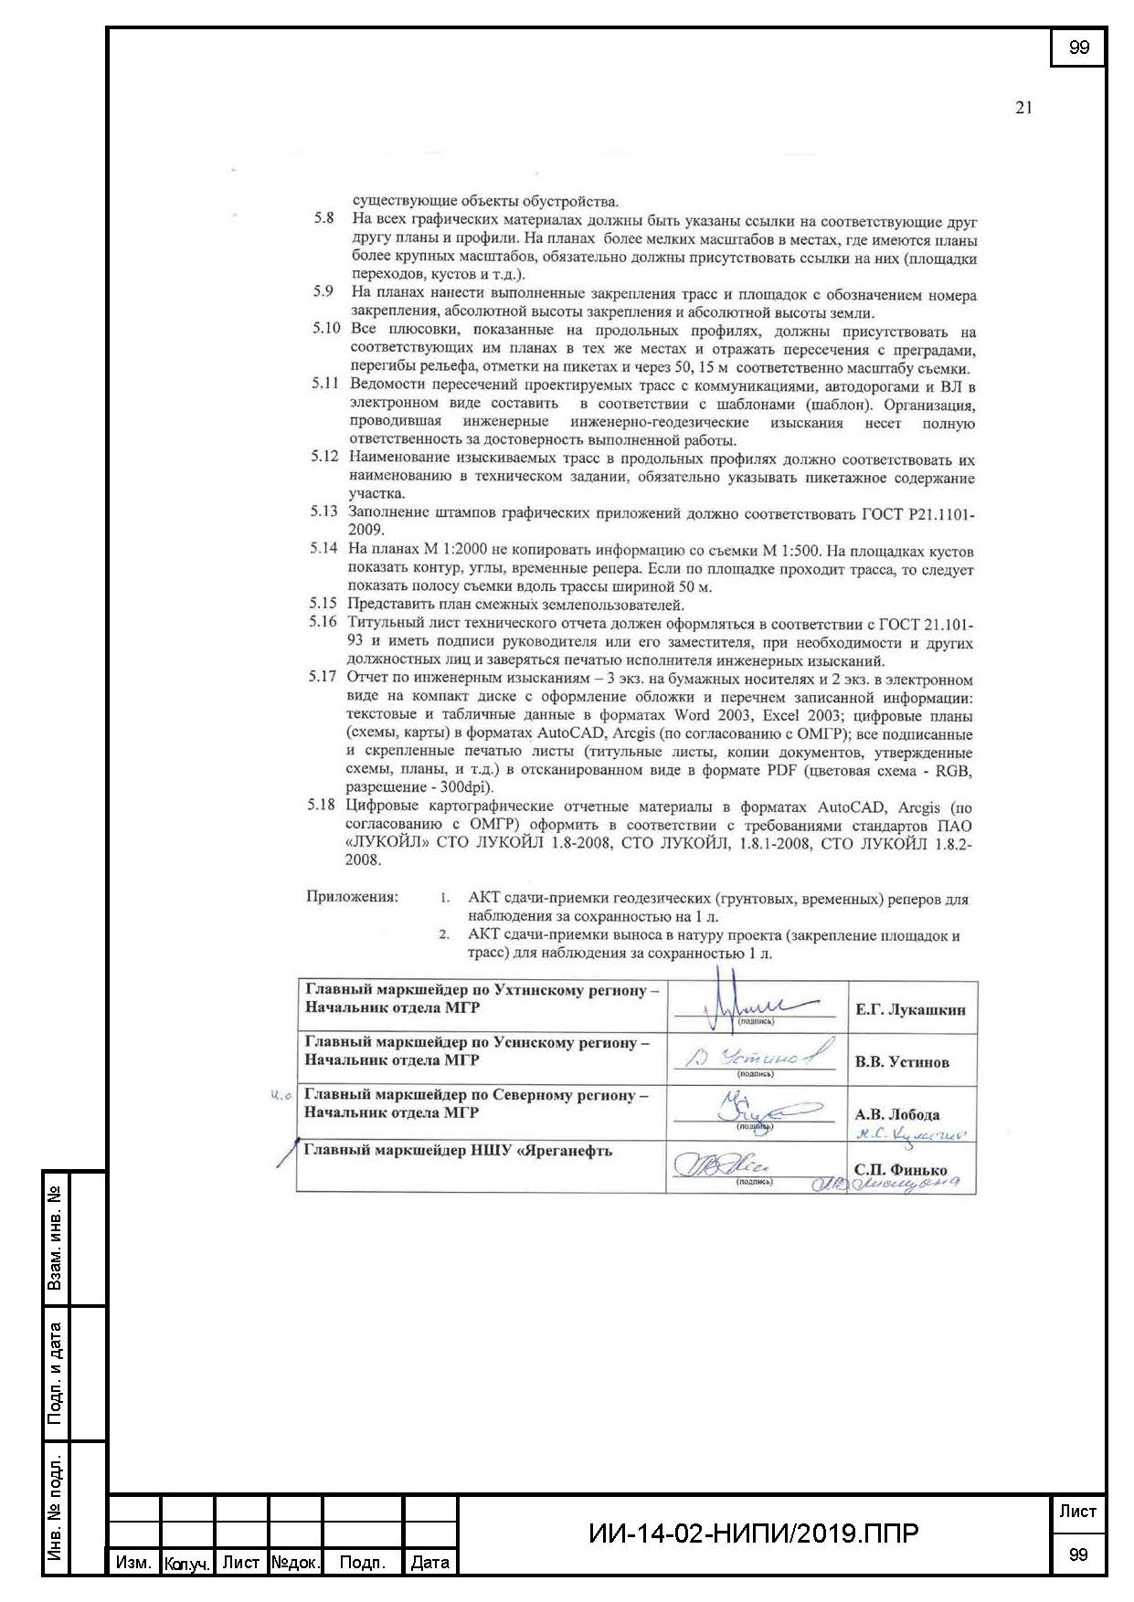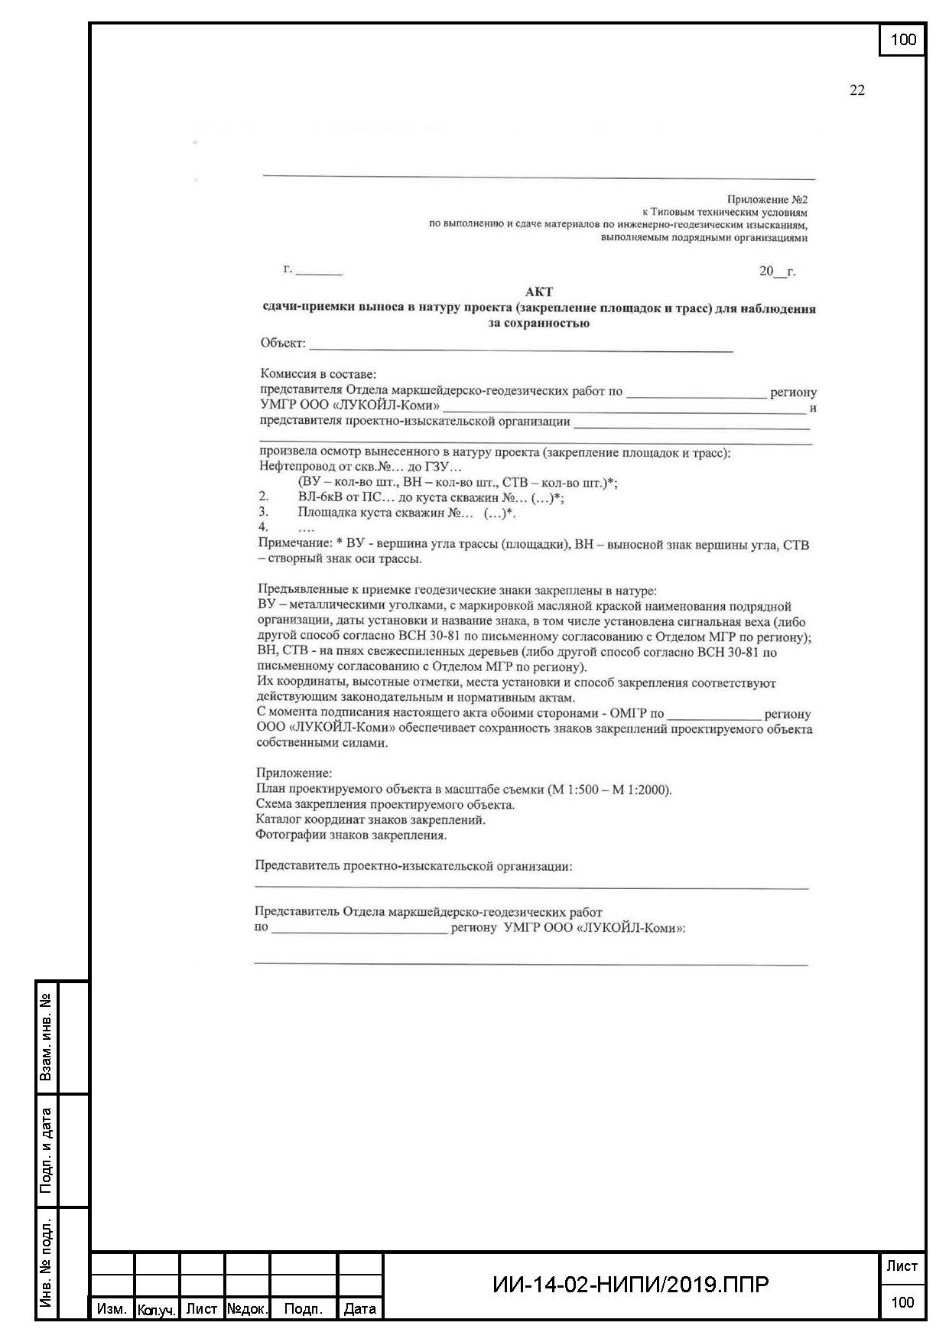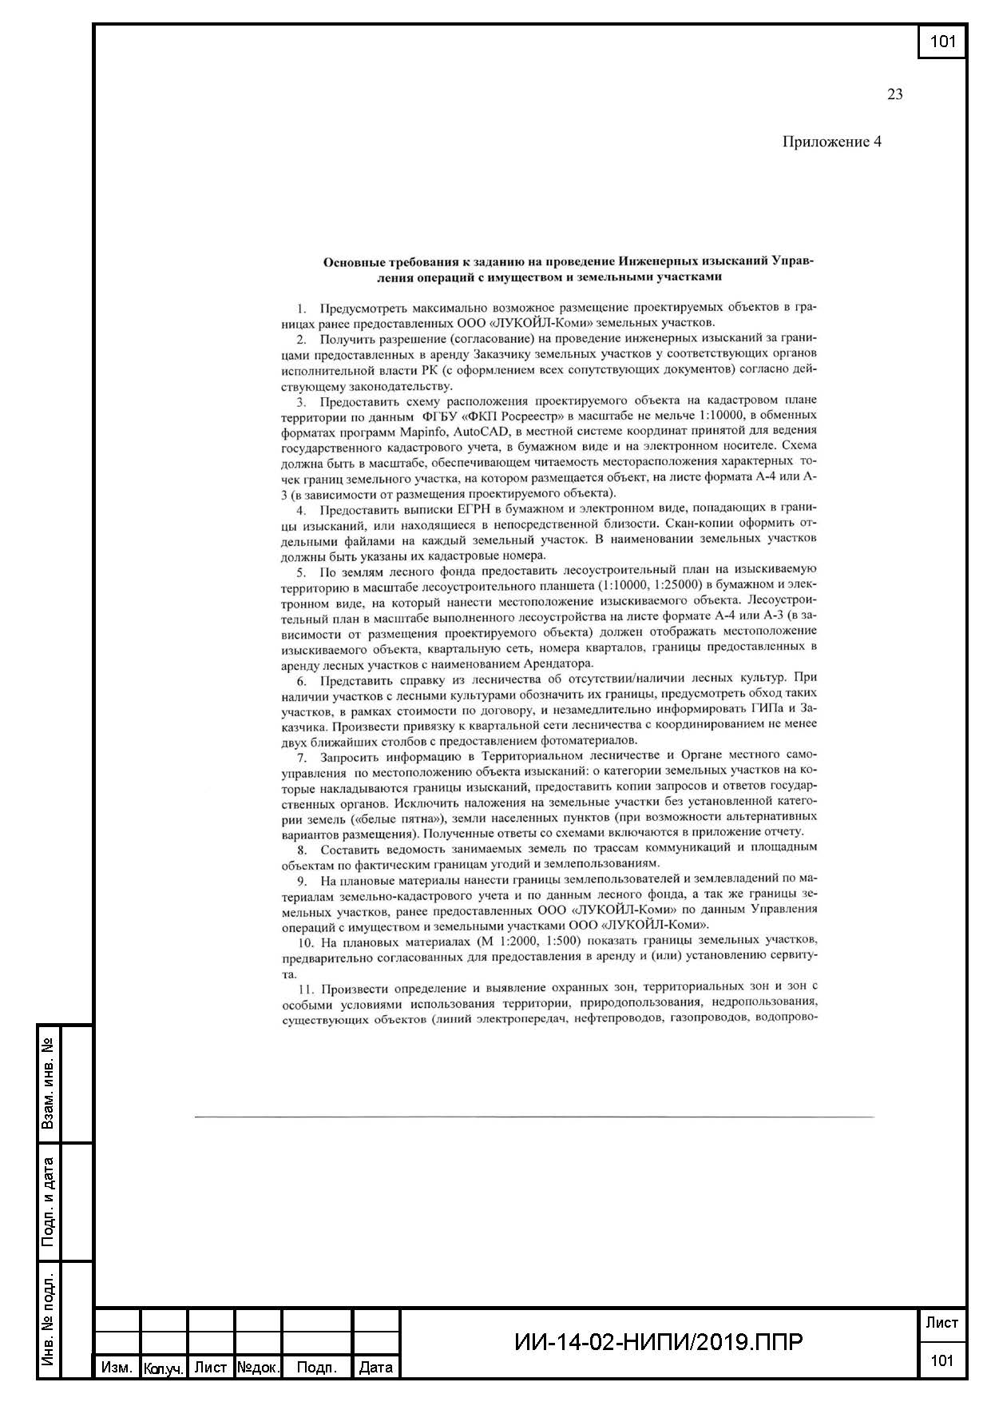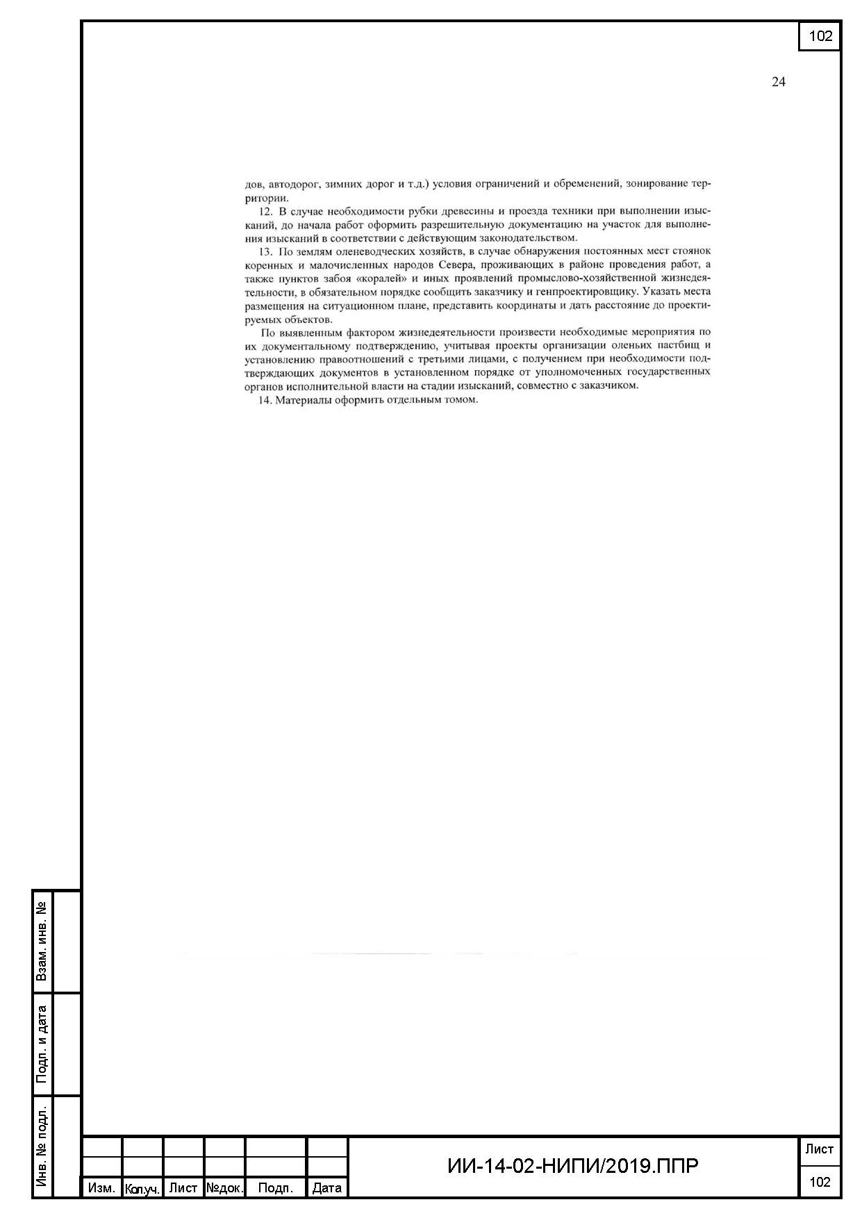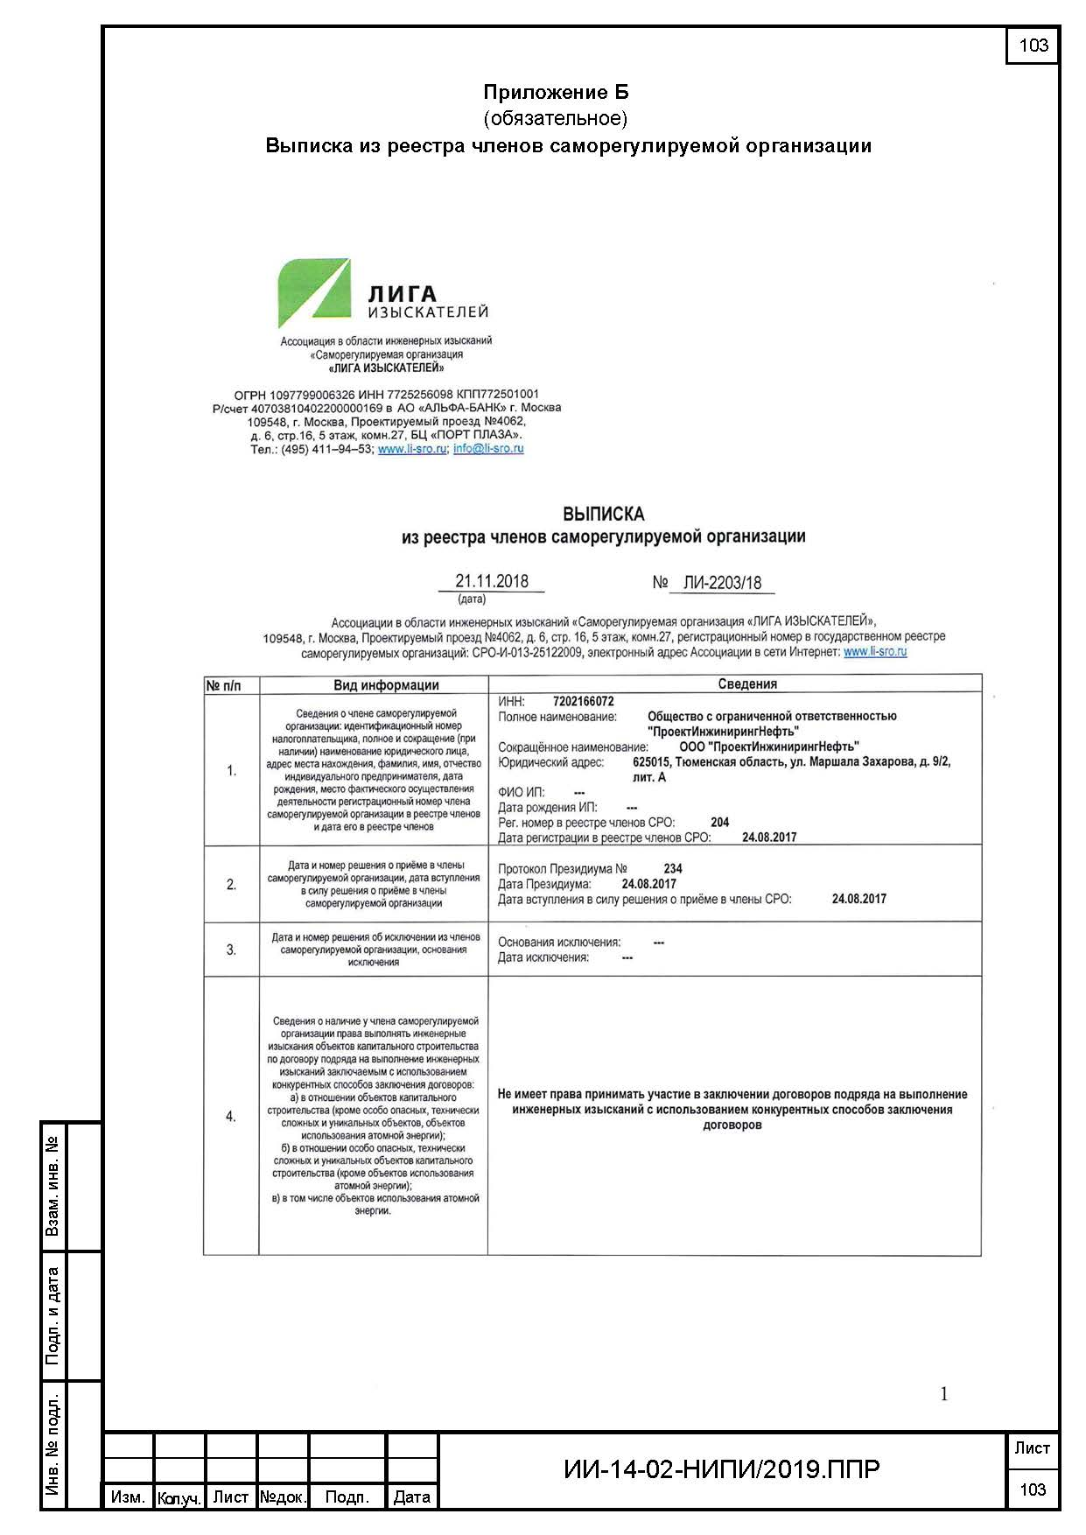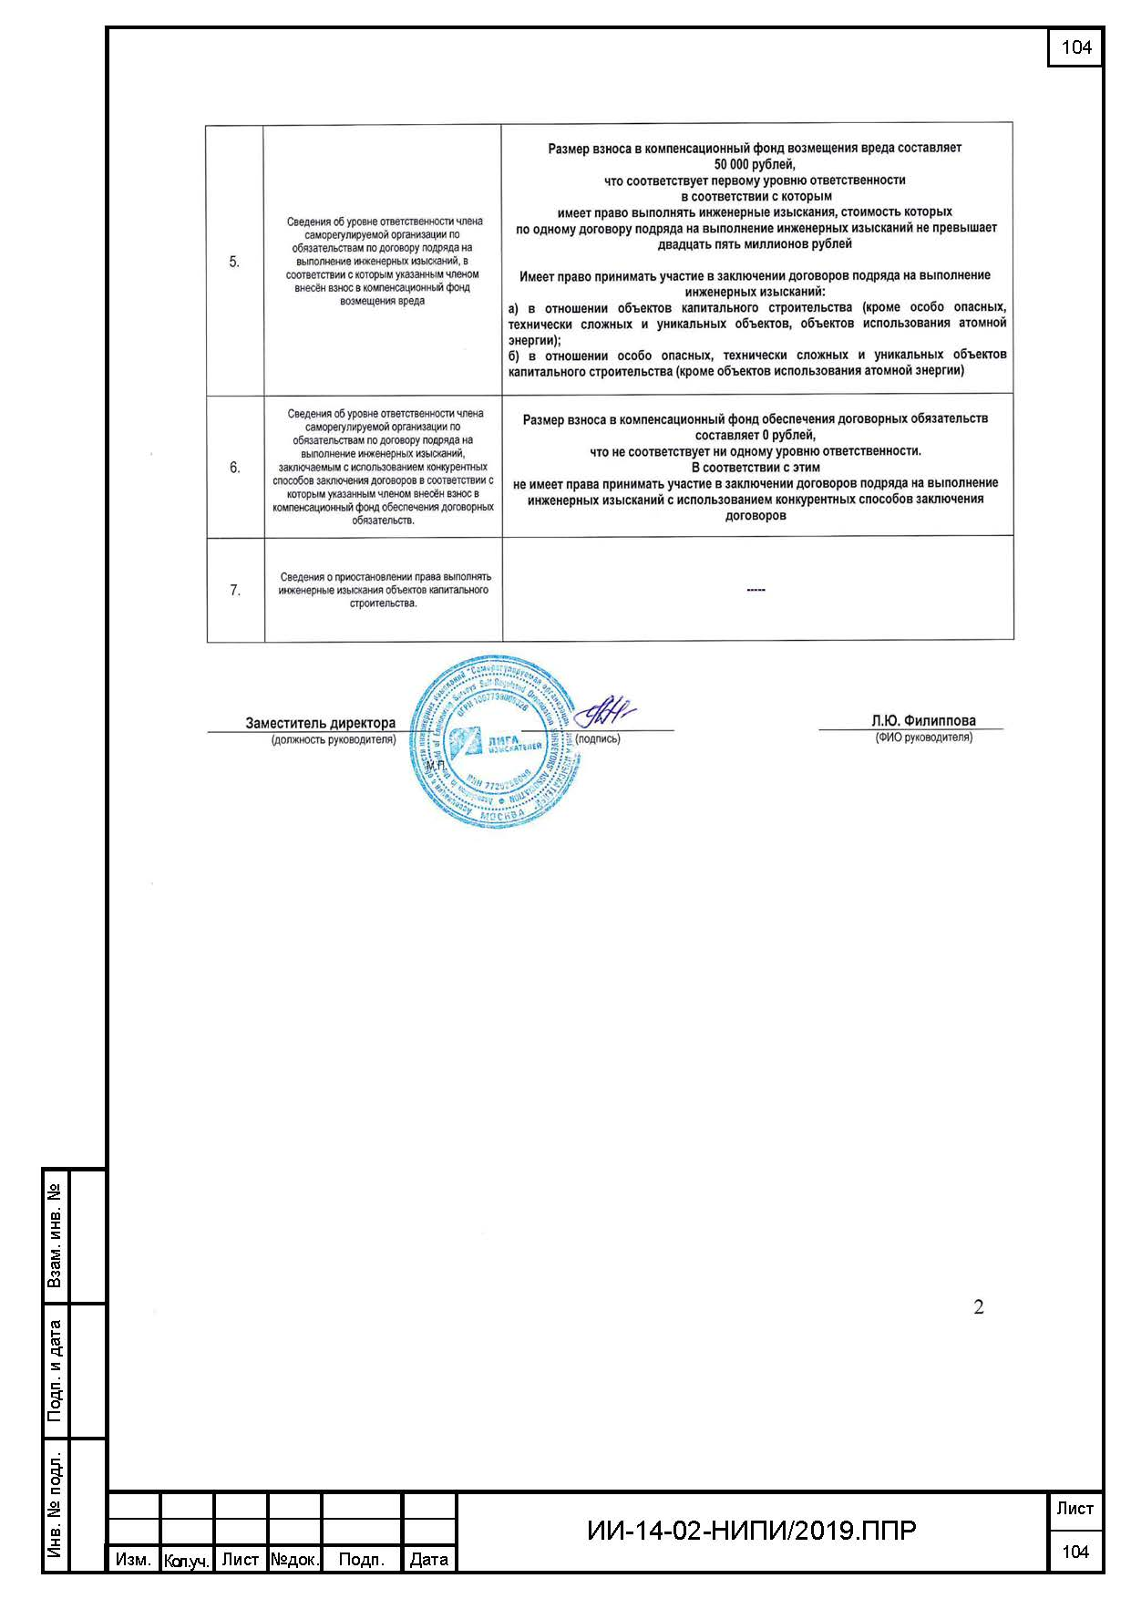

Приложение В
(обязательное)
Выписка из реестра саморегулируемой организации
